**石油化工智能制造**

**2017年11月**

**《石油化工智能制造》编委会**

编委会主任：

陈丙珍 清华大学化学工程系教授，中国工程院院士

主编：

覃伟中 中国石油天然气集团公司副总经理

副主编：

谢道雄 中国石化九江石化公司总经理

赵劲松 清华大学化学工程系系统工程研究所所长、系主任

罗重春 中国石化九江石化公司副总经理

编委：（排名不分先后）

邱 彤 清华大学化学工程系党委副书记

袁志宏 清华大学化学工程系

马 健 北京拓盛电子科技有限公司研究院院长

何恺源 杭州辛孚能源科技有限公司

仲建文 中国石化九江石化公司总法律顾问

王 敏 中国石化九江石化公司安全总监

罗敏明 中国石化九江石化公司信息化管理部部长

邹圣武 中国石化九江石化公司生产经营部部长

唐安中 中国石化九江石化公司安全环保监督处副处长

**序 言**

我国石化行业在全球占据重要地位，炼油、乙烯能力均位居世界第二位，但是 “大而不强、快而不优”以及安全环保问题依然突出，认真学习贯彻并落实党的十九大精神，“加快建设制造强国，加快发展先进制造业，推动互联网、大数据、人工智能和实体经济深度融合”，推行智能制造、绿色制造势在必行。

“十二五”以来，九江石化在覃伟中领导下，致力于探索传统石化企业智能制造，率先在国内建成“装置数字化、网络高速化、数据标准化、应用集成化、感知实时化”的智能工厂框架，初步打造了一个集绿色、高效、安全和可持续发展于一体的石化智能工厂，2015年7月入选国家工信部首批智能制造试点示范项目（行业唯一）。

本专著的取材一方面考虑了系统性、学术性，另一方面又突出了实用性，以实例贯穿全书，包含了作者及其团队“十二五”及“十三五”初期在石油化工领域智能制造方面的研究成果，不论对相关领域的工程技术人员还是广大师生和科研工作者，都有很好的指导作用和参考价值。全书内容新颖而系统，具有以下特点：

一是原创性强。本书是国内外首部系统论述石油化工智能制造的专著，具有鲜明的时代特征，填补了国内外石油化工领域智能制造工程技术类图书的空白。

二是实用性强。基于对石油化工行业的熟悉，以及对智能制造的深刻理解，提出了传统石化企业实现智能制造的路径与方法、策略，具有较强的实用性和参考价值。

三是理念、方法得到实践验证。本书着重阐述了“经济效益最大化”和“基于预知预防的安全环保和设备管理”两条主线，是在长期成功实践基础上的理论总结。

本专著针对流程工业的特点和难点，探索出了一条适合石化流程型制造业面向数字化、网络化、智能化制造的路径，此外，对于钢铁、冶金、食品、电力等流程型制造业怎样建设智能工厂以及建成什么样的智能工厂等问题，也具有非常强的借鉴、指导作用。

中国工程院院士：陈丙珍

2017年9月于清华大学

**前 言**

石油化工是我国国民经济支柱产业。加快推进智能制造，是顺应时代发展的迫切需要，是落实党中央战略部署的具体行动，也是企业转方式调结构、提质增效升级的内在需求。当前，石油化工行业除面临生产运行自身特点带来的挑战外，市场竞争加剧、能源供应转变、生产方式变化、人力资源结构改变、全球化地缘政治等外部因素也给企业生产运行带来重大挑战。主要表现在：一是受全球气候及环境因素制约，产品质量升级、节能减排、绿色低碳成为能源消费主流；二是能源多元化、页岩气、煤化工等石油替代产业快速发展，推动了替代能源发展；三是原油价格波动、产能过剩、产品结构不合理、市场需求放缓、国际化竞争等导致市场竞争加剧；四是信息技术发展、信息化和工业化深度融合以及新商业业态等，对能源生产、供应、消费方式产生深刻影响。

特别是以信息技术为龙头的新一轮科技革命，引起了各国政府以及各个行业高度重视。发达国家纷纷制定以重振制造业为核心的再工业化战略，加快推进智能制造进程，重塑竞争优势；发展中国家抓住产业链重组和调整机遇，积极参与产业再分工，开启智能制造进程，力求掌握更多的发展主动权。2012年，美国政府和一些跨国企业利用其互联网优势提出“工业互联网”概念，通过人机连接，结合软件和大数据分析，升级关键工业领域；2014年启动以先进传感器、工业机器人、先进制造和测试设备等为代表的智能制造，力图重塑其制造业的全球竞争优势。2013年，德国基于制造业基础发布的《实施“工业4.0”战略建议书》和路线图，将“虚拟网络—实体物理系统（CPS)定义为工业4.0，智能制造是其重点内容之一。2014年，印度提出物联网策略，打造“印度制造”和“数字印度”。与此同时，日本、英国、法国、韩国等都相继推出了各自的制造业智能制造计划，以期实现传统产业的转型或开拓新兴产业，占领产业竞争的制高点。2015年，中国政府发布《中国制造2025》纲要，进一步推进信息化和工业化深度融合，这是增强我国综合国力、提升国际竞争力，推动中国制造向中国创造转变、中国速度向中国质量转变、中国产品向中国品牌转变，实现从制造大国向制造强国迈进的重大战略部署。国家工信部以此推出了智能制造试点示范专项行动计划，在各行业企业大力推进数字化、网络化、智能化制造，遴选试点示范企业，实施创新发展战略，加快经济转型升级。

“十二五”以来，石油化工行业认真落实党的“十八大”战略部署，积极推进石油化工行业两化深度融合，以智能制造为重要抓手，有效应对经济新常态下面临的各种挑战，特别是中石化、中海油等中央企业及其下属单位，将先进的信息技术与传统石化流程行业的核心业务紧密结合，涌现了一批石油化工智能制造典型企业。中国石化“十二五”期间在九江石化、镇海炼化、茂名石化、燕山石化开展石化智能工厂试点建设，取得了较好的应用效果，围绕生产运行核心业务建成投用的炼化一体化全流程优化平台大幅提升了资源优化和调度指挥水平，提高了经济效益；“环保地图”系统实时在线监测废水、废气排放和环境空气，确保了清洁生产；安全管理系统实现生产的“全员、全过程”安全管理，提升了安全管理水平和应急指挥能力；能源管控和优化系统有效地推进了节能减排工作；设备状态监测和预防性维修支撑装置安全稳定可靠地运行。九江石化2015年被工业和信息化部评为全国首家石化智能工厂试点示范企业，2017年被国家工信部评为全国首批国家级绿色工厂、“两化”融合管理体系贯标示范企业。

石油化工行业智能制造是一项复杂的系统工程，涉及专业面广、流程长、内容多。本书以石油化工企业的智能工厂试点建设为主要切入点，结合高校院所、石油化工行业系统集成商、国内知名自动控制系统供应商以及ICT厂商相关经验，梳理、总结“十二五”以来围绕企业发展、经济效益、安全生产、环保以及企业管理等核心业务开展智能工厂建设的一些具体做法和经验，汇编成书。

本书编写的目的，是为持续推进石油化工行业数字化网络化智能化制造的发展，可为高等院校、科研院所、工业企业、ICT企业的研究人员、工程技术人员或管理人员提供借鉴和参考。

本书由覃伟中主编，谢道雄、赵劲松、罗重春任副主编。第一章由覃伟中、马健、罗敏明、覃水负责编写，第二章由覃伟中、谢道雄、邹圣武、邱彤、宋光、王涛、袁志宏、何恺源、郑京禾、余伟胜、雷凡负责编写，第三章由罗重春、王敏、姜积群、赵劲松、杨小珺、帅海平、王振东、唐安中、刘华强、邹志斌负责编写，第四章由覃伟中、刘平、马健、何恺源、徐燕平、康伟清、刘长鑫、王琤、舒勇、李代青、龚剑、郑朝阳、孙伟、武金伦、何辉、朱彤负责编写，第五章由覃伟中、仲建文、王海松、袁健、刘平、刘志忠负责编写，第六章覃伟中、罗敏明负责编写，全书由覃伟中定稿。本书编写工作得到了中国石化九江石化、清华大学、东北大学、浙江中控、北京拓盛电子科技、杭州辛孚能源科技等单位的大力支持和协助，在此致以衷心的感谢。本书还参考了国内外各种文献资料，为此，对被本书参考及引用文献的作者的工作成就表示敬意。最后，感谢为本书的资料整理、校对付出了辛勤劳动的工作者。

由于作者水平和时间有限，书中难免有错误和不妥之处，恳请读者批评指正，以期日后的不断修订和提高。

编者

2017年**月**日

第一章 绪论 1

第1节 国内外石化工业的现状及发展趋势 1

一、全球石化工业最新格局 1

（一）炼油及乙烯生产能力 1

（二）国际原油价格走势预判 2

（三）炼油继续向深加工发展 3

（四）炼化一体化及分子炼油 3

（五）绿色低碳智能化发展 4

二、中国石化工业发展趋势 5

（一）炼油及乙烯在世界地位 5

（二）石油石化产品现状及需求预测 6

（三）炼油产业提质优化升级 6

（四）大型化基地化一体化发展 8

（五）信息化提升传统石化产业 8

第2节 全球新一代信息化技术的发展趋势 9

一、通讯技术 9

（一）高速有线网络 9

（二）短距离无线通信 9

（三）4G运营商公网 10

（四）4G企业专网 11

（五）5G移动通信 12

二、工业物联网 12

（一）低功耗广域网 13

（二）低功耗传感器 13

（三）本质安全供电技术 14

（四）未来展望 15

三、云平台与大数据 16

（一）大数据时代挑战 16

（二）云计算与云存储 17

（三）大数据技术 18

四、虚拟现实 19

（一）综述 19

（二）典型应用场景 20

五、人工智能 22

（一）综述 22

（二）主流技术 24

第3节 石化工业智能制造面临的共同挑战 28

一、石化工业特点及智能制造进展 28

二、国内外石化企业典型信息系统架构 29

（一）国外石化企业信息系统架构 29

（二）国内石化企业信息系统架构 31

三、信息“孤岛”与业务“孤岛”的产生 35

四、复杂工业环境下的新一代通讯技术 37

（一）复杂工业环境对移动通信要求 37

（二）移动多媒体信息实时动态交互 40

（三）日益丰富的移动化应用场景 42

五、石油化工复杂生产过程数字化建模 43

（一）原油资源及其加工的特点 43

（二）炼油全流程优化的范围 44

六、传统管理体系与新技术新理念应用 46

第二章 以经济效益最大化为目标的卓越运营 48

第1节 石化敏捷生产的关键要素 48

一、原料与产品市场价格快速变化 48

二、原料油性质的快速与准确评价 50

三、采购性能价格比最高的原料油 51

四、最大化产出原料油每馏分价值 54

五、成品油及石化产品的质量效益 55

第2节 石油化工生产装置建模与优化 57

一、石油化工生产装置的数学模型 57

二、机理建模与数据驱动建模 57

三、石油化工装置与过程的模拟 70

四、石油化工装置优化建模与优化方法 70

第3节 以月为时间尺度优化生产 73

一、经济效益最大化排产方案求解 73

二、单装置模型修订计划排产参数 74

三、生产装置未知工况下收率预测 76

四、生产装置案例库自动搜索匹配 79

（一）背景综述 79

（二）匹配方法 81

（三）装置级应用——以FCC装置为例 86

五、计划排产与生产执行闭环反馈 90

六、更短周期优化计划排产可行性 96

第4节 实时优化与先进过程控制 98

一、实时优化系统及应用 98

二、先进过程控制及应用 103

三、全流程优化与先进控制集成 106

第5节 工业大数据优化技术应用 109

一、工业大数据技术：定义和特征 109

（一）定义和特征 109

（二）流程工业大数据技术应用 110

二、在石化行业中的应用示例 111

第6节 智能化原油及成品油调合 118

一、原油及成品油调合的业务需求 118

（一）原油调合的业务需求 118

（二）成品油调合的业务需求 119

二、智能化原油调合技术及其应用 121

（一）原油调合的现状 121

（二）智能化原油调合技术原理 121

（三）智能化原油调合技术应用 122

三、智能化成品油调合技术及其应用 124

（一）成品油调合的现状 124

（二）智能化成品油调合技术原理 125

（三）智能化成品油调合技术应用 125

第7节 智能化工艺技术管理 127

一、工艺技术管理的业务需求 127

二、智能化工艺技术管理系统及应用 127

（一）智能化工艺技术管理系统 127

（二）智能化工艺技术管理系统应用 128

第8节 智能化能源管理 132

一、智能化能源管理的业务需求 132

二、智能化能源管理系统及应用 133

（一）智能化能源管理系统 133

（二）智能化能源管理系统及应用 133

第三章 基于预知预防的安全环保和设备管理 140

第1节 报警仪与视频监控智能联动 140

一、石化企业各类报警设施的集中管理 140

（一）报警设施集中管理的实践 140

（二）报警设施集中管理的成果 141

二、石化企业各类工业视频的集中管理 142

三、报警仪与工业视频监控智能化联动 143

（一）报警仪与工业视频监控智能化联动实践 143

（二）智能化联动运用成果 144

（三）智能化联动的下一步工作设想 144

四、石化企业工艺报警管理 145

第2节 智能化施工及作业票证管理 150

一、石化企业承包商管理的重点和难点 150

二、智能化技术在承包商管理中的应用 150

（一）基于风险管控的作业备案管理 150

（二）基于作业管控的许可票证管理 153

（三）基于安全资格培训的门禁管理 156

（四）基于现场监管的无线视频监控 157

第3节 智能化危险及可操作性分析 159

一、危险及可操作性分析 159

二、智能化HAZOP分析的研究 160

第4节 企地联动智能应急指挥平台 166

一、石化企业应急指挥工作的重点和难点 166

二、智能化技术在应急指挥平台中的应用 166

（一）应急指挥平台架构 166

（二）智能化技术的应用 169

第5节 生产装置现场的智能化巡检 174

一、生产装置现场巡回检查的目的和意义 174

二、智能化技术应用架构及硬件要求 175

三．智能化技术在现场巡回检查中的应用 175

四、基于4G智能化技术的其他应用拓展 178

第6节 智能化人员定位与安全保障 180

一、石化企业对于人员定位的业务需求 180

二、复杂工业环境下的人员立体定位技术 180

（一）当前普遍使用的定位技术 180

（二）人员立体定位技术在一般环境的应用 184

（三）人员立体定位技术在复杂工业环境的应用 185

三、可穿戴设备在人员安全保障中的应用 187

第7节 环保全程监测与智能化管控 188

一、石化企业清洁化生产的重要性及挑战 188

二、石化企业多层级环境保护体系的建立 189

三、从源头到结果：全程智能化环保管控 192

第8节 基于无线技术的移动可燃气检测 196

一、气体检测技术在石化企业的应用 196

（一）可燃气检测应用情况 196

（二）现有技术及存在不足 196

二、基于无线技术的气体检测及应用 197

（一）基于无线技术气体检测 197

（二）无线气体检测技术原理介绍 197

（三）无线可燃气检测应用案例 198

第9节 基于预知预防的设备维护维修 204

一、石化企业设备管理：现状与挑战 204

（一）设备管理信息化 204

（二）存在问题及挑战 205

二、基于预知预防的设备维护维修 206

（一）重要性与必要性 206

（二）方法与实践探索 206

三、设备与资产的全生命周期管理 210

（一）重要性与必要性 211

（二）方法与实践探索 211

# 第一章 绪论

本章系统分析了国内外石化工业的现状及发展趋势，揭示了全球新一代信息化技术的发展趋势，并从石化工业特点以及智能制造进展、国内外石化企业典型信息系统架构、信息“孤岛”与业务“孤岛”的产生、复杂工业环境下的新一代通讯技术、石油化工复杂生产过程数字化建模、传统管理体系与新技术新理念应用等方面，阐述了石化工业智能制造面临的共同挑战及应对之策。

## 第1节 国内外石化工业的现状及发展趋势

近年来，世界经济复苏缓慢、增长乏力，中国经济发展进入新常态，全球能源需求增速放缓。世界能源结构向低碳、清洁化转变，以石油、煤炭为代表的化石能源在一次能源结构中的比例逐渐下降，天然气和以风能、太阳能等为代表的可再生能源快速发展。在美国页岩油快速增长等因素推动下，全球石油市场呈现供需宽松态势，国际油价在中低位运行。

全球石化工业产能增速趋缓、格局深度调整，石油石化产品需求稳定增长，炼油工业继续向深加工、分子炼油方向发展，石化工业原料更加低成本、多元化，石化产品更加功能化、个性化，炼化一体化、绿色化、低碳化、智能化特征更加凸显。

我国石化工业经过多年发展，炼油、化工能力大幅提升，已迈入全球石化大国行列，但布局结构不尽合理，低端落后产能过剩，高端石化产品仍然大量依靠进口。我国石化工业已进入加快化解过剩落后产能、增产清洁高效燃料，调整成品油产品结构、生产高端化工产品的发展新阶段。

### 一、全球石化工业最新格局

进入21世纪，全球炼油化工格局呈现新的变化，石化产业集聚发展，形成了东北亚、北美、中东、西欧等石化产业集群。东北亚地区石化产业迅速发展，成为全球最大石化产业生产地；北美地区石化产能因页岩油气开发带动持续增长，位居全球第二位；中东地区石化产能依托低廉原料资源继续快速发展，位居全球第三位；西欧地区石化产能则因成本高、环境保护等因素不断萎缩，目前下滑至第四位。

### （一）炼油及乙烯生产能力

1.炼油能力增速放缓

世界炼油能力从2005年的42.6亿吨/年增加到2016年的48.7亿吨/年，年均增速0.6%，低于1995～2005年期间的1.3%，见表1-1。未来5年，随着新兴市场地区炼油项目建设继续推进，世界炼油能力逐渐增长，但在成品油需求增速放缓背景下，炼油能力将呈总体过剩、竞争加剧态势。预计到2020年，世界炼油能力51.8亿吨/年，过剩1.8亿吨/年以上[1]。

表1-1 世界各地区炼油能力（亿吨/年）

| 地区 | 1995年 | 2000年 | 2005年 | 2010年 | 2015年 | 年均增速 | |
| --- | --- | --- | --- | --- | --- | --- | --- |
| 1995～2005 | 2005～2015 |
| 亚太 | 7.4 | 10.1 | 11.1 | 12.4 | 13.2 | 4.1% | 1.7% |
| 西欧 | 7.1 | 7.2 | 7.5 | 7.3 | 6.7 | 0.6% | -1.0% |
| 东欧和前苏联 | 6.4 | 5.4 | 5.1 | 5.2 | 5.1 | -2.1% | 0.0% |
| 中东 | 2.7 | 3.0 | 3.5 | 3.6 | 4.7 | 2.8% | 2.9% |
| 非洲 | 1.4 | 1.6 | 1.6 | 1.6 | 1.7 | 1.3% | 0.4% |
| 北美 | 9.4 | 10.0 | 10.4 | 10.7 | 10.8 | 1.1% | 0.4% |
| 南美 | 2.9 | 3.3 | 3.3 | 3.3 | 2.9 | 1.1% | -1.3% |
| 世界 | 37.2 | 40.6 | 42.6 | 44.1 | 45.1 | 1.3% | 0.6% |

数据来源：《油气杂志（Oil & Gas Journal）》

2.乙烯主产能地转移

2016年，全球乙烯产能达16377万吨/年、产量14656万吨[2]，主要分布在东北亚、北美、中东、西欧和东南亚等地区，见表1-2。欧洲、日本由于整合乙烯产业，关停落后产能及不再新建乙烯装置，未来该地区乙烯产能将有所下降。但随着北美、中东、中国、印度等国家和地区新装置开车，全球乙烯产量整体呈增长趋势。预计2020年前全球乙烯产能增长3%，2020～2025年增速降至1%。

表1-2 2016年全球乙烯产能和市场供需情况（万吨/年，万吨）

|  |  |  |  |  |  |
| --- | --- | --- | --- | --- | --- |
| 地区 | 产能 | 产量 | 进口量 | 出口量 | 消费量 |
| 非洲 | 154 | 106 | 4 | 0 | 104 |
| 中东欧 | 679 | 521 | 16 | 2 | 523 |
| 印巴 | 500 | 485 | 11 | 0 | 440 |
| 中东 | 3229 | 2813 | 7 | 40 | 2750 |
| 北美 | 3659 | 3253 | 2 | 21 | 3285 |
| 东北亚 | 4177 | 4034 | 211 | 177 | 4091 |
| 南美 | 540 | 415 | 5 | 8 | 445 |
| 东南亚 | 1184 | 1005 | 91 | 50 | 1084 |
| 西欧 | 2254 | 2025 | 13 | 63 | 1962 |
| 世界合计 | 16377 | 14656 | 361 | 361 | 14684 |

数据来源：IHS、中国石化经济技术研究院[2]

### （二）国际原油价格走势预判

国际油价波动走势受市场供需、金融监管、货币政策、地缘政治等多种因素影响[3]。从1859年世界第一口油井发现以来的150多年间，国际原油价格（以2014年美元计价）多数时间段在40美元/桶以下运行，超过60美元/桶的高油价多由短期或意外事件推动，且持续时间较为有限，可以说油价低位运行是国际油价历史常态，如图1-1所示。



图1-1 1861～2015国际原油价格年度走势（美元/桶）

单位：美元/桶

红线：2014年油价除去通货膨胀等折算水平；蓝线：油价当时水平

数据：1861～1944年，美国平均数据；1945～1983年，阿拉伯拉斯坦努拉港轻质原油数据；1984年至今，布伦特数据。

进入21世纪，随着中国等新兴经济体经济高速发展，引起国际原油需求大幅增长，全球原油市场供需形势不断吃紧，原油价格在2005年突破60美元/桶以后迅速攀升，2008年高点达147.25美元/桶；2008年金融危机推动国际油价短暂下跌后，2011～2014年再度攀升至100美元/桶左右高点。国际油价不仅推动全球油气勘探开发进入热潮，煤层气、页岩气和深海油气田得到快速发展，煤制油、煤制气以及新能源等替代能源也实现快速突破。

特别是美国页岩革命以来，美国石油产量不断刷新预测，大幅增量翻转了国际石油市场平衡状态，并促使美国政府2015年底解除了长达40年的原油出口禁令，美国已成为影响全球油价走势的关键力量。欧佩克面对美国等非欧佩克成员国原油产量不断增长压力，采取价格战保护市场份额的不减产策略，与此同时，世界经济复苏缓慢导致石油需求增长乏力、替代能源快速发展和能效提高也抑制了需求增长[3]。这种供给侧产量快速增加和需求侧消费增长明显放缓的双重作用，加之金融监管趋严、强势美元等因素，推动2014年7月～2016年初国际油价断崖式下跌，并一度跌至26.21美元/桶低位。

### （三）炼油继续向深加工发展

1.炼油产业深加工能力快速提升

为应对原油资源劣质化、重质化趋势，满足石油产品轻质化、清洁化需求，近年来，世界炼油产业深加工水平不断提高，原油深度加工成为新增炼能建设重点，主要二次加工装置增速明显高于世界炼油能力增速，特别是加氢裂化、延迟焦化增长较快。世界主要二次加工装置能力增长率见表1-3[4]。

表1-3 世界主要二次加工装置能力增长率（%）

|  |  |  |  |  |  |  |
| --- | --- | --- | --- | --- | --- | --- |
| 二次加工装置 | 催化裂化 | 延迟焦化 | 催化重整 | 加氢裂化 | 加氢处理 | 平均值 |
| 2000-2016年  年均增长率（%） | 1.66 | 4.52 | 1.72 | 5.08 | 3.02 | 2.87 |

数据来源：PIRA能源咨询公司

2.技术创新推动炼油产业提质增效

炼油产业作为技术密集型工业，技术创新在提高企业经济效益、降低生产成本、提升产品质量等方面发挥着重要作用。美国燃料与石化生产商协会（AFPM）年会和欧洲炼油技术年会（ERTC）是业界具有影响力的两大专业会议，其论坛主题设置和入选论文情况代表着世界炼油产业发展动向。在2016年AFPM论文集中，主要介绍了催化炼化、加氢、清洁汽油生产等技术进展。其中，在催化裂化领域，巴斯夫公司用于处理渣油的硼基技术平台（BBT）的实验室ACE评价结果显示，与基准情况相比，氢气产率降低27%，焦炭产率下降22%，石脑油和轻循环油（LCO）收率提高0.75%，基于该技术开发的催化剂Borocat在多家炼厂试用取得较好成效；在加氢领域，雅宝公司基于STAX技术开发的镍钼催化剂已用于加氢处理；在清洁汽油生产领域，应用CB&I、雅宝、Nesteoil共同开发的Alkyclean固体酸烷基化技术的全球首套装置（10万吨/年）于2015年8月在山东汇丰石化公司投产。此外，高辛烷值汽油组分生产、节能减排已成为当前炼油行业关注热点[5]。

### （四）炼化一体化及分子炼油

1.炼化一体化

石油化工作为加工型流程工业，在几次石油危机中，分立的炼油厂和石化厂因原油资源紧缺、油价高位运行等因素影响，暴露出总体投资高、加工成本高、生产灵活性小等缺点，炼化一体化成为石化企业抵御油价波动的重要措施[6]。而随着炼油和化工生产技术的进步，以及先进信息技术的广泛应用，炼油化工一体化的程度已由初级的以单供原料为主的松散型发展到全面互供原料（能量）的紧密型，形成了加氢裂化等炼化一体化技术，集成度明显提高。比如，埃克森美孚、巴斯夫均讲求培育和建立炼化一体化结构，规定新建项目不是一体化结构就不予批准。炼油和化工一体化具有诸多优势：一是有利于原料的优化配置和综合利用，提高资源利用率，共享公用工程，减少库存和储运费用，降低运输成本；二是有利于提高炼厂竞争能力，可使炼厂10%～25%的低价值油品变成高价值的石化产品；三是有利于适应石油化工市场结构的改变，多产化工原料，提高炼油化工企业的整体经济效益，也有利于促进炼油化工经营战略的未雨绸缪，平稳有序地实现资源接替和替代；四是有利于化解原油价格高位运行带来的冲击[7]。总体上看，炼油化工一体化已成为世界石化工业发展趋势，全球已形成美国墨西哥湾、日本东京湾、韩国蔚山丽水昂山、新加坡裕廊岛、印度贾姆纳格尔、沙特朱拜勒、阿联酋阿布扎比等一体化炼化中心。

2.分子炼油

在原料劣质化、产品优质化客观条件下，炼油企业效益空间受到严重挤压，为实现石油资源充分利用，分子炼油技术应运而生[8]。从技术层面看，分子炼油是从体现原油特征和价值的分子层次上深入认识和加工利用石油的先进技术，它不同于只能得到各馏分的整体物理性质、平均结构参数和族组成的传统炼油技术，而是从分子层次上分析原油组成，得到各馏分详细的化合物分子类型、碳分布以及关键单体化合物信息，进而精准预测产品性质、精细设计加工过程、合理配置加工流程，按照“宜油则油、宜芳则芳、宜烯则烯、宜润则润、宜化则化”原则，充分有效利用原油资源，将每一类分子转化为所需的产品分子，并减少副产物产生，实现物尽其用、各尽其能[5]。

当前，分子炼油技术已经取得巨大进展，并实现工业应用和获得巨大经济效益，典型分子炼油技术主要包括清洁汽油生产技术、清洁柴油生产技术、分子化重油加工技术、石脑油正异构烃分离技术和炼厂干气加工利用技术等[9]。埃克森美孚公司率先提出了“分子管理”理念，并于2002年启动实施分子炼油项目，利用专有的原油指纹技术建立反应动力学模型，准确选择原油、优化加工流程及产品调合，最大化生产高价值产品。该公司曾宣称其通过分子炼油项目，2007年获益7.5亿美元，2002～2008年平均增效5.0亿美元[10]。

### （五）绿色低碳智能化发展

随着全球气温升高、环境恶化，石化工业对环境的污染越来越引起世界各国关注，淘汰落后的石化工艺，减少石化工业生产对大气、水和土壤的污染已成为全球共识，很多发达国家已把环境保护放在首位，将防治污染确立为基本国策。因此，为应对日益趋严的资源、环境和政策约束，石化工业必须走绿色、低碳、智能化发展之路，实现清洁生产，生产更加环保产品。

1.绿色生产已成为石化工业可持续发展的必然选择

当前，在节能减排方面，石化工业普遍采用在生产过程末端治理污染、降低排放的措施，这种治污措施虽然对环境质量改善起到重要作用，但作为一种补救式措施，不仅资源、能源得不到有效利用，而且治理投资和运行费用高，致使企业负担较重，运行效果欠佳。因此，通过技术革新，实现石化工业绿色全过程生产，从源头上减少或消除污染的绿色生产，不仅使物料能源有效利用，而且减少废物产生、降低废物处理费用，能够同时实现较好的经济效益和环境效益，已成为石化工业发展趋势。目前，石化工业绿色生产主要有两种做法：一是采用分子理论设计生产石化产品，从源头控制污染物产生；二是采用全生命周期过程控制策略，努力实现原料绿色化、反应介质绿色化、化学反应绿色化和石化产品绿色化，主要技术包括“分子设计”技术、组合化学技术、纳米和微乳化技术等。

2.炼化企业向智能化方向发展

由于炼化企业规模逐渐扩大、装置结构日益复杂，同时对原料的有效利用和产品质量要求也更加严格，因此对炼厂和装置的运行管控提出更高的要求。当前，跨国石化企业纷纷把信息技术作为提高竞争力的核心技术之一，将先进的制造模式与网络技术、云计算等信息技术相融合，在炼厂生产经营管理中的应用越来越广泛。一些先进企业的信息化应用已进入智能化应用阶段，实现了经营管理向集中集成、深化应用以及决策分析方向发展，生产运营向感知、预测、优化以及协同智能方向发展，数据挖掘和分析能力不断提高，营运动态实时掌握，商业智能广泛应用，企业核心竞争能力不断加强。如罗克韦尔公司（Rockwell）开发的PlantPAx系统，其集信息、自动控制、动力与安全于一体，炼化企业可以借助于该系统解决方案，通过一个平台对全厂的生产运营进行有效控制、优化和管理；霍尼韦尔公司（Honeywell）的Intuition Executive软件，可解决企业信息的可视化与协同问题[11]。

随着信息技术的发展及其与制造业的深度融合，智能化必将成为炼化企业发展的必由之路。可以预计，未来炼油企业将以物联网和无线网络为基础，通过智能数据处理实现全流程优化和实时优化，从而大幅度提升炼厂经济效益和整体竞争力。

### 二、中国石化工业发展趋势

经过几十年发展，我国已从石化小国发展成为世界石化大国，石化工业成为国民经济重要支柱产业。但近些年来，我国石化工业发展形势复杂严峻，资产总值和利润总额增长速度逐步放缓，高端石化产品供应不足，低端落后产能过剩，亟需由规模扩张向提质增效、转型升级转变。

为推动石化产业发展，我国出台了一系列规划政策。2014年9月，国家发改委印发《石化产业规划布局方案》，明确炼油、烯烃、芳烃三大领域；2016年10月，国土资源部印发《关于落实国家产业政策做好建设项目用地审查有关问题的通知》，对于过剩行业新增产能以及未纳入石化产业规划布局的新建炼化项目，一律不再受理用地预审，石化新增产能政策进一步收紧；2016年10月，国家工信部出台《石化和化学工业发展规划（2016～2020年）》，提出产品结构高端化、原料路线多元化、科技创新集成化、产业布局集约化、安全环保生态化的“五化”发展原则。随着这些政策的落实推进，我国石化工业正在走上一条优质高效发展道路，并将实现从石化大国向石化强国转变。

### （一）炼油及乙烯在世界地位

2016年，我国炼油能力7.5亿吨/年、乙烯产能2264万吨/年，均位居世界第二位，已建成22个千万吨级炼油、10个百万吨级乙烯基地，形成了长江三角洲、珠江三角洲、环渤海地区三大石化产业集聚区[13]。其中，镇海炼化、大连石化、茂名石化炼油能力超过了2000万吨/年，跻身世界最大炼厂行列；上海赛科、独山子石化等6套单套乙烯能力超过100万吨/年。

“十三五”期间，我国将新增炼油能力1.22亿吨/年[14]、乙烯产能1260万吨/年，预计2020年国内一次加工能力8.8亿吨/年左右，乙烯产能3400万吨/年左右。

### （二）石油石化产品现状及需求预测

1.原油

2010年之后，受商用车需求下滑、各种石油替代产品发展等因素影响，我国石油消费增速明显放缓，2010～2016年的石油消费年均增速为3.1%，已经由高速增长进入中低速增长时期。2016年，全国石油表观消费量为5.56亿吨，同比增加0.15亿吨，增长2.8%，增速同比下降1.5个百分点。石油对外依存度64.4%，同比提升3.8个百分点。随着能效利用提高和替代能源发展，预计我国石油需求将在2030年以前达到峰值6.6亿吨，2027～2040年需求保持相对稳定，2040年之后需求下降速度加快。

2.成品油

2016年，我国汽油消费量为1.2亿吨，同比增长3.8%，柴油消费量1.65亿吨，同比下降5%，煤油消费量3023万吨，同比增长9.2%。预计到2020年，我国汽柴油消费需求总量将达到3.62亿吨，其中汽油1.55亿吨、柴油1.7亿吨、煤油3650万吨，柴汽比为1.1；预计到2025年，我国汽柴油消费需求总量达到3.84亿吨，其中汽油1.7亿吨、柴油1.67亿吨、煤油4760万吨，柴汽比为0.98。柴油消费持续下降，汽油需求保持增长但增速放缓。

3.烯烃

我国烯烃产能快速增长，2015年全国乙烯总生产能力2123万吨/年、丙烯2814万吨/年，产能较2010年分别增长42.0%和88.4%，我国烯烃工业已具有相当规模和实力。在产能增长的同时，我国乙烯和丙烯消费也迅速增长，2010～2015年，乙烯、丙烯当量消费量年均增长率分别为4.3%和7%。因产能增速落后消费增长，近年来乙烯自给率一直保持在50%左右，丙烯得到极大改善，乙烯自给率从2010年的61.8%升至2015年的73.6%。预计2025年我国乙烯、丙烯当量消费量分别为5224万吨和4281万吨，自给率分别为61.4%和91.9%。

### （三）炼油产业提质优化升级

随着我国汽柴油消费增速放缓、油品质量升级加快，以及市场对高性能、差异化产品需求增长，我国炼油产业主要矛盾已经由产能不足、产品短缺转为先进产能不足、落后产能过剩。据统计，2015年我国炼油开工率仅为75%，低于全球炼厂平均开工率82.1%和亚太地区82%。随着“十三五”期间炼油能力快速增加，预计到2020年我国炼厂开工率将继续下降到70%左右，结构性过剩、区域性过剩和二次加工能力不合理问题更加凸显。因此，化解炼油产能过剩、推进炼油产业提质升级，需要宏观层面和微观层面同步推进。宏观层面主要是优化调整规划布局，由政府或委托社会组织进行科学规划和严格监管着力推进；微观层面则是炼油企业依靠科技和管理创新，优化生产工艺和装置，进一步提高装置的原油适应性，采取深度加工、清洁生产和分子炼油技术等举措。

1.提高原油适应性

随着我国原油对外依存度不断提升，炼油企业的原油资源受资源地供应能力、进口运输通道、与出口国的关系、原油性质及价格等多种因素影响，资源稳定性遇到很大挑战。加之国际石油市场各种原油价格不断波动，为了促使炼油效益最大化，炼油企业需要动态选择不同原油品种进行加工。特别是原油资源劣质化、重质化问题进一步凸显，炼油企业需要从加工方案、设备装置选择等方面着力提高原油加工的适应性。

因此，当前和今后一段时期，我国炼油企业需要着力提高原油适应性，炼油加工不再是传统上先确定原油来源、再对比选择加工流程的单一方案，而是根据原油资源供应的可靠性和适应性，通过各种加工方案优化组合，确定经济合理、具有高适应性的加工方案，确保装置负荷和产品质量平衡，并有效降低原油变化带来的风险。提高原油适应性已成为我国炼油企业应对原油资源不确定性、劣质化重质化问题的重要举措。

2.深度加工

近年来，原油重质化、劣质化越来越严重，国民经济发展越来越需要轻质化、高标号油品，脱碳、加氢等原油深度加工已成为炼油产业应对资源挑战和市场变化的有效途径。特别是在当前重工业增速下滑、大宗物资需求低迷、公路货运周转量增速下降以及能源替代影响下，柴油消费低迷、汽煤油快速增长，需要生产更多的汽煤油，这也要求推进原油深度加工。在汽油生产方面，主要是降低烯烃、苯、芳烃含量，增加高辛烷值组分比例，推进烷基化、异构化等；在柴油生产方面，主要是降低多环芳烃和提高十六烷值，推进加氢精制、加氢裂化、渣（蜡）油加氢等。具体包括：充分发挥催化裂化装置功能，通过调整操作、调整催化剂加工更重的劣质渣油和更多的直馏重柴油来增产汽油；提高加氢裂化装置操作灵活性，提高单程转化率或尾油循环，降低柴油收率，掺炼加工催化裂化劣质柴油，更换灵活型加氢裂化催化剂，生产石脑油、航煤、乙烯原料等；增加烷基化、异构化、轻汽油醚化等高辛烷值汽油组分生产能力；采用裂化催化与焦化、渣油加氢与催化裂化、加氢裂化与催化裂化等组合工艺优化生产方案；炼化一体化企业减少直馏石脑油进乙烯，适当增加直馏柴油作乙烯原料，等等。

3.清洁生产

以节能、降耗、减排为目标的清洁生产，将最大限度利用资源能源，减少污染物排放和末端治理投入，在降低生产成本的同时提高产品质量，实现经济效益和环境效益最大化。我国炼油行业从2002年中国石化对炼厂实施清洁生产方案、2003年国家环保总局发布《石油炼制行业清洁生产标准》以来，清洁生产深入推进、综合能耗持续下降、污染排放不断减少，取得了可观的经济效益和环境效益。

随着我国加入《巴黎气候变化协定》以及《环境保护法》等一系列法规政策出台，在趋严的政策环境和外部环境约束下，炼油产业必须加大清洁生产力度，采用清洁生产工艺，加快成品油品质标准升级，推进炼油装置清洁技术改造和创新，推广实施加氢脱硫等技术，促进炼油产业清洁生产和生产标准日益严格的清洁燃料。《石化和化学工业发展规划（2016～2020年）》明确提出，“十三五”末，行业万元GDP用水量下降23%，万元GDP能源消耗、二氧化碳排放降低18%，化学需氧量、氨氮排放总量减少10%，二氧化硫、氮氧化物排放总量减少15%，重点行业挥发性有机物排放量削减30%以上。

4.分子炼油

在分子炼油技术研究方面，中国石化石油化工科学研究院自主研发的石油分子表征技术，在石油组成、炼油工艺过程反应化学及催化剂评价中获得了一系列新认识，并启动了石油资源的分子鉴别和转化规律认识、高酸原油加工技术、固体酸烷基化技术等一系列重大工艺创新开发，一些技术已经完成中试和实现工业化。

未来，随着分析技术、信息技术等相关领域研究进一步深入，分子炼油技术将在炼油产业实现广泛应用，成为炼油企业优化加工流程和产品方案、提高资源利用效率、提升副产品利用水平的重要手段。

### （四）大型化基地化一体化发展

石化行业已经进入微利时代，为应对资源不断恶化、环保要求日益严格、产品价格周期波动、产品需求不断提升等挑战，石化企业必须走大型化、基地化、一体化发展道路。一方面有利于减少投资、节省原料运费、减少占地、减少定员、降低操作成本，实现加工流程优化、资源优化利用和共享规模化公用工程设施；另一方面可对冲石化产品价格周期波动风险，有效提高整体投资内部收益率。据研究机构估算，炼油能力由600万吨/年扩建到1000万吨/年，单位原油投资可节约23%～25%，生产费用节约12%～15%，占地和能耗也随之减少。

### （五）信息化提升传统石化产业

随着互联网、大数据、云计算等信息技术和数据处理技术的迅猛发展，以及与石油化工的深度融合，信息化、智能化为石化产业优化炼油装置生产运行、扩能改造升级、降低能耗、提升经济效益、提高预测预警能力提供了越来越多的决策支持，正在成为石化企业新的生产方式、产业形态、商业模式和经济增长点[15]。

在信息化、智能化建设方面，中国石化走在我国石化企业前列。中国石化2012年底启动智能工厂建设，2013年完成智能工厂规划、定义智能工厂模型，2014年完成智能工厂的系统设计和项目实施策略，并选择了九江石化、燕山石化、茂名石化、镇海炼化作为试点进行智能工厂建设。目前，4家试点企业的先进控制投用率、生产数据自动数采率大幅提升到90%以上，外排污染源自动监控率达到100%，生产优化从局部优化、离线优化逐步提升为一体化优化、在线优化，劳动生产率提高10%以上，有力促进了集约型内涵式发展。

2016年8月，国务院办公厅发布《关于石化产业调结构促转型增效益的指导意见》，提出“扩大石化产业智能制造试点范围，鼓励炼化等行业开展智能工厂、数字化车间试点” [16]。《石化和化学工业发展规划（2016～2020）》也明确提出，要推动新一代信息技术与石化和化学工业深度融合，推进以数字化、网络化、智能化为标志的智能制造。

“十三五”及今后一个时期，我国石化产业将加快推进信息化与工业化融合，加强智能化、数字化炼厂建设，进一步提升企业数字化、自动化、智能化水平，促进企业生产方式、管理方式和商业模式创新，实现提高劳动生产率、降低运营成本等目标，为持续健康发展注入新的动力。

## 第2节 全球新一代信息化技术的发展趋势

### 一、通讯技术

### （一）高速有线网络

ICT技术的发展对骨干网络的带宽需求呈爆炸式增加，100G以及400G光通信成为我国骨干网升级和新建的方向。为满足未来5～10年业务发展，运营商在加紧部署100G网络的同时，也在积极推进研发400G网络技术。

400G有关的国际标准已在2017年成熟完善，国内与系统设备直接相关的标准也已进入研究阶段。随着标准的成熟，将对后续400G产业发展起到较大的推动作用。400Gbps传输大多采用多波长复用的方案，对芯片、器件以及光纤介质等提出新的技术要求。国内外主流厂商如华为、中兴、烽火和诺基亚等均发布了其400Gbps样机，其他厂家也在积极开发当中，各方正努力推动400G技术和产业的发展。

### （二）短距离无线通信

短距离无线通信是指通信收发双方通过无线电波传输信息的距离限制在较短的几十米范围内。目前的短距离无线技术或基于传输速度、距离、耗电量的特殊要求，或着眼于功能的扩充性，但尚无一种技术足以满足所有的需求。其中，Wi-Fi、蓝牙（Bluetooth）、紫蜂（Zigbee）、近场通信（NFC）、WIA-PA等应用最为广泛，均不同程度的应用到了石油石化行业的各个领域中。

1.Wi-Fi

Wi-Fi是Wireless Fidelity（无线保真）的简称。1999年，IEEE（国际电气和电子工程师协会）官方定义802.11标准时，选择并认定CSIRO发明的无线网技术是当时世界上最好的无线网技术。随着智能移动设备的兴起，Wi-Fi成为人们生活中不可缺失的技术。

Wi-Fi通信距离约100米，发射信号功率低于100mW，低于手机发射功率。所以，Wi-Fi上网相对也是最安全健康的。Wi-Fi最初推出的是802.11b，传输速度为11MB/s。随后推出了802.11a标准，连接速度可达54MB/s。后来又推出了兼容802.11b与802.11a的802.11g标准。2009年9月通过的802.11n标准，使得传输速率提高到350Mbps或475Mbps。随后的802.11ac标准，可以工作在5G频段，理论上可以提供高达每秒1Gbit的数据传输能力。最近，Intel推出了支持802.11ac Wave 2标准的无线网卡，理论最大无线速率可达1.73Gbps。

在石油石化行业，4G技术应用之前，也有很多国内外企业在生产区域内应用了Wi-Fi技术，但由于Wi-Fi通信距离近，需要部署大量的热点，在生产区域内热点架设的成本较高，而且由于短距离通信的漫游性能不好，语音视频在移动场景下的接续性无法满足需求等问题，无法得到广泛的应用。

2.蓝牙

Bluetooth（蓝牙）技术使用的是2.4～2.485GHz的ISM（工业、科学、医学）频段。最初由电信巨头爱立信公司于1994年创制，蓝牙的发射功率根据需要分为3档：最高档为20dBm（100mW）、中间档为4dBm（2.5mW）、最低档为0dBm（1mW）。对应的通信距离分别为100米、10米、1米。蓝牙的版本经过V1.0到2.0、3.0、4.0的发展，于2016年6月16日正式发布了蓝牙5.0标准，具有以下主要功能：一是针对低功耗设备，有着更广的覆盖范围；二是加入室内定位辅助功能，结合Wi-Fi可以实现精度小于1米的室内定位；三是传输速度上限为24Mbps；四是传输级别达到无损级别；五是有效工作距离可达300米。

在石油石化行业，一些企业正在尝试使用蓝牙定位方法来搭建三维定位系统，在装置区内实现定位精度可达3～5米，可以严格区分工业装置区不同的高层平面，区分误判率在1%以下，并且具有低综合建设成本的优势。蓝牙5.0的发布及应用，为在装置区内进行更高精度的定位提供了可能。

3.Zigbee

ZigBee是基于IEEE802.15.4标准的低功耗局域网协议，其重要特点就是能进行自组网通信。多个ZigBee节点，可以形成一个互联互通的ZigBee网络，并且能根据节点的移动，重新寻找通信对象。即使距离较远的两个节点，也可以通过其他跳板节点进行最短距离的通信。此外，ZigBee通信技术还具有以下特点：

① 低功耗。在低耗电待机模式下，2节5号干电池可支持1个节点工作6～24个月。

② 低成本。ZigBee无需协议专利费，通过大幅简化协议，每块芯片的价格大约仅为1美元。

③ 低速率。ZigBee工作在20～250kbps的速率，满足低速率传输数据的应用需求。

④ 近距离。传输范围一般介于10～100m之间，在增加发射功率后，亦可增加到1000～3000m。如果通过路由和节点间通信的接力，传输距离将可以更远。

⑤ 高容量。ZigBee可采用星状和网状通信结构，由一个主节点管理若干子节点，最多一个主节点可管理254个子节点；同时主节点还可由上一层网络节点管理，最多可组成65000个节点的大网。

4.NFC

2003年，飞利浦半导体和索尼公司联合对外发布了一种兼容ISO14443A/B非接触式卡协议的无线通讯技术，取名NFC（Near Field Communication，近场通信）。该技术规范定义了两个NFC设备之间基于13.56MHz频率的无线通讯方式，并最终被提交到ISO标准组织获得批准成为正式的国际标准ISO18092，后来又增加了对ISO15693标准的兼容。

NFC将非接触读卡器、非接触卡和点对点功能整合进一块单芯片，具有更强信息交互能力。NFC是RFID的演进版本，手机内置NFC芯片后，既可当作RFID无源标签用作支付费用，也可当作RFID读写器，读取标签信息，还可以进行NFC手机之间的数据通信。由于采用了信号衰减技术，NFC传输距离比RFID小。在应用方向上，NFC已经成为很多手机的标配，实现了购物、乘车、坐地铁等便捷的移动支付。在工业领域，NFC技术也已经作为工业智能终端的标配，在石油石化行业的巡检管理、人员管理、设备管理、物品管理、环境管理、采样管理等各方面得到广泛应用。

### （三）4G运营商公网

4G通信标准，指的是第四代移动通信技术。该技术包括TD-LTE和FDD-LTE两种制式，能够快速传输数据、音频、视频和图像等。在国内三大运营商中，中国移动采用TD-LTE技术，中国联通和中国电信采用FDD-LTE技术。

在频率上，中国移动共获得130MHz，分别为1880～1900MHz、2320～2370MHz、2575～2635MHz；中国联通获得40MHz，分别为2300～2320MHz、2555～2575MHz；中国电信获得40MHz，分别为2370～2390MHz、2635～2655MHz。中国移动占据的带宽更大，更适合大规模终端集中通信的场景。

在传输速度上，TD-LTE的上下行统计速率分别为30Mbps和100Mbps，而FDD-LTE的上下行速度分别为50Mbps和150Mbps，相对较高。TD-LTE通过载波聚合（CA）技术应用，使得TD-LTE下行峰值速率达到330Mbps。

在网络部署方面，截至2016年底，中国移动已建成151万个4G基站，覆盖人口超过13亿，实现全国乡镇以上连续覆盖和行政村热点覆盖。中国联通已建成的基站数量为74万个，中国电信已建成的基站数量为89万个。中国移动计划到2017年12月建成4G基站总数增加到177万个，中国联通打算在2017年新建15万个4G基站，中国电信将会在2017年新建27万个4G基站。

### （四）4G企业专网

窄带数字集群发展超过15年，技术、产业链均已相当成熟。然而，随着大数据时代的到来，以及各行各业对通讯过程中“全面掌控、现场可见”需求的日益增长，基于窄带的传统集群越来越难以为继。随着4G-LTE的发展，基于4G-LTE的宽带通信、宽带集群技术被越来越多的企业所采用。

4G-LTE专网是指不依赖于运营商4G网络而独立组建的4G-LTE网络，主要应用于政务网和企业网两个方向。政务网是面向公共安全和政务指挥调度的专网，行业用户包括：警察、安全、武警、政府政务及行政执法等部门。企业网是面向重点行业和大型企业生产管理的专网，包括：公用事业单位、交通运输部门、大型企业（油田、炼厂、化工厂、矿山等）。4G-LTE专网在国内主要使用的是TD-LTE技术。

在频段方面，政务网通常使用1.4G频段：1447～1467MHz（共20MHz）；企业网通常使用1.8G频段：1785～1805MHz（共20MHz）。

在标准方面，2015年2月3日，国际电信联盟无线局（ITU-R）的建议书M.2009修订版正式出版。由中国通信标准化协会（CCSA）制定、工业和信息化部批复的行业标准“基于LTE技术的宽带集群通信（B-TrunC）系统接口技术要求空中接口”写入到该建议书中，成为ITU-R推荐的PPDR（公共保护与救灾）宽带集群空中接口标准。这是中国宽带集群通信标准首次被ITU的PPDR建议书所采纳。宽带集群在兼容TD-LTE宽带数据业务的基础上，增强了语音集群和多媒体调度等宽带集群功能。宽带集群（B-TrunC）空中接口采用了创新的下行共享信道技术，极大地提高了组通信业务的频谱效率，集群功能性能指标达到或超过专业数字集群的技术水平，是国际上首个支持点对多点语音通话、点对多点多媒体集群调度等公共安全与减灾应用的宽带集群通信标准。

在政策方面，国家工信部【2015】59、65号文件分别确定1.4G频段用于政务网、公共安全、应急通信等政府专网，1.8G频段重点应用于交通（城市轨道交通等）、电力、石油石化等行业专用通信网。

在传输速度上，使用1785～1805MHz全部20MHz频段，4G-LTE企业专网的上行速度能达到50Mbps，下行速度能达到100Mbps。

在网络通信质量方面，4G-LTE企业专网具有高速率、广覆盖、低时延、并发多、高稳定、快速移动等特性。在网络延时上，其端到端时延仅有5ms。由于1.8G频段非常干净，受干扰少，通信稳定性也相对较高。

在市场成熟度方面，4G-LTE企业专网已具备从终端、系统、核心网配套厂商、软硬件解决方案等完善的商用产业链布局，全球已经开始规模商用部署并已经投入使用，发展迅速。

### （五）5G移动通信

5G时代，将利用并扩展以往在移动通信技术上的研发与资本投入，推动移动通信技术成为一个更为普及、适应性更广的平台。4G和之前的移动通信主要聚焦于人与人之间的通信，而5G除了进一步增强人与人的移动互联之外，还需要使万物互相连接起来。5G时代的业务将空前繁荣，无论是远程实时操控要求的ms级时延，VR/AR和超高清视频要求的Gb/s级带宽，亦或是每平方千米上百万连接数要求的广覆盖、低功耗物联网，对空口的设计要求差别巨大，5G必须引入革命性的多场景技术以满足多样性的极致业务需求，这在业界已达成共识。

IHS研究预测，到2035年，5G将在全球创造12.3万亿美元经济产出，全球5G价值链将创造3.5万亿美元产出，同时创造2200万个工作岗位。5G价值链平均每年将投入2000亿美元，持续拓展并增强网络和商业应用基础设施中的5G技术基础。

5G将对全球增长产生深远且持久的影响。未来二十年5G将在全球经济中广泛普及，成为对全球经济扩展的重要贡献因素之一。3GPP正努力制定Release 15，为2019年开始的5G商用提供全球规范。在频谱利用方面，对授权频谱、非授权频谱以及共享频谱的使用也是5G的一个独特特性。

5G时代的到来，三大类应用场景将得到极大的发展：

eMBB（Enhance Mobile Broadband，增强型移动宽带），该技术使得无线数据传输的峰值速率可以达到10Gbps以上，为增强现实、虚拟现实、超高清视频的普及应用提供了基础。

mMTC（Massive Machine Type Communication，海量物联网通信），该技术可以达到每平方千米连接100万个终端（106个/km2），使得大规模物联网应用成为可能，并带动智慧城市、智能工厂、智慧农业、智能家居等一系列以物联网为基础的智慧产业的发展。

URLLC（Ultra Reliable & Low Latency Communication，超高可靠性与超低时延通信），该技术使得端到端的无线通信的时间延迟达到ms级别，通信可靠性接近100%，从而推动自动汽车驾驶、实时游戏、无人机、工业自动化、远程医疗、智能电网等需要低时延、高可靠连接的产业得到更大的发展。

### 二、工业物联网

1999年，“物联网”（IoT，Internet of Things）的概念首次由MIT实验室提出，随着将近20年的物联网技术发展，世界上主要的制造强国都围绕着物联网作出政策布局：美国提出了工业物联网的概念，德国提出了工业4.0，中国提出了中国制造2025、“互联网+”。物联网将人与物、物与物进行连接，不仅能改善人们的生活，还能给产业带来巨大的创新与变革，物联网作为继计算机、互联网与移动通信网之后的第三次信息产业浪潮，已被我国列为国家重点发展的战略性新兴产业之一。思科预测未来10年，全球物联网产值将达到8万亿美元，Gartner预测到2020年全球所使用的物联网设备数量将超过200亿台，华为预测到2025年物理连接将达到1000亿台，增长幅度超过10倍，而虚拟连接将达到万亿台，增长幅度将达100倍。物理连接与虚拟连接在数量上的爆发性增长将引发质变，引领人类社会走向全连接的世界。

工业物联网（IIoT，Industry Internet of Things）是物联网在工业上的应用。工业物联网的连接形式多种多样，连接方式上，分为有线连接和无线连接两大类。传统的有线连接主要有电线载波或载频、同轴线、开关量信号线、RS232串口、RS485、以太网线等形式。无线连接包括短距离通信和远距离通信两部分。短距离无线通信包括Wi-Fi、蓝牙、Zigbee、NFC等。而对于更广范围、更远距离的连接则需要远距离通信技术。LPWAN（Low Power Wide Area Network，低功耗广域网）技术正是为了满足物联网远距离通信需求应运而生的一种无线通信技术。同时，低功耗传感器以及本质安全供电技术发展，也为工业物联网发展提供了更多技术基础。

### （一）低功耗广域网

目前全球电信运营商已经构建了覆盖全球的移动通信网络，2G、3G、4G等移动通信网络虽然覆盖范围广，但基于这些移动通信技术的物联网设备还存在功耗大、成本高、容量低、通信距离近等劣势。当前，全球真正承载在移动网络上的物与物的连接仅占连接总数的6%，主要原因在于当前移动网络的承载能力不足以支撑大量的物与物之间的连接。为了满足越来越多远距离物联网设备的连接需求，LPWAN应运而生。LPWAN专为低带宽、低功耗、远距离、大量连接的物联网应用而设计。LPWAN可分为两类：一类是工作于非授权频谱的LoRa、UNB等技术；另一类是工作于授权频谱下，比如NB-IoT、eMTC（LTE-M）等技术。图1-2是不同无线通信技术在通信速率和覆盖距离上的对比分布图，反映了各种低功耗广域网技术与传统无线通信技术的不同。

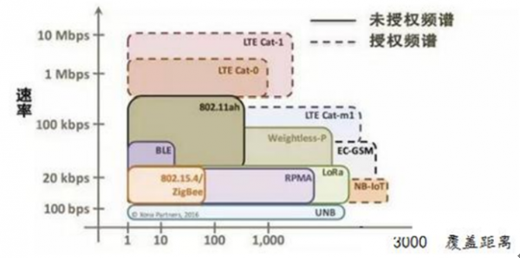

图1-2 不同无线通信技术在通信速率和覆盖距离上的对比分布

### （二）低功耗传感器

传感器是能够感受到被测量物体的状态信息，并将感受到的信息按一定规律变换成为电信号输出的器件。工业传感器种类繁多、数量巨大，如压力传感器、液位传感器、流量传感器、温度传感器、振动传感器、噪声传感器、气体浓度传感器等，为工业现场信息采集提供了广泛的“触角”。传统传感器体积大、功耗大、价格贵，部署在工业现场不仅需要有线的供电线路，还需要部署通信线路，安装难度大，施工成本高。随着传感器的发展，功耗和成本越来越低，作为“工业物联网”的重要组成部分的传感器，伴随着低功耗广域网的发展，使得低成本无线部署传感器成为可能，为智能工厂的泛在感知奠定了基础。

1.振动传感器

流程行业工厂内存在着大量的旋转机械，当旋转机械内部出现异常情况后，就会出现振动的加大，强烈的振动和冲击会使得设备和零部件出现损坏或异常故障，使仪器仪表的精度降低、甚至损坏，由于振动引起的故障率一般可达60～70％。炼油厂的高温油泵、化工厂的大型空气压缩机组、油田的石油钻机等机械设备经常由于强烈振动而迫使停机检修，在影响生产的同时，也带来安全隐患。为及时准确了解旋转机械设备的工作状况，就需要获得机械振动中包含的信息，分析振动机理，从而对设备的运行情况进行诊断，发现可能存在的故障，在不拆卸的前提下，对设备进行前期诊断和故障分析，并根据问题进行相应的处理。

过去，对振动的测量主要采用压电式的加速度传感器来实现，它属于惯性式传感器，利用压电石英晶体的压电效应来进行测量。传统压电晶体加速度传感器频率响应范围宽，但体积大、功耗高，价格也比较昂贵。随着MEMS技术的发展，微加速度计（Micro Accelerometer）发展十分迅速，微加速度计也是惯性传感器件，有非常高的集成度，传感系统与接口电路集成在一个芯片上，有压阻式、电容式等多种类型。电容式微加速度计灵敏度和测量精度高、稳定性好、温度漂移小、功耗极低，而且有过载保护能力。

微加速度计的出现，将其低功耗、低成本的特性与低功耗广域网相结合，可以开发出极小、很便宜的现场振动测量传感器，它可方便地安装在工厂各个旋转机械的主轴和外壳上，将工厂内全部旋转机械的振动加速度信息收集起来，通过时域、频域分析算法，得到行业通用的对机械振动强度进行评估的振动速度、位移信息，再通过低功耗广域网定时将这些速度、位移信息发送至云端，形成对所有设备的振动情况的监测，并生成振动强度变化趋势曲线，实现真正意义上的全厂振动的泛在感知，从而为设备的预测性维检修提供及时、全面、准确的数据依据，推进工厂设备管理向智能化方向演化。

2.有毒有害气体传感器

流程行业的工业现场，特别是石油、化工、冶炼等行业的工业现场，存在各类有毒有害气体的排放，气体传感器可以部署在工业现场，监测现场的气体排放情况，为分析并解决现场跑冒滴漏的情况提供依据。气体传感器种类繁多，包括半导体气体传感器、电化学气体传感器、催化燃烧式气体传感器、红外气体传感器、热传导式气体传感器、固体电解质气体传感器等不同种类。

未来一段时间，半导体和催化燃烧式气体传感器依靠其价格优势仍会占据部分低端市场，电化学传感器在精度要求高的低浓度毒性气体、有机蒸汽、酒精气体、氧气监测领域综合优势突出。红外气体传感器适用于监测各种易燃易爆、二氧化碳气体，具有精度高、选择性好、可靠性高、不中毒、不依赖于氧气、受环境干扰因素较小、寿命长等显著优点。这些优点将导致电化学、红外原理的气体检测传感器占领更广泛的行业高端市场，并在未来逐步成为市场主流。同时，各类传感器与低功耗广域网的结合，形成基于无线的易部署传感器网络，也是流程行业现场气体监测的发展趋势。

### （三）本质安全供电技术

在以石油石化、化工、煤炭等为代表的流程行业中，存在着各类可以点燃爆炸的气体环境，在这种环境下使用的控制、通信类设备的设计就必须保证不能出现由于这些设备的使用导致爆炸的可能性，而其中供电系统设计尤为关键。相关国家标准规定，在防爆区域使用的电路及设备必须满足本质安全性要求。传统本质安全型设备主要使用锂离子电池供电，充电时要么使用隔爆箱保护，要么要求必须进入安全区域才能充电，而且传统锂离子电池由于其电解液在高温下会发生氧化分解并产生气体，以致发生燃烧。因此，对于本质安全型防爆电子产品，电池的保护电路是设计的关键。随着物联网的发展，工业现场使用的各类传感器、通信设备等都希望无线部署，从而省去穿管拉线的高额成本。未来，包括固态锂电池、光充电、振动充电等新技术将会越来越多的运用到流程行业的工业物联网产品上。

1.固态锂离子电池

固态锂离子电池的原理与传统锂电池相同，只不过其电解质为固态，固态电解质具有的密度以及结构可以让更多带电离子聚集在一端，传导更大的电流，进而提升电池容量。而且，因为电解质是固态，像传统锂电池电解液在高温下发生副反应的机会也大大降低，所以更为安全，固态锂离子电池可以被剪切、折弯，甚至被钉枪射击，也不会出现安全事故，证明了其安全系数比较高。

固态锂电池的生产企业中，国外的有Cymbet、Excellatron、Front Edge、Infinite Power、Sakti3、Seeo、Toyota/AIST、Planar Energy等，中国的主要是台湾辉能、青岛能源所、宁波材料所、CATL、中航锂电等。2015年，英国戴森公司收购了固态电池企业Sakti3，当时戴森曾表示将会投资近10亿美元大量生产固态电池。德国汽车零部件巨头博世（BOSCH）2015年收购美国电池公司“Seeo”。台湾电池制造商辉能科技（ProLogium）近日展出了新型的柔性电池技术FLCB（FPC Lithium Ceramic Battery，超薄软板陶瓷锂电池），可以像纸片一样扭曲折叠，甚至在切开后仍然可以正常工作。

2.光充电

低功耗广域网通信的平均功耗可以降到几毫瓦，甚至微瓦级。同时，低功耗传感器的功耗也只需要微瓦级。因此，只需要在光照度不高的的室内或者装置区内实现毫瓦级别的自然光充电功率，即可实现对现场传感器及通信的永久供电，使得对工业现场进行低成本的永久泛在感知成为可能。而且，光电池的电流只是毫瓦级的涓流供电，也能满足本质安全型供电的要求。

光电池（Photovoltaic Cell），是指能在光的照射下产生电动势的元件，用于光电转换、光电探测等方面。人们最早发现和应用的是硒光电池，后来又发现和应用了各种半导体材料的光电池，如硅光电池，包括单晶硅电池、多晶硅电池、非晶硅电池、无机薄膜电池等，它们有的制造成本低，有的光电转换效率高，有的可以沉积在各种柔性材质表面，适合于更多的充电应用场景。另外，有机薄膜光电池（OPV，Organic Photovoltaics）技术也日趋成熟，由于其涂覆厚度更低,更为轻薄，透明可卷曲，而且其吸收光谱更为广泛，可以吸收包括日光灯、LED灯、荧光灯等各类光照，将之转化为电能，所以特别适合小功率下、具有一定照度的物联网传感器的供电。在流程行业工厂内，包括人员定位的标签、振动传感器、腐蚀检测器、低功耗气体检测传感器等一系列可以在装置区应用的低功耗传感器，结合光充电技术，将有极大的发展空间。

3.机械振动充电

在石油化工企业中，包括机泵的振动、人员行走的振动，都可以作为振动发电的能量来源，这些振动的能量转化为电能后，能储存在振动传感器和人员定位传感器的充电电池中，为传感器长时间的持续工作提供电能。

机械振动发电可以分为静电式、压电式、电磁式。其中，电磁式振动发电机是利用振动切割磁力线，感应出来电动势来实现发电的，其能量转换效率高、结构简单、易于实现整体结构的微型化与集成化，成为国内外振动发电领域研究的重点。通过技术的进一步完善，将成为无线传感器的可靠、安全且无需维护的长期电力来源，使用寿命可达20年以上。

### （四）未来展望

未来，工业物联网将进一步演化为泛在感知和泛在计算，感知和计算资源普遍存在于环境中，并与环境融为一体，人和物理世界更依赖“自然”的交互方式，从根本上改变了人去适应机器的被动式服务思想。国际电信联盟已经将泛在感知和泛在计算描述为物联网的远景发展，通过泛在感知和泛在计算，将传感器技术、嵌入式技术、移动通信技术、云计算与大数据技术、人工智能技术等融合在一起，推动智能工厂的演进，进一步提升企业效益，提高企业安全、环保等级。

### 三、云平台与大数据

云计算（Cloud Computing）是继上世纪80年代开始的客户端-服务器模式之后的一次计算体系的巨变，是分布式计算（Distributed Computing）、并行计算（Parallel Computing）、效用计算（Utility Computing）、网络存储（Network Storage Technologies）、虚拟化（Virtualization）、负载均衡（Load Balance）等传统计算机和网络技术发展并融合的产物。云计算通过上述技术，将分布的计算能力、存储能力以及网络通信能力汇聚起来，形成统一的计算能力和存储能力，并根据用户的需要进行分配，云端的管理者和使用者都不知道其使用的计算能力及存储硬件的具体位置，就好像飘忽不定的云。根据NIST（National Institute of Standards and Technology，美国国家标准技术研究院）的定义，云计算主要分为三种服务模式，Software as a Service，软件即服务，简称SaaS，是将应用作为服务提供给客户；Platform as a Service，平台即服务，简称PaaS，是将开发平台作为服务提供给用户；Infrastructure as a Service，基础设施即服务，简称IaaS，是把虚拟机或者其他基础设施作为服务提供给用户。与传统服务器相比，云服务具有更多的优势。在技术上，云服务器使用了云计算技术，能够整合计算、网络、存储等各种软件和硬件资源并按需分配；在安全性上，云服务器与传统服务器相比有更强的抵御网络攻击的能力；在可靠性上，云服务器是基于服务器集群的，硬件冗余度高，故障率低；在性能上，云服务器可扩展的计算能力远远高于独立的服务器，可满足高性能计算的要求；在稳定性上，云服务器在故障发生时具有应用系统自动迁移的功能。

大数据（Big Data）是指用传统数据库管理系统来记录、保管、使用数据时，根本无法处理的超大数据群。一般情况下，大数据不仅拥有庞大的数据量，还拥有各种各样结构化和非结构化的数据形式。过去那些大量的没有能力被管理的数据，如今都能够被完整地记录并保管下来，并且能够通过即时数据分析，为商业和社会活动的开展提供有价值的依据。传统的数据库及软件系统无法满足对大量数据进行实时并行分析处理的需求，随着能够高速便捷地存储、处理、分析大数据技术的发展，利用大数据可以发现以前无法预想的新的商业模式和社会活动规则，为推动社会的总体进步提供了更为有利的工具。

云平台和大数据技术二者相辅相成。云平台是大数据技术的基础，而没有大数据，云平台也只是简单的虚拟服务器。云平台和大数据技术相互结合，才能向社会提供更为高效率、低成本的信息化服务。

### （一）大数据时代挑战

在互联网、移动互联网、物联网的普及过程中，人类科技的发展格局有了重大变化。如今，全球数据增长非常迅速，为社会发展带来深刻影响。利用“大数据平台”，能够通过数据分析的方法来发现企业的本质情况以及面临的问题，并且通过模型与预测分析技术，实现企业运营的持续改善与创新。大数据是信息化时代的基础，开发大数据资源的能力将影响企业未来的核心竞争力，这种将数据转化为知识和行动的能力，决定了大数据时代企业的整体竞争实力。大数据时代的来临，给企业带来了重大机遇，同时也存在着诸多挑战：

1.企业对大数据及其应用的认识不够深入

企业业务部门不了解大数据的应用场景和价值，而信息化部门又对业务不熟悉，无法深度挖掘大数据，决策层担心投入的成本无法收回，因而影响了企业在大数据方向上的发展。

2.各信息系统相互孤立、互不联系

石油化工企业内，在信息化逐步发展过程中，先后产生了很多信息化系统，这些系统之间相互孤立、互不联系，系统内的数据也形成了一个个的孤岛，如果不打通这些数据壁垒，大数据的价值难以发挥出来，也无法更深入地理解石油化工中包括人员、设备、物资、环境、业务、客户等各要素的综合情况以及相互关系。

3.数据安全没有保障

现今世界无时无刻都离不开网络，黑客犯罪比以往有更多的机会非法获得信息，也有了更多不易被追踪和防范的犯罪手段，信息安全成为大数据时代非常重要的课题。在线数据越多，黑客犯罪的动机就越强。随着数据的不断增加，对存储的物理安全性要求也越高，很多企业的数据安全状况令人担忧。

4.大量数据不可用

企业内产生的大量数据，由于收集、处理过程不规范，导致数据不准确、可用性差。而大数据的意义不仅仅是要收集大量的数据，还要保证收集到的数据真实可靠，才能从大数据中提取有价值的信息，高质量的数据应用可以显著提升企业的商业表现。数据的可用性增强了，企业的竞争能力也会大幅提高。

5.缺乏大数据人才

大数据人才的缺乏必然会成为大数据发展的阻力。大数据行业需要多面手型的人才，要求具有数学、统计学、数据分析、机器学习和自然语言处理等多方面的知识。未来，大数据行业将会出现百万数量级的人才缺口，行业中与大数据业务相关的高端人才，包括大数据分析师、大数据架构师、大数据应用开发工程师、算法工程师等多种人才类型，需要高校和企业共同努力，去培养、挖掘大数据人才。

### （二）云计算与云存储

云计算将庞大的计算处理任务分拆成无数个较小的子任务，通过以太网络交由多台服务器所组成的庞大系统并行处理之后再将处理结果汇总起来，使得从用户角度看起来，就像在使用一台计算机就完成了全部的计算任务。通过云计算技术，云服务提供者可以在数秒之内，处理数以亿计的信息，达到和“超级计算机”同样强大的服务能力。

云存储是在云计算概念上延伸和发展出来的一个概念，是指通过集群应用、网格技术或分布式文件系统等技术，将网络中大量各种不同类型的存储设备通过应用软件集合起来协同工作，共同对外提供数据存储和业务访问功能，是一个以数据存储和管理为核心的云计算系统。

国内外有很多云平台，其中最具代表性的有OpenStack、AWS、阿里云、华为物联网云平台等。

1.OpenStack

OpenStack是一个具有Apache许可证授权的自由软件和开放源代码项目，任何人都可以获取，并且可以在获取的源代码基础上开发以及再发布。OpenStack是一个用于搭建云计算架构的软件，是一个云计算平台，它能提供设施即服务（IaaS）解决方案所需的一整套API以供开发者使用。OpenStack既可以搭建公司内部使用的私有云，又可以搭建向顾客提供服务的公有云。

2.AWS

AWS是Amazon Web Services的简称，是亚马逊公司旗下的一个云计算服务平台，提供包括弹性计算、存储、数据库、应用程序在内的一整套云计算服务。2006年，AWS开始以Web服务的形式为企业提供信息化云计算基础架构。如今，AWS使用几十万台服务器，以高扩充性、低成本的基础架构为全球190多个国家及地区的成百上千家企业提供桌技术支持。

3.阿里云

作为国内最大的云平台，阿里云经受了长期的市场考验，已经拥有了完整而成熟的产品，用户基础也非常好。经过多年的经验积累，无论从产品角度看，还是从技术成熟度看，阿里云都是最好的云平台提供商。

4.华为物联网云平台

华为在国内已构建了一张覆盖全国的云服务网络[17]，并开发了以IoT联接管理为核心的IoT平台Ocean Connect。基于统一的IoT联接管理平台，通过开放API和系列化Agent实现与上下游产品能力的无缝联接，提供端到端的高价值行业应用。Ocean Connect与接入无关，可以用任何网络接入任意的设备，具有强大的开放与集成能力，具有大数据分析与实时智能，同时还支持全球主流IoT协议和标准。

### （三）大数据技术

大数据（Big Data）是指用传统数据库根本无法处理的超大数据群，其不仅拥有庞大的数据量，还拥有各种各样结构化和非结构化的数据形式。

数据量的计量单位，依次从Byte、KB、MB、GB、TB、PB、EB、ZB、YB、BB、NB、DB递增。从现有存储容量看，中国目前可存储数据容量大约在8～10EB左右，现[有的](http://www.aliyun.com/zixun/aggregation/57087.html)可以保存下来的数据容量大约在5EB左右，且每两年左右会翻一番。管理这么大规模的数据，需要分布式大数据系统，在这些大数据系统中，以Hadoop、Spark、Storm、IBM Streams最为知名。

1.Hadoop

Hadoop是个开源的架构，它依靠分布式处理技术来实现大数据的存储和分析。最初由Apache项目组发端，后来Intel公司、微软公司等诸多企业加入并持续开发着。

Hadoop被Google公司以论文的方式公开，是在Google公司内部的GFS（Google File System：Google公司的分布式文件系统）和Google MapReduce（Google公司的分布式处理技术）等开源源程序的基础之上实装而来的。

Hadoop具有三个特点，一是单纯追加服务器就能实现其可扩展性；二是数据的保存是以非固定格式来设定的，具有很强的灵活性；三是架构能对应最基本配置服务器，因而故障对应性强。

2.Spark

Spark和Hadoop相同，都是大数据的分布式处理框架。Spark于加利佛尼亚大学开始开发，2014年捐赠给了Apache 软件基金会。

Spark具有四个特点，一是In-Memory处理的高速化。Hadoop在输入输出处理时会比较频繁地存取硬盘或SSD等存储设备。与此不同，Spark是把数据保存到内存中，通过输入输出的高速化来提高整个处理的运行速度，其运行性能在特定场景下，可达到Hadoop的MapReduce的100倍以上。二是数据保存的场所多种多样。Spark的数据保存场所可以是HDFS，也可以是Cassandra、OpenStack Swift、Amazon S3等。三是编程语言多种多样（也支持SQL）。除了Scala，其他包括Java、Python、R语言也能在Spark上使用。

3.Storm

Storm是Apache软件基金会的一个开源的、不易出错的、高速的、分布式处理型的近实时大数据处理架构。Storm适用于实时性要求高的场景，比如，错误检出、噪声流分析、金融交易关联的警告处理、大量的物联网设备的监视、社会分析、网络监视等。Storm可以从设备、传感器、基础架构、应用程序、Web站点等收集数据并进行实时处理。Storm在处理大量数据时，一边读入数据，一边在内存中一件一件地处理这些数据，因而其数据处理的实时性很高。其主要功能有流处理、查询并列处理、连续处理等。

4.IBM Streams

IBM Streams可以提供面向实时分析处理（RTAP）的超高性能分析方案。它不是实时分析处理保存好了的数据，而是对活动中的数据进行实时、在线的分析处理，因而能够在短时间内分析处理大量数据。Streams具有结构化数据和非结构化数据的混合数据类型吞吐率非常高的特点，可以在毫秒或微秒级别的时间内，处理完毕大量混合数据。

Streams有诸多优点，例如：能够连续实时地分析横跨多个资源的活动中的数据，从而洞察其中的本质；为了能够动态地调整决策，变更行动指针，具有及时理解企业整体状况的能力；具有自然语言处理、地理情报、预测等实时分析功能；具有拖拽开发工具，可以简单地把数据视觉化，迅速形成应用程序；1秒钟能够分析几百万个对话和事件，能够比以往更快地检出并应答重要的事件。

### 四、虚拟现实

### （一）综述

虚拟现实（Virtual Reality，VR）技术是一种可以创建和体验虚拟世界的计算机仿真系统。它可以通过计算机生成多源信息融合的、可交互的模拟环境，使得用户沉浸到三维动态视景中，并实现实体行为与虚拟环境的流畅交互。虚拟现实技术是仿真技术与计算机图形学、人机接口技术、多媒体技术、传感技术、网络技术等多种技术的集合。

1.硬件设备

在诸多虚拟现实的显示及交互设备中，“HTC Vive”、“Oculus Rift”、“Gear VR”、“暴风魔镜”等比较知名，如图1-3所示。

“HTC Vive”配有一个头戴式显示器、两个单手持控制器、一个能在空间内同时追踪显示器与控制器的定位系统。通过定位系统与控制器，“HTC Vive”能更真实地体验与虚拟场景的交互。

“Oculus Rift”包含RIFT头盔、游戏手柄、遥控器、感应器和麦克风。需要与显卡配置较高的PC相连接使用。

“Gear VR”需要与三星自己的手机配合使用，“暴风魔镜”可以与各类安卓手机配合使用。



图1-3 四种虚拟现实终端硬件设备

2.软件系统

在诸多虚拟现实的软件系统中，虚幻引擎4（UnReal Engine 4，UE4）、“Unity3d”、“3d Max”等比较知名。

“虚幻引擎4”是最知名、授权最广的顶尖3D游戏引擎，占有全球商用游戏引擎80%的市场份额，其3D引擎制作出了大量游戏、影视作品，现在也有不少企业将其应用到工业领域中。

“Unity3d”是由Unity Technologies开发的一个可以轻松创建三维视频游戏、三维建筑、三维工厂等实时三维互动内容的综合型开发工具，其内容可发布到[Windows](https://baike.baidu.com/item/Windows)或Mac台式机，也可在iPhone或安卓手机上应用。

“3dMax”是Autodesk公司开发的基于PC系统的三维动画渲染和制作软件，广泛应用于广告、影视、工业设计、建筑设计、三维动画、多媒体制作、游戏、辅助教学以及工程可视化等领域。

3.问题及挑战

近年来，虚拟现实技术日趋成熟，但真正达到人与虚拟世界的无缝融合，还有更多的工作要做。

首先，人与虚拟空间的交互还有局限，当使用虚拟现实设备者站立时，不敢轻易行走，虽然可以使用跑步机来辅助行走，但此种方式普及有困难，应用场合有局限。

其次，输入形式比较单一，现有设备都采用遥控器或手柄的方式来输入，这与早期的手机采用实体键盘输入一样，用户体验不够完美，如果能精确识别用户的手势或肢体语言，将会使得虚拟现实技术得到更为广泛应用。

再次，虚拟现实的沉浸感仍显不足，很多人长时间使用虚拟现实设备会有眩晕或者恶心的感觉。

另外，虚拟现实的设备还显笨重，长时间佩戴，使用者会有比较明显的颈部酸疼的感觉。

最后，虚拟现实的场景及软件的开发制作非常耗费时间和精力，对虚拟现实技术的推广应用也较为不利。

### （二）典型应用场景

1.智能工厂建设

利用虚拟现实技术可以对石化工厂的主体结构、设备、管线等实现三维可视化表达，并且通过智能化分析模型，为企业的各层级经营管理者提供全面直观的综合展示。通过采用虚拟现实环境建模技术、多重细节技术、三维景观数据库技术、虚拟现实系统与地理信息系统集成等相关技术，对工厂原有的平面设计图及施工图进行真彩还原，在构建三维虚拟场景的过程中，深化工厂的管理，实现从计算机模拟的三维场景中多角度查看工厂中相关设备、人员、环境的各类信息，辅助生产决策，对智能工厂的建设具有重要的意义，如图1-4所示。

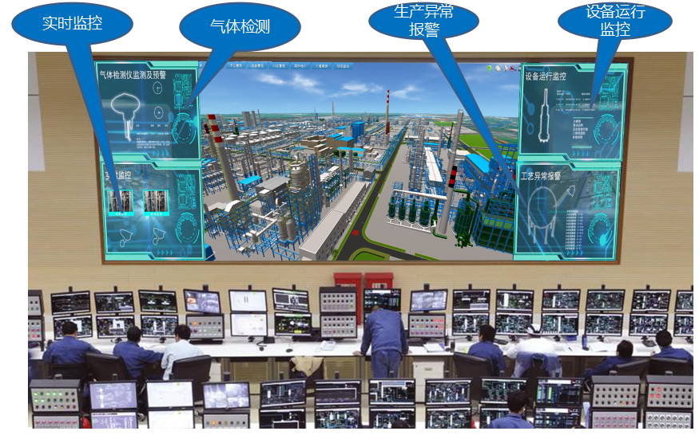

图1-4 基于虚拟现实的三维数字工厂

2.工厂腐蚀管理

基于三维数字工厂，可以极大简化设备的故障评估分析及展示，通过集成专业的腐蚀检测数据管理系统，在三维数字工厂的各个关键点，可以全面记录影响腐蚀风险发生发展的物料变化、工艺流体变化、设备完整性和可靠性变化、防腐措施变化、防腐效果、腐蚀历史过程监测数据、腐蚀产物、失效分析、停工腐蚀检查和风险评估等相关联的信息数据，在三维图形中真实展示腐蚀高风险点，以便在实时管控腐蚀风险时，最大限度地全面获取腐蚀发生发展影响因素的信息和经验，综合利用、指导腐蚀风险和危害分析、腐蚀监检测以及腐蚀风险限控工作，如图1-5所示。

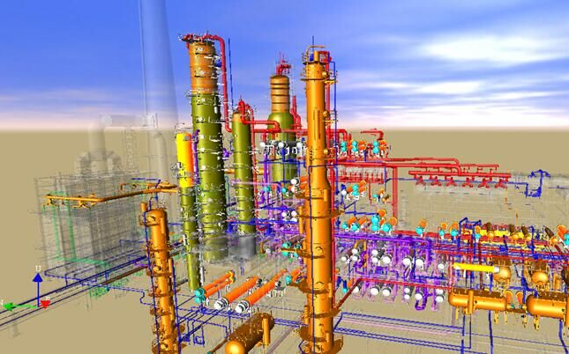

图1-5 三维立体工厂腐蚀管理

3.实感培训

对石化工厂的装置进行三维立体建模后，可以针对操作人员进行实感培训。操作人员使用虚拟现实设备，即可进入虚拟工厂，针对厂区内的设备巡检、设备拆解、装置开停工处置等典型场景进行培训，如图1-6所示。

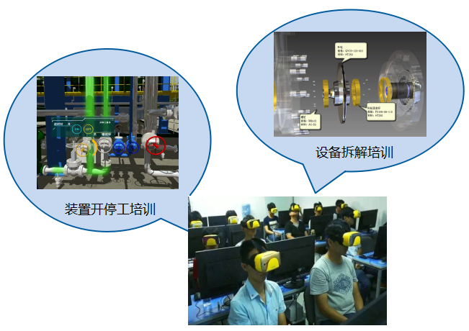

图1-6 基于虚拟现实的实感培训

4.应急预案

在石化企业中，强化重大事故应急演练机制，以开放式演习方式代替照本宣科式的表演性演习方式，积累应急演习的经验，找出应急体系中的弱点，是应急体系建设中亟待解决的问题。基于虚拟现实的应急演练仿真系统，通过对各类灾害现场环境数值、人员行为的模拟仿真，在虚拟空间中还原灾害发生、发展的过程，预测人们在灾害环境中可能做出的各种反应，能最大限度地利用虚拟现实的仿真系统开展应急演练。在此基础上，进一步制订企业的数字化应急预案，训练各级决策与指挥人员、事故处置人员，协助其发现应急处置过程中存在的问题，检验和评估应急预案的可操作性和实用性，提高应急能力，如图1-7所示。由此，企事业单位能够运用现代化手段，加强协调能力和应急能力，实现应急演练科学化、智能化。

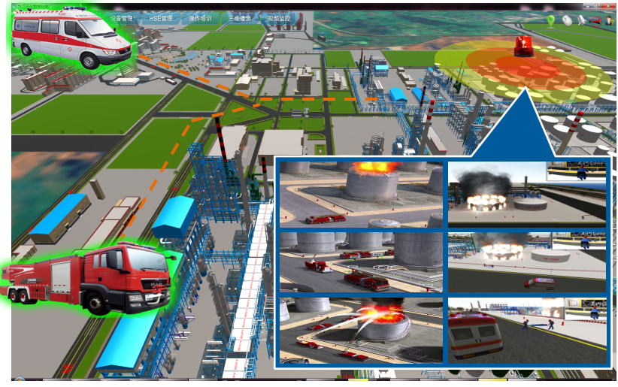

图1-7 基于虚拟现实的应急演练仿真系统

### 五、人工智能

2016年3月，谷歌（Google）旗下DeepMind公司的AlphaGo与李世石的围棋大战引起人们强烈关注。其升级版“大师”已经摈弃了人类棋谱，只靠“深度学习”的方式进行机器自身对弈训练，挑战人类围棋对弈的极限。这一扇人工智能窗口的打开，伴随着“深度学习”在“语音识别”“图像识别”“自动驾驶”“机器人运动控制”“语义识别”等一系列应用场景的突破，人工智能的发展进入了一个全新的阶段。

### （一）综述

早在1956年达特茅斯会议上，人工智能（Artificial Intelligence）这一概念就被明确提出[18]，虽然60多年来，学术界对此有着不同的说法和定义，但从其本质来讲，人工智能是指能够模拟人类智能活动的智能机器或智能系统。

“人工智能”从诞生之日至今，经历了三起两落，如图1-8所示。从1956年达特茅斯会议开始，到罗森布拉特发明第一款神经网络Perceptron，将人工智能推向第一个高峰，但由于计算能力所限，无法使机器完成大规模数据训练并执行复杂任务，人工智能进入第一个低谷；BP算法的出现使得大规模神经网络的训练成为可能，将人工智能推向第二个黄金期，但由于人工智能计算机DARPA没能实现设计目标，政府投入缩减，AI进入第二次低谷；最近几年，“深度学习”神经网络使得人工智能获得突破性进展，在语音和视觉识别上取得了巨大成功，并且推动自动驾驶、语义识别等技术日臻完善，人类开始进入“人工智能”时代。

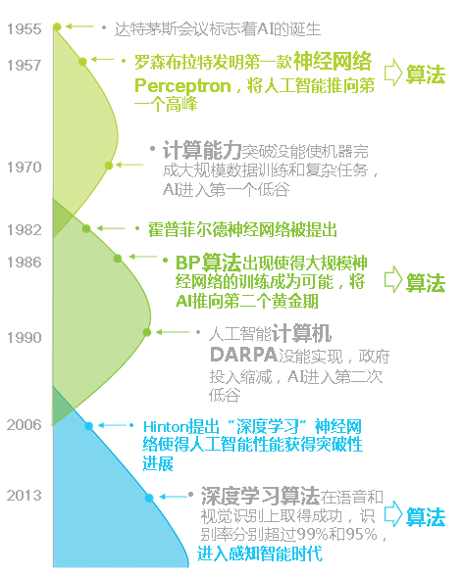

图1-8 人工智能的三起两落

在人工智能界，分为“连接学派”和“行为学派”“符号学派”，形成了三足鼎立的局面。

“符号学派”推崇基于逻辑推理的智能模拟方法，其原理主要为物理符号系统假设和有限合理性原理。该学派认为人类认知和思维的基本单元是符号，而认知过程就是在符号表示上的一种运算。符号主义致力于用计算机的符号操作来模拟人的认知过程其，实质就是模拟人的左脑抽象逻辑思维，实现人工智能。代表成果包括证明出《数学原理》中有关命题演算部分的全部220条定理；平面几何定理的证明；专家系统[19]等。

“连接学派”根据人类的智慧是由大脑中1000亿个神经元细胞通过错综复杂的相互连接而形成的这一原理，通过模拟大量神经元的集体活动来模拟大脑的智力。通过搭建神经网络，并使用外界信息对神经网络进行训练后，实现解决特定问题并形成智能的目标。

“行为学派”的出发点与符号学派和连接学派不同，他们更为关注智能机器的运行行为。“行为学派”的代表成果包括工程控制论、生物控制论、自组织系统、遗传算法等理论。随着算法的优化、计算性能的提升以及与“连接学派”的融合，最近几年在模拟人类小脑行为上，取得了突飞猛进的发展。代表的成果是美国波士顿动力公司（Boston Dynamics）研制开发的拟人机器人及机器狗，其行走、跑步步态已经与人类和动物相差无几，如图1-9所示。此外，日本本田公司研发的机器人ASIMO（阿西莫）拟人机器人和国内北京钢铁侠科技有限公司研发的拟人机器人，智能化程度也相当高，如图1-10、1-11所示。

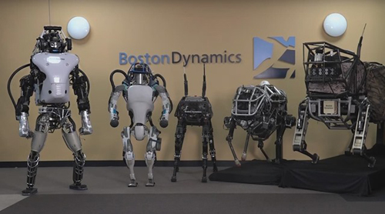

图1-9 波士顿动力的机器人与机器狗

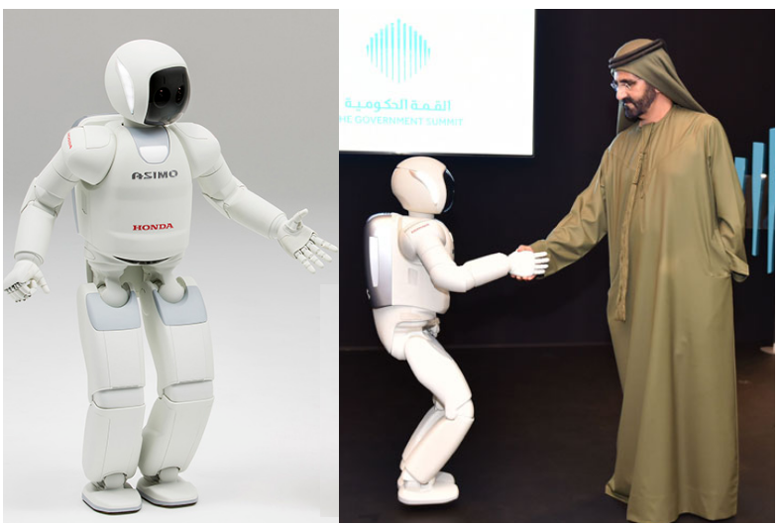

图1-10 日本本田公司研发的机器人ASIMO（阿西莫）拟人机器人



图1-11 北京钢铁侠科技有限公司研发的拟人机器人

人工智能在石化行业的应用尚处于起步阶段。鉴于石化企业生产运营的复杂性，围绕生产运行、安全环保、设备管理等核心业务，开展人工智能的研究和应用是非常必要的。

### （二）主流技术

1.神经网络

最早的神经网络研究可以追溯到1943年计算机发明之前。当时，沃伦·麦卡洛克（Warren McCulloch）和沃尔特·匹兹（Walter Pitts）二人提出了一个单个神经元的计算模型，如图1-12所示。

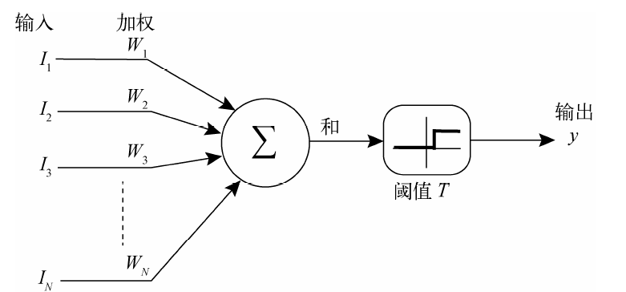

图1-12 麦卡洛克和匹兹的神经元模型

在这个模型中，左边的I1,I2, …,IN为输入单元，可以从其他神经元接受输出，然后将这些信号经过加权（W1,W2,… ,WN）传递给当前的神经元并完成汇总。如果汇总的输入信息强度超过了一定的阈值（T），则该神经元就会发放一个信号y给其他神经元或者直接输出到外界。1957年，弗兰克·罗森布拉特（Frank Rosenblatt）对麦卡洛克·匹兹模型进行了扩充，加入了学习算法，并取名“感知机”。

1974年，杰夫·辛顿（Geoffrey Hinton）提出“多则不同”原则：只要把多个感知机连接成一个分层的网络，就可以圆满地解决“不能实现对异或的模拟”，诞生了“神经网络”，如图1-13所示。

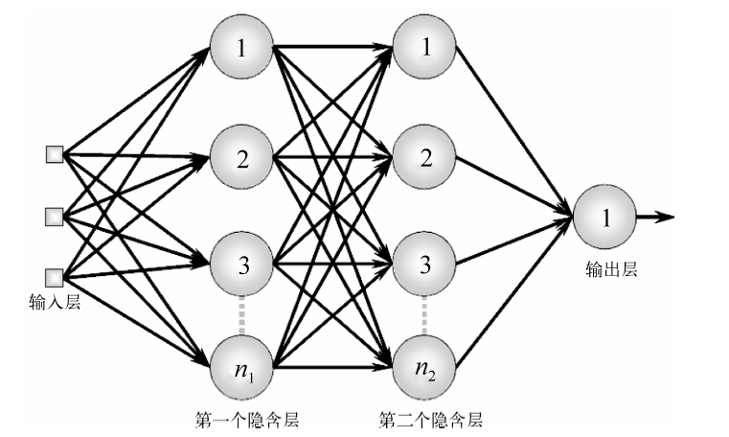

图1-13 多层感知机（神经网络）

后来，反向传播算法（Back propagation algorithm，简称BP算法）的发现可以有效地解决多层网络的训练问题，实现了对很多复杂模型的识别和预测。

2.深度学习

反向传播（BP）算法解决了由简单的神经网络模型推广到复杂的神经网络模型中线性不可分的问题，但反向传播算法在神经网络的层数增加时，参数优化的效果无法传递到前层，容易使得模型最后陷入局部最优解，也比较容易过拟合[20]，训练后的模型越来越偏离真正的全局最优。利用有限数据训练的深层网络，性能还不如较浅层网络。

2006年，又是杰夫·辛顿（Geoffrey Hinton）教授提出了深度置信网络（Deep Belief Network，DBN）[21]，这个网络可以看作是由多个受限玻尔兹曼机叠加而成。从结构上来说，深度置信网络与传统的多层感知机区别不大，但是在有监督学习训练前需要先无监督学习训练，然后将学到的参数作为有监督学习的初始值．正是这种学习方法的变革使得现在的深度结构能够解决以往的BP算法不能解决的问题。随着深度结构的其他算法模型被不断地提出，结合互联网积累的大量数据，开始在语音识别、计算机视觉、自然语言处理和信息检索上面都取得了较好效果，也在工业应用上表现出远超以往浅层学习所能达到的最好的效果。

目前，深度神经网络在人工智能界占据统治地位。但凡有关人工智能的产业报道，必然离不开深度学习。这一算法的提出，又与处理器计算能力的提升、处理器计算架构的变化、移动互联网络的发展、大数据的获取和云计算的发展相互结合，将人工智能推向了一个新的发展高度[22]。

3.语音识别

2012年，微软公司一个基于深度学习的语音视频检索系统将单词错误率从27.4%降低到18.5%。2014年IBM的沃森研究中心的工作结果显示，DNN比以往的GMM-HMM模型有8～15%的提升。国内的科大讯飞提出了DFCNN（Deep Fully Convolutional Neural Network，深度全序列卷积神经网络）语音识别框架，使用大量的卷积层直接对整句语音信号进行建模，更好地表达了语音的长时相关性，比学术界和工业界最好的双向RNN语音识别系统识别率提升了15%以上。百度利用Deep CNN（深层卷积神经网络技术）应用于语音识别声学建模中，将其与基于长短时记忆单元（LSTM）和连接时序分类（CTC）的端对端语音识别技术相结合，大幅度提升语音识别产品性能。2016年11月，搜狗、百度和科大讯飞三家公司向外界展示了自己在语音识别和机器翻译等方面的最新进展，几乎在同一时段宣布了各自中文语音识别准确率达到了97%。在算法的持续不断的更新和数据的不断积累后，语音识别的错误率每年还能够下降20%到30%。

4.图像识别

2007年，斯坦福大学教授李飞飞创办了ImageNet项目，目标是收集大量带有标注信息的图片数据供计算机视觉模型训练。ImageNet拥有1500万张标注过的高清图片，总共拥有22000类。ImageNet项目下载了互联网上近10亿张图片，使用亚马逊的土耳其机器人平台实现众包的标注过程，有来自世界上167个国家的近5万名工作者帮忙一起筛选、标注，如图1-14所示。



图1-14 ImageNet数据集图片示例

2012年，辛顿教授的学生Alex Krizhevsky提出了深度卷积神经网络模型AlexNet，以显著优势赢得了竞争激烈的ImageNet挑战赛，将图像识别错误率降低至16.4%，相比第二名26.2%错误率有了巨大提升。AlexNet可以说是神经网络在低谷期后的第一次发声，确立了深度学习（深度卷积网络）在计算机视觉的统治地位。

2015年，微软亚洲研究院视觉计算组在ImageNet挑战赛上使用了一种前所未有的深度高达152层的神经网络，在照片和视频物体识别等技术方面实现了重大突破，将计算组的系统错误率降低至3.57%。目前在ImageNet数据集上人眼能达到的错误率大概在5.1%，这还是经过了大量训练的专家能达到的成绩，一般人要区分1000种类型的图片是比较困难的。2016年最新的ImageNet图像分类任务上，人工智能的错误率已经达到2.9%，均已超过人眼，这说明卷积神经网络（CNN）已经基本解决了ImageNet数据集上的图片分类问题，如图1-15所示。

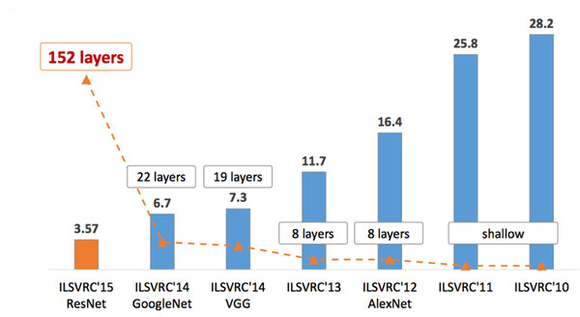

图1-15 历届ImageNet挑战赛代表性模型的成绩及其神经网络深度

5.自动驾驶

在自动驾驶领域，谷歌自2009年开始就在开发自动驾驶汽车，其自动驾驶汽车的总行驶里程已突破200万英里，自动驾驶汽车目前掌握了相当于人类300多年的驾驶经验。汽车制造商特斯拉所有车辆的行驶里程已突破30亿英里，其第一代自动驾驶系统收集到的数据将进入特斯拉的深度学习系统，帮助第二代的 Autopilot2.0系统逐步升级并最终拥有全自动驾驶能力。

在标准方面，自动驾驶技术在国际上有一个严格的分级标准，而美国交通部选择的是美国汽车工程师学会（Society of Automotive Engineers）给出的评定标准，主要分为5级。特斯拉创始人马斯克表示，特斯拉的Autopilot 2.0系统将完全有能力支持Level 5级别的自动驾驶。即实现“完全自动化，在所有人类驾驶者可以应付的道路和环境条件下，均可以由自动驾驶系统自主完成所有的驾驶操作”。

6.行业应用

随着计算能力的性价比越来越高以及学习算法的不断发展，基于深度学习的神经网络的应用将越来越广泛，最先产生的应用还是通用的语音、语义、图像识别以及自动驾驶等领域，但随着这些行业的发展，相关技术将逐步应用到各个行业，包括本书所关注的人工智能在石化行业的应用，人工智能将基于对现有工厂所积累的大量有效数据的识别和学习基础上，提升企业的全局优化能力，推进流程行业向更为高效、环保、安全方向演进。

## 第3节 石化工业智能制造面临的共同挑战

### 一、石化工业特点及智能制造进展

石化工业是高危险性的行业，生产过程既不同于离散行业，也与一般流程企业存在较大区别，一旦发生火灾、爆炸事故，往往造成较大的伤亡或财产损失，或造成重大环保事故。石化工业生产有着明显的行业特点，主要表现在：

一是物料物性复杂。石化生产中涉及物料物性复杂，从原料到产品，包括工艺过程中的半成品、中间体、各种溶剂、添加剂、催化剂、试剂（如原油、天然气、汽油、液态烃、乙烯、丙烯、苯、甲苯、氰化钠、硫化氢、氯气）等，它们多以气体和液体状态存在，绝大多数属于易燃、易爆、易挥发、有毒性物质。

二是生产工艺复杂。石化生产工艺技术复杂，运行条件苛刻。在生产过程中，需要经历很多物理、化学过程和传质、传热单元操作，一些过程控制条件异常苛刻，如高温、高压，低温、真空等。如石脑油蒸汽裂解制乙烯的温度高达1100℃，而一些深冷分离过程的温度低至-100℃以下；高压聚乙烯的聚合压力达350MPa；特别是在减压蒸馏、催化裂化、焦化等很多加工过程中，物料温度已超过其自燃点，一旦操作失误或设备失修，极易发生火灾爆炸事故。

三是生产装备复杂。石油加工涉及塔类、罐区、换热设备、机泵、管线等品种类型众多，且高温高压高腐蚀，生产过程中还要使用、产生多种强腐蚀性的酸、碱类物质，如硫酸、盐酸、烧碱等，设备、管线腐蚀出现问题的可能性高，对设备可靠性有严格要求。

四是面临现实挑战。石油化工生产面临安全环境约束、经济及社会效益和管理效率的严峻挑战。随着社会的进步，国家层面对安全生产、环境保护的要求越来越严格，必将带来成本的大幅上升，同时，市场竞争加剧。在生产操作环境和施工作业场所，存在工业噪声、高温、粉尘、射线等有害因素，易造成急性中毒事故，随着时间的增长，即便是在低浓度（剂量）条件下，也可能因其联合作用，导致各种职业性疾病。

在当前国际化的大背景下，石化工业朝着大型化、清洁化、一体化和智能化等方向发展，充分体现安全、健康、环保和循环经济的理念，但在发展的同时也面临诸多挑战。为突破发展瓶颈，国外炼化企业争相采用自动化技术、信息技术和与之相伴而生的现代管理技术手段和方法，结合自身实际取得了智能化建设的局部突破，其中，ExxonMobil、BP、Shell等世界知名的能源企业智能化建设走在世界的前列。ExxonMobil从2003年起开发“分子炼油”系统，采用分子指纹分析、在线优化、调合优化、供应链优化等技术，对工厂操作、供应链管理进行改进、优化，从原油开始就建立了分子“指纹信息”，其目标是：把正确的分子、在正确的时间、放到炼油生产过程正确位置上，从而使每桶原油产生最大的价值；BP公司推行“安全黄金定律”管理方法，提供最基本的安全指导，包括危化品在作业过程中可能存在的风险及相应的防范措施，必需的检查事项，以及从长期实践中提炼出的推荐做法等，要求每位员工熟知其黄金定律，并且随时随地坚持高标准地遵循这些定律；Shell在北美所有常减压装置实施了以ROMeo为基础的在线优化（RTO），提高装置运行效益；对操作报警进行分级管理，能够实现消除从动报警、误报警，并对剩下的报警按等级进行优先级分类，推送给操作人员、业务人员，即优先关注最重要的报警。中国石化自2012年起启动智能工厂建设，4家试点企业在运营成本、劳动生产率、能源利用率等方面有了大幅提升。

### 二、国内外石化企业典型信息系统架构

### （一）国外石化企业信息系统架构

1.壳牌（Shell）能源行业的“智能化”经验

壳牌集团（Shell Group）是国际上主要的石油、天然气和石油化工生产商之一，在30多个国家的50多个炼油厂中拥有权益，同时也是全球最大的汽车燃油和润滑油零售商。

壳牌的智能化解决方案将企业智能的能力定义为可视化、分析、应用集成和数据管理与服务四个方面的基础能力，并以此为基础拓展延伸各种先进的应用，如设备现场相关的信息应用，预测性监控技术、智能互联应用等。可视化能力主要包括仪表板、门户环境、报表服务、集成信息。分析能力主要包括事件管理、事件侦测、计算与统计引擎、复杂事件处理、工作流、集成与编排。数据服务能力主要包括统一的企业数据模型、高水平的数据质量服务、统一的数据颗粒度、统一标准的数据接口等。

壳牌的智能化应用方案如图1-16所示。

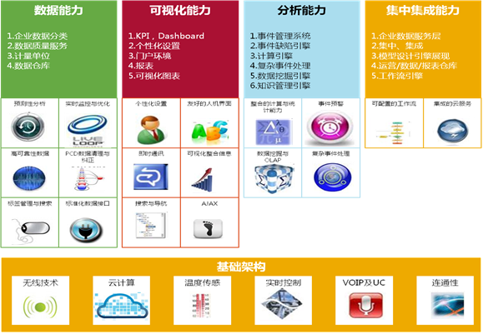

图1-16 壳牌的智能化应用方案

2.埃克森美孚生产数据可视化系统

埃克森美孚公司是世界领先的石油石化公司，也是世界最大炼油商之一，分布在25个国家的45个炼油厂每天的炼油能力达640万桶；在全球拥有3.7万余座加油站及100万个工业和批发客户；每年在150多个国家销售大约2800万吨石化产品。

在完成以ERP为代表的第一步信息化战略，实现企业资源的科学规划和管理，构建企业的最佳业务智能后，埃克森美孚公司面临两大问题：一是如何借助先进的信息技术，建立实时、全面、可视化的集中或区域集中的生产营运综合信息展示系统，实现各个生产环节信息的横向集成；二是如何以生产管理数据和生产营运动态数据为基础，全方位、多视角、可视化地综合展示企业生产营运情况，实现对生产过程、物流配送和资源等的实时跟踪和监控，为统一组织资源，整体指挥生产营运，实现实时生产调度提供技术支撑。经过深入分析、研究、论证，该公司确认企业的信息化建设推进到第二步战略，即构架在各个层面的信息系统之上，建立一个基于实时的智能决策支持系统体系，生产数据可视化系统是这一体系的重要系统，实现了对生产过程、装置运行、产品质量、物流配送、库存、油品调合、生产运行绩效等的动态实时监控，及时发现运行中的问题，实时跟踪库存情况，及时调整资源配置。

埃克森美孚公司炼油业务可视化技术架构如图1-17所示。

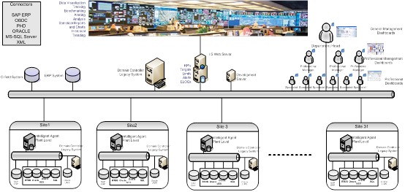

图1-17 Exxon Mobil炼油业务可视化技术架构

3．延布炼油厂（Yasref）整体信息规划与建设

延布炼油厂（Yasref，Yanbu Aramco Sinopec Refinery Co.）是沙特阿美和中国石化在2012年1月确定的合资新建炼厂项目。两大公司在沙特西部的延布工业区建设一座占地面积520万平方米的炼油厂，日加工阿拉伯重油40万桶，2014年下半年投运，总投资100亿美元。延布炼油厂IRIS（Integrated Refinery Information System，集成的炼厂信息系统）通过实施23个集成的应用模块以支持炼厂生产管理业务全过程，实现对包括决策支持、后续流程、可视化等提供一致的信息。项目实现了生产管理业务的最大化功能覆盖，系统集成工作基于业务流程设计，关键数据流以及集成需求被清晰地标示出来（包括与外部应用系统的集成所需的业务交汇点与关系），IRIS系统整体符合项目的预期，达到了世界一流炼厂的生产领域信息化管理水平。

延布炼油厂IRIS系统功能模块架构如图1-18所示。

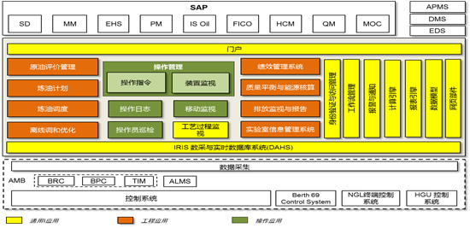

图1-18 延布炼油厂IRIS系统功能模块架构

4．西门子流程行业数字化战略

电气化、自动化和数字化是提升流程行业生产力的关键手段，内容涉及价值链横向集成，生产制造网络与系统纵向集成，企业设计、建设、与生产运行的全生命周期的端到端集成，实体工业过程与信息化的融合实现信息物理融合系统（CPS），工厂参考架构模型，创新性集成。Fernandez提出，由于目前欧洲新的工厂不像中国那么多，因此如何在老的工厂打造自动化和数字化，是西门子必须面对和解决的问题，西门子公司提出的流程行业数字化全景图如图1-19所示。

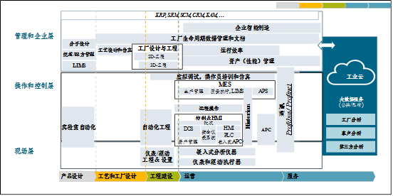

图1-19 西门子流程行业数字化全景图

### （二）我国石化企业信息系统架构

1.三大公司信息化发展概况

中国石化、中国石油和中国海油均属于特大型企业集团，机构庞大、管理层级多，信息化实施难度较大。因此，各公司高度重视信息化总体规划，通过顶层设计，自上而下地推进信息化建设。进入21世纪以来，中国石化和中国石油都编制了全局性的信息技术总体规划，将业务发展战略与信息化战略相融合，确定了信息化的发展路线和实现目标，并将信息化目标明确化和具体化，形成有形的、可操作的软硬件系统，为各级用户的管理和操作提供了平台。由于企业规模大，信息化投入资金多，为有效控制和使用资金，降低建设和运维的复杂度，中国石化和中国石油都提出了“六统一”（统一规划、统一标准、统一设计、统一投资、统一建设、统一管理）原则来建设信息系统。通过标准化设计和统一实施，保证系统在各单位功能一致、编码统一、数据共享、流程规范，并为系统集成打下基础。“十一五”和“十二五”期间，是中国石化、中国石油和中国海油信息化建设的高峰期，在信息系统、基础设施、IT（信息技术）治理等方面取得了突破性进展，建成了以ERP（企业资源计划）为核心的多个全局性系统，实现了主要业务的覆盖，为生产运行、经营管理提供了较好的支持。

2.中国石化信息化进展

中国石化是一家从事石油天然气的勘探开采和贸易、石油产品的炼制与销售、化工产品的生产与销售的上下游一体化的能源化工公司，下属企业包括油田分公司、炼化分公司、成品油销售企业、设计施工单位、科研单位、专业公司等。

（1）中国石化信息化进展

中国石化积极推进以ERP为主线的信息化建设与深化应用工作，建成了经营管理、生产营运、信息基础设施与运维三大平台，信息系统已成为经营管理和生产运营的“中枢神经系统”。

（2）信息系统建设

中国石化ERP建设分为三个阶段：2000～2003年为规划试点阶段，2004～2007年为全面推广阶段，2008年至今为完善提升阶段。目前，中国石化已全面完成股份公司、分子公司ERP系统建设，110家企业ERP系统成功上线运行，系统用户约6万名。主要实施了财务会计、管理会计、资金管理、投资管理、生产计划、销售分销、物料管理、物资供应、工厂维护、人力资源等模块，基本覆盖了分子公司经营管理核心业务，规范了业务流程，实现了资金流、物流、信息流“三流合一”。

资金集中管理系统建立了集团公司“资金池”和“总分账户”，形成了整体协调的资金管理体制及运行机制；业务公开管理系统实现了主要对外经营业务的网上公开和在线监督检查；物资采购电子商务系统应用范围覆盖了全部下属企业以及约2万家供应商，约95%的物资实现了网上采购，规范了采购业务，降低了采购成本；全面预算管理系统实现了股份公司、炼油板块、化工板块预算编制、汇总审批、执行监控、分析调整和评价考核的全过程管理，并与ERP及生产执行系统有效集成。

生产营运指挥系统整合了上、中、下游各板块生产调度系统，实现了总部和企业生产运行主要环节的动态跟踪、协调指挥；计划优化系统利用优化模型进行网络排产，提高了生产计划的准确率和管理效率；二次物流优化系统规范了物流配送管理流程，为在低库存的情况下保证市场供应提供了有效支撑；化工销售物流运行管理系统实现了化工物流节点的全方位、多视角跟踪监控；加油卡系统实现了“一卡在手、各地加油”的目标，为客户提供了用油管理的增值服务；勘探开发源头数据采集实现了跨专业、跨系统的数据共享和高效应用，自主开发了钻井工程设计系统、开发部署管理系统、勘探决策支持系统、集输与注水生产优化系统；炼化企业MES（制造执行系统）在36家企业推广应用，统一了企业生产运营平台，对统计、调度、操作等业务管理实现了表单化；炼化企业APC（先进控制系统）应用数量已达到177套，改善了过程动态控制性能，减少了过程变量的波动幅度，提高了目标产品收率。

（3）基础设施建设

中国石化建立了总部和骨干企业的数据中心，按照“两地三中心”模式规划了北京中国石化总部和昌平的两个同城灾备中心及在南京的异地灾备中心；建成了覆盖约130家企业及部分海外分支机构的主干网络；建成了覆盖总部和企业的高清视频会议系统，并得到广泛使用；建立了中国石化身份认证（CA）系统和统一的防病毒和终端安全管理系统；初步建立了信息标准化体系框架，建立了信息标准化管理与维护系统，实现了主要信息标准代码与ERP等系统的集成分发。

（4）信息化管理

中国石化建立了“业务部门专业牵头，信息部门综合管理，IT队伍技术支持”的项目管理模式，完善了建设、应用、运维和安全等信息化管理制度。整合运维支持队伍，成立了IT运维支持中心，并成立了ERP支持中心，形成了总部和企业两级的ERP运维支持体系。建立了企业信息化考评体系，从信息化管理、建设和应用、系统运维、信息安全等5个方面对企业开展信息化水平评价工作。

（5）“十二五”信息化重点工作

中国石化“十二五”信息化总体目标是：完善提升经营管理、生产营运、信息基础设施与运维3个平台，全面实现企业层面以及总部和企业之间的信息集成。到2015年，建立起统一、集成、安全、高效的信息系统，整体信息化能力达到国际先进水平。重点工作包括：开展ERP大集中，用约5年时间建成中国石化统一集中的ERP系统，完成ERP大集中管控平台建设；以智能化应用为主线，启动智能企业试点，推进智能工厂、智能油田、智能加油站的建设；推进中国石化云计算应用，重点建设基础设施、勘探开发和综合应用云服务；在物流管理与安全环保领域开展物联网的示范应用；建设能源管理系统，实现能流管理；建设共享服务平台，逐步推进业务共享服务中心建设；加快数据中心和海外网络建设，建成一体化、安全可靠的信息基础设施。

（6）中国石化信息化总体架构

中国石化信息化总体架构如图1-20所示。

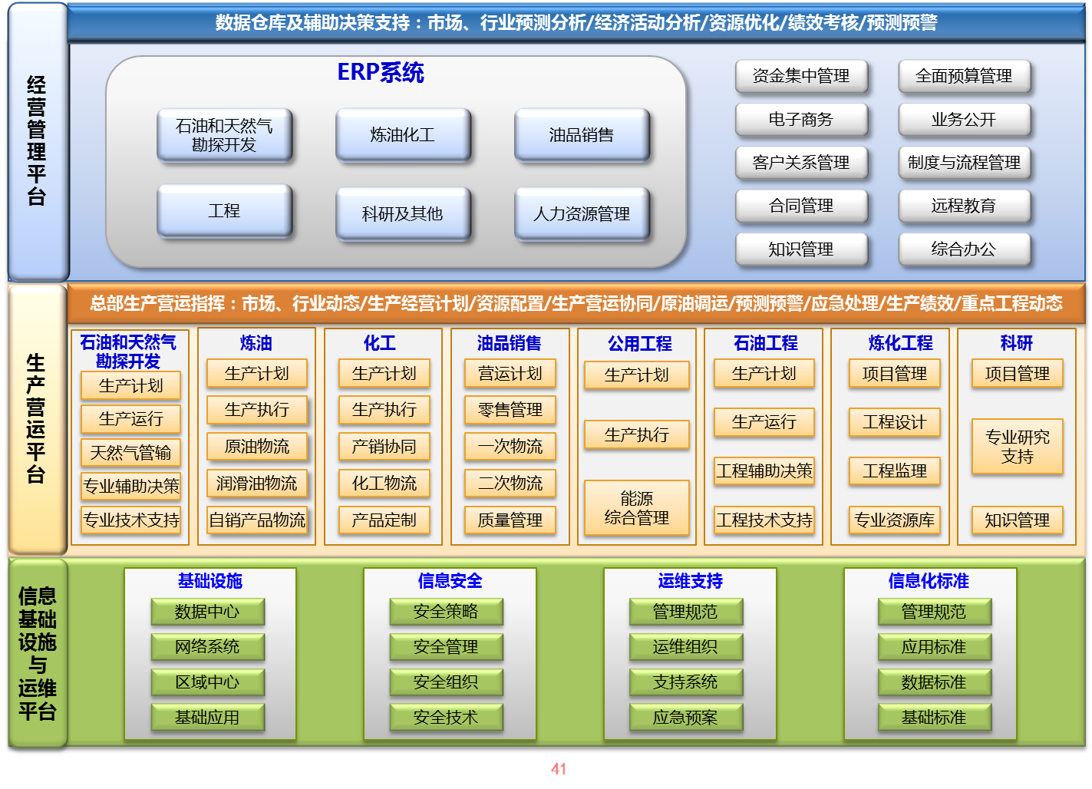

图1-20 中国石化信息化总体架构图

3.中国石油信息化进展

中国石油主要业务包括油气业务、石油工程技术服务、石油工程建设、石油装备制造、金融服务、新能源开发等，实行上下游、内外贸、产销一体化，是跨地区、跨行业、跨国经营的综合性石油公司。

中国石油下设8个专业分公司，分别是：勘探与生产、炼油与化工、销售、天然气与管道、海外勘探开发、工程技术、工程建设、装备制造。

（1）中国石油信息化进展

多年来，中国石油坚持推进信息技术总体规划的实施。截至2012年底，累计建成并应用了63个中国石油天然气集团公司（以下简称集团公司）级统一的信息系统平台，将生产经营管理按统一的流程和标准搬到网上运行，实现了信息化从分散建设向集中建设的阶段性跨越。

（2）信息系统建设

中国石油ERP系统是经营管理系统的核心，于2005年启动试点实施，至2011年，已在132家企事业单位全面上线运行。ERP系统采用统一的数据编码和软件平台，在每个业务领域集中部署，采用统一的流程，用一套系统进行业务处理。作为集团公司经营管理的运行平台，ERP系统支持了核心业务网络化运营，推动了经营管理的创新。

以加油站管理系统、炼油与化工运行系统为代表的生产运行系统的建成应用，提升了生产运行效率和精细化管理水平。加油站管理系统在约18000座加油站实施，成为全球油品零售业规模最大的集中式信息系统平台，实现了“一卡在手，全国加油”；勘探与生产技术数据管理系统支持上游的勘探开发技术研究；油气水井生产数据管理系统支持油田生产运行管理；勘探与生产调度指挥系统，在总部层面实现了油气生产和集输数据的在线统计、综合展示和重点井监控；炼油与化工运行系统在27家炼化企业和公司总部建成应用，实时监测主要装置和重要工艺指标，加强了生产受控和量化考核；炼化物料优化与排产系统建立了总部和企业两级计划优化模型，为优化原油选购与配置、优化生产方案及产品结构提供了科学依据；管道生产管理系统加强了管输计划、调度、计量等业务的全过程管理；工程技术生产运行管理系统对物探、钻井、录井、测井及井下作业的生产数据进行动态管理和实时共享。

办公管理系统、电子邮件系统建成应用后大幅提高了工作效率；HSE（健康、安全、环境）系统有效支持了集团公司健康、安全、环保管理工作；应急平台具备了对突发事件的指挥调度、应急通信和视频监控的能力；档案管理系统实现了档案工作的标准化、规范化与现代化管理。

（3）基础设施建设

中国石油按照集团、区域、地区公司三级架构建设数据中心。其中，3个集团级数据中心是：在北京中国石油勘探院和昌平建设2个同城灾备中心，在吉林建设异地灾备中心；建成了12个国内区域网络中心和5个海外区域网络中心；视频会议系统在各企事业单位和总部建成应用；按照信息系统安全整体解决方案，集中了互联网出口，部署了桌面安全管理系统和身份管理与认证系统；按照信息技术标准体系，制修订了公共数据编码，构建了公共数据编码平台，推进了系统专用标准的编制。

（4）信息化管理

中国石油建立了信息化管理体系和信息化工作制度。2013年1月，发布了新的集团公司信息化管理办法，突出业务主导，明确了专业分公司、信息管理部和信息技术项目内部承担单位的分工。构建了由信息技术专家中心、信息技术支持中心、各企事业单位现场运行维护队伍组成的三级运行维护体系，确保了业务应用的连续性。同时，加强信息化工作考核，以促进已建系统的深化应用。

（5）“十二五”信息化重点工作

中国石油“十二五”信息化发展目标是：“用3年时间，实现信息化从集中建设到集成应用的跨越，到‘十二五’末，基本达到国际先进水平”。中国石油“十二五”信息技术总体规划设计了76个项目，主要任务是推动“十二五”信息技术总体规划的全面实施。重点工作是：全面开展以ERP系统为核心的应用集成系统建设，促进上下游业务全面协同、数据全面共享；加快物联网系统建设，实现信息化与自动化有效集成；搭建具有云计算能力的数据中心，提高资源利用效率，实现绿色发展；加大海外信息化推进力度，为实现海外业务发展目标提供全面支撑。

（6）中国石油物联网应用总体架构

中国石油物联网应用总体架构如图1-21所示。

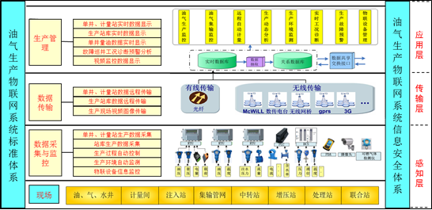

图1-21 中国石油物联网应用总体架构图

4.中国海油信息化进展

中国海油主要业务包括上游（油气勘探、开发、生产及销售）、中下游（天然气及发电、化工、炼化、化肥）、专业技术服务（油田服务、海油工程、综合服务）、金融服务以及新能源等产业板块。

（1）中国海油信息进展

中国海油于2004年进行了信息化建设统一规划，以ERP实施为重点，在上下游业务、经营贸易、综合管理、基础设施、组织建设和标准制订等方面开展了信息化建设。

（2）信息系统建设

在应用系统方面，中国海油重点开展了以ERP为核心的管理信息系统的建设，全面预算管理系统、大型装备数据库、审计管理信息系统、节能减排管理系统、采办业务管理系统等陆续建设并投入使用。

自2005年开始，中国海油开始ERP项目的实施。通过统一、规范的业务流程，在总公司层面和二级单位ERP已全面上线，建立了全面统一的经营管理平台，规范了生产经营流程，提升了公司管理水平。目前，全面预算信息系统已在总部和二级单位全面实施，为预算的编制、多维分析、实时控制等奠定了良好的基础。

各所属单位结合自身生产、经营和发展的实际需求，建立了MES、LIMS（实验室信息管理系统）、仓库管理条码系统、加油站和加油卡系统等生产信息化系统，在不同领域发挥着积极作用。

（3）基础设施建设

“十一五”期间，中国海油广域网覆盖到国内外57个点，接入总公司网络的服务器近2000台，卫星站点120个、海上卫星链路加微波链路总带宽达到200M。启动了MPLS（多协议标签交换）云状网络建设；建成并启用了信息系统灾难恢复中心，对重要系统数据实现了“零丢失”。

（4）信息化管理

中国海油信息化组织体系由领导层、管理层、技术管控层、服务层4个层次组成。总公司范围内IT服务的流程管理，形成了总公司流程化的三级运维管理架构，搭建了ITSM（IT服务管理）统一信息平台，建立了总公司内统一的IT服务呼叫中心，并于2006年11月通过了ISO20000认证，信息安全体系在2007年获得了ISO207001的标准认证。

（5）“十二五”信息化重点工作

“十二五”期间，中国海油提出了“数字海油”的建设目标，通过建设数字海油推动智能发展，促进生产方式的转变。重点任务可以概括成“1341”工程：深化1个应用系统——ERP系统；形成3个基础平台——网络平台（MPLS）、数据管理平台（MDM）、地理信息系统平台（GIS）；完成4个系统建设——企业决策支持分析、勘探开发生产管理、天然气贸易运营及管理、生产调度及应急指挥；完善1个管控体系——信息化管理及信息技术管理制度。

5.三大公司信息化建设共同特点

一是都瞄准国际领先公司，学习其信息化经验和最佳实践，并借鉴其成功经验，制订本公司的信息化目标和实施方案，以顶层设计将信息化战略和理念明确化、具体化，由集团总部统一组织信息化建设。二是都提出了达到国际先进水平的发展目标，并分别制订了信息化发展总体规划，规范信息化建设目标、范围、功能、计划和投资，按照规划推进信息化建设。

### 三、信息“孤岛”与业务“孤岛”的产生

石化工业有其固有的生产运营和企业管理的特点和要求，在智能制造过程中面临着众多挑战，需要一一破解。如：一些生产过程的物理化学反应机理有待更深入的理解和探索；与智能制造相适应的管理流程有待进一步优化，管理体制和运行机制需要完善；信息“孤岛”的消除与信息的集成共享需要有效解决；智能装备与控制软件国产化需要取得应用突破；石化工业智能制造“产学研用”联盟需要有效推进；等等。

1.一些生产过程的物理化学反应机理及模型构建仍需进一步研究探索

经历相对长时间发展后，石化工业工艺日趋成熟。但是，由于生产过程复杂、物料性质变化大，在许多生产过程中，要实现绿色低碳工艺技术和资源清洁、高效转化，要推进智能制造，仍有很多反应机理需要进一步研究，生产加工模型还需深入探讨。例如，石油加工过程中催化裂化装置生产，以原料适应性强、重油转化率高、轻质油产率高、生产方案灵活等特点而广为应用。但自1942年第一套硫化催化裂化装置投用以来，其生产技术仍在不断发展和创新，生产过程催化剂结焦的影响因素或成因、结焦类型以及焦炭产生的积极或消极影响仍在探讨中。

2.面临信息“孤岛”的挑战

信息“孤岛”是指相互之间在功能上不关联、信息不共享，以及信息与业务流程和应用相互脱节的应用系统等。信息“孤岛”的产生是普遍问题，产生的原因众多，主要包括：

一是信息化发展的阶段性，企业每一次局部的IT应用都可能与以前的应用不配套，信息化的实施和应用都不是一步到位，而是通过循序渐进的过程逐步建立起来的。

二是人们的认识原因，一些企业重视信息基础设施建设，而忽略应用建设，“重硬轻软”现象导致信息资源的开发与利用滞后于信息基础设施建设。需求不到位，信息化建设一方面缺乏对企业内部员工的信息需求了解，另一方面企业员工没有形成主动的信息需求意识，缺乏将自身潜在需求转化为显性需求的动力。

三是标准不统一，信息化应用部门不同、起点不同，导致开发工具不同、数据库版本不同、数据编码和信息标准不统一。

四是业务“孤岛”导致企业业务各自为战，生产流程、供应流程、销售流程和财务流程不能协同运行，或不能形成一个有机的整体，导致信息系统建设不能很好地集成共享。

信息“孤岛”通常可分为数据“孤岛”、系统“孤岛”、业务“孤岛”。数据“孤岛”是最普遍的形式，不同软件间，尤其是不同部门间的数据信息不能共享；系统“孤岛”指在一定范围内，需要集成的系统之间相互孤立、彼此独立；业务“孤岛”表现为企业业务不能通过网络系统完整、顺利地执行和处理。这些都是石化工业智能制造面临的重大挑战。

3.面临智能装备与控制软件国产化应用挑战

目前，我国石化装备制造业快速发展，已在行业内占据重要地位，但在加工制造精度和自动化操控等核心技术上与发达国家相比仍存在较大差距。推进智能制造所需的大型装备控制系统、控制总线、工业传感器、软件包及应用模型、制造与应用标准等仍大多为国外垄断，相关自主核心技术研究及其成熟的国产化产品应用进展缓慢，对石化行业智能制造构成挑战。

4.面临流程优化、体制机制等挑战

推进智能制造，企业必须优化业务流程。多数大型企业传统上采取自上而下、条块化、功能化管理，企业职能部门各负其责，相互协同不够，阻碍了信息的畅通，无意中也分隔了企业内原本应该统一的信息数据。优化业务流程，并通过流程把所有应用、数据管理起来，使之贯穿众多应用系统、数据、用户，涉及建立相适应的体制机制，也许需要对企业原有组织功能架构进行再造，这将触及某些部门或某部分人的利益，如果没有最高管理层的明确态度和积极务实的利益协调，必将影响智能制造工作有效推进。

推进智能制造，必须发挥各方优势，打造智能制造“产学研用”联盟。石化工业智能制造是一项复杂的系统工程，需要科研院所的“智力”优势，领先ICT厂商的行业应用经验，石化企业现场的应用场景等。各方密切合作、发挥优势，才能有效推进石化工业智能制造。

### 四、复杂工业环境下的新一代通讯技术

### （一）复杂工业环境对移动通信要求

近年来，随着信息化、智能化的不断发展，传统有线通信方式已不能满足工业企业随时随地移动化现场操作的需求，语音、视频、数据等移动通信需求将越来越深入地融入工业现场各类日常操作过程中。流程企业内，钢结构装置巨大、设备众多、工况复杂，存在各类屏蔽、干扰情况，对无线移动通信技术提出了更高要求。

1.复杂工业环境对无线信号传播的影响

无线电波在空间中的传播方式包括：直射、反射、折射、穿透、绕射（衍射）和散射。

直射可以看做无线电波在自由空间中传播。直射波传播损耗公式（自由空间中的路径损耗公式）如下：



式中：PL为自由空间的路损，单位是dB；

f为载波的频率，单位是MHz；

d为发射源与接收点的距离，单位是km。

电磁波在传播过程中遇到障碍物的尺寸远大于电磁波的波长时，电磁波在不同介质的交界处会发生发射和折射，对于良导体，电磁波会无衰减反射；对于绝缘体，只反射入射能量的一部分，剩下的被折射入新的介质继续传播；而对于非理想介质，电磁波贯穿介质穿透时，介质会吸收电磁波的能量，产生贯穿衰落。穿透损耗大小不仅与电磁波频率有关，而且与穿透物体的材料、尺寸有关。

绕射也称衍射，电磁波在传播过程中遇到障碍物的尺寸与电磁波的波长接近时，电磁波可以从该物体的边缘绕射过去。绕射可以帮助进行阴影区域的覆盖，绕射波是建筑物内部或阴影区域信号的主要来源，绕射波的强度受传播环境影响很大，且频率越高，绕射信号越弱。

在电磁波传播过程中遇到障碍物的尺寸小于电磁波的波长，并且单位体积内这种障碍物的数目非常巨大时，会发生散射。散射发生在粗糙物体、小物体或其它不规则物体表面，如树叶、路灯和钢柱等。

在工业现场，存在大量金属设备，由于金属设备对电磁波的遮挡、反射，无线信道严重恶化，发生随机衰落，降低了网络连通度。其次，由于移动终端的天线高度比较低，传播路径总是受到地形、设备及人为环境的影响，使得接收信号为大量的散射、反射信号所叠加。再次，设备的转动产生电磁噪声，电力线、无线电发射塔、电焊机、电车或高压电力变压器等强信号干扰源也会对无线信号造成干扰。另外，人、车上的移动终端总是在移动，周围环境也一直在变化，使得基站与移动终端之间的传播路径不断发生变化，造成通信的不稳定。在石油和炼化企业，还有很多外操间、内操间等防爆体多采用大型钢筋混凝土结构，对无线信号屏蔽厉害，使得无线信号无法从外部覆盖。此外，一些企业的泵房、涵道、钢结构厂房内部也由于封闭的钢结构导致无线信号无法覆盖，这些情况也使得流程行业工厂内的无线信号覆盖及网络优化非常复杂。另外，无线通信在雨天、雪天等恶略环境下，也会受雨损、雨耗等的影响，衰减比较厉害，导致通信质量的进一步下降。

从通信频率上来看，国内无线电主要分为以下各频段：

甚低频（VLF，Very Low Frequency）。频段为3～30KHz，也叫超长波，波长从（100～10）×103m，主要用于海岸潜艇通信、远距离通信、超远距离导航等方向。

低频（LF，Low Frequency）。频段为30～300KHz，也叫长波，波长从10000～1000m，主要用于越洋通信、中距离通信、地下岩层通信、远距离导航等方向。

中频（MF，Medium Frequency）。频段为0.3～3MHz，也叫中波，波长从1000～100m，主要用于船用通信、业余无线电通信、中距离导航等方向。

高频（HF，High Frequency）。频段为3～30MHz，也叫短波，波长从100～10m，主要用于远距离短波通信、国际定点通信等方向。

甚高频（VHF，Very High Frequency）。频段为30～300MHz，也叫米波，波长从10～1m，主要用于电离层散射通信（30～60MHz）、流星余迹通信（30～100MHz）、航空和航海通信、电视广播通信等方向。

超高频（UHF，Ultra High Frequency）。频段为0.3～3GHz，也叫分米波，波长从1～0.1m，主要用于移动通信、小容量微波中继通信（352～420MHz）、对流层散射通信（700～1000MHz）、中容量微波通信（1700～2400MHz）等方向。

特高频（SHF，Super High Frequency）。频段为3～30GHz，也叫厘米波，波长从10～1cm，主要用于大容量微波中继通信（3600～4200MHz，5850～8500MHz）、数字通信、卫星通信、国际海事卫星通信（1500～1600MHz）、雷达、无线电导航等方向。

极高频（EHF，Extremely High Frequency）。频段为30～300GHz，也叫毫米波，波长从10～1mm，主要用于再入大气层时的通信、波导通信等方向。

根据上述无线电波传播损耗公式，通信频段越高、距离越远，则通信损耗越大、信号强度越低、通信质量也越差。同时，通信频率越高，绕射（衍射）能力越差，也不易在流程行业装置密集区应用。但通信频率越高，穿透能力也越强，无线信号可以进入建筑物内部和钢结构覆盖的狭窄区域，而且高频带可利用频率资源较多。所以，如何选择适合于流程行业工厂的宽窄带通信频段，是一个重要的课题，既要能满足在装置区大型钢结构覆盖情况下的远距离通信效果、节省建站成本、满足安全通信要求，又能兼顾宽带通信大带宽、窄带通信低功耗的要求。

最后，在商业应用环境下存在雨损（雨耗）、阴影衰弱、多径衰落、同频干扰等问题，在流程行业的工厂内会更加突出，应对解决这些问题，也需要根据厂区的装置及设备分布的情况，选好站址，做好仿真计算。同时，通信设备部署实施后，针对无线信号的覆盖情况，需要在全厂范围内进行路测，并根据路测情况进行通信参数调优、补盲。

2.复杂工业环境对宽带无线通信的要求

随着4G及5G无线技术的发展，宽带无线通信的速度越来越快，在民用领域应用越来越广泛和深入。在石油化工智能工厂建设中，宽带无线通信作为智能业务的的基础，也将发挥同样重要的基础通信保障作用。在大型钢结构密布的装置区域，无线信号的通信距离、覆盖范围、漫游能力、通信延迟、网络安全、功耗优化、通信稳定性、可靠性等各项功能及性能指标，都是关系到其是否能在厂区内得到良好使用效果的关键因素。此外，低成本、便捷的安装部署、维护管理也是使用者会考虑的各类因素。

首先，石油化工企业生产区域环境复杂，包括各种金属管线、罐塔装置、复杂钢结构设施以及操作间等防爆建筑，很多设施对无线信号具有屏蔽作用。为了能够很好地支持企业日常的各类通信业务，移动宽带网络信号需要无死角地覆盖整个厂区，特别在一些信号衰减明显的地方，需要通过增加直放站或者独立的射频拉远单元（RRU）来提高通信质量。以某工厂为例，其建设4G专网后，分别针对覆盖率、基站切换成功率、各区域信号噪声比、RRC建立成功率等指标进行了路测，通过分析这些数据，并与设计指标对比后进行网络优化，最终达到设计要求，保障了各类语音、视频、数据业务在大负荷通信时的流畅使用。

其次，流程行业的产品有很多是易燃易爆的危险化工品，生产环境要求绝对的安全可靠，各类在厂内防爆区域部署和使用的设备都要求具有国家专业机构颁发的防爆认证证书。同时，网络及终端设备需要具有很高的安全可靠性。既要求设备工作稳定，故障率低，能够可靠承载企业的各类数据通信业务，也要求在设备发生故障的情况下，备用设备能够快速切换并投入使用。

再次，宽带无线通信在承载语音、视频等实时通信业务时，网络的延迟时间要小，否则会影响用户的使用体验。语音通信的整体延时在200ms左右为宜，视频通信的整体延时在400ms左右为宜，这就要求数据通信的延时在100ms以内为宜。同时，语音和视频通信要满足终端在不同基站间切换时保持不中断的流畅传输，也需要宽带无线通信具有漫游能力。

另外，石化行业中包括智能巡检、语音视频融合通信、应急指挥、人员安全管理、设备管理、物料管理、环境监测等各类移动应用都会产生大量实时数据，因此要求承载这些应用的宽带无线网络必须具有足够的带宽和通信速率。同时，终端要根据各个使用场景进行功耗优化，以满足现场使用者长时间工作的使用要求。

此外，随着越来越多的智能化功能在工业现场的应用，宽带无线通信承载的数据价值越来越大，一旦出现网络攻击，发生数据泄露、通信中断等情况，将给企业带来重大的效益损失，甚至产生事故，这也对宽带无线网络的安全性提出了更高的要求。

最后，宽带无线网络应便于安装、维护和升级，降低使用成本。软、硬件及安装结构的设计应具有可扩展性，以满足企业业务不断发展带来的扩建和设备的升级改造。

3.复杂工业环境对窄带低功耗无线广域网的通信要求

随着低功耗广域网的发展，物联网技术也会更上一个台阶。窄带无线通信在频带利用效率、接入终端的数量、覆盖距离、抗干扰能力、功耗、成本等各个方面，都会有更大进步，这些都是物联网在石化智能工厂进一步推广的基础。

首先，无线的频谱资源越来越稀缺，无论是授权频段还是非授权频带的使用，都希望在单位频率下，通信的容量越大越好，这样可以接入更多物联网传感器及终端，也可以做更多对带宽要求稍大的业务。

其次，需要通过技术的提升，提高窄带无线通信的链路预算，使得无线通信能够覆盖更远的通信距离并提升通信抗干扰能力，满足窄带无线通信在各类天气下的稳定通信的要求。

再次，需要通过功耗优化技术，使得通信功耗大大降低，使用普通电池即可满足传感器的无线部署，并在整个产品生命周期内，不再需要更换电池。

最后，为了能让无线智能传感器在流程行业广泛应用起来，低成本也是一个重要的要求。

### （二）移动多媒体信息实时动态交互

移动多媒体通信对无线网络的要求较高，要求无线通信具有低延时、大带宽及高稳定性。4G宽带通信技术已经能满足这些要求，随着5G时代的来临，通信带宽将达到现在4G带宽的几百倍，能为超高清视频通信提供带宽保证。因此，基于语音、视频通信的融合通信、集群调度、视频会议、应急指挥等多种形式的移动化多媒体信息实时交互功能将在越来越多的石化企业中得以应用。

1.多媒体融合通信

多媒体通信包括语音点呼、语音组呼、视频对讲、视频监控、视频会议等几种基本通信模式，如图1-22所示。语音点呼是一对一的语音通信，也就是通常所用的电话功能；语音组呼即语音会议功能，可以将多方的语音接入同一个会议组，并在会议组进行线性合并后再发回至会议中的每一方；视频对讲即视频电话功能，能够实现一对一的视频对话；视频监控是将每一个视频采集终端的视频发送至视频转发服务器，再由视频转发服务器根据不同监控者的要求，组合出多路终端视频发送至监控者的PC或手机监控软件上，实现多对多的视频查看；视频会议相比视频监控更加复杂，除了需要将语音、视频都以会议的形式进行多对多传输，还需要有更为复杂的会议管理控制功能。

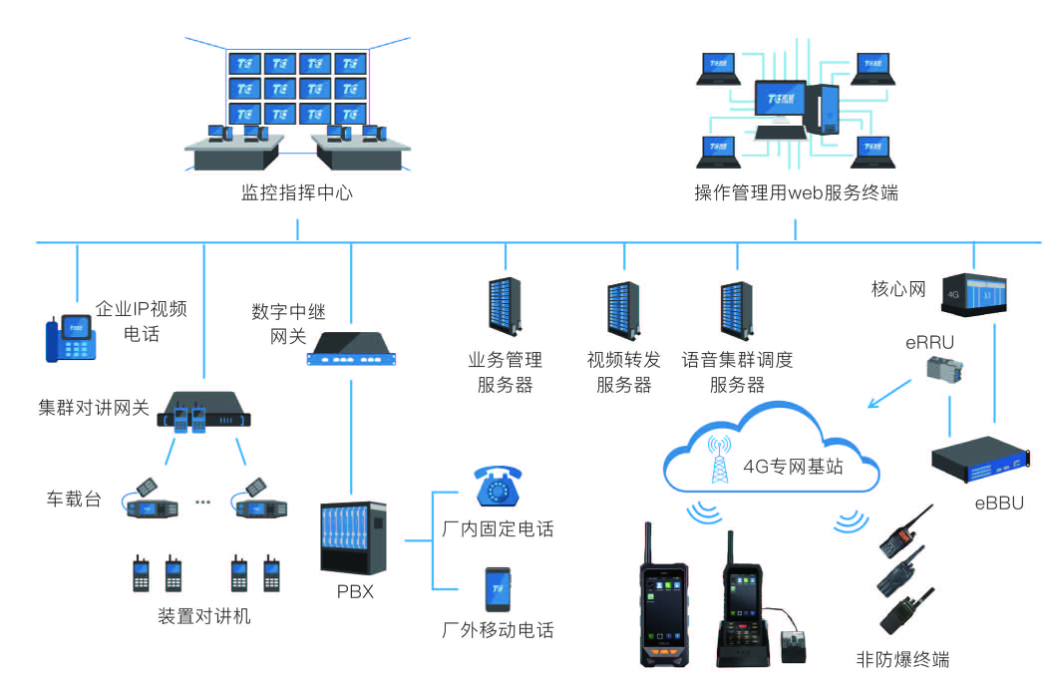

图1-22 多媒体融合通信系统架构

以这几类基本多媒体通信模式为基础，石油化工工厂内的固定电话、移动电话、对讲机、语音/视频IP电话、笔记本电脑、台式机、电视墙、大屏幕、广播系统、智能手持终端等都可以实现语音、视频等各层面、不同程度的融合。手机、笔记本、台式机、智能终端、IP视频电话、电视墙、大屏幕都可以实现语音的电话、组呼，视频的对讲、监控、会议。这些设备可以与对讲机进行语音组呼，实现与对讲机的语音对讲通信；也可以实现与固定电话和外线手机进行语音点呼；还可以实现对广播系统的控制，使得有权限的人能够对全厂进行广播通信。从而，最大限度地将各类通信终端设备进行多媒体融合，实现企业内的高效指挥调度。

2.移动作业监控系统

在石油化工现场，无论是对施工过程进行视频监管，还是在紧急情况下，对固定摄像头无法覆盖的区域进行现场视频回传，都需要能够快速部署的移动视频监控终端，如图1-23所示。它不仅可以快速地部署在装置区钢结构上，还可以部署在工程及消防车辆上，达到对施工作业现场及应急指挥现场进行临时视频监控的目的。“移动视频监控终端”支持快速安装及拆卸，携带轻便，方便在高空和管廊上安装。终端配备大容量电池，满足长时间连续高清视频拍摄及视频实时回传。同时，终端可以抗强风，支持在海边及钻井平台上使用，还支持各类有毒有害气体传感器的接入，以便于对作业现场及应急指挥现场的有毒有害气体环境的采集分析。

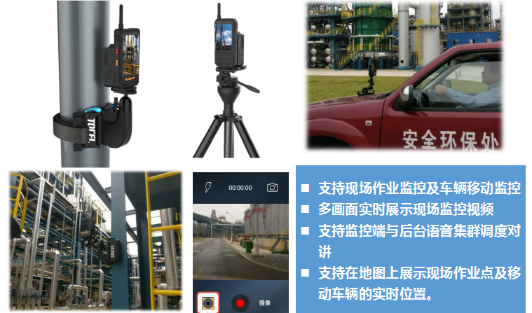

图1-23 移动作业监控系统

3.调度系统

传统调度系统只实现了语音的集群调度，随着宽带无线网络、移动智能终端、融合通信技术的发展，使得需调度的设备越来越多，对视频等多媒体调度的要求也越来越高。首先，移动终端、手机、IP电话、对讲机的语音调度是基础。其次，固定摄像头、移动终端、IP可视电话、移动作业监控等现场的视频调度与转发必须方便快捷。再次，调度系统需与视频会议系统相融合，便于现场视频会商工作的开展，同时视频与音频还需进行联动，保障多方音频同时出现在现场会商视频中。最后，调度系统还希望与GIS系统相融合，能够通过地理信息系统来定位被调度的终端，并通过地图圈选即可快速实现语音会议调度、广播调度以及视频的转发调度等功能，如图1-24所示。

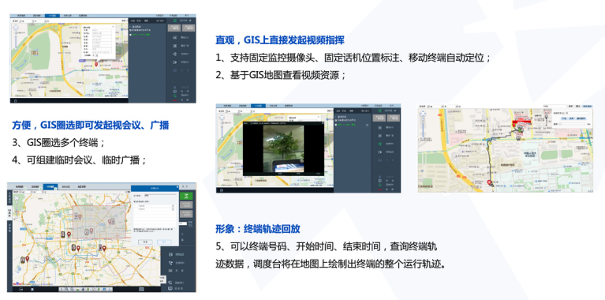

图1-24 GIS音视频调度系统

4.应急指挥系统

应急指挥是指在面临突发事件的紧急情况下，指挥者根据现场的情况，对所属下级的应急活动进行组织的领导活动。其实质也是一种调度指挥活动，只是在调度指挥过程中，应急系统会根据应急处置情况的不同，及时呈现给指挥者多角度的现场多媒体音视频信息，以及人员、设备、物资、环境等实时数据信息，协助指挥者快速形成综合判断，并下达指挥调度指令，快速处置现场的突发紧急情况。为了更好地应对紧急突发事件，应急系统除了能进行上述多媒体调度外，还应根据应急情况的不同，形成各种应急预案，并在日常工作中根据应急预案进行演练，在紧急情况发生后，才能快速启动并实施相应预案，使指挥调度能够更为快速有效地解决现场的突发问题。

### （三）日益丰富的移动化应用场景

宽带无线网络的建设及投用，除了能够支撑移动多媒体信息的实时交互，还可以为石油化工更多的移动化智能应用提供通信保障，带来生产管理、设备管理、物料管理、安全环保管理、质量管理等各方面的效率提升。窄带无线网络主要与低功耗传感器和安全的供电技术相结合，为石油化工现场的信息泛在感知提供基础。

1.宽带无线通信的应用场景

宽带无线通信主要特点是速度快、通信延迟小、网络可靠性高，工业现场广泛使用的智能终端特别适合使用宽带无线通信，并通过终端上与生产管理、设备管理、物料管理、安全环保管理、质量管理等相关移动应用可以显著提升企业的管理水平。

在生产管理方面，“智能巡检”应用软件可以对生产现场的巡检活动进行系统化管理，提高巡检效率和巡检结果的可追溯性，对巡检人员活动及设备运行情况进行统计分析，有利于及时发现工业现场的设备及环境异常，提升管理效率；“隐患管理”应用软件可以为生产现场各类隐患的收集和排查提供高效的管理手段。在设备管理方面，“设备点检”应用软件可以实时测量现场设备的振动、温度等工况信息，并对测量信息进行分析，结合设备历史维修记录，形成对设备的预测性维检修管理。在人员管理方面，“三维定位”应用软件可以实时采集现场工作人员的位置信息，为人员的指挥调度及救援提供依据；“人员核查”应用软件可以实时调取现场工作人员的信息，为及时发现非法现场人员提供依据。在安全管理方面，“SOS报警”应用软件可以在外操人员遇到意外时，准确地将信息传递给相关施救人员，达到快速施救的目的；“应急指挥”应用软件可以在现场发生各类突发灾害事故时，将应急预案快速落实，控制受灾损失。在环保管理方面，“气体云图”应用软件可以对各类有毒有害气体进行移动化的浓度信息采集，为及时发现并解决气体泄漏问题提供依据。在质量管理方面，“采样送检管理”应用软件可以提高样品采集实时性和准确性，为样品的准确化验提供基础，也为产品质量的提升以及APC先进控制提供更为准确的产品质量数据来源。

2.窄带无线通信的应用场景

窄带无线通信主要特点是覆盖广、接入终端数量多、功耗低、价格便宜，适合于流程工业的无线物联网建设，可以接入各种低功耗传感器，对现场的设备状态、物料状态、环境数据、能耗数据进行采集，实现泛在感知。

在设备状态的感知上，窄带无线通信与低功耗加速度传感器相结合，可以低成本实现对工业现场全部设备的振动、温度以及腐蚀数据的感知，监控设备的运行状态趋势，为预测性维检修提供全面、可靠、及时、准确的数据。在物料状态的感知上，窄带无线通信与压力、流量等传感器相结合，可以作为DCS的有效补充。在环境数据的采集上，包括废水的水质、有毒有害气体的排放浓度等信息，都可以通过窄带无线通信来传输。在能耗数据的采集上，窄带无线通信应用较为广泛，可以将工业现场的用水、用电、用气量采集后，形成全厂统一的能耗监控，通过分析采取相关措施降低使用量。

### 五、石油化工复杂生产过程数字化建模

### （一）原油资源及其加工的特点

1.原油是一个组分结构复杂的烃类混合物

原油是一个由成千上万种烃类化合、非烃类物质、金属及其他杂质组成的复杂化合物。由于形成原油的外部环境和条件不同，使得原油性质千差万别，即使是同一产地的原油，受采油工艺及时期不同，所产原油的性质也不尽相同。

随着石油化工工业发展，国内外许多研究机构致力于原油组成剖析与研究，取得了很大的成绩，建立了很多烃类化合物分析方法，统一了原油的关键性质的认识。例如采用API°或密度来表征原油的轻重，采用硫含量、酸值、金属含量等表征原油加工难易程度等。而原油组成和性质的了解与掌握的程度直接关联到原油的加工流程、产品产量和质量、加工成本、企业效益等。因此，原油加工函需更加先进的信息化手段，建立原油加工模型，支撑和指导原油加工整个流程。

2.原油加工流程长

原油作为一种原料，其原始态一般不直接作为成品使用，必须经过加工处理。原油加工的工业链条非常长且繁琐，涉及原油开采、原料储存、原油运输、原油预处理、原油切割、馏分油加工、产品调合、产品储存、产品输出、产品销售、用户使用等诸多环节。原油可以直接加工生产汽油、柴油、液化气等成品产品，也可以作为化工、医药领域的原材料继续延长加工过程，直至获得日常生活所需要的目标产品。原油加工流程中的每一个环节均不是独立的，上下游流程工序关联性很大。因此，如何高效统筹计划安排炼油加工过程每一个环节，是石油化工行业（特别是炼化一体化）发展的内涵，不论是从技术角度还是数量、规模等角度出发，迫切需要一整套的信息化、数字化的模型进行支撑。

3.原油加工技术复杂多样

随着社会的发展，人们环境保护意识不断加强，日常生活对清洁的石油产品的需求愿望不断增强，持续推动着原油加工技术的进步。同时，社会科技的进步也在促进原油加工技术的发展。为适应社会发展及行业内炼化一体化发展需要，原油加工技术不断衍生、发展、进步，原油加工由“馏分油加工”逐渐向“分子炼油”发展，炼油装置加工结构也从单一炼油工艺向多个工艺组合的流程工艺转变，原油加工技术呈现出多样性和复杂性。按加工技术及目标产品不同，炼油加工主要涵盖装置有电脱盐、常减压、催化裂化、催化重整、芳烃抽提、汽油加氢脱硫、汽油吸附脱硫、柴油加氢脱硫、航煤加氢处理、戊烷油加氢处理、蜡油加氢处理、渣油加氢处理、加氢裂化、加氢改质、溶剂脱沥青、延迟焦化、气体分离、硫黄回收、尾气处理、轻烃回收、产品精制、污水汽提等[23]。

4.原油产品结构复杂

原油主要产品有车用汽油、车用柴油、航空煤油、燃料油、液化气、硫黄、沥青、石油焦等，也可以作为化工、医药等行业原材料。随着社会发展及科学技术水平不断提高，石油产品的种类和质量指标不断发生变化，通常通过改变原料匹配、优化装置操作、调整加工流程等手段，可以改变原油产品结构，从而生产不同石油产品。如何在复杂烃类混合物中，加工获得目标产品（尽管也是不同分子量或沸点范围的烃类混合物）最大化，从而实现效益最大化，这就要求炼油企业不断地改变其生产方案，以满足市场不同产品结构的需要。而炼油行业是一个连续动态工业流程，不论是企业生产经营效益还是平稳生产需求，原油产品结构的复杂性均要求企业对炼油加工过程进行整体统筹规划安排[24]。

5.原油价格市场波动大

众所周知，任何商品的价格均受市场供需影响，原油及原油产品也不例外。原油是一个充分市场化的商品，国际经济、地缘政治、地域限制、运输条件、突发事件、自然灾害、资本市场等因素，均会影响到原油及原油产品市场的供需关系，最终造成原油及原油产品市场价格频繁大幅度波动，且价格波动具有很强的随机性和突发性，变化规律性差，可预测性不强。炼油企业如何应对瞬息万变的价格市场波动，提高企业的竞争力，需要借助信息化建模手段，以快速应对快速变化市场，从而提高工作效率。

### （二）炼油全流程优化的范围

炼油过程是一个复杂开放的系统工程，其过程基本属于热加工过程，无非是有的过程用催化剂，有的过程不用催化剂。热加工过程中芳香环的大分子烃类很容易缩合生焦，影响系统的稳定运行，而且热加工过程大量使用加热炉，燃料消耗量大，合理的热集成、能量回收、燃料优化能明显降低加工过程能耗，增加经济效益，但热集成设计、能量回收操作、燃料平衡优化非常复杂。[24]系统优化是运用先进科学的方法，对系统中相互作用和相互依赖的组成部分的特定功能进行分析研究设计和组织管理，使系统功能和期望的目标相一致的过程。炼油全流程优化的内涵即从原油到操作参数一体化优化，内容包括：包括原油选择、采购、运输、储存、加工、成品油调合出厂等的全过程优化－供应链优化，以及为维护这一过程管理的生产信息化系统，如SMES系统、生产调度指挥系统等等。

1.炼油全流程优化内容

炼油全流程优化的内容主要包含计划优化、调度优化、工艺操作优化等。

计划优化主要结合企业发展规划及预测市场变化规律，有针对性、节奏性地安排炼油企业生产方案，包含原油及原料油资源采购计划、生产排产计划、产品销售计划、装置单元检修计划、发展投资计划等，其遵循的原则是“利用最少的成本，产生最大效益”。

调度优化结合生产现状对加工方案进行优化设定和调整，满足最优生产模式下的物料平衡、燃料平衡等，统一原料及产品进厂周转协调合“水、电、汽、风”等公用工程匹配，在紧急情况下统一优化调度原料及产品收储、加工方案调整、产品调合方案变更等。在满足安全环保的前提下，实现生产组织最优。

工艺操作优化结合工艺机理模型和化学工程的“三传一反”，综合考虑产品质量、收率、能耗等工艺条件，借助APC和RTO等新技术应用，优化寻找最佳的操作点，并平稳控制实际操作参数靠近最佳操作点，即在满足全局最优的前提下，实现各操作单元操作过程最优。

2.炼油全流程优化的方法

炼油过程系统优化主要是定性到定量的综合集成方法。处理复杂开放的大系统，钱学森提出了一种比较现实和切实可行的方法——“定性到定量综合集成法”[25]，处理炼油系统的优化要采用经过实践证明的模型进行定量分析，发挥专家经验作用，对系统优化进行定性分析，将他们的经验、判断和模型的定量计算结合起来。即在定性分析的基础上建立模型，定量计算，计算结果再请专家评审，结果比对分析反馈，最后校验改进模型，如此闭环地进行系统优化决策。

3.炼油全流程优化的技术手段

为解决系统的优化问题，科学家创造了线性规划、非线性规划、混合整数规划等重要的数学方法即优化方法。随着计算机技术、人工智能技术的发展，大数据应用又开发了基于这些优化算法，能处理复杂大系统优化并和实际过程结合的各种计算模型，形成了解决炼油过程系统优化的技术手段。目前常用的模型有：

Aspen PIMS模型，流程工业模型系统（AspenProcess Industry Modeling System，简称PIMS），以线性规划技术为核心的经济优化软件，主要用于优化过程工业各装置的生产操作和设计，短期及长期战略性规划，如物料采购优化、产品生产计划、运输物流和供应链的管理、技术评估、工厂新建和扩建评估。

Aspen ORION模型，（简称ORION），是一个生产调度优化系统，有效地协调月度计划与日常操作，并能优化炼厂的日常生产操作和库存管理。它还通过提高装置加工能力的利用率，降低库存，减少不能按期供货等风险，提高关键决策能力，从而提高炼厂的经济效益。模型内含用于炼厂调度的三种基本方法：模拟、线性规划和专家系统。模拟用于预测在一组给定工况下的炼厂绩效，线性规划和专家系统用于处理各种生产条件、生产能满足设备约束、原料约束和提高产品收率需求的调度。其内置功能包括基于原油数据库的原油蒸馏、油品调合优化、原油管道输送跟踪。

机理模型，基于海量历史数据库及经验，以反应动力学机理模型为基础，对炼油加工过程中的单一环节进行预测及寻优，或是对未知原料加工进行评价分析寻找机遇，满足全流程效益最大化。如RSIM（Refinery Simulation）模型是以Hysys Refinery 界面为基础，把图形化的过程模拟器和先进的炼油Profimatics 动力学结合起来，为炼油厂提供一套完整的反应模型。既可以模拟单个设备、单个装置，又可以进行全厂模拟，开展炼油厂全流程优化、故障排除研究和操作过程监视等[26]。

此外，炼油过程工艺操作优化的主要技术手段还有流程模拟、先进过程控制等，以及支撑炼油过程系统优化的实验室信息管理系统、原油评价数据库、SMES等信息化系统。

4.炼油全流程优化发展趋势

建设功能齐全、运行可靠的信息系统支持炼油系统优化。炼油系统优化必须以大量齐全、及时、准确的数据信息为基础，国外公司为实现炼油系统优化，十分重视炼油信息系统建设，利用完善的网络安全、可靠、实时地进行数据信息传递，支持系统滚动持续优化，持久产生效益，覆盖炼油生产经营管理的各个方面：过程控制、生产管理、经营管理、决策支持、计划优化、供应优化、生产优化、配送优化、原油调合、流程模拟、先进控制、油品调合、装置设计、设备状态监测和分析等。

实施MES系统实现生产过程和企业管理信息集成。主要包括物料平衡、装置校正、生产管理、操作管理、调度管理、储运管理，形成生产运行和管理平台，强化对物料的跟踪管理，是优化生产的基础。MES与ERP系统紧密集成，既为ERP提供计划数据和执行结果，又从ERP系统获取数据支持生产运行优化。

炼油系统优化以供应链为主线。优化覆盖从原油供应到成品油销售的整个业务链。据数据统计，供应链的优化平均可以降低运行成本20～40%、降低运输成本10～20%、降低分销成本10～20%，减少过量库存和流动资金占有25～50%，减少油品供应断档75～95%，提高了资金回报率。

实施从计划调度到油品调合的集成优化。在不断严格的环保要求下，高精度的调合控制有助于生产符合质量要求的油品，同时减少质量浪费，增加企业效益；应用在线调合控制与优化技术提高调合效率，减少中间罐的需要；全厂生产计划调度与油品调合集成，提高生产计划的整体可行性。

### 六、传统管理体系与新技术新理念应用

1.各级管理人员的观念与认识

随着经济快速发展和市场条件变化，企业如何不断提高自我发展创新能力，如何克服发展过程中管理体制存在的障碍，如何发挥“人”的能动性，实现可持续发展，是每一个现代企业各级管理人员需要深入思考的问题。大多数传统企业长期以来在人力资源管理、生产运行管理、企业综合业务管理等体制机制方面形成了固有的管理模式，人们的观念和认识或仍停留在过去积累的经验或认识之上，或对新技术、新经济、新业态等没有深入的认识和了解，在激烈竞争的市场环境中，不能与时俱进，已难以适应和满足企业发展要求，对企业发展构成了重大挑战。

传统企业管理体系尽管是长期以来的经验积累，但弊端也是显而易见的。如在人力资源管理方面通常只是进行档案管理、人力资源分配等简单的人事管理活动，未真正认识到人力资源的巨大开发潜力与作用，在人才招聘与培养、收入分配和激励等方面受传统体制机制影响，不能有效激发“人”的潜能，难以培养或留住优秀人才，创新意识不足，客观上也影响了人们对智能制造的认识。在业务流程优化、扁平化管理方面未建立起有效的协同机制，集中管理、专业管理与分层运作的体制机制有待进一步完善，基础性和前瞻性研究与科研成果转化工作机制欠缺，这些都是石化工业智能制造必须面对的重要问题。

2.创新思维与新技术跨界应用

当今时代，创新意识决定着企业的发展前景，企业管理的不断创新是企业具备可持续发展实力的关键性因素。管理创新就是要运用新思想、新技术、新方法，在企业的战略、组织、技术和制度管理等各方面进行重新设计、选择、实施和评价，对传统管理思想、管理体制、经营战略、管理组织和生产主导方式等进行改革，不断提高企业管理者的管理能力，实现可持续健康快速发展。推进管理创新需从以下几方面统筹考虑：

一是要以人为本。员工是企业管理的核心，是企业的创新之源，充分发挥员工的潜能，集中员工的智慧，激发员工的创新活力，形成良好的创新氛围。通过改善员工行为、提高员工素养、增强激励机制等，培育创新思维意识。

二是要理念创新。意识决定行为，要提高管理者的创新意识与创新理念，这是管理创新的前提条件，要打破思维定势，对常规思维不断进行调整，将新理念落实到企业发展建设实践之中，这样才能使企业持续保有发展活力，有效推进智能制造。

三是要技术创新。技术创新是石化工业智能制造的重要内容，当前，ICT新技术发展迅猛，把最先进的现代信息技术与石化工业最核心的生产要素相结合，以提高经济效益、管理效率和安全环保管理水平，是新技术应用的最终追求目标。

四是要强化基础。新技术的应用离不开基础管理工作，不能与现有的管理模式相对立，要在继承传统的基础之上进行创新改革，使之不断适应市场竞争环境的变化。充分利用新思维、新技术，提高企业管理的精细化、科学化、程序化、规范化和制度化水平，从而增强核心竞争力。

参考文献

[1]中国石油规划总院.提升石化产业供给质量思路研究报告[R].2017

[2]骆红静,吕晓东等.2016年世界和中国石化工业综述及展望[J].国际石油经济.2017,25(5）:51-60

[3]王震,张安.国际油价走势影响分析和国际油企应对措施启示[N].中国能源报2016年4月11日第4版

[4]史昕,邹劲松.2016年世界炼油产业发展综述[J].当代石油石化.2017,25(3):25-31

[5]蔺爱国,李雪静.能源结构转型形势下国内外炼油工业发展方向[A].AFPM2016年会文集.2016.11

[6]洪定一.炼油化工一体化—石油化工的战略选择[J].中外能源.2007,12(6):62-67

[7]姚国欣.世界炼化一体化的新进展及其对我国的启示[J].国际石油经济.2009,17(5):9-19

[8]王大全,候培民.石化产业链绿色化发展与思考[J].石油化工技术与经济.2010,26(1):1-4

[9]王金鹏,王新平.世界炼化技术进展和我国炼化科技发展建议[J].石油科技论坛.2017,(2):8-15

[10]张海桐,王广炜,薛炳刚.对分子炼油技术的认识和实践[J].[化学工业](http://kns.cnki.net/kns/NaviBridge.aspx?bt=1&DBCode=CJFD&BaseID=HGJJ&UnitCode=&NaviLink=%e5%8c%96%e5%ad%a6%e5%b7%a5%e4%b8%9a).2016,36(4):16-23

[11]覃伟中.积极推进智能制造是传统石化企业提质增效转型升级的有效途径[J].当代石油化工.2016,24(6):1-4

[12]杨金华,邱茂鑫等.智能化—油气工业发展大趋势[J].石油科技论坛.2016,(6):36-42

[13]中国石油经济技术研究院.2016年国内外油气行业发展报告[R].2017

[14]李宇静,陈庆俊等.我国石化工业优化发展趋势[J].石油科技论坛.2017,(2):1-7

[15]覃伟中,陈丙珍等.面向智能工厂的炼化企业生产运营信息化集成模式研究[J].清华大学学报(自然科学版).2015,55(4):373-377

[16]金云.国务院发布石化产业发展指导意见引导产业调结构促转型增效益[J].国际石油经济.2017,25(1):16-17

[17]集智俱乐部.科学的极致：漫谈人工智能.北京：人民邮电出版社出版，2015年08月

[18]张建明，詹智财，成科扬，詹永照.深度学习的研究与发展.江苏大学学报，2015，3（36）：191～200

[19]曹凯.华为发布企业云服务,打造属于自己的云模式(2).洞悉数据经济.2015-08-06.

[20]周佳军，姚锡凡，刘敏，张剑铭，陶韬. 几种新兴智能制造模式研究评述. 计算机集成制造系统，2017，3（23）：624～639

[21]Hinton, G. E., Osindero, S. and Teh, Y., A fast learning algorithm for deep belief nets .Neural Computation 18:1527-1554, 2006

[22] G.E.Hinton, R.R.Salakhutdinov. Reducing the Dimensionality of Data with Neural Networks. Science, 2006, 313: 504-507.

[23]候芙生主编.炼油工程师手册.北京：石油工业出版社，1994.10

[24]林世雄主编.石油炼油工程.北京：石油工业出版社，2000.7

[25]卢明森，“从定性到定量综合集成法”的形成与发展，中国工程科学，第7卷第1期，2005年1月

[26]邹圣武，RSIM模型在炼油厂的应用，石化技术，2012，19（3）：25-29

# 第二章 以经济效益最大化为目标的卓越运营

本章分析了石化敏捷生产的关键要素，阐述了石化生产装置建模与优化，并结合石化企业实际案例，介绍了以经济效益最大化为目标的卓越运营，包括以月为时间尺度优化生产、实时优化与先进过程控制、工业大数据优化技术应用、智能化原油及成品油调合、智能化工艺技术管理、智能化能源管理等。

## 第1节 石化敏捷生产的关键要素

### 一、原料与产品市场价格快速变化

1.石油价格走势及影响因素

国际原油市场定价，都是以世界各主要产油区的标准油为基准。当前，国际原油计价方式主要以ICEBRENT、NYMEXWTI等为基准原油，除此之外就是新加坡原油。其中除部分中东和远东原油外，北海、非洲、拉美、加拿大，以及部分中东和远东地区向欧洲出口原油时的计价均以dtdbrent计价；WTI原油在纽约商品期货交易所交易，只针对美国本土原油计价，局域性很强，但它是最大的原油期货交易品种，对其他原油期货价格(如ICEBRENT、DMEOMAN等)具有很大的指导作用和影响力。

受各种因素影响，石油价格波动频繁。如受美联储加息及加息预期、OPEC与非OPEC产油国的冻产协议及进展状况、美国页岩油产量变化、美国新任总统特朗普上台后对能源政策及经济政策的变化、欧洲大选等多方面影响，国际原油价格持续动荡，甚至出现了“过山车”现象。近几年，BRENT、NYMEXWTI原油价格走势如图2-1、图2-2所示。

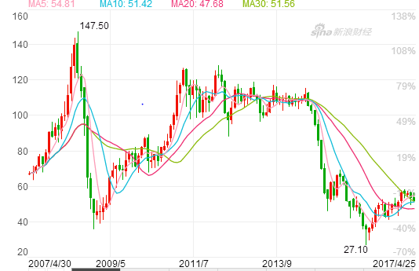

图2-1 近几年BRENT原油价格走势

*注：数据来自新浪财经网

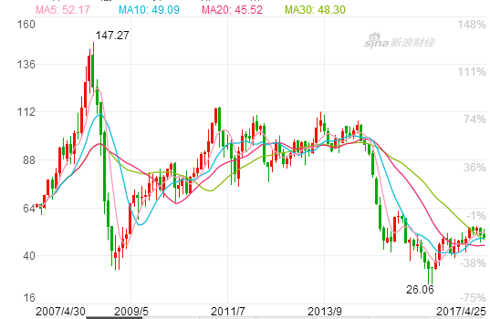

图2-2 近几年NYMEXWTI原油价格走势

*注：数据来自新浪财经网

影响国际原油价格因素主要有：

其一，市场需求是影响原油价格走势的主要原因。原油作为大宗商品，决定价格长期走势的主要是市场供需关系。由于原油是不可再生资源，其短期供给弹性较小，所以在没有新的大型油田被发现以及重大技术创新出现时，影响原油价格的最主要因素是决定原油需求的世界经济发展状况，即原油的需求端。

其二，原油价格走势受世界经济发展状况影响。全球经济的增长会通过改变石油市场的需求量，从而影响石油价格，经济增长和石油需求的增长有较强的正相关关系。

其三，资本市场的投机行为是一个不可忽视的影响因素。原油作为期指货交易市场的一种商品，国际投机资本的操作是影响国际油价不可忽略的因素。原油市场的投机与市场预期往往加大了原油价格的波动，国际原油市场中投机因素对原油价格有15%～25%的影响力。

其四，替代能源技术革命是影响原油价格走势的一个重要因素。例如美国页岩油技术取得突破，并于2009年始进入商业化开发阶段，使美国原油产量出现了爆发式增长，原油供应出现过剩；再如消费市场随着电动汽车技术进步与商业化，并呈现出替代汽油车的发展趋势，一定程度上影响原油的价格。

2.炼油产品走势

炼油产品是指原油经过炼油企业直接加工所生产的产品，通常是指汽油、柴油、航煤、液化气等。国际上，炼油产品走势紧随国际原油价格趋势，换言之，国际市场原油价格直接决定了炼油产品的价格，其走势同原油走势类似。此外，炼油产品走势还受各个国家或地区市场导向或税收政策的不同影响。目前，全球成品油定价主要有三种形式，一是市场化定价模式，以美国为代表的发达国家基本上都是市场化定价。二是政府定价模式，主要是一些富油国，通过高额政府补贴来实行低油价政策。三是中间道路，既有市场化成分，也有政府管控成分。

成品油价格走势如图2-3所示。

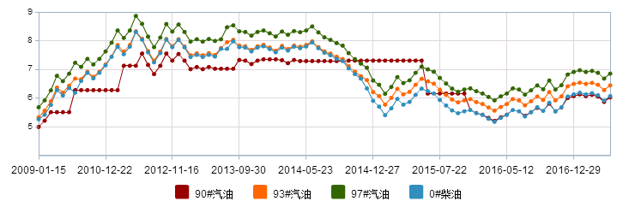

图2-3 成品油价格走势

3.化工产品走势

相对于原油，化工产品基数较小，市场供需结构影响更为明显，所以市场价格波动强度远大于原油及炼油产品,如图2-4所示。2017年，国内外形势和WTI原油总体表现对化工行业的发展有利，但化工行业供大于求的供需结构性矛盾依然十分突出。2016年12月，中央经济工作会议明确去产能政策将由钢铁和煤炭两大行业向其他行业推进。随着化工行业“三去一降一补”政策落实，行业产能过剩局面会出现被抑制的苗头，更多的产品将出现增价不增量的情况，化工产品市场竞争会更加激烈。

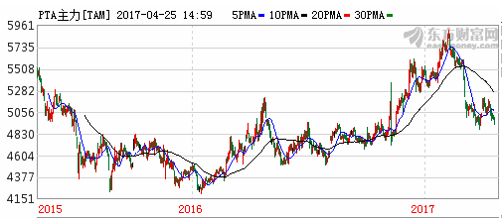

图2-4 化工产品PDA价格走势

*注：数据来自东方财富网

### 二、原料油性质的快速与准确评价

1.原油性质表征

在石油行业中，原油的名称一般以产地命名，如胜利原油、大庆原油、中东原油等；对同一产地不同性质原油，则以关键组分区分，如伊朗轻质原油、伊朗中质原油、伊朗重质原油等。

原油是一种粘稠的、深褐色液体，主要成分是各种烷烃、环烷烃、芳香烃和非芳烃的混合物，以C、H元素为主（约95%），同时含有少量S、O、N等元素以及V、Ni、Fe、Mo、Co、W等微量金属元素。鉴于原油复杂的组成结构，不同的碳数与不同族组成分别从两个维度相互交错，形成了不同的烃类和非烃类，很难对其组成进行详细清晰表征。可以通过一些关键的元素或性质进行表征，从而将不同类型的原油区分开来。

2.原油性质快速评价方法

为更好了解原油的性质，需要对原油的关键性质进行全面分析评价，为原油的加工方案及生产过程改进方向提供基础数据支撑。原油主要评价方法包括[1]：

原油一般性质评价：主要了解不同原油的一般性质，掌握原油性质变化规律和动态。

简单评价：初步判别原油的类别和特征，为不同类型原油分开输送、炼制及合理利用提供依据。

常规评价：为炼厂设计提供基础数据，或服务于各炼厂加工原油的半年或季度进行的原油评价。

综合评价：为综合性炼厂设计提供依据，根据需要，也可以增加某些馏分的化学组成、重油或渣油的可加工性能。

随着石油化工行业化与信息化的深度融合，能否快速评价原油及原料油的性质，是体现炼化企业信息化管理水平的一个标准。目前常用的有近红外光谱技术[2]和核磁共振技术[3]。

### 三、采购性能价格比最高的原料油

原油价格不同。原油是一个复杂化合物，不同品种原油性质不一样，其价格也有所差别，见表2-1。如API°相同而硫含量等其他性质不同的巴士拉和卢拉两种原油，其CIF价差为253.9元/吨。硫含量相同而API°等其他性质不同的南巴、吉拉索、杰诺等原油价格也不一样。

表2-1 不同品种原油的性质及价格对比

|  |  |  |  |  |  |  |
| --- | --- | --- | --- | --- | --- | --- |
| 油种 | CIF价格  元/吨 | API° | 硫  % | 酸值  mgKOH/100ml | Ni+V  Ppm | 价差  元/吨 |
| 萨西 | 2184.5 | 30.4 | 0.29 | 0.74 | 55.1 | 41.4 |
| 南巴 | 2249.8 | 37.0 | 0.34 | 0.46 | 82.6 | 106.7 |
| 吉拉索 | 2155.3 | 30.7 | 0.34 | 0.34 | 73.8 | 12.3 |
| 杰诺 | 1950.6 | 28.7 | 0.34 | 0.57 | 121.5 | -192.5 |
| 萨宾诺 | 2070.5 | 29.8 | 0.37 | 0.27 | 17.6 | -72.5 |
| 普鲁托尼 | 2140.3 | 33.3 | 0.38 | 0.21 | 123.2 | -2.8 |
| 凯萨杰 | 2127.9 | 30.9 | 0.40 | 0.42 | 87.2 | -15.2 |
| 卢拉 | 2080.8 | 30.3 | 0.40 | 0.28 | 61.0 | -62.2 |
| 塞巴 | 2112.3 | 31.5 | 0.41 | 1.00 | 64.4 | -30.8 |
| 阿曼 | 2011.9 | 31.9 | 1.52 | 0.65 | 63.8 | -131.1 |
| 阿布扎库姆 | 2017.0 | 33.8 | 1.93 | 0.04 | 94.3 | -126 |
| 沙轻 | 2016.9 | 33.3 | 2.00 | 0.05 | 66.6 | -126.2 |
| 伊重 | 1892.0 | 29.2 | 2.02 | 0.11 | 379.5 | -251.1 |
| 沙中 | 1917.5 | 30.5 | 2.48 | 0.22 | 254.5 | -225.6 |
| 巴士拉 | 1826.9 | 30.3 | 3.02 | 0.14 | 204.7 | -316.1 |
| 沙重 | 1810.0 | 27.4 | 3.10 | 0.24 | 216.0 | -333 |

加工流程不同。原油加工又分为一次加工和二次加工。一次加工主要指常[减压蒸馏](http://www.so.com/s?q=%E5%87%8F%E5%8E%8B%E8%92%B8%E9%A6%8F&ie=utf-8&src=wenda_link)，是物理过程，其余加工过程统称为二次加工。原油加工包含物理、化学过程，如物理反应有蒸馏、精馏、溶脱等，化学反应有裂化、缩合、聚合、叠合、异构化、芳构化、环化、重整、加氢、焦化等。各种原油加工工艺可以组成不同的原油加工流程。某石化厂原油加工流程如图2-5所示。

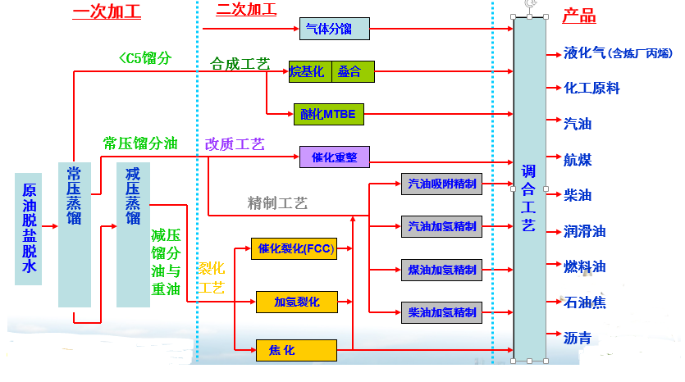

图2-5 某石化厂原油加工流程示意图

装置结构不同。比如J-厂和Q-厂均为炼油加工企业，代表的是两个装置结构不同的炼油加工工艺，其中Q-厂为炼油行业内俗称的“焦化”路线，J-厂为炼油行业内俗称的“加氢”路线。其具体装置结构见表2-2。

表2-2 不同炼油企业装置结构不同

|  |  |  |  |  |  |
| --- | --- | --- | --- | --- | --- |
| Q-厂 | | | J-厂 | | |
| 装置名称 | 处理能力 | 占原油比例 | 装置名称 | 处理能力 | 占原油比例 |
| 万吨/年 | ％ | /万吨/年 | ％ |
| 常减压 | 1000 |  | 1#常减压 | 500 |  |
|  | 2#常减压 | 500 |  |
| 催化裂化 | 290 | 29 | 1#催化裂化 | 100 | 20 |
| 2#催化裂化 | 100 |
| 蜡油加氢 | 320 | 32 | 渣油加氢 | 170 | 17 |
|  |  |  | 溶脱 | 50 | 5 |
| 加氢裂化 | 200 | 20 | 加氢裂化 | 240 | 24 |
| 延迟焦化 | 290 | 29 | 延迟焦化 | 100 | 10 |
| 连续重整 | 150 | 15 | 2#连续重整 | 120 | 12 |
| 柴油加氢 | 410 | 41 | 1#柴油加氢 | 60 | 33 |
| 2#柴油加氢 | 120 |
| 4#柴油加氢 | 150 |
| 航煤加氢 | 100 | 10 | 航煤加氢 | 20 | 2 |
| SZORB | 150 | 15 | 3#汽油加氢 | 90 | 9 |
| SZORB | 120 |
| 聚丙烯 | 12 | 1.2 | 聚丙烯 | 10 | 1 |
| 天然气制氢I | 3万（标立/时） |  | 煤制氢 | 10万（标立/时） |  |
| 天然气制氢II | 4万（标立/时） |  |
| 硫黄 | 20 | 2 | 硫黄 | 7+7 | 1.4 |
| 气分 | 60 | 6 | 1#气分 | 15 | 4.5 |
| 2#气分 | 30 |
| 乙苯苯乙烯 |  | 0 | 乙苯苯乙烯 | 8 | 0.8 |
| METB | 12 | 1.2 | MTBE | 2 | 0.2 |

产品收率不同。对于炼油企业来说，其装置结构在设计阶段就已基本固定，这就决定了每个企业对不同品种原油加工的性价比不一样。比如，某种原油经过装置结构不同的A-厂、J-厂、W-厂、C-厂、M-厂等5个炼油企业加工，所对应的产品收率也就不同，见表2-3。

表2-3 不同炼油企业加工同一原油产品收率对比

| 名称 | J-厂 | | A-厂 | | W-厂 | | C-厂 | | M-厂 | |
| --- | --- | --- | --- | --- | --- | --- | --- | --- | --- | --- |
| 产量/万吨 | 收率/% | 量/万吨 | 收率/% | 量/万吨 | 收率/% | 量/万吨 | 收率/% | 量/万吨 | 收率/% |
| 加工量 | 325.6 |  | 437.3 |  | 478.9 |  | 344.2 |  | 277.9 |  |
| 93#汽油 | 66.50 | 20.40 | 118.00 | 27.00 | 53.90 | 11.30 | 80.80 | 23.50 | 52.90 | 19.00 |
| 97#汽油 | 38.00 | 11.70 | 14.70 | 3.40 | 21.50 | 4.50 | 19.20 | 5.60 | 19.80 | 7.10 |
| 0#柴油 | 109.10 | 33.50 | 173.00 | 39.60 | 156.90 | 32.80 | 122.40 | 35.60 | 90.30 | 32.50 |
| 航煤 | 16.30 | 5.00 |  |  | 32.20 | 6.70 | 18.30 | 5.30 | 16.40 | 5.90 |
| 润滑油 |  |  |  |  |  |  |  |  | 7.80 | 2.80 |
| 苯 | 2.70 | 0.80 | 2.90 | 0.70 | 0.70 | 0.10 | 0.90 | 0.30 | 1.70 | 0.60 |
| 甲苯 |  |  |  |  | 0.50 | 0.10 | 3.60 | 1.00 |  |  |
| 二甲苯 | 1.20 | 0.40 | 6.20 | 1.40 | 0.40 | 0.10 | 3.60 | 1.00 |  |  |
| 聚丙烯 | 6.40 | 2.00 |  |  | 6.10 | 1.30 | 5.20 | 1.50 | 6.00 | 2.20 |
| 石油焦 | 19.90 | 6.10 | 21.40 | 4.90 | 36.90 | 7.70 | 10.20 | 3.00 | 18.40 | 6.60 |
| 硫黄 | 1.90 | 0.60 | 3.40 | 0.80 | 3.00 | 0.60 | 2.20 | 0.60 | 0.90 | 0.30 |
| 液化气 | 21.50 | 6.60 | 35.10 | 8.00 | 12.40 | 2.60 | 19.60 | 5.70 | 13.90 | 5.00 |

产品销售价格不同。同一种产品，受地域、加工成本等影响，其市场销售价格也不同。如J-厂的吨产品价格为6539元/吨，A-厂的吨产品价格为6548元/吨，W-厂的吨产品价格为5967元/吨，C-厂的吨产品价格为6695元/吨，M-厂的吨产品价格为6241元/吨，A-厂、J-厂、W-厂、C-厂、M-厂等5个炼油企业销售产品价格及效益对比见表2-4。

表2-4 吨原油产品销售价格对比

|  |  |  |  |  |  |  |
| --- | --- | --- | --- | --- | --- | --- |
| 产品名称 | 单位 | J-厂 | A-厂 | W-厂 | C-厂 | M-厂 |
| 93#汽油 | 元/吨 | 7939 | 7931 | 7951 | 7949 | 7899 |
| 97#汽油 | 元/吨 | 8372 | 8363 | 8371 | 8336 | 8377 |
| 0#柴油 | 元/吨 | 6489 | 6490 | 6532 | 6490 | 6480 |
| 航煤 | 元/吨 | 5935 |  | 5942 | 5956 | 5937 |
| 润滑油 | 元/吨 |  |  |  |  | 7421 |
| 苯 | 元/吨 | 7397 | 7807 | 7668 | 7722 | 7626 |
| 甲苯 | 元/吨 |  |  | 6874 | 6920 |  |
| 二甲苯 | 元/吨 | 6702 | 6808 | 6576 | 6818 |  |
| 聚丙烯 | 元/吨 | 9334 |  | 9281 | 9391 | 9269 |
| 石油焦 | 元/吨 | 911 | 991 | 934 | 969 | 996 |
| 硫黄 | 元/吨 | 967 | 927 | 937 | 1003 | 969 |
| 液化气 | 元/吨 | 5678 | 5727 | 5788 | 5811 | 5477 |
| 吨产品加权平均价格 | 元/吨 | 6539 | 6548 | 5967 | 6695 | 6341 |
| 吨产品扣税后价格 | 元/吨 | 5727 | 5591 | 5353 | 5771 | 5562 |

综上，原油性价比是相对概念，通常是指依照设计建成已定型的炼油装置结构，采购适合于炼厂总加工流程的原油，使用最低的原油成本最大化产出炼油目标产品，使得炼油装置总体流程效益最大化。因此，炼油全流程一体化优化工作的努力方向是优化采购性价比最好的原油，这是炼油企业提质增效最为行之有效的手段。如图2-6所示某石化厂J-厂加工原油的吨油利润排序。

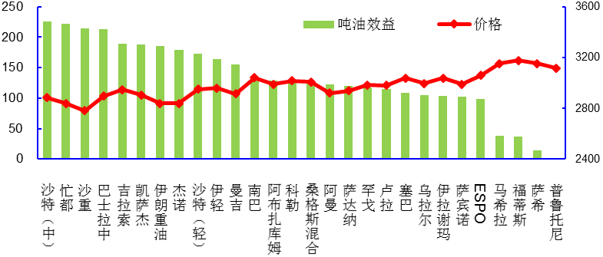

图2-6 J-厂加工不同原油的性价比排序

### 四、最大化产出原料油每馏分价值

1.馏分油定义

原油是多组分复杂混合物，为便于研究或加工利用，采用分馏的方法将其按沸点的高低分割成若干部分（即馏分），每个馏分的沸点范围简称为馏程或沸程。从原油直接分馏得到的馏分称为直馏馏分，用来表示与原油的二次加工产物的区别。为了统一名称，一般把原油中从常压蒸馏开始馏出的温度（初馏点）到200℃（或180℃）之间的馏分称为汽油馏分；常压蒸馏200℃（或180℃）至350℃之间的称为柴油馏分；原油从350℃开始有明显的分解现象，故对于沸点高于350℃的馏分，需在减压条件下进行蒸馏，然后换成常压的沸点，相当于350℃至500℃之间的高沸点馏分称为蜡油馏分，剩下的高于500℃的馏分称为渣油馏分。

2.不同馏分的转化与价值变化

不同馏分油性质不同，所加工获得的最终产品也不尽相同。馏分油的加工转化可以是某一个单一炼油工艺技术，也可以是多个工艺技术进行串联组合。在原油加工过程中，既可将原油转为聚丙烯、苯、汽油、煤油、柴油、液化气等高价值馏分商品，也可转化为沥青、石油焦、硫黄等低价值馏分产品。原油加工是一个系统工程，馏分油转化过程相互关联，为提高炼油企业效益，可以通过催化裂化、加氢裂化、加氢改质、催化重整、异构化、芳构化等手段，将各馏分油转化成为企业所需的目标产品，从而最大化发挥每一个馏分油的价值。

比如常一线油，其馏程在130～245℃，其中有60%的130～205℃组分为汽油组分，其作催化急冷油、航煤料、进催化分馏、作普柴等四种工艺处理，价值对比如图2-7所示。

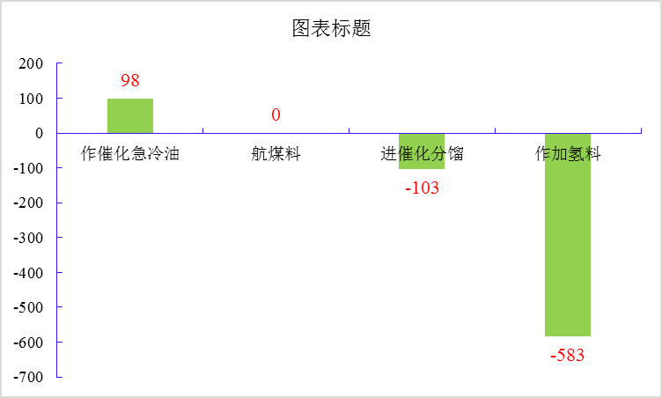

图2-7 常一线不同工艺走向价值对比

比如渣油加工流程，对同一炼化企业，渣油先经过溶脱装置处理后，重组分送至焦化装置加工，生产的焦化蜡油和轻组分合流，经过渣油加氢装置处理后，付催化裂化装置加工生产汽油、柴油等产品，较渣油直接经溶脱装置加工生产沥青和经焦化装置加工生产汽油、柴油、蜡油等馏分油，对全流程来说可以提高轻质油收率1.0%以上，如图2-8所示。



图2-8 渣油馏分组合工艺

综上所述，炼油全流程优化就是全馏分、全过程优化，最终目的是将原油及各馏分油通过合适工艺进行转化，最大化产出所加工原油别的各个馏分的价值。主要是优化采购高性价比的原料油，优化各馏分油的加工路线，系统优化实现整体最优，实施分子炼油实现每一个馏分或每一个分子价值最大化等。而原油组成复杂、品种多，炼厂装置多、产品数量结构多，如何生产才能实现加工过程和路线最优、成本最低，仅依靠经验认识不能完全指导未来操作，需要有软件模型和专业技术支撑相结合，发挥信息化模型优化功能，实现从定性到定量的转变。目前常用的有线性规划的PIMS模型软件，带有反应机理的动力学模型RSIM软件等。

### 五、成品油及石化产品的质量效益

1.石油化工产品等级

在日常生活中，通常采用牌号来区分石油化工产品。如按照油品中硫含量不同可以将汽油分为国Ⅳ质量标准汽油（硫含量不大于50ppm）和国Ⅴ质量标准汽油（硫含量不大于10ppm）；按油品中研究法辛烷值（简称RON）不同，可以将汽油分为89号汽油、92号汽油、95号汽油和98号汽油等；按油品中凝固点不同，将柴油分为-10号柴油、0号柴油、5号柴油等；按组分用途不同将石油液化气分为民用液化气、工业液化气等等。

不同等级的石油化工产品，其性质不同，用途也就不一样，最终通过市场价格来体现。受市场供需关系影响，同一产品不同等级价格不同，见表2-5。

表2-5 不同等级石油化工产品价格对比

|  |  |  |  |  |  |
| --- | --- | --- | --- | --- | --- |
| 产品名称 | | 价格，元/吨 | 产品名称 | | 价格，元/吨 |
| 烯烃 | 苯乙烯 | 9610 | 汽油 | 98号汽油(国Ⅴ) | 7967 |
| 聚丙烯(PPH-T03) | 8300 | 95号车用乙醇汽油调合组分油 | 7759 |
| 聚丙烯(PPH-F03D) | 8250 | 95号车用汽油(国Ⅴ) | 7759 |
| 聚丙烯(PPH-T03)粉料 | 7500 | 92号车用乙醇汽油调合组分油 | 7343 |
| 芳烃 | 石油苯 | 6075 | 89号汽油（国Ⅴ） | 6927 |
| 石油混合二甲苯 | 5225 | 92号车用汽油(国Ⅴ) | 7343 |
| 液化气 | 民用液化石油气 | 3650 | 柴油 | -10号军用柴油（Ⅳ） | 6253 |
| 工业液化石油气 | 3151 | -10号车用柴油(国Ⅴ) | 6191 |
| 饱和液化气 | 3011.6 | -10号普通柴油（Ⅳ） | 5836 |
| 石油焦 | 3号B石油焦 | 1500 | 0号车用柴油(国Ⅴ) | 5834 |
| 4号A石油焦 | 992 | 0号普通柴油（Ⅳ） | 5489 |

不同时期石化产品的价格及价差变化趋势，见表2-6。

表2-6 不同时期石油化工产品价格对比

| 名称 | 单位 | 2016年6月 | 2015年6月 | 2014年6月 | 2013年6月 |
| --- | --- | --- | --- | --- | --- |
| 聚丙烯 | 元/吨 | 5829 | 7692 | 9366 | 8803 |
| 苯 | 元/吨 | 3946 | 4646 | 7215 | 7755 |
| 97号汽油 | 元/吨 | 3917 | 4569 | 6884 | 6223 |
| 二甲苯 | 元/吨 | 4314 | 4530 | 7543 | 7237 |
| 93号汽油 | 元/吨 | 3580 | 4197 | 6432 | 5807 |
| 军用柴油 | 元/吨 | 3299 | 3976 | 6134 | 5749 |
| 车用柴油 | 元/吨 | 3457 | 3787 | 5597 | 5301 |
| 液化气 | 元/吨 | 2914 | 3750 | 5504 | 5133 |
| 航空煤油 | 元/吨 | 2897 | 3662 | 5880 | 5744 |
| 船用燃料油 | 元/吨 | 2896 | 3473 | 5454 | 5129 |
| 普通柴油 | 元/吨 | 2855 | 3471 | 5480 | 5130 |
| 道路沥青 | 元/吨 | 834 | 2027 | 2991 | 3351 |
| 硫黄 | 元/吨 | 603 | 957 | 934 | 1059 |
| 石油焦 | 元/吨 | 660 | 936 | 848 | 1314 |
| 93号汽油与原油价差 | 元/吨 | 1290 | 974 | 1222 | 1055 |
| 93号汽油与普柴价差 | 元/吨 | 725 | 726 | 951 | 677 |
| 97号汽油与普柴价差 | 元/吨 | 1062 | 1098 | 1403 | 1093 |
| 车柴与普柴价差 | 元/吨 | 602 | 316 | 117 | 171 |
| 航煤与普柴价差 | 元/吨 | 42 | 192 | 400 | 614 |
| 93号汽油与沥青价差 | 元/吨 | 2746 | 2170 | 3440 | 2456 |
| 93号汽油与石油焦价差 | 元/吨 | 2920 | 3261 | 5584 | 4493 |
| 93号汽油与液化气价差 | 元/吨 | 666 | 447 | 928 | 674 |
| 97号汽油与二甲苯价差 | 元/吨 | -397 | 39 | -659 | -1014 |

2.产品质量卡边控制与质量效益

产品质量的卡边控制均需满足该产品质量标准要求，否则失去了操作意义。炼油加工过程是一个动态的平衡状态，受设备性能、操作人员主观因素等方面制约，为了装置安全平稳运行及产品质量连续合格，人们往往根据经验，人为地预留部分操作调整空间，从而造成产量质量过剩等现象，与理论最优值进行对比，不可避免造成部分效益损失。例如为确保每罐汽油（约5000吨）出厂质量合格，在调合过程中人为地控制辛烷值指标略高于国家标准0.1～0.2，使得调合成本较理论值增加。炼油行业内通常将这部分效益称为产品质量卡边效益。产品质量效益与产品质量卡边控制范围息息相关，受人为主观性影响较大，但潜力也巨大。

随着加工成本增高、资源限量或者不断减少等多种因素制约，炼油流程行业对产品质量卡边控制需求愿望越来越强烈。近年来，伴随着工业信息化、自动化等技术的不断发展和进步，为产品质量进一步的卡边控制创造了条件。在炼油行业里，先进过程控制技术的应用，借助于电脑等信息化手段实现大批量高速运算，结合部分人工智能，参照上游工段运行状况及化验分析数据，对下一套工序操作进行预知预测的提前优化调整，进一步提高操作平稳率，产品质量卡边控制指标更加趋于理论最优值，最大化发挥产品质量效益。比如将100万吨/年催化裂化装置的汽油干点由198℃卡边控制到202℃（国家标准要求不大于205℃），产量可以提高1.0～1.5t/h，产生价值可达800～1000万元/年，这些均不需要增加操作成本。因此，产品质量卡边控制对产量质量效益影响很大，也是石化流程行业重点关注的优化方向。

## 第2节 石油化工生产装置建模与优化

石油化工作为传统工业的代表，与信息技术高速发展相融合，迎接着新世纪高效、绿色、可持续发展的挑战。实现石化企业信息化、智能化的前提和基础，是对石化过程的数字化建模，即建立过程的数学模型，通过对模型的求解与优化，实现对过程的量化分析与优化决策。

### 一、石油化工生产装置的数学模型

在科学、工程和商业的所有领域，都需采用数学模型来解决问题、进行设备设计、对数据进行解析并交流信息。1974年，Eykhoff将数学模型定义为：“表达了一个现存系统或待建系统的本质属性，以一个有用的形式提供了该系统的知识”。模型是对实际过程的抽象，模型化方法能避免重复地进行实验和测定。但是，要注意到模型仅仅是对实际情况的模拟，它并不能包含实际过程的所有特征。在开发模型时，必须决定哪些因素是相关的，以及模型的复杂程度。

化工过程建模的方法一般可以分为三大类，即通过机理分析建立模型、通过数据驱动建立模型和将机理建模与数据驱动建模两种方法相结合建立数学模型。机理建模是从过程对象的工艺机理出发，建立对象的机理模型，这种方法要求建模者掌握研究过程的基础理论与专门知识，对具体建模过程的工艺和控制方案有比较深入的掌握。

数据驱动建模法是针对对象内部结构与机理不清楚或不了解的情况提出的，是通过获取过程的生产数据，对控制变量之间以及优化目标之间的关系进行解析与挖掘，实现对生产过程优化目标和工艺约束的精确描述。随着大数据技术的发展，该方法逐渐成为过程建模的重要方法。

由于纯机理建模和纯数据驱动建模各自存在局限性，因此研究者提出了将机理建模和数据驱动建模相结合的混合建模方法。对于机理模型的过程中机理认识不清的部分，利用数据驱动建模方法补偿该部分的未建模特性；同时，机理建模方法可以提供建模的先验知识，为数据驱动建模方法节省训练样本，提高建模效率和准确性。

化工过程模型除了可以分为机理模型、数据驱动模型和混合模型之外，通常也按下述方式分类：

（1）线性模型和非线性模型

如果相关变量或其导数只表现出一次方关系，则模型是线性的，否则是非线性的。实践中线性模型比非线性模型更易于处理和求解。

（2）稳态模型和动态模型

稳态模型（或称定常态模型）是指不随时间变化的模型，而动态模型（或称非稳态模型）是瞬变的，其中过程相关变量会随时间发生改变。

（3）集中参数模型和分布参数模型

集中参数代表着忽略空间上的变化，将整个系统的状态及属性看作均相的，分布参数则考虑了系统内不同位置之间的状态变化。

### 二、机理建模与数据驱动建模

1.机理建模方法及应用实例

针对生产装置的机理建模过程，实质上是实现质量衡算和能量衡算的具体化，主要利用化学反应动力学及动力学常数、相平衡及相平衡常数和传质、传热速率方程及传递系数等。为了保证机理建模的精确性，需要足够和可靠的化学工程和生产工艺方面的知识，以及详细的过程设备参数和生产数据等。

机理建模的基础是基本的物理和化学定律。所用的守恒定律，一般被称为过程建模的基本方程，其中质量、能量和动量称为基本量。一般基本量无法直接测量，需要用密度、浓度、温度、流量和压力等其它变量的适当组合来表示。

除了上述基本方程外，在建立化工过程的机理模型时还需要用到热量、质量和动量的传递速率方程，以及化学平衡、相平衡、化学反应速率、物质状态等辅助方程。

基于机理的数学模型中的代数和微分方程都是基于过程的质量衡算和能量衡算关系，对于包含化学反应的过程，在质量衡算的方程式中，应考虑化学反应中生成和消耗的物料；在能量衡算的方程式中，应考虑化学反应的热效应。衡算关系的一般形式为：

其中，“源（Source）”主要指化学反应过程带来的影响；“输入速率（Input Rate）”和“输出速率（Output Rate）”包括对流流动和扩散，流体相内或相间存在的“浓差”，是扩散的推动力；“累积速率（AccumulateRate）”为变量对时间的倒数，稳态建模时该项为0。

过程单元操作中，可以把流体性质分成以下四类：

① 质量：以密度表示，其意义为单位体积流体的质量，表达式为：

$$ρ=m/V$$

其中 $ρ$ 为流体的密度， $m$ 为流体的质量， $V$ 为流体的体积。

气体因具有可压缩性及膨胀性，其密度随压力和温度发生变化。在温度不太低、压力不太高的情况下，气体的密度通常可以利用理想气体状态方程推导出：

$ρ=$ $PM/RT$

 

其中 $P$ 为气体的压力， $M$ 为分子的摩尔质量， $T$ 为气体的绝对温度。

② 组分：以各组分组成 $C_{i}$ 表示。

③ 热量：以流体的 $ρc_{p}T$ 表示，其中 $c_{p}$ 为流体的比热容， $T$ 为流体的温度，一般情况下，可以将 $ρ$、 $c_{p}$ 视为常数。

④ 动量：以流体的 $ρu$ 表示，其中 $u$ 为流体速度。

这四类性质在质量衡算和能量衡算中表现出相似性，为了简单起见，可以用统一符号表示。

下面将通过几个具体建模实例，说明生产装置机理模型的情况。

（1）精馏塔机理建模

精馏塔是最常见的化工设备，它利用混合物中不同组分的沸点差异实现组分分离。精馏塔热量自塔釜输入，物料在塔内经多次部分气化与部分冷凝进行精馏分离，由冷凝器和冷却器中的冷却介质将余热带走。回流比、进料位置等多种操作因素会影响精馏操作的产品质量。以下以板式精馏塔为例，介绍精馏操作的建模过程。模型塔示意图如图2-9所示。

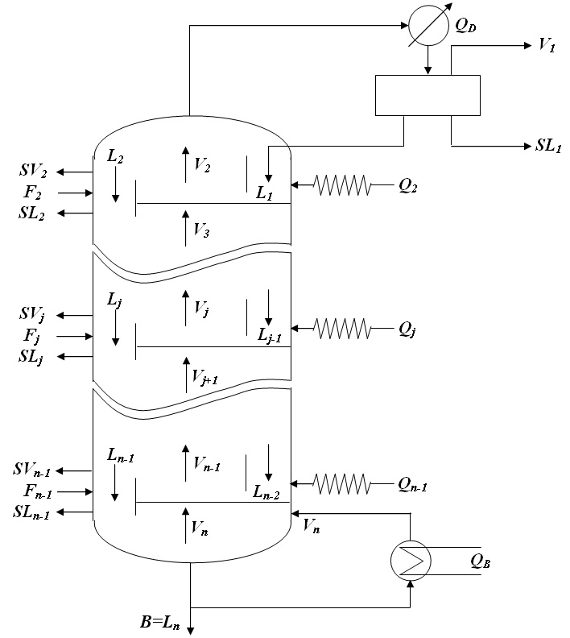

图2-9 模型塔示意图

模型塔内有 $n-2$ 块塔板，加上塔顶的冷凝回流罐和塔底的再沸器，共有 $n$ 个平衡分离级；每一级都有进料 $F_{j}$，气相侧线采出 ${SV}_{j}$，液相侧线采出 ${SL}_{j}$，并有中间冷却器和加热器，热负荷为 $Q_{j}$。

为简化建模过程，将每块塔板均作为理论塔板，即模型建立在平衡级基础上，主要假设有以下四点：

① 离开塔板的气相和液相处于相平衡状态。

② 气相和液相达到理想混合状态。

③ 各塔板间压降忽略不计。

④ 没有带液现象。

对于 $n$ 块理论板， $m$ 种组分的精馏塔，根据体系内的物料平衡，热量平衡，相平衡，以及各组分摩尔分数的归一，可以列出以下的模型方程组：

组分的物料平衡方程（$n×m$ 个）：

$$L_{j-1}x_{i,j-1}+V_{j+1}y_{i,j+1}+F_{j}Z_{ifj}-\left(L_{j}+{SL}_{j}\right)x_{i,j}-\left(V_{j}+{SV}_{j}\right)y_{i,j}=0$$

热量平衡方程（*n*个）：

$$L_{j-1}h_{j-1}+V_{j+1}H_{j+1}+F_{j}h_{fj}+Q_{j}-\left(L_{j}+{SL}_{j}\right)h_{j}-\left(V_{j}+{SV}_{j}\right)H_{j}=0$$

气液平衡方程（*n*×*m*个）：

$$y_{i,j}-k_{i,j}x_{i,j}=0$$

各组分浓度总和方程（归一方程）（$2n$ 个）：

$$\sum_{i=1}^{m}{x_{i,j}}-1=0$$

$$\sum_{i=1}^{m}{y_{i,j}}-1=0$$

以上四组方程即为精馏塔的MESH方程组，由各平衡级的每一组分[物料平衡](https://www.baidu.com/s?wd=%E7%89%A9%E6%96%99%E5%B9%B3%E8%A1%A1&tn=44039180_cpr&fenlei=mv6quAkxTZn0IZRqIHckPjm4nH00T1YkPvRLm1bknjnsP1TdnAfk0ZwV5Hcvrjm3rH6sPfKWUMw85HfYnjn4nH6sgvPsT6KdThsqpZwYTjCEQLGCpyw9Uz4Bmy-bIi4WUvYETgN-TLwGUv3EnW0LP1fknWfLPHm1PH0zP1b3r0)方程（M方程)、相平衡方程（E方程)和各平衡级的组分分率归一化方程（S方程)、[热平衡方程](https://www.baidu.com/s?wd=%E7%83%AD%E5%B9%B3%E8%A1%A1%E6%96%B9%E7%A8%8B&tn=44039180_cpr&fenlei=mv6quAkxTZn0IZRqIHckPjm4nH00T1YkPvRLm1bknjnsP1TdnAfk0ZwV5Hcvrjm3rH6sPfKWUMw85HfYnjn4nH6sgvPsT6KdThsqpZwYTjCEQLGCpyw9Uz4Bmy-bIi4WUvYETgN-TLwGUv3EnW0LP1fknWfLPHm1PH0zP1b3r0)（H方程）构成。MESH方程组为逆流多级分离的平衡级模型，同时适用于吸收、解吸、萃取等分离过程。

（2）乙烯装置裂解炉机理建模

乙烯、丙烯等基本化工产品已成为国民生产及生活中不可或缺的化工原料。而蒸汽裂解制乙烯工艺作为一种成熟的工艺，生产了全世界绝大多数的乙烯、丙烯、丁二烯以及苯、甲苯、二甲苯等重要的化工原料。乙烯裂解炉示意图如图2-10所示。



图2-10 乙烯裂解炉示意图

蒸汽裂解主要的操作单元为管式加热炉，结构与流程简图如上。蒸汽裂解炉大致分为对流段与辐射段两个部分，原料与水蒸汽在对流段混合，经盘管预热后进入辐射段。辐射室底部或侧壁设置了若干烧嘴，通过燃烧燃料油使辐射室达到一定温度，通过辐射方式向裂解炉管传热，以维持裂解反应所需的温度。进入辐射段的原料与水蒸汽的混合物在密集排列的裂解炉管中发生裂解反应，生成包括乙烯、丙烯等产物的裂解气，进入后续分离系统中。

整个管式加热炉的反应过程主要集中在辐射段，在其中存在着质量平衡、动量平衡以及能量平衡，管式反应器的平衡方程一般采用沿管长的一维衡算模型，不考虑径向的平衡变化。

质量平衡方程，是针对过程涉及的所有物质建立的物料平衡方程。由于涉及反应物和生成物，其质量衡算式中必然涉及具体的反应及其动力学数据。反应网络相关的内容在这里不做介绍。在已知反应网络的基础上，设管式反应器中包含 $M$ 个物质参与反应体系，对应任一物质 $m$ 的质量浓度沿管式反应器的物料平衡如下式所示。

$$\frac{dN_{m}}{dL}=\frac{S}{V}\sum_{i}{v_{im}r_{i}}=f_{N}\left(T_{r},P_{r},N_{m}\right)$$

式中， $N_{m}$ 表示物质 $m$ 的摩尔流率， $mol/s$； $L$ 表示反应炉管长度， $m$； $S$ 表示反应炉管内实际流通面积， $m^{2}$；*V*表示裂解气通过反应管的体积流率， $m^{3}/s$； $v_{im}$ 表示关于物质 $m$ 的第 $i$ 个反应式的反应计量系数； $r_{i}$ 表示反应*i*的反应速率；质量平衡方程可以表示为温度、压力与物质质量的平衡方程。

动量平衡方程，是计算沿管式反应器管长每个微分段的裂解气压力降的衡算方程。因为裂解油气在反应管中的流速和体积直接影响到反应停留时间，而反应停留时间是管式反应器设计中的非常重要的设计参数，它的变化会直接影响反应效果，其对反应管的压力衡算尤为重要。可根据微分段的状态直接计算压降，具体的计算式如下。

$$\frac{dP_{r}}{dL}=f\frac{E\left(L\right)×G^{2}}{5.07×{10}^{4}×D_{i}ρ_{r}}=f_{P}\left(T_{r},P_{r},N_{m}\right)$$

$$f=0.00356+0.264/{Re}^{0.42}$$

式中， $P_{r}$ 表示裂解气压力，Pa； $E\left(L\right)$ 表示在 $L$ 位置该微元段的当量折算系数； $G$ 表示反应管内裂解气总质量流量， $Kg/s$； $D_{i}$ 表示反应管内实际的流通内径，m； $ρ_{r}$ 表示反应管内物质密度， $Kg/m^{3}$； $Re$ 表示雷诺数； $f$ 为范宁摩擦系数。

反应管中反应中心的温度直接影响到反应速率计算，能否准确计算反应温度对最终反应产物的预测准确度有重要影响。除了管外模型计算得到的热流密度，主要对反应热进行衡算，下式所示。

$$\frac{dT_{r}}{dL}=\frac{\frac{Q_{f}}{dL}-\sum_{m}{∆H_{fm}^{0}}\frac{dN_{m}}{dL}}{\sum_{m}{{Cp}_{m}N_{m}}+{Cp}_{H_{2}O}N_{H_{2}O}}=f_{T}\left(T_{r},P_{r},N_{m}\right)$$

$$Q_{f}=k_{w}πD_{0}\left(T_{w}\left(L\right)-T_{r}\right)×dL$$

为了提供管外壁温度作为管外耦合的边界条件， $Q_{f}$ 是对管外壁温度进行衡算。

其中， $T_{r}$ 表示反应中心温度，K； $T_{w}\left(L\right)$ 表示管长 $L$ 位置的反应炉管外壁温度， $K$； $Q_{f}$ 表示在 $L$ 位置管外传热模型传入热流密度， $J/s$； $ΔH_{fm}^{0}$ 表示物质m的标准摩尔生成焓， $J/mol$； ${Cp}_{m}$ 表示物质m的等压比热容， $J/kg∙K$； ${Cp}_{H_{2}O}$ 表示水的等压比热容， $J/kg∙K$； $k_{w}$ 表示总传热系数， $W/m^{2}·K$； $D_{0}$ 表示反应管外径，m。

整个乙烯管式加热炉的反应过程模型可以用图2-11来概括说明：

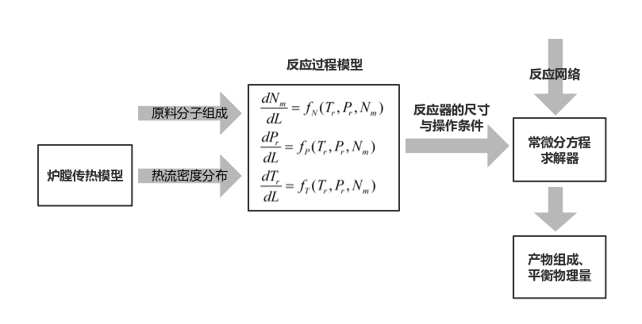

图2-11 乙烯管式加热炉的反应过程模型

（3）聚丙烯间歇反应机理建模

Innovene聚丙烯工艺采用卧式搅拌釜反应器，每台反应器内部沿轴向分为若干个近似全混釜反应器的区域，总停留时间分布近似于平推流反应器。气相和液相丙烯分别从反应器对应区域的底部和顶部进料，采用液相丙烯闪蒸的方式撤热。H2参与聚合反应中的链转移过程，可以通过调节氢气浓度控制反应产物的分子量分布。卧式搅拌釜聚丙烯反应器如图2-12所示。

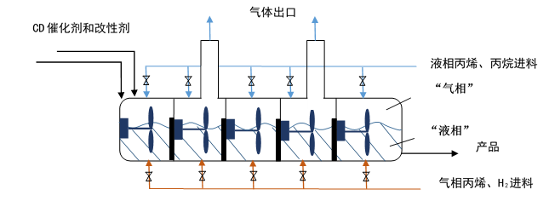

图2-12 卧式搅拌釜聚丙烯反应器

聚丙烯反应器采用Z-N催化剂，发生的反应属于配位聚合，具有高活性，可得到立构规整的聚合物（如丙烯均聚等规度可达99%），生产的产品具有较宽分子量分布等。反应网络见表2-7。研究体系不存在毒物、溶液和其它转移剂。

表2-7 丙烯聚合反应动力学网络

|  |  |
| --- | --- |
|  | 反应方程 $$i=1、2、…、n_{st}$$ |
| 助催化剂活化 | $${CAT}_{i}+COCAT→P_{0,i}$$ |
| 链引发 | $$P_{0,i}+M→P_{1,i}$$ |
| 链增长 | $$P_{n,i}+M→P_{n+1,i}$$ |
| 单体转移 | $$P_{n,i}+M→D_{n}+P_{1,i}$$ |
| 氢转移 | $$P_{n,i}+H_{2}→D_{n}+P_{0,i}$$ |
| 催化剂自失活 | $$P_{n,i}→D_{n}+{DCAT}_{i}$$ |

说明：下标i表示活性位点类型、下标n表示链长、CAT表示催化剂、COCAT表示助催化剂、M表示丙烯单体、P表示活性聚合物链、H2表示氢气、DCAT表示失活催化剂、D表示死聚物、nst表示活性位类型数。

反应动力学方程如下所示：

其中，和分别表示活链和死链分子量的 $i$ 阶矩。

根据已有的反应动力学模型，不仅可开展稳态模拟研究，而且可以使用拓展的同伦延拓法计算各变量随参数的变化情况，从而研究系统的稳定性。图2-13是开环情况下五个反应区域反应温度随催化剂进料量的变化趋势。

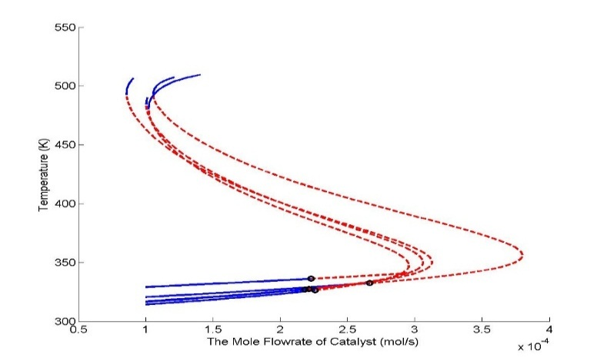

图2-13 聚丙烯反应器五个反应区域反应温度随催化剂进料量的变化趋势（开环情况下）

蓝色实线表示稳定的稳态曲线，而红色虚线则表示不稳定的稳态曲线。通过计算发现，在开环的聚丙烯反应模型中，在每个反应区域的低温区都存在Hopf点（黑色圆圈点），当开环系统在Hopf点附近操作时，会出现非稳态，如振荡等现象。

机理建模具有理论基础好、可解释性强和良好的外推性等优点，因此该方法得到了广泛的应用。但是，由于化工过程的种类繁多、过程复杂，因此利用机理来建立准确、可靠的数学模型是非常困难的。目前，机理建模方法存在如下的缺点：

一是机理建模具有专用性，不同过程机理模型的模型结构和模型参数千差万别，使得模型的可移植性差。当然，对于典型的、简单的过程单元的机理建模，具有普适性。

二是机理建模过程复杂，模型往往具有非线性或高阶数，而且模型不但具有代数方程，还包含微分方程组和偏微分方程组，因此当模型规模较大时，求解计算量大，收敛速度慢。

三是由于研究过程复杂，研究者对于过程机理只能达到部分的了解，因此需要对模型进行简化和假设，这就造成了机理建模与实际过程之间的误差。

2.数据驱动建模方法及应用实例

数据驱动建模方法是通过获取过程的生产数据，对控制变量之间以及优化目标之间的关系进行解析与挖掘，实现对生产过程优化目标和工艺约束的精确描述。根据数据解析方法的不同，可以分为如下五类方法。

（1）基于回归分析的建模法

回归分析是一种最常见的经典建模方法，其中主成分分析法（PCA）以及偏最小二乘法（PLS）使用广泛。PCA通过线性变换将原始数据变换为一组各维度线性无关的表示，可用于提取数据的主要特征分量，常用于高维数据的降维。PLS最小化误差的平方和找到一组数据的最佳函数匹配。用最简的方法求得一些绝对不可知的真值，而令误差平方之和为最小。

回归分析最大的优势在于降低样本维数，对于变量维数较高的情况可以有效提高建模效率，避免病态问题的出现。但是基于线性的回归分析不适用于强非线性对象，且不考虑对象动态特性。

（2）人工神经网络建模法

人工神经网络（ANN）是一种发展较为成熟的人工智能方法，它主要通过大量高度互联的神经元组成复杂的网络计算系统，通过神经元之间的相互作用来实现网络信息的存储与处理。神经网络具有较强的非线性逼近能力，为非线性建模过程提供了一条新的解决途径。但人工神经网络可能会出现多次训练不能得到一致的模型，以及容易陷入局部最优解、出现过拟合等问题。而且通过神经网络建模的方法得到的模型为黑箱模型，无法知道变量之间的具体关系。人工神经网络建模常用的神经网络类型包括BP神经网络、RBF神经网络、GRNN神经网络等。

（3）基于统计学习理论的建模法（支持向量机）

支持向量机（Support Vector Machine，SVM）是Cortes和Vapnik于1995年首先提出的，它在解决小样本、非线性及高维模式识别中表现出许多特有的优势，并能够推广应用到函数拟合等其他机器学习问题中。支持向量机方法是建立在统计学习理论的VC维理论和结构风险最小原理基础上的，根据有限的样本信息在模型的复杂性（即对特定训练样本的学习精度）和学习能力（即无错误地识别任意样本的能力）之间寻求最佳折衷，以期获得最好的推广能力（泛化能力）。支持向量机具有更严格的理论和数学基础，由于采用结构风险最小化方法，其解不存在局部最小问题，适合小样本学习，且具有很强的泛化能力，不过分依赖样本的数量和质量等优点。但当训练样本比较大时，其训练过程的计算量将成倍增长。

（4）基于概率核函数的建模法

核函数K（kernel function）就是指 $K(x,y)=<f(x),f(y)>$，其中 $x$ 和 $y$ 是 $n$ 维的输入值， $f(·)$ 是从 $n$ 维到 $m$ 维的映射（通常而言， $m>>n$）。 $<x,y>$ 是 $x$ 和 $y$ 的内积，严格来说应该叫欧式空间的标准内积。核函数其实是省去在高维空间里进行繁琐计算的“简便运算法”。甚至，它能解决无限维空间无法计算的问题。其不仅可以建立点对点的映射，还可以建立原空间上一个分布对点的映射。

基于核函数的建模过程，在已知分布的前提条件下能够实现概率化预测，然而实际过程的分布往往在事先是未知的，并且并不一定符合常见的分布规律，因此基于概率核函数的建模方法往往受到限制。

（5）基于聚类的建模法

聚类也称之为自动分类，是一种无监督的学习方法。算法的原则是基于度量数据对象之间的相似性或相异性，将数据对象集划分为多个簇；相比较于分类技术，聚类只需要较少的领域知识，就可以自动发掘数据集中的群组。基本的聚类方法包括：

① 划分方法。即基于距离使用迭代重定位技术，通过将一个对象移入另外一个簇并更新簇心，典型的算法有K-均值算法和K-中心点算法。

② 层次方法。力求把数据集划分成不同层次上的组群，形成“树”状结构。典型的方法包括：凝聚层次聚类(自底向上的方法)和分裂层次聚类。

③ 基于密度的聚类方法。划分和层次方法都是通过距离度量确定数据对象间的相似性，通过发现的模式都为球状簇，而对于其他形状簇，都无法识别该簇的凸区域，基于密度的方法正是克服了以上方法的这一缺点。基本方法有基于高密度连通区域的聚类和基于密度分布函数的聚类。

聚类是从空间上对数据集合分成几类，然而对于连续过程来说，测量数据集合与时间相关，仅仅从空间上聚类会破坏数据时间上连续性和所反映的动态特性及非线性，聚类方法应用到建模上有一定局限性。

下面将通过两个具体建模实例，说明生产装置数据驱动建模的情况。

（1）天然气脱水装置能耗优化平台设计与开发（BP神经网络）[17]

目前，国内天然气脱水主要采用三甘醇（TEG）脱水法，脱除来自脱硫单元净化湿气中的水分，以降低天然气的露点。以川渝地区某天然气净化厂 $600×104m^{3}/d$ 天然气脱水装置为例，对整个脱水装置而言，蒸汽消耗是最主要的能耗，考察TEG再生塔底重沸器蒸汽用量和产品天然气露点。综合考虑装置重点能耗及对产品气质的影响，确定决定蒸汽消耗量的3个关键参数：TEG循环量、再生塔顶温度及汽提气的用量。天然气脱水装置流程如图2-14所示。

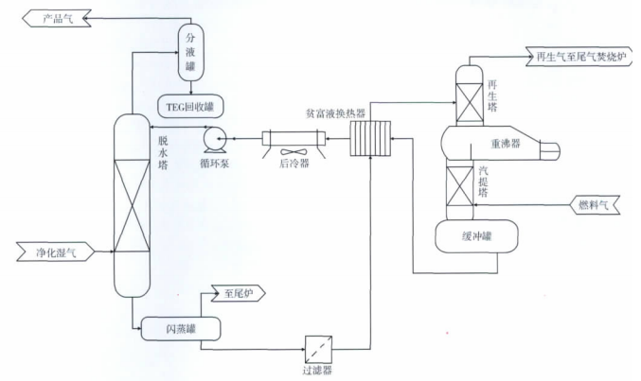

图2-14 天然气脱水装置流程图

为使所选数据有代表性，以TEG循环量、再生塔顶温度及汽提气的用量这3个关键操作参数为主要依据，取其对应实际运行数据附近值的121组数据用于模拟建模。

用BP神经网络对天然气脱水过程一能耗指标预测模型的原理如图2-15所示。

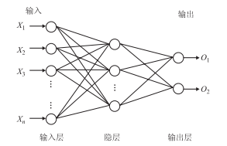

图2-15 天然气脱水能耗指标预测模型

BP网络是一种多层前馈型神经网络，是人工神经网络中应用最成熟、最广泛的一种神经网络。一个BP神经网络主要由输入层、隐层和输出层构成。BP网络的学习过程主要由信号的正向传播与误差的反向传播构成。正向传播时，输入信号从输入层经隐单元，传向输出层，在输出端产生输出信号，将输出参数的估计值（$o_{ik}^{*}$）与训练矩阵中相应曲线的（$o_{ik}$）进行比较，如 $RMS$ 值不满足要求，就会反复迭代。 $RMS$ 值计算公式为：

$$RMS=\sqrt{\frac{\sum_{i=1}^{m}{\sum_{k=1}^{n}{{(o_{ik}^{*}-o_{ik})}^{2}}}}{m×n}}$$

其中 $m$ 和 $n$ 分别是训练矩阵的行数和输出参数的数量。

如果在输出层不能得到期望的输出，则转入误差信号反向传播过程；在误差信号反向传播过程中，误差信号由输出端开始逐层向前传播，网络的权值由误差反馈进行调节，通过权值的不断修正使网络的实际输出更接近期望输出，如图2-16所示。当达到最低的 $RMS$ 值时，训练进行完毕。

网络结构方面，选择“tansig”和“logsig”函数作为传递函数，选择“traingdx”函数作为训练函数。通过已构建的训练函数对115组数据进行学习训练，调试程序到收敛为止。

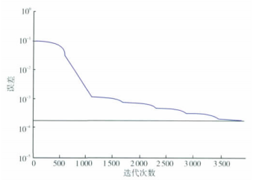

图2-16 BP神经网络训练收敛图

构建预测函数sim(net,P_test)，对另外6组数据进行预测，将作为输出量的蒸汽量和水露点的预测值与Promax模拟值相比较，通过误差值来评价BP神经网络的预测准确性。构建的BP神经网络训练收敛较好，预测值准确性较高，蒸汽量和天然气露点两项指标的预测误差都小于6%，见表2-8。利用神经网络方法得当的数学模型，可根据某一时刻的操作参数实时计算对应的塔底再沸器蒸汽用量和产品天然气气露点，进而优化天然气脱水装置的能耗，提高石油企业的经济效益和市场竞争力。

表2-8 BP神经网络预测值与实际值的对比和误差表

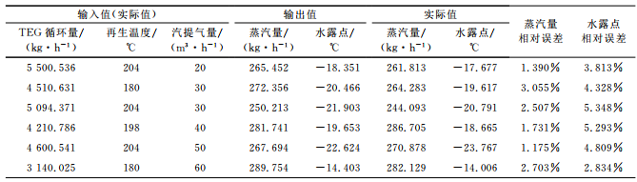

（2）柠檬酸发酵过程（支持向量机）

柠檬酸是目前可以用微生物代谢生产的重要的有机酸，用途十分广泛。柠檬酸发酵过程属于生化反应过程。生化反应过程模型的功能是用来描述基于现在和过去生化反应过程的条件，代谢反应速率和其化学状态。由于代谢的复杂性的原因，所有的模型都必须加以简化，建立模型的主要困难是找出影响生长过程的主要因素，以及寻找合适的模型结构，以适用于细胞内部的生长过程。根据细胞生长的这种观点，开发研究发酵过程数学模型可以更好地指导发酵过程的操作和控制优化。图2-17为柠檬酸发酵罐的装置图。

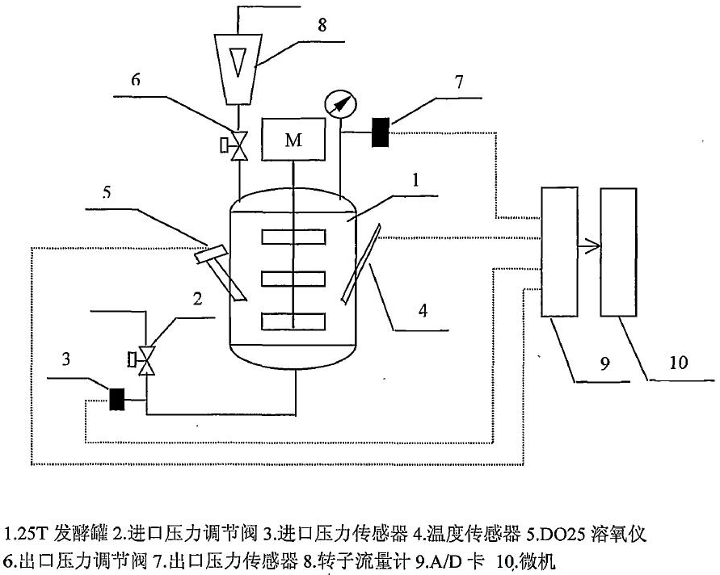

图2-17 柠檬酸发酵罐的装置图

根据生物发酵过程建模的特点，通过对整个过程的影响因素分析确定模型结构。柠檬酸发酵是一个复杂的生化过程，符合Gaden对发酵的分类，属Ⅱ型发酵，影响柠檬酸发酵的工艺条件有温度、压力、搅拌速度、空气流量、pH值等。根据工厂现场数据，柠檬酸发酵对温度很不敏感；且柠檬酸是一种较强的有机酸，发酵过程中的pH值变化不大，因此温度和pH值对发酵过程的影响在建模中忽略不计。搅拌速度、空气流量、罐压这三个工艺参数可以归结为发酵液中溶氧（DO）产生影响，利用发酵液中的溶氧衡算式说明。

根据上述分析，将溶氧值作为发酵过程中基础的工艺参数，其他的工艺条件都可以归纳为对溶氧值的影响。除了工艺条件影响外，柠檬酸发酵过程中的重要影响因素还有菌种的质量，初始总糖浓度，以及发酵时间。因此，模型的输入变量可以总结为：发酵过程三个阶段的溶氧量、菌种质量、营养条件（用初始总糖浓度表征）、发酵时间。建立发酵过程模型的目的是考察在一定反应条件下的产酸情况，因此模型的输出变量取为发酵过程最终的柠檬酸酸度。

支持向量机（SVM）方法中的参数主要有不敏感系数，惩罚系数C和核函数参数。采用径向基核函数作为核函数：

$$K\left(x_{i},x\right)=exp\left(-\frac{{\left\|x_{i}-x\right\|}^{2}}{2σ_{j}^{2}}\right)$$

由训练取各支持向量为中心向量，则径向基核函数的参数即为宽度系数 $σ$。每次取出1个样本用作检测，其余样本用作训练，进而可计算所建模型的拟合误差、预测误差及其均值。以预测误差均值最小为目标，选定主要参数的取值。在优化好SVM方法中各参数的取值之后，将SVM方法的预测结果与ANN方法进行比较，误差对比结果如图2-18所示。

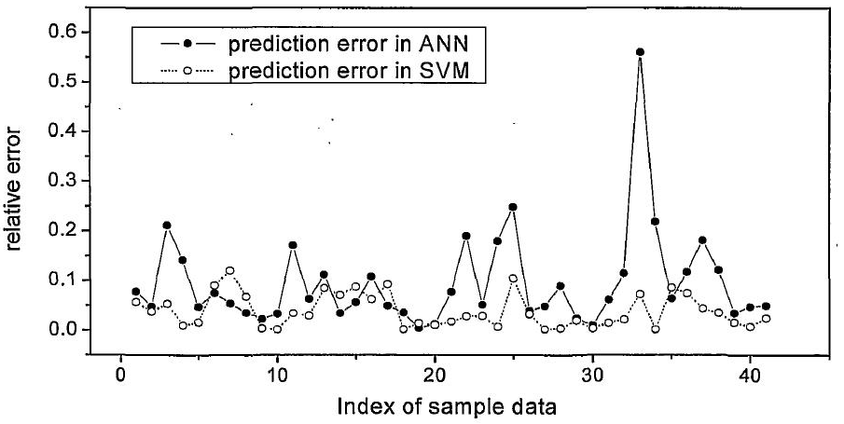

图2-18 SVM方法与ANN方法误差对比结果

对于柠檬酸的发酵过程而言，SVM的预测相对误差的均值下降了5个百分点多。SVM的预测相对误差的标准差也明显低于ANN方法，表明SVM方法的稳健性更好。

数据驱动建模方法只依赖过程的生产数据，不需要过程的任何先验知识，这是该方法的最大优点。同时，单纯依赖数据建模也为该方法带来了一定的局限性：

① 对于复杂的非线性过程，样本数据通常只包括部分区域，无法覆盖整个操作区域，泛化能力差。

② 学习过程只能保证样本数据范围内的计算准确，对于差异较大的样本数据无法保证精度，外推性能差。

③ 由于模型不依赖机理过程，因此难以确定合适的网络结构，导致模型无法描述实际过程。

3.混合建模方法及应用

混合建模方法一般是在已知的机理知识的基础上，利用某些数据驱动建模方法估计机理方法无法确定的内部参数，或者模型一部分采用机理模型，另一部分采用数据驱动模型。混合模型能够充分利用已有的先验知识，挖掘数据中的有效信息，提高建模的效率与精度。混合建模方法是将机理模型和非机理模型通过不同方法的联结而得到的。为方便叙述，按照模型之间的联结方式对混合建模方法类型进行简单分类。总的来说，机理模型和非机理模型的联结方法有串联、并联和混联。

（1）串联

串联指输入变量首先进入机理模型进行运算，机理模型的输出再作为非机理模型的输入，非机理模型的输出作为最后的输出，其示意图如图2-19所示。

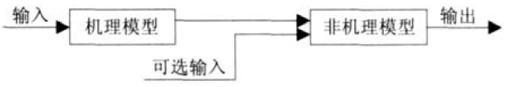

图2-19 串联建模示意图

此模型适用于复杂化工过程中已知部分机理的情况下，可以充分利用现有科学知识以提高建模精度。

（2）并联

并联指机理模型和非机理模型对输入数据是并行运算的，如图2-20所示。

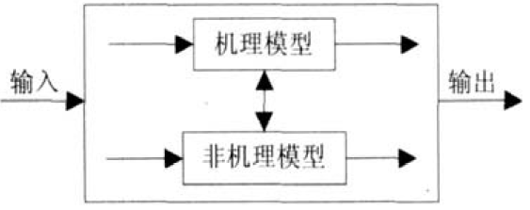

图2-20 并联建模示意图

最外面的框表示集成模型，其输入是总的输入变量，内部的机理模型和非机理模型的输入变量可以不同。根据实际需要，也可由两个机理模型或两个非机理模型甚至多个模型并联在一起组成并联模型。在单独使用机理模型所得输出数据误差较大的情况下，可利用合适的非机理模型进行误差学习，总输出为机理模型和非机理模型的结果之和，这样所得的输出误差就会大为减小。

（3）混联

混联建模的优点是自由度大，可同时将几个机理模型和几个非机理模型集成在一起。比较适用于非常复杂的化工过程建模，建模过程的模型结构多样。

这里介绍一种针对乙烯裂解炉反应与传热耦合计算的机理与数据混合建模过程。该耦合模型一般由管内反应过程模型和管外辐射传热两个模型耦合而成。管内反应模型通过求解质量、热量和动量平衡的微分方程组，输入原料组成计算得到产物组成，同时将求解方程组得到的管内温度分布作为管外传热模型的边界条件。基于机理的反应模型在前文中已经有所介绍。管外传热部分的计算一般采用区域法机理模型，通过对炉膛做合理的分区，并假设每个区域拥有均匀的温度和物性，从而以单个分区作为系统进行衡算，求解得到的管外温度分布通过进一步计算可以得到热流密度分布曲线，并作为管内模型的边界条件。研究发现，基于区域法的管外传热计算模型准确度较高，但计算效率较低。同时通过分析可以发现，一般情况下，沿炉管的热流密度曲线可由多项式曲线拟合的方式，得到简化模型，有利于提高计算效率。

模型则是建立在机理模型基础上，通过管外传热的机理模型产生关键参数，生成训练数据样本进而构建管外传热的神经网络模型。采用“机理+神经网络”的混合模型，即机理模型用于产生关键参数，经验模型用于提高计算速度，对管外传热计算起到了非常好的配合效果。

对于管外传热的神经网络模型，由于拟合热流密度曲线可采用4个系数，而决定热流密度的自变量则由沿管的管内油气温度分布和操作参数两方面组成。因此神经网络设计时，将沿管长物料温度分布提取出6个特征温度，与包括燃料气流速、空气流速、火焰高度的操作参数一起作为神经网络的输入，而把拟合热流密度曲线的4个系数作为输出。采用BP神经网络，回归的结果如图2-21所示，清楚地展示了所选网络对机理模型的学习以及对相关输出参数模拟的准确性。

|  |
| --- |
| 图2-21 热流密度曲线拟合的线性回归验证 |

乙烯裂解炉耦合模型迭代过程指的是管内温度分布及热流密度曲线这两组中间变量间的迭代过程，当中间变量在相邻的两次迭代过程中达到了限定误差限，可以认为迭代收敛。

工业实际算例验证了这一机理模型与数据模型混合建模的可行性。将管式反应器内的过程模型和以神经网络方法实现的管外传热模型相耦合，迭代运算得到产物组成。训练后的神经网络模型极大地缩短了迭代运算的时间。在给定同样的初值条件下，纯机理模型需要计算463s实现收敛，而混合模型仅用78s就已经收敛。在给定的操作条件和原料信息的输入信息下，混合模型和纯机理模型对产物的预测结果与工业标定值的相对误差都很小，能够达到工业模拟预测的精度要求，见表2-9。

表2-9 智能混合模型和纯机理模型的产物收率

|  |  |  |  |  |  |
| --- | --- | --- | --- | --- | --- |
| 主要裂解产物 | 工业收率  wt% | 机理模型  计算结果  wt% | 混合模型  计算结果  wt% | 机理模型  计算误差  % | 混合模型  计算误差  % |
| H2 | 1.07 | 0.9757 | 0.9702 | -0.10 | -0.10 |
| CH4 | 16.55 | 16.4146 | 16.3967 | -0.14 | -0.15 |
| C2H4 | 30.65 | 29.9463 | 29.899 | -0.70 | -0.75 |
| C2H6 | 3.79 | 4.2501 | 4.2829 | 0.46 | 0.49 |
| C3H6 | 16.13 | 16.0328 | 15.9961 | -0.09 | -0.13 |
| C3H8 | 0.90 | 0.9522 | 0.9791 | 0.06 | 0.08 |
| C4H6 | 6.02 | 6.1563 | 6.1338 | 0.13 | 0.11 |
| n-C4H8 | 1.41 | 1.1196 | 1.1210 | -0.29 | -0.29 |
| i-C4H8 | 2.66 | 2.6773 | 2.6802 | 0.02 | 0.02 |

混合建模方法综合了各类建模方法的优势，取长补短，有利于改善模型性能、降低模型复杂性。但是，目前混合建模法仍存在研究种类纷杂，混合方式多样，建模精度、鲁棒性不稳定等问题，有待于进一步深入研究。虽然混合模型有很好的实际应用，但是前提条件是必须存在简化机理模型，这在一定程度上限制了其应用范围。

### 三、石油化工装置与过程的模拟

石化过程的数学模型是对石化过程中涉及的变量、参数及其关系的数学描述，一般是由若干方程组成的方程组。通过计算机进行物料平衡、热平衡、化学平衡、压力平衡等的计算，即求解模型方程组的过程，称为过程模拟或流程模拟。模拟是系统工程学的基本方法之一，它利用数学模型在计算机上做试验，用以研究过程系统的性能。

按照过程模拟的对象时态不同，可分为稳态流程模拟和动态流程模拟。当过程对象的主要研究参数不随时间变化而变化时，称为稳态模拟，例如研究连续生产的石化装置在稳定工况下的运行性能；考虑过程对象的参数随时间变化的关系时，称为动态模拟，例如石化装置开、停车过程，或间歇操作时的动态性能研究。

按照求解过程模型方程组的方式不同，过程模拟的基本方法可分为序贯模块法（Sequential Molular Method，简称SM法）和联立方程法（Equation Oriented Method，简称EO法）[19]。石化过程中的物料一般依次进入加工过程，直至获得最终产品。在序贯模块法的模拟计算中，将物料流抽象成物质流和能量流，将加工单元抽象成单元模块，按照单元模块分别构建数学模型并依次求解，当遇到循环物流时，采用假设循环物流信息和迭代收敛计算的方式来处理。这种方法的优点是求解过程与石化流程密切联系，易于构建通用模块的模型和相应解算方法，从而开发通用流程模拟软件。如美国AspenTech公司的Aspen Plus，英国PSE公司的gPROMS，美国Invensys公司的PRO/II等，都是国际知名公司基于序贯模块法开发的通用过程模拟软件系统。联立方程法是将描述整个流程所有方程组成的方程组，作为一个整体联立求解，从而避免因循环物流过多给序贯模块法造成的收敛困难的情况。但是，联立方程法这种依靠应用数学技术进步提升的过程模拟方法，对求解失败时的问题查找是不适用的，因此以联立方程法为基础开发的通用流程模拟软件远不如前者多。从求解方法的发展看，20世纪80年代后，两种典型过程模拟方法有融合的趋势，用以处理流程更复杂的问题。

按照流程模拟软件的应用范围不同，分为通用流程模拟软件和专用流程模拟软件。上述提到的几种基于序贯模块法开发的通用流程模拟软件，用户都能够根据流程工艺的变化，利用软件中的通用模块自行搭建流程，同时，这些软件都配有强大的物性系统，用以处理流程模拟中遇到的大量物性计算问题。顾名思义，专用流程模拟软件是针对特定装置或过程开发的模拟系统，如针对乙烯裂解炉，Technip公司的SPYRO软件、清华大学的EPSOS软件等，均是根据裂解炉辐射段的炉型结构和反应特点开发的专用模拟软件。

当前石化工业流程模拟技术的发展趋势，在深度和广度两个方面延伸。一方面开展分子水平的炼油化工装置的建模与模拟研究，扩大可模拟物系范围、建立油品的分子表征方法与油品转化反应动力学模型，实现准确、高效的炼化过程单装置、多装置，乃至全流程的模拟。另一方面，提倡流程模拟技术与先进控制、生产计划优化、实时仿真、虚拟现实技术等技术的结合，同时基于Web的远程应用，共享模拟软件、分析结果与过程数据。

### 四、石油化工装置优化建模与优化方法

智能石化的发展（某些时候被称为智慧石化），是指石化过程应满足优化设计与优化操作运行。所谓优化，即寻求从所有可能的方案中选择最合理的、能够达到最优目标的一种方案的过程。达到最优化目标（Optimal object）的方案是最优方案（Optimal solution），搜寻优化方案的方法称为优化方法（Optimal method）。

针对石化过程的优化可分为两个不同层次：过程系统结构优化和过程参数优化。过程系统结构优化，是指寻找最佳工艺流程的过程综合问题，它涉及不同工艺路线、不同生产加工方案的选择，用于过程设计或改造时，满足特定原料条件下的产品要求。过程参数优化，是指在确定的工艺流程中，选择流程内部各环节、各单元处于的操作状态，使整个流程总体性能达到最优。通常提到的石化装置优化问题，多指针对在役石化装置的过程参数优化。

开展过程优化问题研究，需要首先建立优化模型。优化模型至少包括两个要素：一是优化过程所追求的目标，即目标函数；二是确定可能方案的决策变量。目标函数又称性能函数、评价函数等，是评价是否满足“最优化”要求的指标，如装置产量最大、经济效益最大、能耗最小等，既可以包含单个优化目标，也可以包含多个优化目标。决策变量是描述过程系统的参数中被选来进行调节以改进系统性能的变量。对于一个过程系统，描述过程系统的数学模型是一组状态方程，称为状态方程组。系统状态变量的数目与状态方程数目相等，而决策变量数目等于系统变量总数减去状态变量数。在过程优化中，决策变量的数量又被称为过程系统的自由度。当自由度为0时，即无决策变量，表明该系统不存在最优化问题，利用状态方程组求解得到的状态变量数值是唯一的；自由度等于1的优化问题被称为一维优化问题，自由度大于1的优化问题被称为多维优化问题。随着系统自由度的增加，求解系统优化问题的难度也在增加[20]。

由于过程系统中变量的取值大多存在取值范围，因此描述过程系统的优化模型中常会包含第三个要素：约束条件。约束条件又可分为等式约束和不等式约束。等式约束相当于增加的状态方程，因此，等式约束的数量应小于决策变量数，否则优化问题不成立。不等式约束是把优化问题的解限制在一定的区域内。含有约束条件的优化问题称为约束优化问题，否则称为无约束优化问题。

针对石化装置开展的过程优化研究，涉及过程的运行、管理和控制等很多方面，实现系统节能、降耗、提高经济效益等目标。当实现的优化目标方案与时间无关时，该优化问题被称为静态（稳态）优化问题，而与时间相关的优化问题被称为动态优化问题。当优化计算过程和结果与生产装置没有直接相连时，称为非实时优化；反之，如果优化计算过程与生产装置直接相连，称为实时优化。对于实时优化，如果经过优化模型计算得到的最优操作条件，只提供给操作人员参考，而如何改变操作条件由操作人员来决定时，称为开环的实时优化或开环优化；如果最优操作条件不需操作人员干预，优化计算结果直接被下载，使装置执行新的操作，则称为闭环的实时优化或闭环优化。闭环优化使生产装置的自动化程度提高，相应的风险也提高了，只有在数学模型和优化算法都十分成熟，且优化方案需要经过安全校核后才能利用。

针对石化装置中遇到的优化要求构造优化模型，就将优化对象转化为数学上的最优化问题（optimal problem），对于搜寻最优方案的最优化方法，可以按照如图2-22所示进行分类。

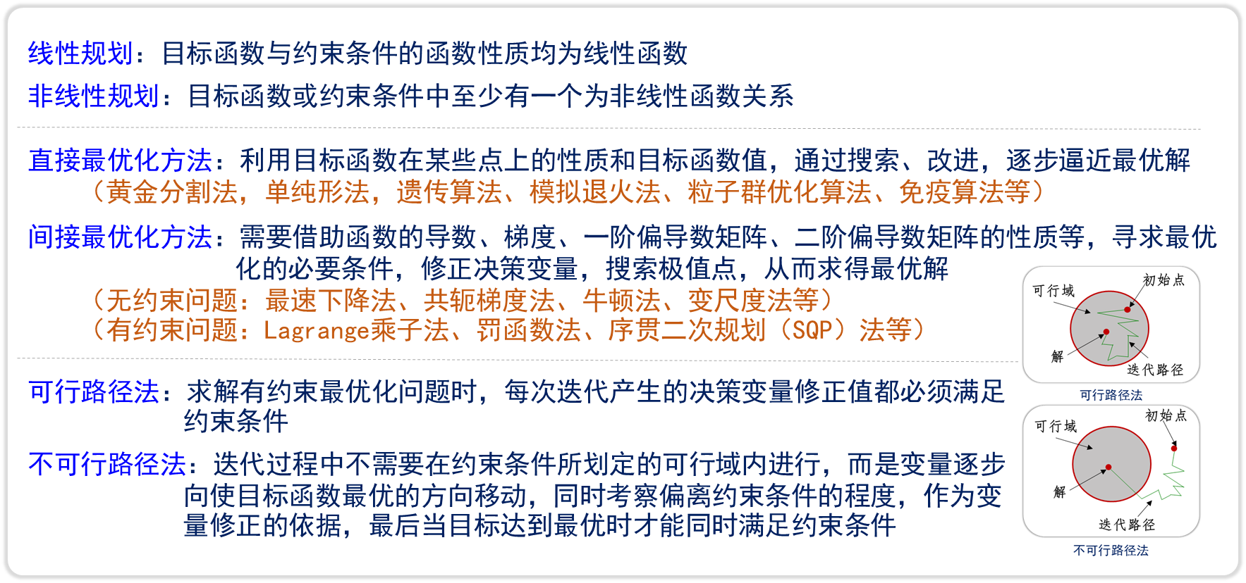

图2-22 最优化方法分类

随着石化工业的智能化转型，石化装置的优化问题也在变化，在模型上从集总模型向分子水平模型发展，在规模上从单装置向全流程、供应链发展，从而给优化问题的求解提出了前所未有的考验。为了解决大型优化问题的求解，一方面利用传统的方法，进行系统分解、降低变量维数、简化目标函数等处理，以利于优化求解；另一方面积极开发新的算法，引入分解协调技术、复杂网络技术、大数据技术等，实现石化装置的优化操作运行。

## 第3节 以月为时间尺度优化生产

### 一、经济效益最大化排产方案求解

1.石化企业计划排产需求与意义

对于石化企业来说，单纯完成生产加工计划已不能满足时代要求。通过加工流程的精细规划充分利用石油资源，抓住市场需求变化最大化生产高附加值产品，精细化调整生产操作实现节能降耗，是智能化石化企业追求的目标。

石化企业是资本和技术密集、生产过程连续、产品批量大及产品市场覆盖面广的行业，最大特点就是其原油成本在经营成本中所占比重很大，一般达到90%以上。这一特点决定了原油的质量和价格对企业经营管理起着决定性的作用。

石化企业的产品以大宗的汽油、煤油、柴油等燃料型产品为主，还有三苯、丙烯、苯乙烯等高价值的化工型产品，同时也有干气、石油焦、沥青等低于原料价格的副产品，因此优化产品结构配置，努力增产高附加值产品是企业实现效益最大化的关键环节。

为满足国家汽柴油质量不断升级的要求，现今石化企业的原油加工流程都十分复杂。为适应不同性质原油的加工需求，一般同时存在多套加工流程，以实现原油分储分炼、合理利用原油资源的要求。根据原料和产品配置计划合理安排加工装置负荷，使加工过程最优是企业生产调度优化的目标。

石化厂计划排产是指一定时间范围内企业生产经营过程的资源配置与优化，包括原油品种与数量、产品配置与产量、装置加工负荷和配套公用工程安排等。在计划排产的过程中一般采用能够自动寻优的计划优化软件（如PIMS），在综合考虑原油的复杂性对采购计划的影响、市场供需关系变化对产品配置计划的影响、生产装置运行状况（开停工、检修等）对生产调度计划的影响、装置运行负荷对公用工程消耗的影响等特定约束条件的情况下，最终形成一个可操作的最优化生产方案，并下达至基层生产单位执行。

在市场经济环境下，产品的价格由市场供求关系决定。作为企业的经营管理者需要仔细研究市场变化规律，通过预测市场变化趋势，借助智能化的计划优化过程灵活安排企业的生产方案，及时抓住市场需求变化的机会，从而提高企业竞争力，实现企业经济效益最大化的目标。

2.基于PIMS模型的排产策略

计划优化模型主要采取线性规划加递归的技术，以企业经济效益最大化为第一目标，测算在一定资源下的装置负荷安排、生产方案安排、产品产量安排等生产计划相关内容，为企业制订生产计划提供支持。计划优化模型适用范围是石化炼油等流程工业的生产企业，可用于短周期、多周期或长期战略性的计划及规划研究。

在石化化工行业，基于PIMS模型的排产模型主要内容包括原油油种选择优化、加工负荷、产品结构优化及原料油保本点计算等。

原油优化选择测算是PIMS应用最多且取得效果最明显的案例。不论选择原油、原料，都是以效益最大化为前提，不同原油加工效益排序并不一定是采购数量的顺序，以资源可行、工厂可加工、效益最好的最佳组合原油结构为选择追求的策略和目标。

对给定全厂原油的主要性质如硫含量、密度、酸值等，PIMS根据各个原油的性质和购买价格优化确定各个原油的比例，给出采购成本最低的结果。

对给定总流程方案和主要工艺装置加工原料性质限制，PIMS在满足总流程和各个装置进料要求的条件下给出采购成本最低的结果。

PIMS计划排产过程中需要特别关注的一些要点包括：

① 产品价格的比率关系不能偏离，可简单比较产品之间的性价比。

② 要结合生产技术的应用对模型修正，改变中间原料流向，达到增产追求不同产品的目的，不能全靠固定模型来优化测算。

③ 不要忽视利用悬摆调整所需产品组分的手段。

④ 不要忽视利用改变调合方案达到增产某个产品的途径。

⑤ 可以利用替代组分的加工路线增产或减少目的产品。

⑥ 不要忘记价格政策调整对某个产品的奖励或优惠。

3.以经济效益最大化为目标的排产方案求解

在石化厂优化过程中，最常遇到的情况是在当月原油加工计划和产品销售任务已经确定，在此前提下寻求可行的最优生产计划方案，达到降低生产成本，实现全局经济效益最大化的目标。

在制订排产方案的时候，首先要注意的是实现全厂加工流程下的物料平衡。在制订原油加工计划的过程中虽然确定了每天的原油处理量，但是由于不同批次原油性质的差异，使得从常减压装置获得的蜡油和渣油收率会出现波动，有些情况下甚至超过了下游二次加工装置的处理能力。这种情况下需要及时调整全厂范围的蜡、渣油加工路线，通过不同装置加工负荷的调整实现全厂范围内的物料平衡。

其次，在制订排产计划的过程中要注意加工负荷、原料性质对催化裂化、加氢裂化等关键加工装置的影响，使得这些装置可以运行在最优工况下，获得最理想的产品分布，实现最大的效益。

在选择二次加工流程、配置加工负荷的过程中，还需留意不同装置加工成本对全局经济效益最大化的影响，通过优化加工路线，合理控制加工成本。

在以经济效益最大化为目标的排产方案求解过程中，答案并不是唯一的。随着原料和产品价格波动、产品配置计划的调整、市场需要的变化等多种因素的影响，需要不断修订计划和调度排产方案，以实现全局经济效益最大化的目标。

### 二、单装置模型修订计划排产参数

1.基于线性规划的计划排产的局限性

随着智能化技术的应用，在当前石化企业应用中已经建立了以计划优化（PIMS）、装置机理模型（RSIM）和生产调度优化（ORION）为核心的智能管理系统，实现了从加工计划制订到生产调度分解实施的全流程协同优化。

计划优化软件PIMS是以线性规划技术为核心的经济优化软件，是制订全厂单/多周期计划、综合考虑生产需求、优化原料选购、指导生产、优化安排全厂检修计划、测算物料平衡情况的辅助决策工具。在应用于石化企业计划排产的过程中，二次加工装置（如催化裂化、加氢裂化、延迟焦化等装置）产品收率通常随着加工操作条件以及所加工的原料性质不同而变化。目前通行的技术是采用Delta-base技术来描述原料性质和操作条件对装置收率的影响。由于该技术本身为线性的，这样模型系数只在一定的原料性质和操作条件变化范围内有效，而当原料性质和操作条件发生较大改变时，上述Delta-base数据将不再准确，需要进行更新。例如，以催化裂化柴油收率计算为例，在柴油方案下，提高反应温度，柴油收率增加，相应的Delta为正值，但是在汽油方案下，提高反应温度，柴油收率将减少，相应的Delta应更新为负值。当然，可以通过多方案和Delta-base技术结合来克服这一困难，但是原料性质对于Delta的影响却难以修正。

当前的技术是采用严格机理模型技术来模拟二次加工装置的运行情况，用日常定期获得的装置运行数据不断更新所建立的严格机理模型，以此严格机理模型为基础，产生一系列的操作方案和Delta-base关系数据，并建立各种不同的加工方案模型。这样建立的模型将能够准确地描述该二次加工装置的物料平衡关系[21]。

2.单装置模型校核的实践

为了提高计划优化模型的准确性，必须定期对主要生产装置的产品收率数据进行校核，正常情况下每半年校核一次。当遇到新装置开工投产、装置生产工艺重大调整等情况时，需要对计划优化模型进行及时的校核。随着信息化技术的不断应用，模型校核工作正在不断向智能化方向发展。

以某石化企业为例，通过建立全流程优化平台，实现了模型校核所需物料平衡数据、装置操作数据、产品质量数据的自动收集、整理，利用机理模型计算得到各装置模型校核所需的Delta-base数据，实现计划优化模型的及时更新。

催化裂化装置是石化企业的核心装置，为了满足不同阶段的加工目标，需要经常根据原料性质、产品需求灵活地调整催化裂化装置的操作条件，从而实现装置效益最大化。由于计划优化过程中使用的PIMS模型是线性规划模型，建立模型时的操作条件、原料性质和产品分布不能进行较大范围外推；单装置工况与前期有较大区别的时候，需要重新对模型进行校核，以装置当前的数据为依据计算得到PIMS模型更新所需的数据。

例如，某石化企业催化裂化装置由于近期原料性质有一定程度的调整，导致催化汽油收率较高但是辛烷值下降，导致出厂汽油调合过程中对高辛烷值组分（MTBE）需求过高，增加了产品成本。经过一段时间的装置操作参数调整，采用提高反应温度等一系列技术手段实现了催化汽油的辛烷值桶（汽油收率与辛烷值的乘积）最大的目标，降低了汽油调合的成本，满足了全流程最优的要求。

在模型校核过程中，首先采用当前的装置操作条件、原料性质、产品分布等数据对RSIM机理模型进行标定，重新校准模型，然后通过一系列模型计算寻找PIMS模型所需的线性区间。模型测算了催化提升管反应温度由502℃提高至532℃的过程中，对汽油收率和辛烷值的影响，结果表明汽油收率先上升后下降，在反应温度522℃时汽油收率最大；汽油辛烷值则一直上升，在532℃时达到最大。同时，根据汽油收率和汽油辛烷值计算得到的辛烷值桶数值一直呈抛物线上升，如图2-23、图2-24所示。

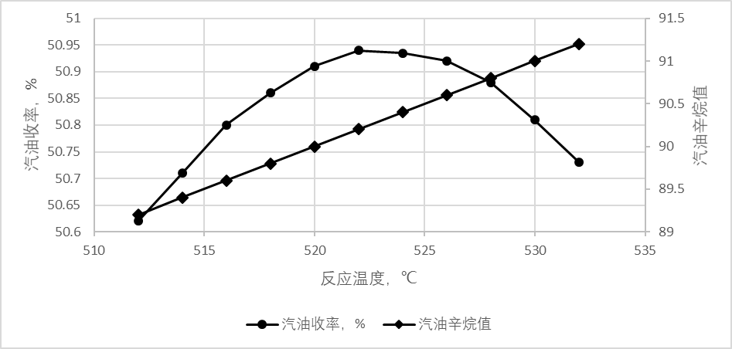

图2-23 反应温度对汽油收率、辛烷值的影响

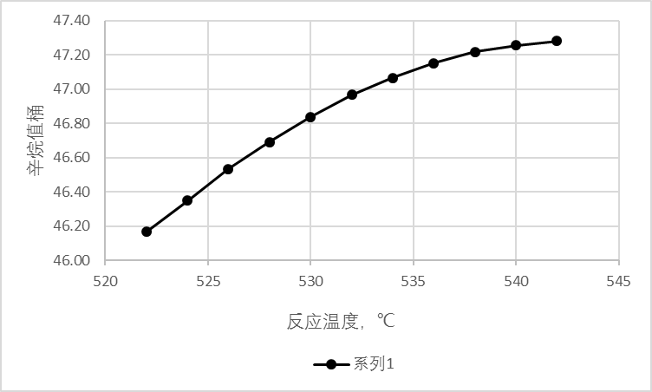

图2-24 反应温度对汽油辛烷值的影响

为了避免目标产品过度裂化，选取512℃-522℃这一段作为PIMS模型的线性区间，在此条件下研究了原料性质、操作条件、产品性质等一系列因素对装置收率的影响，并生成Delta-base数据用于修订PIMS模型参数。

### 三、生产装置未知工况下收率预测

1.计划优化模型更新的数据需求

PIMS作为一款优秀的计划优化软件，是非常优秀的寻优工具，但是其不具备单装置流程模拟能力，表现在装置生产条件发生较大变化时，必须通过其他技术手段更新模型中的产品分布数据。

PIMS的建立和使用过程中需要生产装置的产品分布数据，以催化裂化装置为例，主要包括基本产品分布数据、装置主要操作条件和原料性质变化对产品分布的影响。其中装置主要操作条件包括装置处理量、提升管反应温度、原料预热温度、反再系统取热负荷、催化剂活性等；原料性质变化包括原料的馏程、密度、硫含量、碱性氮含量、残炭值、金属含量等。这些数据通常可以通过收集生产装置历史数据、实验室研究数据等方式获得，也可以利用流程模拟软件建立机理模型，通过软件模拟的方式获得。

在实际的生产过程中，经常会根据市场需求变化调整产品结构，如在适应市场需求变化提升汽柴比的过程中，需要调整产品结构，改变某些中间物料（如常三线、加氢裂化尾油等）的走向，例如加氢裂化尾油进催化增产汽油等。在此情况下需要预测加氢裂化尾油进催化后的装置产品分布，并且还要探索在什么样的装置操作条件下才可以获得最理想的产品分布。随着智能化技术的应用，目前已经可以利用RSIM机理模型预测装置原料性质变化、操作条件变化对装置产品收率的影响，快速获得PIMS模型修改所需的最优产品分布数据。

2.运用装置机理模型探索最优工况

炼厂二次加工装置如催化裂化、加氢裂化、延迟焦化等装置生产工艺复杂、操作变量多，关键操作参数的变化对装置产品分布有较大的影响。

以催化裂化装置增产汽油的案例为例，提升管反应温度的设置、加裂尾油的掺炼量、进料位置、预热温度、雾化蒸汽流量都对最终产品收率和性质有直接的影响。

原料油预热温度由200℃提高至245℃的过程中，汽油收率逐步下降，而汽油辛烷值则逐步上升，如图2-25所示。

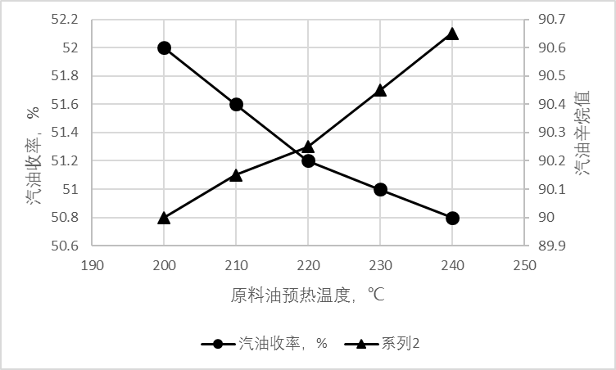

图2-25 原料油预热温度对反应温度的影响

汽提蒸汽流量由1.0t/h上升至5.5t/h的过程中，汽油收率逐步下降，而汽油辛烷值则逐步上升，如图2-26所示。

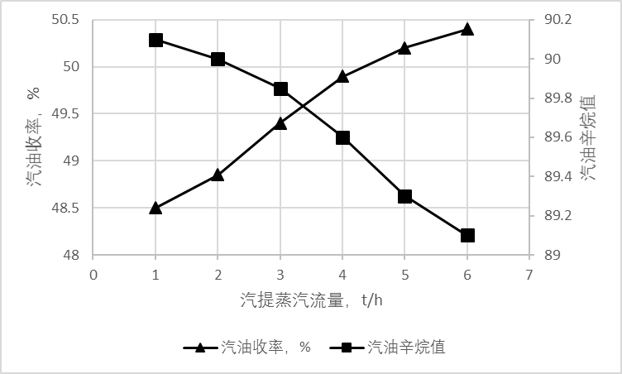

图2-26 汽提蒸汽流量对汽油辛烷值的影响

提升管反应器出口温度由500℃提升到520℃的过程中，汽油收率先上升后下降，而汽油辛烷值则逐步上升，如图2-27所示。

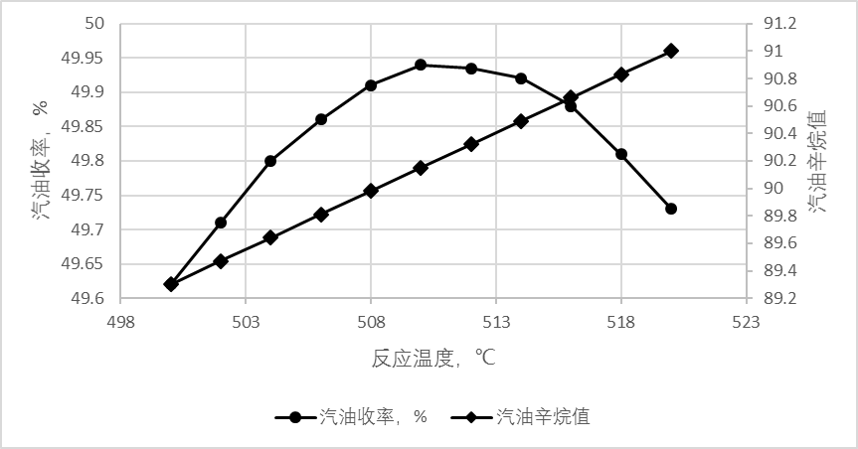

图2-27 反应温度对汽油辛烷值和收率的影响

再生器床温由685℃提高至720℃的过程中，汽油收率先上升后下降，而汽油辛烷值则逐步上升，如图2-28所示。

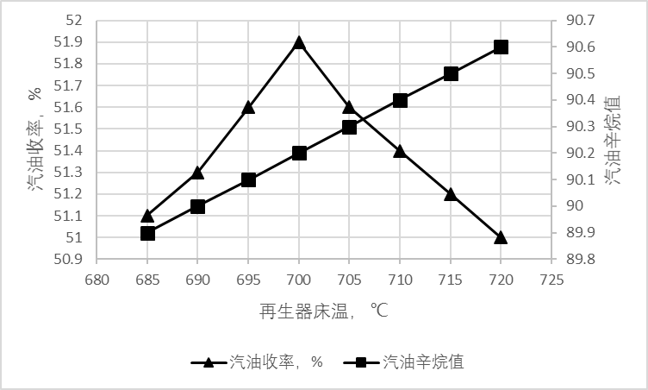

图2-28 再生器床温对汽油辛烷值和收率的影响

在加工方案改变的情况下，预测装置收率需要考虑多个操作条件的共同影响，寻找一组使得产品分布最优的操作条件。

3.运用反应机理模型预测未知工况的实践

某石化企业随着生产结构的调整，新建了一套加氢裂化装置，主要生产航煤和国五柴油，尾油作为装置的副产品需要进催化裂化装置加工。加氢裂化尾油组成主要是烷烃，几乎不含催化裂化原料常见的硫、氮、残炭、金属等杂质，与原有的催化原料性质相差极大。

虽然从尾油的结构上可以看出其适合作为催化原料，但是因为没有加工经验，不知道加工后对装置产品收率、操作工况的具体影响。为了预测加氢裂化尾油进催化加工对装置的影响，运用RSIM机理模型对加氢裂化进装置加工后所需的优化操作条件和产品分布进行了预测。

RSIM模型中优化后的主要操作参数见表2-10。

表2-10 催化裂化反应模型的主要操作参数

|  |  |  |
| --- | --- | --- |
| 操作变量 | 单位 | 参数 |
| 反应新鲜进料量 | t/h | 140 |
| 回炼油回炼量 | t/h | 0 |
| 提升管出口温度 | ℃ | 508 |
| 急冷油（催柴） | t/h | 5 |
| 原料油预热温度 | ℃ | 230 |
| 原料油雾化蒸汽 | t/h | 7.2 |
| 预提升蒸汽 | t/h | 1.9 |

模型预测掺炼加裂尾油（30吨/小时）后的装置产品分布见表2-11。由于加氢裂化尾油的掺炼，极大地降低了碳氢比，改善了催化原料的性质，使得催化汽油收率有大幅的提升。

表2-11 模型预测的产品分布

|  |  |  |
| --- | --- | --- |
| 产品 | 产品收率，% | |
| 掺炼后 | 掺炼前 |
| 汽油 | 51.3 | 47.6 |
| 柴油 | 18.5 | 23.7 |
| 液化气 | 16.5 | 13.7 |
| 干气 | 3.5 | 3.6 |
| 油浆 | 3.0 | 3.9 |
| 焦炭 | 7.3 | 7.4 |

在装置应用过程中，根据前期RSIM模型提供的产品分布数据，更新了PIMS模型的产品收率数据，制订了新的生产加工计划。

加氢裂化装置投产后，加氢裂化尾油直供1号催化加工，经过一段时间的调整，加裂尾油的进料量控制在30吨/小时，在保证汽油辛烷值大于89.5的情况下，汽油收率由掺炼加裂尾油前的47.6%上升到50.46%。

根据装置生产统计（SMES）数据反馈，实施加氢裂化尾油进催化的优化措施后，催化装置的汽油收率大幅增长，超过了50%，如图2-29所示。从实际运行情况来看，RSIM机理模型预测的产品收率变化趋势与装置实际情况基本相符，特别是汽油收率的变化。

图2-29 某石化企业1号催化裂化装置生产统计（SMES）数据

运用反应机理模型预测未知工况的实践表明，在企业实际运行中，当需要在计划优化过程中修改中间物料加工路径，导致装置收率发生较大变化时，依靠成熟的机理模型（RSIM）推算最优工况下的装置产品分布，为PIMS模型更新提供依据是切实可行的。

### 四、生产装置案例库自动搜索匹配

### （一）背景综述

1.研究背景

美国2008年举行了NSF支持的研讨会，专题讨论智能过程制造[22]，2009年9月该研讨会成果及后续讨论成果，以“smart process manufacturing: an operations and technology roadmap”为名集结发布，详细论述了智能过程制造的发展远景和面对的技术难题。德国[23]2006年8月启动“High-TechStrategy”，2012年3月进一步提出“High-Tech Strategy Action Plan”来具体落实2006年的计划，该计划提出了十大“Future Projects”，而“INDUSTRIE 4.0”是其中重要的一项。其他国家也陆续跟进，都欲把握第四次工业革命带来的机会。在这样的国际背景下，综合对国内工业发展的全面分析，国务院于2015年5月发布了《中国制造2025》，作为中国实施制造业强国战略的第一个十年行动纲领。国家工信部随后发布了首批智能制造试点示范企业和项目[24]，国内关于智能制造的研究步入实际行动。

作为石化行业内的智能制造试点[23,25]，某石化厂在推进智能过程制造上进行了很多探索。为解决长期困扰炼化企业的信息“孤岛”问题，提出基于操作数据存储（ODS: operational data store）的生产运营信息系统一体化模式，并进行了实践。基于这一平台，对常一、常二线馏分和重油等进行了方案模拟和优化分析，实践结果经SMES确认，增加了非常可观的经济效益。例如其对FCC装置急冷油流量的调整，半年就带来5600万元的收益[26]。

在取得这些成果的基础上，该厂追求进一步提高生产智能化程度，提高经济效益。虽然其现有运行体系已经很有成效，但该体系还是存在一些问题。图2-30展示了工厂现行的决策过程，从接受到原料信息到最后给定可执行的方案，需要经过PIMS、RSIM、MES和人工决策的过程，这一决策过程耗时长，对以往粗放的调整来说尚可使用，而当前原油快评系统的出现使得原油性质的快速感知成为可能，以往的方式已经不能把握住这种快速变化，从而可能会失去潜在的利润提升机会。针对这一问题，提出一种基于案例库的模糊匹配方法来提高炼厂的敏捷性[27]，希望能为这一问题的解决提供一种策略。

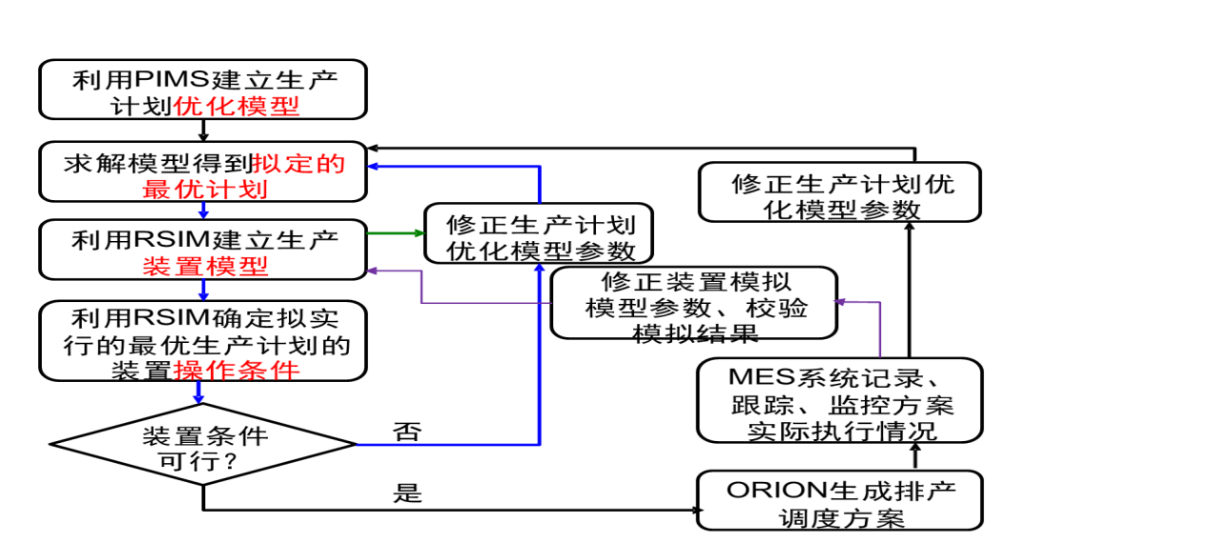

图2-30 炼厂生产计划制订过程

2.国内外研究进展

（1）Case-based reasoning（CBR）及其应用

CBR是基于重新利用过去经验来解决问题的一种方法。Aamodt和Plaza[28]将CBR描述为图2-31所示由四步构成的循环。当遇到新的案例时，CBR通过相似度的度量，从案例库中提取出相似度最高的案例及其相应的解决方法，旧案例的解决方法成为新案例解决方法产生的基础。提取出来的方法可能被以一定的方式进行进化，以更好地解决新的问题，新生成的解决方案又被存储在案例库中，以指导未来问题的解决。

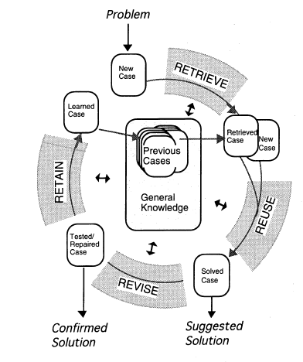

图2-31 CBR循环[28]

CBR在很多方面有应用：Pajula等[29]将CBR用于过程集成和流程设计；Nakayama和Tanaka[30]用CBR来支持热力学分析；赵劲松等[31]采用CBR开发了一个有学习能力的HAZOP专家系统；Tivadar Farkas等[32]用CBR来指导精馏塔集成模型的求解；Timo Seuranen等[33]则将CBR用于分离过程集成。

CBR的关键问题之一是如何提取旧案例，即如何度量新旧案例之间的相似度。Kolodner[34]提出了相似度度量的基本步骤：首先确定案例的特征，然后计算新旧案例对应特征的相似度，最后将各个特征的相似度与相应的权重系数相乘，结果相加得到最后的整体相似度。针对不同的数据类型，有很多不同的相似度度量方法[35,36]。Distance method[36]是最基本且最简单的方法。本章节所介绍的方法将Distance method和模糊分布函数结合，来度量相似度。由于实际操作的复杂性，本章节重点是解决如何匹配的问题。

（2）模糊逻辑和模糊匹配

模糊数学[37,38]是描述相似度的一种很好的数学方式。定义在X上的模糊集A由它的隶属度函数来表征，X的每一个元素x，都有一个对应的函数值，且取值在[0,1]内。隶属度函数的函数值称为x的隶属度 （degree of membership, DOM）[39,40]。模糊分布函数有许多种，常用的有三角形分布[41]和梯形分布[42]等。图2-32描述了一个三角形分布函数，隶属度描述的是两个待匹配参数（t和t-a）间的相似度。如果a为0，隶属度为1，表明两者完全一致。如果a很大，则隶属度为0，表明两个值被认为完全不同。Petley和Edwards[43]用模糊匹配来估计化工厂的建设耗资；高晓丹等[44]用模糊匹配来估计石脑油裂解过程中的一次反应选择性系数。本章节所介绍的方法主要采用正态分布，即Gamma分布和Cauchy分布。

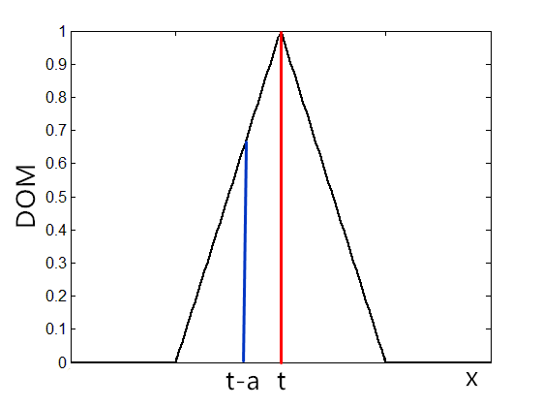

图2-32 模糊匹配示意图

### （二）匹配方法

1.模糊分布函数介绍

模糊集[37]A的定义[45]为：定义在论域X上的任意一个x，都有一个A(x）属于[0,1]与之对应，则A为模糊集。A(x)称为x对A的隶属度(degree of membership)，相应的函数称为隶属度函数（membership function)。A(x)越接近于1，x对A的隶属度越高；反之越小。当A（x）仅取0或1时，模糊集退化为一般的集合。常见隶属度函数分布如图2-33所示。

|  |  |  |
| --- | --- | --- |
| Trapezoidal distri  （a）梯形分布示意图 | gamma粗线  （b）分布示意图 | Normal distri  （c）正态分布示意图 |
| Cauchy distri  （d）Cauchy分布示意图 | Parabola distri  （e）抛物线型分布 | S distri  （f）S型分布 |

图2-33 常见隶属度函数分布示意图

模糊匹配基本判定原则：一是最大隶属度原则。计算样本对各个不同类的加权隶属度，取隶属度最大的类作为样本的归属。二是阈值原则。为避免误判，隶属度低于阈值的不做考虑。

2.模糊匹配方法

基于对模糊数学的认识，确定了如下模糊匹配步骤：一是选择合适变量描述客观现象。二是建立标准案例库。三是选择合适的隶属度函数，确定参数的值。四是测试准确性。

（1）案例库构建

每一个案例由ABC三部分组成。A部分是指纹信息，可以特异性描述一个案例，应当包含物性信息等。B部分是操作情况评估信息，主要为产品信息，例如产品流量、产品性质、产品价格等，用于评价操作状况，主要的评判标准就是其对经济效益的贡献程度。C部分为待匹配操作参数和状态参数，例如各流股流量、操作参数等。

案例库数据来自对历史生产运营记录和优化计算积累数据的筛选整理，按照上述结构构建成案例。随着装置的运行，将会产生新的数据，这些数据也可以以同样方式筛选整理，从而使库不断扩充。其间，由于装置改造或流程改造，一些不会再出现的案例将会被淘汰。图2-34描述了这一过程。

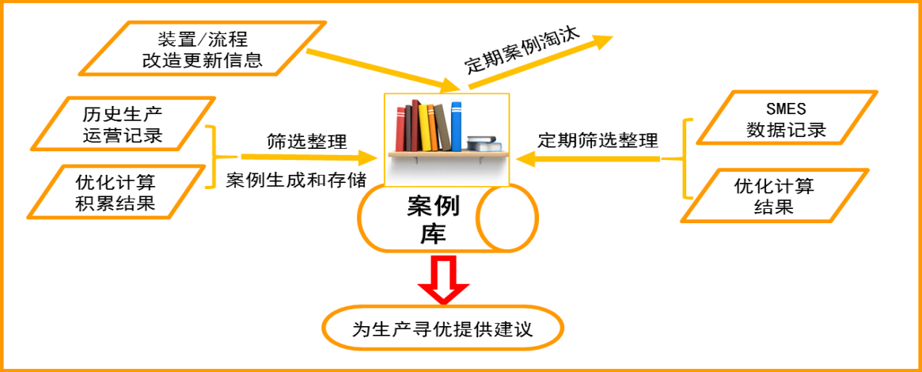

图2-34 案例库构建与更新示意图

（2）隶属度函数选择及参数确定

隶属度函数是依各个数据的特点而确定的。相应的参数可以根据经验确定其值，也可以构建优化模型来确定。

隶属度函数参数优化有两种思路：逐步优化和全局优化。

两种优化思路的优劣阐述如下：

① 逐步优化：由于各个性质的匹配是相互独立的，可以各自优化。优点是能够逐步检查匹配结果，保证每一步匹配都符合其物理意义。缺点是逐步优化，过程重复性大，工作繁杂。

② 全局优化：所有参数一起优化的优势是工作量小，但是最后要评估单个性质的匹配结果是否不失其物理意义。

优化方法：构建的案例库的案例总数记为NCB，用来测试的案例数目为NCC，将隶属度函数中的参数与案例库实际数据变动范围关联，从而将决策变量变为0到1之间的数，构建的优化模型如下：

$$\left\{\begin{aligned}目标函数：max=\sum_{i=1}^{NCC}{D_{i}} \\ 决策变量：σ_{1},…,σ_{k} \\ 约束条件：0<σ_{j}<1, j=1,…,k; \\ D_{i}=\max_{j=1,…,NCB}{D_{i,j}}； \\ D_{i,j}=f(x_{i}, x_{j}, σ); \\ 优化方法：遗传算法\end{aligned}\right.$$

函数的具体形式由相应的隶属度函数形式确定。

（3）有效性验证

① 模拟验证法：对于基于软件模拟（如：Aspen，GIOPIMS） 的数据，采用将匹配出来的操作参数带入进行模拟计算来验证有效性，模拟通过则认为匹配合适。

② 扰动法：对案例库中的某些案例（称为母案例），施加1%的扰动，生成大量案例（称为子案例），以子案例作为新的输入，在案例库中搜索，以匹配效果的统计结果来评价有效性，如图2-35所示。



图2-35 扰动法示意图

为此，提出四种匹配结果的统计指标：能选出母案例的子案例数目；除选出母案例，还选出其他案例的子案例数目；选不出母案例但选出其他案例的子案例数目；没有匹配结果的子案例数目。同时还统计了以下三个指标：

平均隶属度（ADOM）：所有选出案例的隶属度的平均值。

最小隶属度（MinDOM）：所有选出案例的隶属度的最小值。

最大隶属度（MaxDOM）：所有选出案例的隶属度的最大值。

（4）稳定性测试

测试方法大体上与有效性测试的方法一致。对案例库中的某些案例（称为母案例），施加1%到15%（15%的扰动对炼厂操作的稳定性来说已经有很大的影响）的扰动，生成大量案例（称为子案例），以子案例作为新的输入，在案例库中搜索，统计不同扰动程度下的匹配结果，以该结果来评价有效性。在前述四种匹配结果的基础上，稳定性更加强调较高的有效率和较低的多选率。

3.可行性验证

借助Aspen模拟[46]，生成虚拟的案例库，应用前述方法，构建匹配方法，来验证可行性。

（1）常减压装置基本知识

常减压装置主要包括：初馏塔，常压塔和减压塔。在Aspen上进行模拟，流程图如图2-36所示。

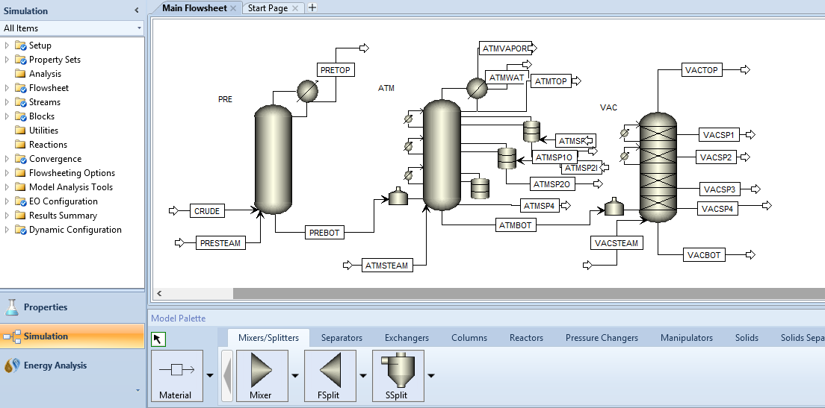

图2-36 常减压过程Aspen模拟

（2）案例构建与数据生成

案例结构按前述ABC三部分划分，其中A和B统称为表征变量，对常减压装置，用来评估操作状况的B部分，即产品质量，在这里作为指纹2，也可进行匹配。如此表征变量包括图2-37左侧内容；C部分为待匹配参数，包括图2-37右侧内容。

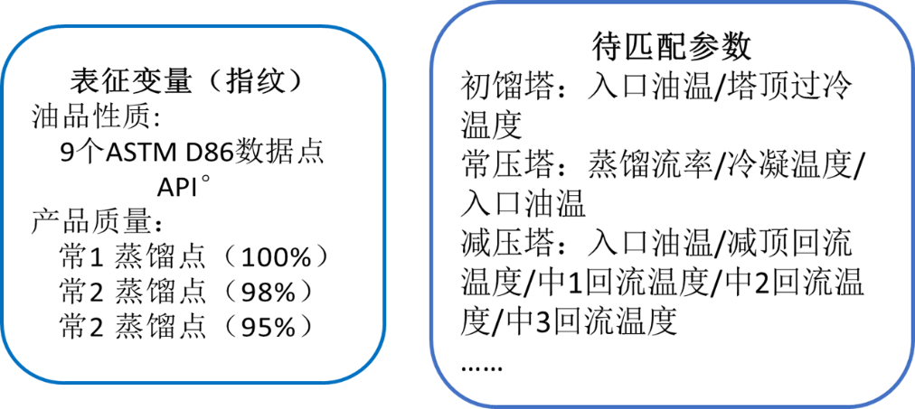

图2-37 常减压装置案例结构

利用Aspen自带的油品性质数据作为输入，在已有的常减压模拟结果[46]上进行变动来生成模拟案例库。最后生成20个标准案例，具体的结构如图2-38所示。

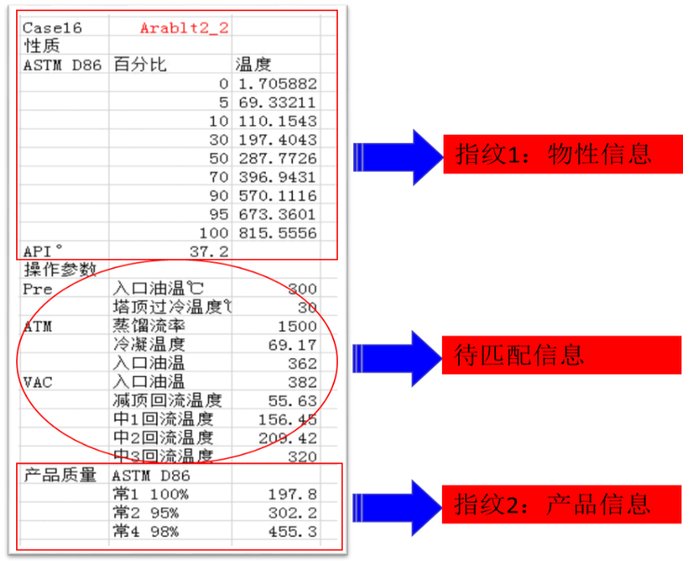

图2-38 常减压装置案例具体内容

（3）模糊匹配方法应用

① 隶属度函数选择及参数确定：这里选用正态分布和梯形分布。对各个不同的性质，又有具体的应用。

ASTM数据点：数据拟合。

拟合公式[47]：



其中：t表示温度；V表示馏出体积分数，a,b为待定参数。采用正态分布：。以新案例与知识库中的案例的ASTM曲线所夹面积积分值作为x来计算隶属度。k取log(0.5)/(-225)，意义是差值绝对值为15时，隶属度为0.5。积分值意义为图2-39中两条曲线所夹面积。

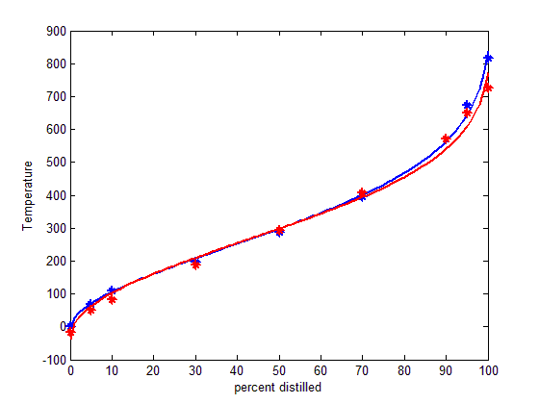

图2-39 积分曲线

API°匹配：采用正态分布，（x-a）以差值代入，k=log(0.5)/(-1)表示API°差值绝对值为1时，隶属度为0.5。

产品质量：

隶属度函数定义为：



参数设定：

beta=-10，表示能接受的相应指标最大超标程度为10；

k取log(0.5)/(-900)，表示差值为30时隶属度为0.5，质量过优不易于盈利，故而隶属度也是递降。

② 有效性验证：从Aspen中取新的油品作为new case进行测试。

初次匹配——物性：

New case与案例库中case积分值为：

[1667，915，5215，3165，5086]，将差值除以1000所得结果作为计算隶属度依据。

计算结果见表2-12。

表2-12 常减压分隶属度计算结果

|  |  |  |  |  |  |
| --- | --- | --- | --- | --- | --- |
|  | Mode 1 | Mode 2 | Mode 3 | Mode 4 | Mode 5 |
| ASTM分隶属度 | 0.9915 | 0.9974 | 0.9196 | 0.9696 | 0.9234 |
| API $°$ 分隶属度 | 0.0001 | 0.0002 | 0.0000 | 0.9727 | 0.0092 |

两个分隶属度需要加权，考虑如下四种加权方式：分隶属度比、分隶属度倒数比、算数平均、几何平均。

加权结果见表2-13。

表2-13 常减压分隶属度加权结果

|  |  |  |  |  |  |  |
| --- | --- | --- | --- | --- | --- | --- |
| 加权方式 | Mode 1 | Mode 2 | Mode 3 | Mode 4 | Mode 5 | 结果 |
| ASTM  分隶属度 | 0.9915 | 0.9974 | 0.9196 | 0.9696 | 0.9234 |  |
| API $°$ 分隶属度 | 0.0001 | 0.0002 | 0.0000 | 0.9727 | 0.0092 |  |
| 分隶属度比 | 0.9914 | 0.9973 | 0.9196 | 0.9711 | 0.9144 | Mode2 |
| 分隶属度  倒数比 | 0.0003 | 0.0003 | 0.0000 | 0.9711 | 0.0183 | Mode4 |
| 算数平均 | 0.4958 | 0.4988 | 0.4598 | 0.9711 | 0.4663 | Mode4 |
| 几何平均 | 0.0112 | 0.0127 | 0.0016 | 0.9711 | 0.0923 | Mode4 |

进行Aspen模拟测试，发现Mode4可行，而Mode2无效，故而不选用按“分隶属度比”加权的方式。

再次匹配——产品质量：

在初次匹配中选出的mode4基础上，用产品质量要求作为指纹，与mode4的四个子案例进行匹配。

按各分隶属度值比重加权，得到结果：

[0.6000，0.1100，0.1800，0.6100]；

按阈值原则，子案例4最符合，子案例1也可以。

### （三）装置级应用——以FCC装置为例

1.FCC装置基本知识

FCC工艺流程如图2-40所示。

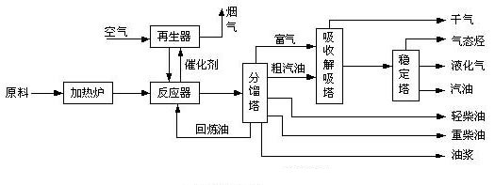

图2-40 FCC工艺流程图

FCC装置主要包括三部分：发生催化裂化反应、脱氢反应和其他副反应的反应再生系统，将产品脱过热并进行初步分离的分馏系统，对产品进行精制以获得合格产品的吸收稳定系统。汽油评价标准主要看稳定蒸汽压和辛烷值。按化学理论，FCC所用的催化剂的活性中心为酸性，不同的微量元素对其活性的影响不一样。镍（Ni）会催化脱氢反应，从而加大生焦量，对FCC整体效益负作用大；钒（V）会破坏分子筛晶体结构，使催化剂活性下降；钠（Na）会中和酸性中心，并且会导致催化剂结构熔点的降低。这三种微量元素对FCC整体运行效果的影响比其他元素的影响大。

2.案例库构建与数据生成

某石化厂提供了基于“实时数据系统”导出的Excel数据，其内容概括在表2-14中。

表2-14 某石化厂FCC装置数据汇总

|  |  |  |  |
| --- | --- | --- | --- |
| **项目** | **项目数目** | **项目** | **项目数目** |
| 操参与状参 | 27 | 脱前液化气 | 18 |
| 物料流量 | 11 | 稳定汽油 | 8 |
| 蜡+渣 | 19 | 粗汽油 | 6 |
| 脱前富气 | 22 | 油浆 | 10 |
| 轻柴油 | 9 | 回炼油 | 6 |
| 脱前干气 | 25 | 再生烟气 | 3 |
| 待生剂 | 1 | 再生剂 | 20 |
| 瓦斯 | 22 | 公用工程 | 13 |

基于以上数据内容和对FCC工艺的认识，提出了表2-15、2-16的案例结构：

表2-15 FCC案例结构（1）

|  |  |  |  |  |
| --- | --- | --- | --- | --- |
|  | 项目 | | 数目 | 具体内容 |
| 表征信息 | 流量 | 进料 | 4 | 蜡油|轻油浆|减渣|回炼油 |
| 出料 | 2 | 液化气|汽油 |
| 新鲜进料（蜡+渣）性质 | | 19 | 见表2-23 |
| 回炼油性质 | | 6 | 见表2-23 |
| 丙烯比重 | | 1 | 丙烯占液化气流量百分比 |
| 汽油蒸气压 | | 1 |  |
| 待匹配  信息 | 关键操作参数  与状态参数 | | 26 | 雾化蒸汽流量等 |

表2-16 FCC案例结构（2）

|  |  |  |  |
| --- | --- | --- | --- |
| 物流 | 项目 | 数目 | 具体内容 |
| 蜡+渣 | ASTM | 4 | 初馏点|10%|50%|90% |
| 金属含量 | 6 | Ni|Fe|Na|Ca|V|Cu |
| 粘度 | 1 |  |
| 密度 | 1 |  |
| 氮含量 | 1 |  |
| 硫含量 | 1 |  |
| 其他性质 | 5 | 饱和烃|芳烃|沥青质|胶质|残碳 |
| 回炼油 | ASTM | 5 | 初馏点| 10% | 50% | 90% | 终馏点 |
| 密度 | 1 |  |

其中表征信息包含指纹信息和工况评价信息。待匹配信息中的关键操作参数可用于指导生产，状态参数则可便于监控。从工厂获得的数据齐全的Excel表格仅5个，为便于研究，在此基础上利用随机方法生成了200个案例（仅生成表征信息）作为案例库内容。

3.匹配方法应用

多级匹配过程如图2-41所示。

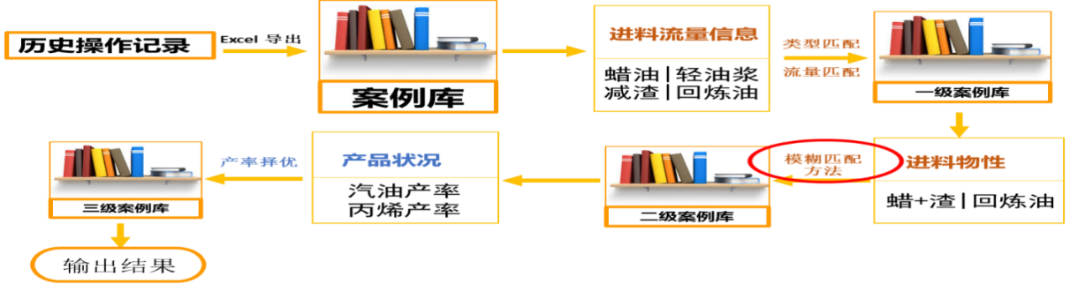

图2-41 多级匹配流程图

具体内容为：

一是进行进料类型与流量的匹配：FCC总共有4种进料，要求进料的流股类型相同，对于流量，其变动范围限制在10%以内。

二是进行进料物性的模糊匹配，涉及两个流股：回炼油和新鲜进料（蜡+渣），通过设定阈值淘汰部分案例。

三是计算产品状况，搜索产品状况（即经济效益）比当下好的案例，输出所得案例的Excel文件名。其中，产品状况用汽油产率和丙烯产率来衡量。

（1）隶属度函数选择及参数确定

各参数隶属度函数汇总于表2-17中。

表2-17 正态分布系列信息汇总

|  |  |  |  |  |  |
| --- | --- | --- | --- | --- | --- |
| 物流 | 项目 | 隶属度函数 | 分隶属度权重 | 参数数目 | 最终分隶属度 |
| 蜡+渣 | ASTM | NormalDis | IBP|10%|50%|90%=  [0.1 0.3 0.3 0.3] | 4 |  |
| 金属含量 | OneNormal | [Ni|Fe|Na|Ca|V|Cu] =  [0.25 0.1 0.2 0.1 0.25 0.1] | 6 |
| 粘度 | NormalDis |  | 1 |
| 密度 | NormalDis |  | 1 |
| 氮含量 | OneNormal |  | 1 |
| 硫含量 | OneNormal |  | 1 |
| 其他性质 | NormalDis |  | 5 |
| 回炼油 | ASTM | NormalDis | IBP|10%|50%|90%|FBP= [0.05 0.3 0.3 0.3 0.05] | 5 |  |
| 密度 | NormalDis |  | 1 |

（2）隶属度函数参数优化

选取生成的200个案例中的5个母案例，这里选择编号为10，50，90，130，170的案例，每个案例给予1%的扰动，各生成10个子案例，总计50个案例，在这50个案例的基础上构建优化模型：

$$\left\{\begin{aligned}目标函数：max=\sum_{i=1}^{50}{D_{i,j}} \\ 决策变量：σ_{1},…,σ_{25} \\ 约束条件：0<σ_{m}<1, m=1,…,25 \\ D_{i,j}=f({σ, x}_{i}, x_{j}) \\ 优化方法：遗传算法\end{aligned}\right.$$

其中，表示子案例i与其母案例j的进料物性隶属度，其具体计算由隶属度函数确定。表2-17提供具体计算所需信息，在此基础上，按图2-42所示逐个计算。

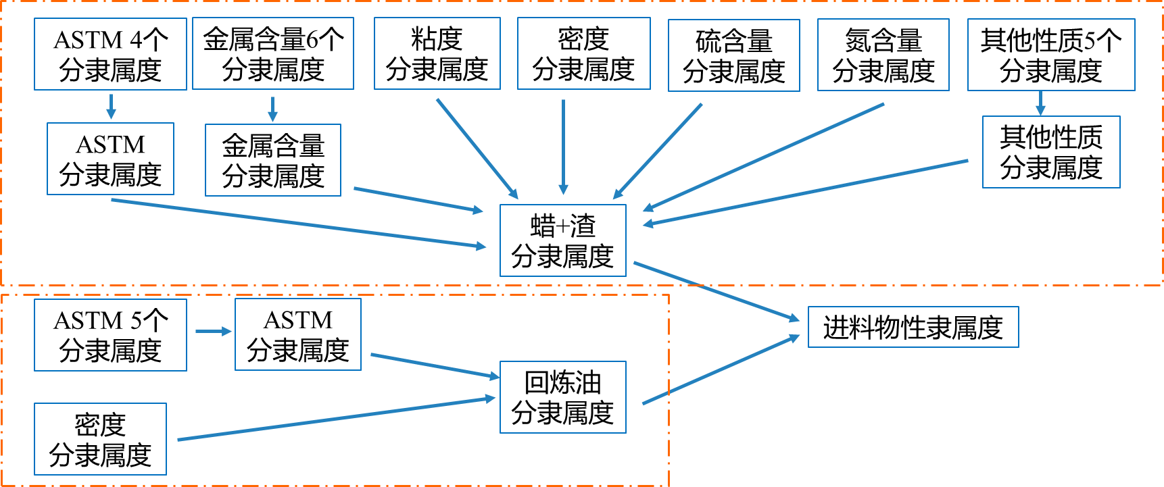

图2-42 隶属度计算框图

利用遗传优化算法获得的优化结果整理于表2-18中。

表2-18 正态分布系列隶属度函数参数优化结果

|  |  |  |  |
| --- | --- | --- | --- |
| 进料 | 项目 | 未优化值 | 优化结果 |
| 蜡+渣 | ASTM | [0.250.25 0.25 0.25] | [0.7770 0.9984 0.8406 0.9171] |
| 金属含量 | [0.25 0.25 0.25 0.25 0.25 0.25] | [0.7048 0.9936 0.5525 0.7428 0.8117 0.5328] |
| 粘度 | 0.25 | 0.7790 |
| 密度 | 0.25 | 0.0378 |
| 氮含量 | 0.25 | 0.4302 |
| 硫含量 | 0.25 | 0.9500 |
| 其他性质 | [0.25 0.25 0.25 0.25 0.25] | [0.8755 0.9729 0.3545 0.9165 0.5133] |
| 回炼油 | ASTM | [0.25 0.25 0.25 0.25 0.25] | [0.6128 0.9686 0.9451 0.9159 0.9173] |
| 密度 | 0.25 | 0.8952 |

（3）有效性验证

以前面1%扰动数据为基础，统计这50个案例的匹配结果，汇总于表2-19中。其中评估指标定义为：有效率（ER）：选出母案例的比例；多选率（MR）：除母案例外还选出其他案例的比例；失效率（IR）：选不出母案例，但选出其他案例的比例；失败率（FR）：没有匹配结果的比例。

表2-19 正态分布系列优化前后1%扰动匹配结果比较

|  |  |  |  |  |  |  |  |
| --- | --- | --- | --- | --- | --- | --- | --- |
|  | ER(%) | MR(%) | IR(%) | FR(%) | ADOM | MinDOM | MaxDOM |
| 未优化结果 | 100 | 44 | 0 | 0 | 0.9448 | 0.9010 | 0.9874 |
| 已优化结果 | 100 | 0 | 0 | 0 | 0.9956 | 0.9593 | 0.9996 |

从匹配结果来看，优化后的参数提高了匹配过程对母案例的忠实度。后续的稳定性测试结果将表明，优化极大提高了稳定性。

（4）稳定性测试

匹配的稳定性定义：对同样的扰动，有效率高则说明稳定性高。

稳定性测试方法：

① 从200个案例中选择5个案例。

② 每个案例给一定程度（1～15%）的扰动，各生成10个案例。

③ 统计不同扰动程度下的匹配结果。

以5%扰动下优化前后匹配结果为例，结果汇总见表2-20。

表2-20 正态分布系列优化前后5%扰动匹配结果比较

|  |  |  |  |  |  |  |  |
| --- | --- | --- | --- | --- | --- | --- | --- |
|  | ER(%) | MR(%) | IR(%) | FR(%) | ADOM | MinDOM | MaxDOM |
| 未优化结果 | 52 | 6 | 14 | 34 | 0.9252 | 0.9006 | 0.9653 |
| 已优化结果 | 100 | 4 | 0 | 0 | 0.9664 | 0.9022 | 0.9918 |

从表中数据可知，优化后的参数大大提高了匹配的稳定性。

15组扰动测试结果汇总于表2-21，从计算结果可以看到，正态分布对9%的扰动还能保持100%的有效率，只是会出现一些多选率，即对案例库中的案例的区分度不是那么高，亦即对母案例的忠实度不高。这里定义稳定数的概念，即匹配方法能保持100%有效率的最大扰动幅度。从而，正态分布的稳定数为9%。

表2-21 正态分布系列稳定性测试结果

|  |  |  |  |  |  |  |  |
| --- | --- | --- | --- | --- | --- | --- | --- |
| 扰动程度(%) | ER(%) | MR(%) | IR(%) | FR(%) | ADOM | MinDOM | MaxDOM |
| 1 | 100 | 0 | 0 | 0 | 0.9956 | 0.9593 | 0.9996 |
| 2 | 100 | 0 | 0 | 0 | 0.9892 | 0.9519 | 0.9986 |
| 3 | 100 | 4 | 0 | 0 | 0.9822 | 0.9001 | 0.9969 |
| 4 | 100 | 2 | 0 | 0 | 0.9773 | 0.9022 | 0.9931 |
| 5 | 100 | 4 | 0 | 0 | 0.9664 | 0.9022 | 0.9918 |
| 6 | 100 | 2 | 0 | 0 | 0.9617 | 0.9030 | 0.9864 |
| 7 | 100 | 2 | 0 | 0 | 0.9520 | 0.9103 | 0.9870 |
| 8 | 100 | 8 | 0 | 0 | 0.9463 | 0.9025 | 0.9888 |
| 9 | 100 | 10 | 0 | 0 | 0.9396 | 0.9008 | 0.9799 |
| 10 | 82 | 2 | 0 | 18 | 0.9375 | 0.9001 | 0.9801 |
| 11 | 82 | 4 | 0 | 18 | 0.9324 | 0.9001 | 0.9730 |
| 12 | 40 | 8 | 6 | 54 | 0.9318 | 0.9021 | 0.9739 |
| 13 | 32 | 0 | 8 | 60 | 0.9289 | 0.9039 | 0.9715 |
| 14 | 20 | 4 | 4 | 76 | 0.9187 | 0.9012 | 0.9387 |
| 15 | 26 | 2 | 6 | 68 | 0.9198 | 0.9004 | 0.9774 |

### 五、计划排产与生产执行闭环反馈

1.全流程优化协同平台的优化理念和应用

（1）炼油全流程一体化智能协同优化

优化工作是企业增加经济效益、提高核心竞争力的关键。一体化的生产经营优化，通过PIMS、ORION及RSIM集成全厂各种物料、物性、流向信息及反应机理模型模拟，能够使生产组织安排合理地由定性转为定量，为企业经营优化提供正确的指导信息，发挥巨大作用。建立全流程一体化优化协作平台，可以进一步深化PIMS、ORION及RSIM联动优化功效，根据市场变化及时优化产品结构，进一步扩展优化的深度和广度，最大限度发挥每一个馏分的最大价值，形成以经济效益最大化为导向的经营优化体制机制日臻完善的全流程一体化闭环优化“一站式解决方案”。

某石化企业首次提出了从原油到装置操作参数的全流程一体化智能协同优化架构，如图2-43所示。

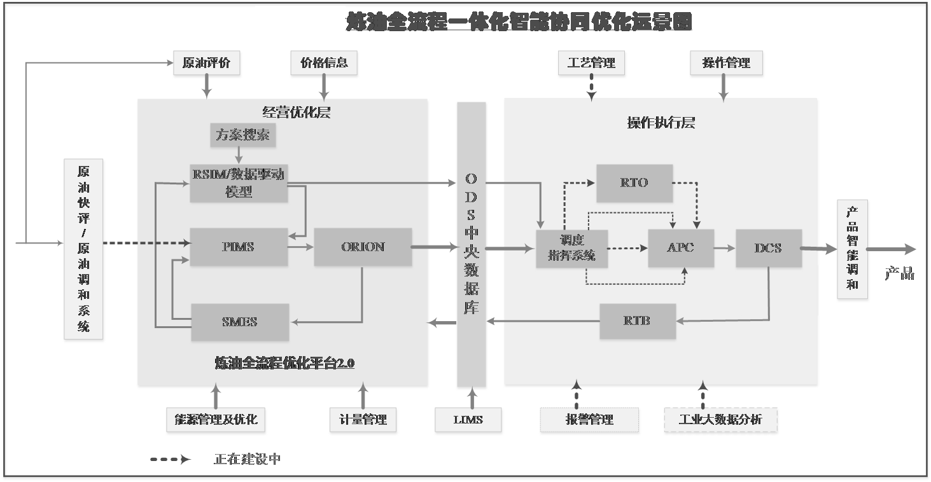

图2-43 炼厂全流程优化一体化智能协同优化远景图

（2）炼油全流程一体化智能协同优化涉及的主要子系统简介

炼油全流程优化协作平台2.0（以下简称平台），可实现PIMS、ORION、RSIM之间的数据交互，同时实现和ODS数据库数据部分集成。

PIMS（Process Information Management System），生产计划优化系统。

炼油生产调度优化系统（ORION），生产调度优化系统。

装置机理模型（RSIM），生产装置的机理模型模拟。

ODS数据仓库（Operational Data Store），集成多个应用系统数据。

先进控制技术（advanced process control），通过多变量协调合约束控制，直接对生产装置实施优化控制策略，保障生产装置始终运转在最佳状态。

在线优化（RTO），基于严格机理模型（如ROMeo）和预估控制技术或相关积分优化技术，对生产过程进行模拟和动态优化，并实时调整生产装置运行参数。

DCS是分布式控制系统的英文缩写（Distributed Control System），又称之为集散控制系统。

实时数据库（RTB），从分散在各个装置的DCS系统中读取实时操作数据，实现全厂关键生产数据的集中查询，为各种操作优化、管理系统提供数据支持。

（3）经营优化层的主要特点和内容

炼油全流程优化平台是经营优化层的核心内容，实现了计划排产与生产执行闭环反馈，其运行流程是：从RSIM全流程模型获得加工路线与单装置优化数据（含Delta数据、反应参数），由PIMS完成月度计划排产，分解得到ORION周计划并进行执行；在操作过程中产生的实时数据流（实际产品分布、库存、产品性质和操作参数）通过SMES系统反馈到优化层面，再供PIMS和RSIM参考，实施滚动螺旋上升优化，从而形成一个大的闭路循环优化过程。

经营优化层的主要工作内容包括：

原油资源利用优化：原油通过管道、船舶等运输手段到达加工企业后，首先进行的是原油性质的分析、检测，了解与生产加工密切相关的性质数据。传统的原油评价方法能够准确得到原油各个馏分段关键性质，为制订可行的原油加工方案提供依据，但是耗时较长。原油快评是当前最为先进的原油快速分析方法，通过核磁共振分析设备只需要少量原油样品就可以迅速得到原油关键性质，实现对原油性质变化的及时监控。

原油调合系统根据及时取得的原油快评数据，针对原油性质的不断变化，灵活调整罐区原油进装置的混合比例，保证常减压装置进料性质相对稳定，确保装置运行平稳。

为了提高PIMS计划优化模型的准确性，需要采用基于机理模型建立的RSIM模型预测各种生产需求下的装置收率数据，用于修正PIMS模型。RSIM模型不断积累的模型数据库可以通过方案搜索系统实现快速检索，为新的生产方案提供可以利用的历史数据，提升预测数据的准确性。

根据PISM月度计划可以分解得到生产调度ORION系统所需的7日计划数据，用于生产执行。SMES系统收集、整理了生产执行过程产生的物料移动和平衡数据，结合从ODS中央数据库得到的装置操作数据和质量分析（LIMS）数据，反过来又可以对PIMS和RISM模型预测模型进行校准和修正，提升这些模型的准确性。

能源管理及优化系统、计量管理系统、财务价格信息等系统为全流程优化平台提供各种必要的信息支持。

（4）操作执行层的主要特点和内容

操作执行层的核心内容是实施从原油到操作参数的一系列优化措施。

其主要工作内容包括：

ODS数据库接收从经营优化层获得的一系列指令，包括RSIM/数据驱动模型计算得到的优化后的装置操作参数、ORION系统下达的生产调度指令，并将操作执行层接收到的实时数据反馈给经营优化层。

调度指挥系统根据ORION系统下达的生产指令，按照RSIM模型计算的优化装置操作参数下达给APC执行，APC系统直接控制装置的DCS系统，从而实现装置的优化操作。

生产装置的RTO优化系统建立在APC的基础上，可以根据生产调度给出的优化目标，结合原料性质的不断变化及时计算出优化后的操作参数，通过APC的执行，实现装置运行过程中的自动优化。

基于全流程优化、数字化炼厂、物联网技术的工艺管理系统，可以实现指令流转的闭环管理。

操作管理系统通过对工艺参数平稳率、工艺参数合格率、产品质量合格率的严格控制，提高了装置运行的平稳性。

报警管理系统对生产运行过程中发生报警事件、处置过程进行详细记录，及时发现安全隐患。

基于工业大数据分析开展的炼油操作参数在线诊断根据生产运行过程中长期积累的数据，通过数据之间的关联计算，给出当前生产条件下的理想操作参数，指导装置运行。

产品智能调合系统通过汽油质量的在线分析检测，按照调度指挥系统下达的生产任务目标，根据不同牌号汽油的产品质量指标要求自动优化多种汽油组分的调合比例，实现产品质量的卡边控制。

2.全流程优化协同执行过程

全流程优化工作在实际执行过程中按照“先算后干，算精、算赢了再干”的原则，将原来定性模糊的粗放化管理转变成定量精细化管理，通过“计划优化-生产执行-数据反馈”的滚动更新模式，建立完善了一整套的全流程一体化优化运作模式。

（1）根据历史数据反馈完成计划优化

当装置加工量和产品配置计划等关键指标确定后，下一步就是以经济效益最大化为目标制订详细的生产计划。随着“装置数字化、网络高速化、数据标准化、应用集成化、感知实时化”的石化流程型企业智能工厂的建立，为计划优化提供了有力的支持。

原油资源采购成本占总成本90%以上，因此原油优化的重要性不言而喻。把握原油性质主要利用两种手段，一是对经常采购和有采购意向的单品种原油性质进行原油评价，建立本企业的专用原油数据库，用来更新PIMS模型中的原油数据库，从计划优化层面把握原油信息；二是利用基于核磁分析的原油快评系统对实际到厂混合原油进行快速分析，为装置具体生产计划的制订提供依据。

在“计划优化-生产执行-数据反馈”的滚动更新模式中，逐步积累了丰富的历史案例数据，形成了生产装置优化案例库。在制订具体的计划优化方案前可以通过“生产装置案例库自动搜索匹配系统”，根据关键条件的快速搜索，将当期需求与案例库中的已有方案进行自动匹配，利用历史案例库为新的优化需求提供可靠的数据支持。

以催化裂化装置为例，案例库自动搜索匹配过程如下：采用指纹技术从案例库中进行信息提取，依靠装置进料性质和催化剂活性等特征值在案例中进行性质模糊匹配，得到初步的候选案例集；通过特征值做筛选，进一步缩小候选案例集范围；按照当前优化目标的需求对已选案例集进行择优，获得目标案例；将选定目标案例中的关键操作参数作为FCC加工方案调整的参考值，提供给计划优化使用。

当生产装置工况发生较大变化时，还需要依靠机理模型（RSIM）推算最优工况下的装置产品分布，为PIMS模型更新提供新的产品分布数据。用此数据对原有的PIMS模型收率数据进行修订，以使PIMS模型能够反映新的加工方案下的装置产品收率数据，并更新全厂加工计划。根据修订后的PIMS模型生成计划流程图的结果示意图如图2-44所示。

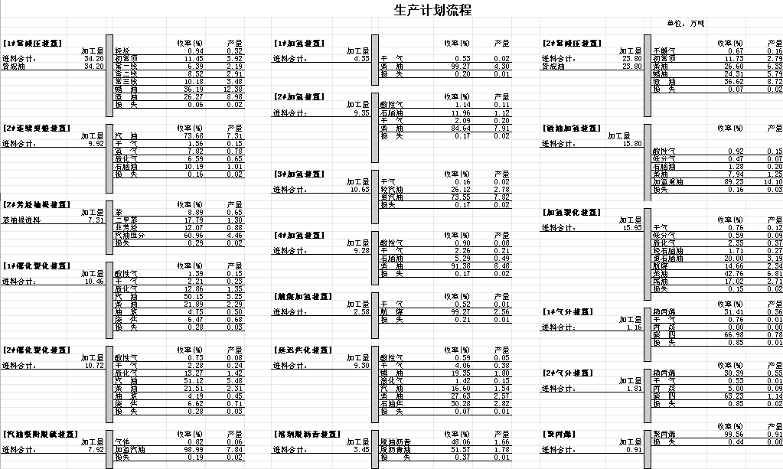

图2-44 根据修订后的PIMS模型生成计划流程图

生产计划的优化过程涉及的影响因素很多，是一个复杂、大规模的线性规划求解过程。石化企业生产计划编制的过程中主要涉及原料采购和产品种类需求预测、根据装置运行情况确定可行的加工方案以及公用工程消耗等要素。在综合考虑原料供应和产品配置约束、加工装置能力约束、库存约束的情况下，建立数学模型、运用数学规划的方法进行优化计算，以获得满足当前需求的最优解。

借助信息化技术的进展，在全流程优化平台中实现了以上过程的集成，使各个分散的系统的数据、信息能够被自动读取、调用，实现了PIMS模型关键数据的自动更新，极大地提高了计划优化过程的工作效率，实现了智能智造的目标。

（2）计划优化方案的执行

ORION作为炼化企业的调度排产软件，是炼油厂调度员制订、模拟各种生产方案，预测未来5～10天企业原料、中间产品、半成品及成品产、运、销平衡衔接情况，公用工程系统产销平衡情况的辅助决策工具。

PIMS借助该全流程优化协作平台获取RSIM的Delta数据、原油品种及其价格、产品价格、ORION的库存情况等开展PIMS排产，形成月度计划，然后储存在平台数据库。

PIMS形成月度计划后，ORION通过ODS获取平台数据库（如库存、产品性质、月度计划数据等），编制七日作业计划，再通过ODS下发到调度台和运行部执行。

ORION周计划的准确制订对全厂物料平衡具有非常重要的意义。全厂蜡油、渣油、重整料、加氢料等物料平衡，瓦斯、氢气等公用工程平衡涉及多套装置，通过ORION系统装置模型测算，根据生成的七日作业计划报表可提前预测出每个装置的物料消耗量、产出量，并汇总预测出全厂每一天的平衡状况，在实际生产发生前，可以对相关装置负荷进行调节，使蜡油、渣油、加氢料、氢气、瓦斯平衡的调节量在可控制范围内，做到中间物料、公用工程动态平衡，不仅使生产平稳进行，而且可有效降低全厂能耗。ORION模型执行过程如图2-45所示。

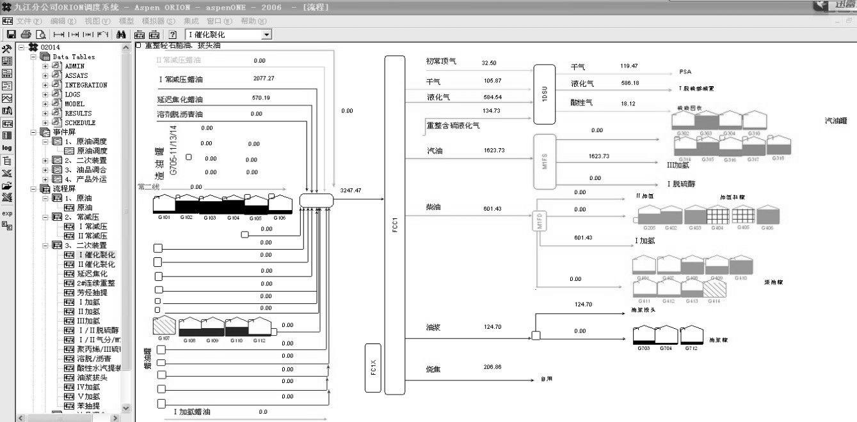

图2-45 根据PIMS月度计划分解产生ORION周计划

（3）根据装置优化方案数据生成先进控制操作参数

在线优化（RTO）是基于严格机理模型（如ROMeo）和预估控制技术或相关积分优化技术，对生产过程进行模拟和动态优化，并实时调整生产装置运行参数，使生产装置始终处于高效、低耗和安全的最优运行状态。主要特点：数据收集、整定、输入自动进行；优化结果自动并且实时传入APC进行执行。

先进过程控制系统（APC）是“从原油到装置操作参数的一体化智能协同优化”的重要组成部分，未来所有主要生产装置均会实施APC，并以“效益最大化”为目标，深入开展全流程优化，将机理模型优化测算的最优工艺参数值下达到操作执行层面，实现计划优化到工艺操作优化的炼油全流程智能协同一体化优化与实时闭环管理。

主要执行内容有：

① 根据原油快评数据，利用全流程优化平台测算最优加工方案，并明确常减压装置切割方案、各馏分加工方案及二次加工装置最优工艺参数。

② 全流程优化平台将最优切割方案及工艺参数下达给操作管理系统，操作管理系统以此为目标更改监控目标，同时将工艺参数和馏分切割控制目标通过实时数据库写入DCS。

③ APC系统通过OPC接口接收DCS中的工艺参数和馏分切割控制目标，由装置工程师确认后执行。

④ DCS根据APC系统给定的最优工艺参数对各控制回路进行调整。

⑤ SMES跟踪各装置及全厂物料平衡数据，并提供给全流程优化平台持续校正更新模型。

先进过程控制系统的投用可以提高装置的平稳率，减少产品质量的不合格点。例如，催化装置投用APC后，催化汽油终馏点合格率提高，APC投用前后对催化装置平稳率的影响对比效果如图2-46所示。

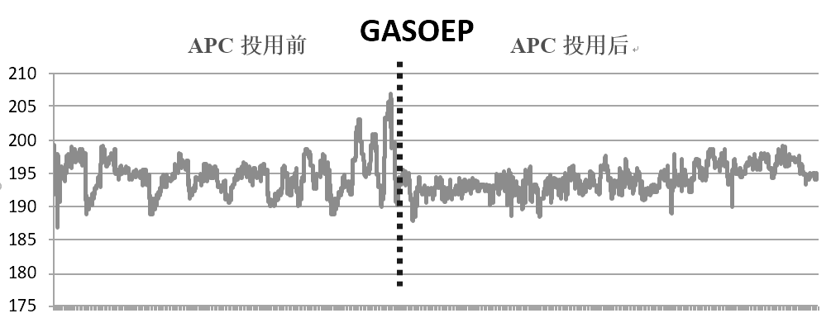

图2-46 APC投用对装置平稳率的影响

（4）生产数据的收集反馈

在全流程优化平台的操作流程中，不可避免的存在生产计划与实际运行结果的差异。通过SMES系统收集、整理装置生产统计数据，通过质量管理系统（LIMS）收集原料和产品质量分析数据，通过实时数据库收集装置操作数据，再反馈到优化层面，重新修正PIMS和RSIM模型，实施滚动螺旋上升优化，即形成一个大的闭路循环，最终实现企业整体效益最大化。

利用全流程优化协同平台的装置方案库收集功能，可以通过ODS数据库提取过去某个时间段的装置物料平衡数据、产品性质和操作参数，用于修正PIMS排产依据，达到根据MES数据反馈调整PIMS计划排产模型的目的。

通过全流程优化协同平台收集MES反馈数据过程如图2-47所示。

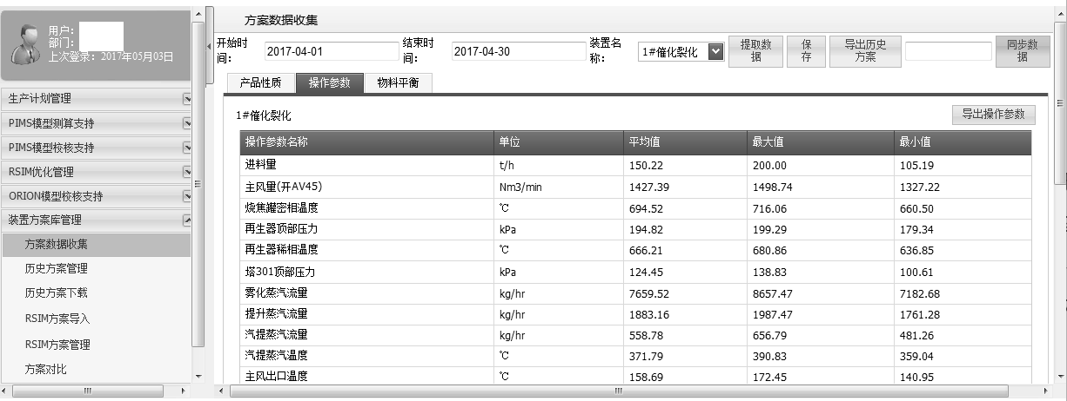

图2-47 通过全流程优化协同平台收集MES反馈数据

### 六、更短周期优化计划排产可行性

1.原油储运对更短周期优化排产的需求

某石化企业原油进厂目前完全依靠原油管道，受管道运输条件的限制，目前管输混合原油的硫含量上限为1.0%。随着企业的发展，新建了加氢裂化装置和渣油加氢装置，极大提升了企业加工高硫原油的能力。为充分利用新建重油加工装置的优势，根据对全厂全流程优化的测算结果，需要尽可能多的加工价格较低的高含硫原油，以降低原油采购成本。结合新建原油输送管道的投用，可以借助流程便利输送部分高硫原油，使全厂硫含量达到1.5%上限，充分发挥全厂的综合效益。

在目前加工流程中，两套常减压装置分别对应减压深拔-焦化路线和渣油加氢-加氢裂化的加氢路线，更高硫含量的原油更能发挥深度加氢装置的优势。

因此，根据管输原油性质变化，通过制订更短周期优化排产计划，合理安排不同性质原油的加工生产计划，具有实际意义。

2.库存优化对更短周期优化排产的需求

在目前的管输原油加工过程中，缺乏对到岸原油性质的详评数据的监控，在管输原油输送配置过程中只能对API°、硫含量、酸值进行匹配，受原油到岸批次的影响，有时混合原油的API°会出现较大波动，反映到下游加工企业最明显的不足就是重整原料、蜡油、渣油的收率不稳定，与炼油加工装置的能力不匹配，造成重整原料、蜡油、渣油的库存偏高或偏低。因此经常需要出于罐区平衡的需要，调整加工计划，通过短期操作，达到库存优化的目的。

3.装置异常工况对更短周期优化排产的需求

石化厂在运行过程中，难免会发生异常工况，如单个装置的短停消缺、事故处理等，打乱了原有的生产加工计划。

现代化的石化厂生产流程复杂、技术指标要求高，各个二次加工装置彼此依赖，形成一套复杂的加工流程。异常工况的出现，改变了原有的原油加工流程，根据解决问题的时间需求，有时会对全厂的物料平衡造成严重的影响。为确保其他生产装置正常运行，需要在极短的时间里，制订应变措施，修改排产计划，尽可能实现优化排产。

4.更短周期优化排产的思路与实践

更短周期排产最常见的是对装置异常工况的处理，一般需要制订生产预案，详细考虑异常工况发生时对全厂其他装置的影响，制订相应的应急措施，确保全厂生产受到的影响最小。

某石化厂当前的装置配置中，加氢裂化、渣油加氢等重要的二次加工装置对氢气的消耗巨大，氢气平衡对全厂生产装置的平稳运行尤为重要。全厂的制氢装置主要依赖煤制氢和连续重整装置，其中煤制氢装置出产的高纯氢约占60%。煤制氢装置生产工艺复杂，加工流程长，发生过多次异常停工事件，给全厂生产造成巨大冲击，需要预先制订全面、稳妥的优化排产预案，实现装置异常处理过程中的平稳生产。

典型案例：煤制氢装置由于异常情况，退出运行进行抢修。

在全厂正常运行的情况下，煤制氢装置产氢主要供加氢裂化和渣油加氢装置使用。当煤制氢装置出现故障，中断氢气供应时，耗氢最大的加氢裂化装置必须退出运行；渣油加氢可以通过停止加工渣油，改为蜡油进料并适当降低处理量的方式减少装置氢耗，维持装置生产。调整前后的全厂氢气平衡情况见表2-22。

表2-22 煤制氢装置异常对全厂氢气平衡情况的影响

|  |  |  |
| --- | --- | --- |
| 装置名称 | 工况1，氢气，Nm3/h | 工况2，氢气，Nm3/h |
| 产氢装置 |  |  |
| 连续重整 | 51000 | 51000 |
| 煤制氢 | 55000 | 0 |
| 2号PSA产氢 | 19015 | 9585 |
| 1号PSA产氢 | 2650 | 2650 |
| 合计 | 127665 | 63235 |
| 耗氢装置 |  |  |
| 1号加氢 | 8512 | 8512 |
| 2号加氢 | 8000 | 0 |
| 吸附脱硫 | 1853 | 1853 |
| 4号加氢 | 10500 | 9890 |
| 航煤加氢 | 882 | 882 |
| 预加氢 | 1075 | 1075 |
| 重整氢至1号PSA | 5500 | 5500 |
| 重整氢至2号PSA | 8000 | 8500 |
| 渣油加氢 | 29800 | 24050 |
| 加氢裂化 | 49980 | 0 |
| 合计 | 124102 | 60262 |

调整前后全厂主要装置加工负荷变化情况对比见表2-23。

表2-23 制氢装置异常对全厂装置负荷情况的影响

|  |  |  |
| --- | --- | --- |
| 装置名称 | 工况1，处理量，t/d | 工况2，处理量，t/d |
| 1号常减压 | 13500 | 13500 |
| 2号常减压 | 9500 | 9500 |
| 1号催化 | 3800 | 3800 |
| 2号催化 | 3800 | 3800 |
| 延迟焦化 | 2400 | 2400 |
| 溶剂脱沥青 | 1100 | 1100 |
| 加氢裂化 | 6000 | 0 |
| 渣油加氢 | 5050 | 3600 |
| 连续重整 | 3350 | 3350 |
| 1号加氢 | 1350 | 1350 |
| 2号加氢 | 3200 | 3200 |
| 吸附脱硫 | 2800 | 2800 |
| 4号加氢 | 4250 | 3850 |
| 航煤加氢 | 760 | 760 |

同时由于2号常减压减压渣油退出加工，渣油库存会出现较快上升。由于渣油加氢装置原料的变化，加氢重油性质明显好转，有利于催化装置降低烧焦负荷，可以提高催化装置汽油收率。

通过对异常工况下装置氢平衡情况分析，合理安排二次加工装置负荷，适当改变相应装置的进料组成等措施保证过渡期间全厂生产运行的平稳，同时利用催化装置原料优化的机会增产汽油，尽可能提高全厂的经济效益。

## 第4节 实时优化与先进过程控制

随着国内外石油化工行业竞争压力越来越大，石油化工企业不断从生产工艺先进化、生产装置规模化、产品独特化和管理现代化等方面来挖掘效益。但无论生产工艺设计如何先进，它总是一个预先设计好的方案，针对不断变化的原料供给、产品需求、装置检维修等，很难使装置始终处于最优的经济运行状态。无论是PID（Proportion Integration Differentiation）控制器还是先进的APC（Advanced Process Control）控制器，均无法解决一个核心问题，即如何确定经济性最优的运行区间，帮助操作人员迅速、准确地找到最优工艺点。复杂化工生产的工艺特性决定了其生产过程的非线性化，产品产量不一定和原料投入量呈简单比例关系，原料投入量与生产过程中的能量消耗也往往不是简单的线性比例关系；复杂的化工生产过程同时包含了大量的设备，这些设备的叠加效应造成相当复杂的结果。APC和PID控制器均无法在控制方案、模型上反映出如此复杂的工艺、设备特性。

实时优化技术是专门针对复杂化工生产过程而开发出来的优化控制技术。所谓实时优化（real-time optimization，RTO），主要是基于严格稳态模型（rigorous steady-state model）和模型预测控制算法（model predictive control，MPC），通过采用先进的计算机技术对工艺状况进行实时监测和优化计算。实时优化模型计算以企业利润最大化为目标，实时优化生产装置运行参数，生成工艺参数最佳设定，并下发给先进控制系统，使整个生产系统运行并维持在最优状态。实时优化在石化企业生产流程中的角色如图2-48所示。

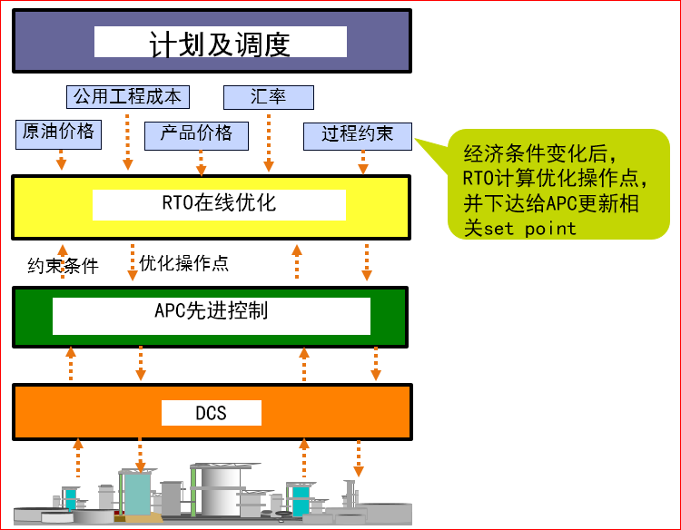

图2-48 石化企业计划调度操作控制一体化优化架构图

### 一、实时优化系统及应用

实时优化技术是全流程优化控制技术体系中的重要环节。其把最优化技术应用于化工生产过程控制，在满足各项生产技术指标的要求下，自动寻求使目标函数达到最优的一组操作参数，并将该组操作参数用于生产装置的实际控制。RTO技术可设定效益最大化、高附加值收率等为目标函数，在不调整工艺流程、不增加或减少生产设备的情况下，通过调整压力、温度、负荷等生产操作参数，使生产过程处于最佳运行状态。

1.石油化工优化控制的不同层级及其相互关联

石油化工的优化体系包含计划、调度、操作、控制四个层级。在不同的层级都有相应规模的优化技术。因不同层级所涉及的优化目标数量、优化变量复杂程度各不相同，不同层级的优化所采用的技术也各有不同。对于计划、调度层级，因涉及的流程多、变量数量庞大，以目前的计算机处理能力很难囊括全部流程的详细机理模型，因此计划、调度层级的优化多采用线性规划（Linear Programming）的方法，用机理模型或经验模型所生成的结果数据，结合线性规划模型算法进行计划、调度层级的优化。对于操作层级的优化，可采用流程的机理模型或大数据驱动的数据模型进行优化。对于控制层级的优化，由于对运算速度的要求（通常要求在分钟级），多采用简单机理模型或数据模型建立预测模型并进行优化。

实时优化是流程工业中实现计划、调度、操作、控制一体化优化的关键环节，在整个优化体系中起承上启下的枢纽作用。基于实时优化，可以将生产计划、调度排产、操作优化、操作控制整体贯通，真正做到优化目标从上到下、从全局到局部的层层分解和闭环控制。基于实时优化技术，在不增加重大设备投资的情况下，可以充分发挥现有生产装置的运行潜力，使主要技术经济指标达到或超过同类装置的国际先进水平，有效实现增产、节能、降耗的目标，为企业有效提升经济效益。

以我国石化行业为例，自上世纪末本世纪初开始推行计划优化、调度优化、先进控制等的试点和推广应用工作。到目前为止，中国石化总部和下属各石化企业基本上都使用PIMS软件进行计划排产工作，中国石油总部及下属企业都使用APS软件进行计划排产工作，部分企业使用ORION（调度优化）软件辅助日常调度工作。在控制优化领域，覆盖大部分企业的几百套生产装置先后投用了先进控制（APC）系统。

2.部署实时优化系统所需的条件

实时优化包括两种使用模式：

一是实时开环优化。实时优化系统实时从在线仪表、DCS数据服务器获取模型计算所需数据，实时生成最优操作方案，并提供给操作人员作为指导方案。

二是实时闭环优化。实时优化系统实时从在线仪表、DCS数据服务器获取模型计算所需数据，实时生成最优操作方案，并直接与先进控制、DCS控制系统连接，将最优操作方案部署下去并自动执行。

石化企业部署实时优化系统需要具备一些基础条件。对于实时开环优化模式，企业需具备DCS控制系统、在线仪表（可选）、实时优化软件系统、实时优化计算机服务器、准确的装置模型等环节。对于实时闭环优化模式，除上述环节外，还需具备运行良好的先进控制系统。

在实时闭环优化的应用模式中，先进控制系统是部署实时优化系统的基础。实时优化系统所产生的实时优化方案将通过先进控制系统部署至DCS执行。自2000年以来，实时优化在国外流程工业获得了广泛的部署，这也得益于先进控制的全面应用，为实时优化闭环控制提供了技术基础。

对于未部署先进控制系统或先进控制系统投用情况不理想的企业来说，可以采用实时开环优化的模式，借助实时优化系统给操作人员提供准确、实时的工艺优化建议，同样可取得良好的经济效益提升。

其次，实时优化系统需要工作状况良好的在线仪表作为实时数据的支撑。在线仪表所提供的准确、及时的装置及物料数据能确保实时优化模型运算准确，计算所得出的优化方案具备实时性。对于未部署在线仪表的装置，也可采集LIMS数据作为实时优化模型的数据输入。但受到LIMS数据收集频率的影响，整个实时优化的实时性从1小时/循环，下降到4-8小时/循环。在装置不具备在线仪表的情况下，虽然实时性受到影响，但仍然能够对装置的操作进行及时的优化，产生一定的效益提升。

稳定、完善的实时优化软件系统是成功实现实时优化的另一个关键条件。实时优化软件系统需包括实时取数功能（从DCS、在线分析仪或LIMS系统取数）、流程模拟模型、优化求解算法模型等环节。其中，流程模拟模型包括装置的机理级模拟、模型自矫正两大功能，实现实时数据的输入、机理模型的实时校正、实时模拟。在实时模拟的基础上，优化求解算法模型根据用户设定的优化目标，计算出各操作参数的最优组合。

同时，还需要具备友好简单的人机界面，以及与各种第三方组件的数据接口，为各类过程优化工作提供强有力的支持。

准确的流程模型是决定实时优化效果的重要环节。没有准确的流程模型作为实时优化系统的运算内核，实时优化的作用无法充分体现。因为作为实时优化环节中重要的一环，流程产物预测，没有准确的流程模型无法精确计算出不同操作条件下的产物成分，从而导致整个实时优化给出的优化方案出现偏差，达不到最优状态。为实现准确的流程模拟，国内外石化行业一直致力于建立详细的分子级流程模型。在分子级流程模型中，结合装置的质量传递、热量传递、动量传递、反应动力学（即“三传一反”），建立装置严格机理模型。其中反应动力学以分子级动力学机理为基础，实现了对装置反应过程的准确模拟[48,49,50]。以埃克森美孚为例，自1980年以来，其研发部门对重整、催化裂化、加氢裂化、焦化、乙烯裂解等重要装置进行了分子级动力学机理的建模，并广泛运用到装置的实时优化系统，产生了显著的经济效益[51,52]。

近年来，随着计算机运算水平的不断提升，以及数据挖掘、数据分析、机器学习等分析算法的发展，基于数据驱动模型的流程模拟也取得一定进展。相关内容可参看本书第二章第2节“石油化工生产装置建模与优化”。

3.实时优化系统的技术环节

实时优化系统通常包括三大模块：流程模拟模块、实时优化模块、用户界面。

（1）流程模拟模块

在构建实时优化系统时，首先需要对优化对象装置建立流程模型，并基于历史数据对流程模型进行离线验证，提高模型的模拟精度。

以石化企业为例，常见的实时优化对象包括常减压蒸馏装置、二次/三次加工装置。对于常减压装置而言，因其不涉及化学转化，只涉及物理分离（假设因加热所发生的原油热化学反应忽略不计），因此对常压塔的精馏模拟，可直接按照每个分子的实际沸点数据进行计算。而对于减压精馏装置的沸点，根据真空度对实际沸点进行转换，换算为常压下的沸点。对常减压装置的模拟可借助目前比较成熟的Aspen Plus、HYSYS、PetroSim等软件进行建模，或根据气液相平衡、热量传递、物质传递、动量传递（三传）等物理化学规律进行自行建模。对于后续二次/三次加工装置，不仅涉及到三传，更重要的是流程中所发生的化学反应。这是在三传的基础上还需加入反应动力学模型（一反），才能够对流程进行完整建模。而三传与详细机理动力学模型的结合也是反应过程模型准确与否的关键。在目前通用的流程模型中，反应机理多采用集总型模型，存在两个缺陷：使用范围窄，鲁棒性较差；依赖大量数据校正确保模型准确性和延展性。目前一些实时优化技术较为领先的国外石化企业，已经将分子级的动力学模型整合至流程模型中，大幅提升了模型的鲁棒性与准确性。

（2）实时优化模块

在流程模拟模块的基础上，实时优化系统还需要优化模型对装置的操作参数进行优化，得出实时的操作优化方案。以某石化企业的常减压装置实时优化为例，其实时优化模块包括如下环节：

① 从实时数据库，实时获取装置DCS数据。

② 稳态检测和数据整定。

③ 机理模型在线校正。

④ 运行优化模型，获取优化结果。

⑤ 将优化结果下达给APC系统。

实时优化的上述整个循环过程均基于实时优化平台完成，其典型流程图如图2-49所示。

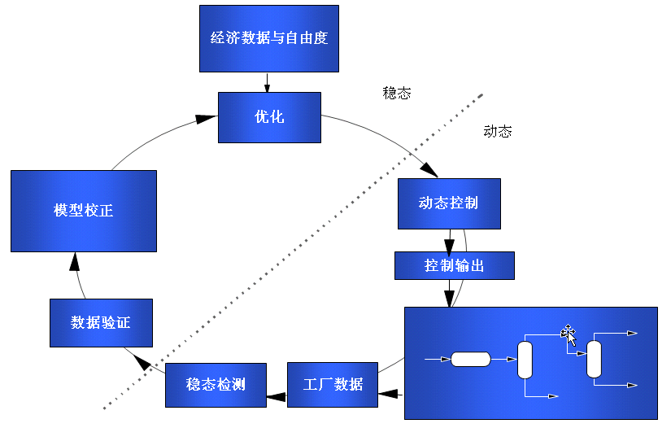

图2-49 RTO闭环示意图

图2-49所示的实时闭环优化流程中，其中的优化模块目前常采用的模式包括序贯模块法与联立方程法两种。序贯模块法的特点是按照流程图的顺序逐个模块进行模拟。在一般流程中，序贯模块可靠性强，易于理解，方便查找错误所在。但在复杂流程当中，由于模块多、耦合物料多等情况的存在，序贯模块法在计算时会变得非常缓慢，且很有可能无法收敛。联立方程法则可以解决上述问题。联立求解将所有模块的方程全部列出来并组成以矩阵形式表达的方程组，再进一步联立求解。联立方程法计算速度快，适合复杂流程模型，但方程组需要初值进行求解。故实际操作中，通常先对模拟进行序贯求解，再将所得值赋予联立方程法中对应的变量，作为联立方程求解的初值。

以某石化常减压装置实时优化系统为例，首先通过实时取数功能将装置DCS数据与模型相应数据建立连接，然后执行如下步骤：

① 如用户对仪表标定过程中已掌握了仪表的偏差值，则将偏差值从DCS数据中减去。

② 运行装置模型，将计算值与调整后的DCS数据进行比较，计算出仪表和模型的偏差值。

③ 根据仪表和模型的偏差值，对模型参数进行校正，使得模拟结果与当前仪表数据吻合。

④ 执行流程优化求解，得出最优的操作参数。

在执行流程优化求解过程中，优化目标函数的设定分为两个级别：一是全厂级别（全局），二是单个装置级别（局部）。设置优化级别时，需考虑综合利润最大化。在满足生产调度与计划任务的前提下，为达到优化目标，软件会自动计算相应优化变量的最优值。根据不同的优化目标，可以设立相应的优化方案，再对该方案进行配置，使用时只需要切换优化方案即可进行相应优化。

局部最优方案可以控制某个范围内的目标函数使其达到最优值。以常减压操作为例，局部优化目标可以为常一线拔出量、减压塔热负荷等。优化方案由目标函数、限制条件和操纵变量等部分。目标函数为求得最优值的数学表达式；限制条件限制了目标函数的移动范围；操纵变量可以改变目标函数的值，使其最终能够求得所需的最优值。

全局最优综合考虑产量、价格和消耗等因素，最终获得最优值。在定义装置全局经济效益目标时，需定义各产品的内部结算价或估算价值。可结合计划、调度数据推算出各侧链流股的价值，或借助相关计算工具推算中间流股的价格。

（3）用户界面

用户界面综合展示模块通常部署在办公网络中。公司、车间、装置等各级部门可以通过综合展示模块功能直接查看装置实时优化数据、历史趋势、经济效益、原油分子数据的综合展示与统计分析。系统采用流程图、优化对比曲线趋势图、表格等多种方式直观展示相应数据，各级领导能够及时了解掌握优化实时运行数据，进行快速指挥调度生产。综合展示的常见功能如表2-24所示。

表2-24 实时优化用户界面模块详细功能与实现方式样例

|  |  |  |
| --- | --- | --- |
| 序号 | 功能 | 功能描述及实现方式 |
| 1 | 实时优化 | 通过流程图的形式，实时监视1号常减压装置主要参数的当前运行情况，如流量、温度、压力以及原油、侧线产品的质量分析数据，另外将模型的估算参数、整定后的关键数据及优化数据均展示在流程图中，实现当前运行值（Plant）与模型值(Model)的有效对比。 |
| 2 | 优化效益分析 | 针对经济效益最大化的优化目标，展示该目标对应条件下的优化经济效益统计分析，提供小时、日、月的经济效益分析数据，通过报表的方式直观展示。 |
| 3 | 优化对比趋势分析 | 针对侧线收率最大化的优化目标，通过历史趋势曲线图的方式，展示优化值与实际值的对比分析。 |
| 4 | 原油及侧线产品分子组成展示 | 将从原油分子数据库获取的原油及侧线产品对应的分子组成及分子结构通过分子结构图形及列表的方式进行展示。 |
| 5 | 运行配置 | 管理模块中的优化方案、任务单、模型操作变量。 |

在实现上述功能的基础上，实时优化运行环境的设计还需要满足以下原则：

① 系统可靠性：采用高质量的设备和成熟的技术，保证系统运行稳定、可靠。

② 系统可用性：系统设计符合一般操作习惯，操作方便。

③ 系统先进性：在系统设计和设备选型方面采用目前先进和成熟的技术，兼顾优化系统的多功能需要，保证系统在一定时间内的先进性。

④ 系统实用性：根据具体业务需要，设计贴近业务，符合实际要求的系统。

⑤ 系统标准性：系统的设计符合国家、行业等各方面标准。

⑥ 系统开放性：应用系统应具备足够的灵活性，以适应实施中及实施后业务环境的变

⑦ 系统经济性：系统设计从符合简便使用、符合长远发展出发，充分考虑系统的性价比。

⑧ 系统安全性：由于RTO实现闭环操作时涉及到对装置操作的控制，对其系统的安全性也有严格的要求，在配置IT架构时，服务器均采用TCP/IP协议相互联网，实现优化控制的各种功能。控制网和办公网之间采用防火墙隔离，如图2-50所示，既实现了通过办公网查看RTO的运行情况，又保障了控制网的信息安全。



图2-50 RTO网络架构图

4.实时优化系统的应用情况

作为贯通计划调度优化和先进控制的关键一环，实时优化技术的在我国石化行业的应用开始于2008年。中国石化于2008年启动了燕山石化乙烯裂解装置实时优化项目，覆盖乙烯裂解全流程，投用后连续17个月内，每月提升经济效益达250～500万元，每年经济效益增量在3000～6000万元。镇海炼化百万吨乙烯装置的实时优化技术截至2016年底已完成了一期投用，主要覆盖11台乙烯裂解炉，投用后炉出口温度（Coil outlet temperature, COT）的波动范围在±0.8℃以内，每年给镇海炼化乙烯装置净创经济效益超过900万元；第二阶段实现了3台裂解炉以高附收率最大化为目标的实时优化，经过标定高附加值产品收率提高0.213%，提升经济效益874万元/年。

九江石化于2016年启动了1号常减压装置的实时优化项目。相对于乙烯裂解过程，常减压过程涉及的原料更为复杂。原油通常包含复杂的馏分以及数目众多的分子组成。目前最先进的质谱分析设备傅立叶转换回旋质谱仪（Fourier transform ion cyclotron resonance mass spectrometry，FTICR-MS）可检测出超过1万种原油分子组成[53]。应对复杂的物料与过程，将详细的分子组成信息运用到常减压装置的实时优化中才能实现常减压装置的准确模拟、优化。

实时优化在石化行业中的应用，展示了其提高石化企业乃至整个流程工业的全流程优化和计划调度操作一体化优化水平的潜力。考虑到我国石化流程工业的规模，广泛采用实时优化技术，有望带来更大的经济效益。

### 二、先进过程控制及应用

先进控制技术的应用是信息化在生产装置级的应用。它使石油化工生产过程控制实现革命性的突破，由原来的常规控制过渡到多变量模型预估控制，工艺生产控制更加合理、优化。先进控制技术采用科学、先进的控制理论和控制方法，以工艺过程分析和数学模型计算为核心，以工厂控制网络和管理网络为信息载体，充分发挥DCS和常规控制系统的潜力，保障生产装置始终运转在最佳状态，通过多变量协调合约束控制降低装置能耗，卡边操作，以获取最大的经济利益。

先进控制直接对生产装置实施优化控制策略，把效益目标直接落实到阀门，是装置进一步挖潜增效的有效手段。先进控制的应用不仅提高了装置的控制能力和管理水平，提升了企业的竞争能力，推动了工厂的科技进步，而且还为企业创造了可观的经济效益。国内外的成功经验和中国石化十多年来先进控制建设的实践充分说明，实施先进控制是大幅提高炼油化工装置控制水平的必然选择，是用现代先进信息技术改造和提升传统产业的重要手段，是炼油化工企业提高生产力水平的有效途径。

1.先进控制的技术环节

先进控制技术包括如下环节：

（1）多变量预测控制

先进控制技术的核心是多变量鲁棒预测控制器，采用模型预测控制算法。预测控制算法具有三大本质特征：预测模型、滚动优化和反馈校正，其计算步骤是：在当前时刻，采用过程动态模型来预测未来一定时域内每个采样点的过程输出，并用当前时刻的预测误差修正模型的预报值；然后，基于输出期望设定值与预测值的偏差按某个优化目标函数计算出当前及未来一定时域的控制量。为了柔化控制量和防止超调，一般要求设定值按某种参考轨迹达到其目标值。每次计算后，仅输出当前控制量并施加给实际过程。至下一时刻，根据新的测量数据重新按上述步骤计算控制量。因此，这种计算是一个不断滚动的局部优化过程，其控制结构图如图2-51所示。

APC-

Suite

软件包

DCS集散控制系统

多变量

过程

参数说明

控制作用

控制输入

受控变量

输出

过程参数

扰动输入

图2-51 DCS系统支撑的APC-Suite软件包控制结构

先进控制的多变量预测需充分考虑实际控制系统中的各种要求，保证系统性能和控制器的鲁棒性。通常要求实现以下功能：

① 灵活的约束控制可满足工艺要求的同时，较好的提高装置产能。

② 局部优化装置控制手段，有效提高产品质量。

③ 在满足装置工艺指标和装置控制回路指标上下限约束的前提下，有效的利用对控制回路的调节，使工艺指标按照装置测试得到的模型算法及制定的闭环性能达到预期的性能指标。

④ 通过触发“先进控制集成平台”提供的虚位号脚本功能实现自定义控制，用户可以通过该功能对多变量鲁棒预测控制器进行扩充，从而提供更强大的灵活性和运算能力。

（2）软测量与工艺计算

控制产品质量是装置优化控制的基础，只有在产品质量合格的前提下，才能追求产品的产量最大和消耗最小。在产品的质量控制中，实时在线质量分析数据十分重要，寻求通过软测量计算技术来在线计算产品的质量将是一条很好的途径，这将克服在线质量分析仪表存在的滞后较大等缺陷，提高先进控制的应用水平。

软测量模型是软测量技术的核心。它不同于一般意义下的数学模型，强调的是通过辅助变量来获得主导变量的最佳估计，建立的方法有机理建模、经验建模以及两者的结合，软测量与工艺计算技术将用于对产品的质量指标和工艺参数进行在线计算，并供多变量控制器使用。

软测量技术的核心是建立工业对象的精确可靠的模型。首先深入了解和熟悉软测量对象及有关装置的工艺流程，通过机理分析可以初步确定影响关键变量的相关辅助变量，并对辅助变量进行筛选。辅助变量的选择应符合关联性、灵敏性、特异性、过程适用性、精确性和鲁棒性等原则。初始软测量模型是对过程变量的历史数据进行辨识而来的，在现场测量数据中可能含有随机误差甚至显著误差，必须经过数据变换和数据校正等预处理，将真实信号从含噪声的混合信号中分离出来，才能用于软测量建模或作为软测量模型的输入。

因此，软测量的离线数据准备至关重要。软测量模型的输出就是软测量对象的实际估计值，在应用过程中，软测量模型的参数和结构随时间迁移工况和操作点可能发生改变，需要对软测量模型各种状态进行监控，并进行在线或离线修正，提高模型的适用范围。图2-52表明了一般的软测量结构和软测量中各模块之间的关系。



图2-52 软测量结构图

（3）系统集成

完整的先进控制系统需将多变量预测控制技术、软测量和工艺计算技术有机地结合起来，在装置上进行整体应用。

以一套烷基苯联合装置的先进控制为例，如图2-53所示。系统共采用5个先进控制器，分别为煤油加氢精制单元控制器、分子筛脱蜡单元控制器、正构烷烃脱氢单元控制器、烷基化单元控制器、公用工程（加热炉部分）控制器。各计算模块和控制模块各自独立，子控制器中各控制目标既相对独立又相互关联，控制器之间变量是相关的，一个控制器中的MV，可能是另一个控制器中的CV或DV，它们之间的联系通过软测量、工艺计算与干扰来体现，整个控制系统是一个有机的整体，共同保证装置生产的稳定运行。

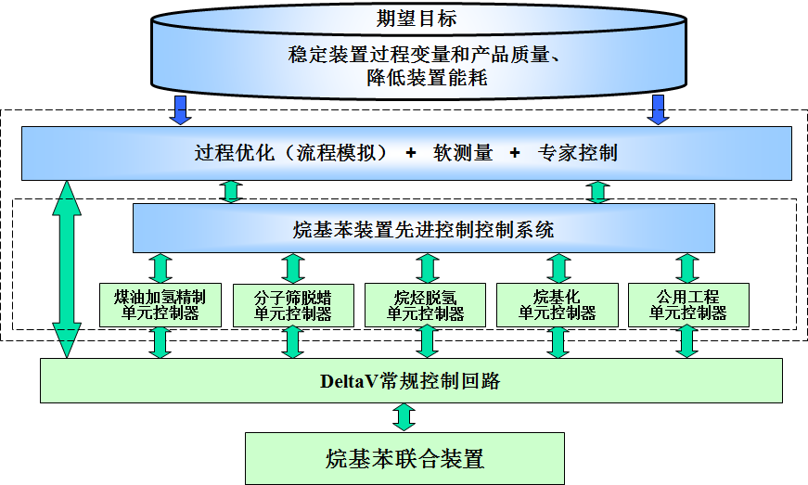

图2-53 先进控制系统总体框架

2.先进过程控制技术的应用

在国外石油化工领域，利用先进控制技术提高装置加工能力和高附加值产品收率已成为众多企业普遍采用的技术手段，多家公司开发成功的诸多先进控制软件已在常减压、延迟焦化、催化裂化、连续重整和加氢裂化等炼油装置，以及PP、PE、PX、PTA等化工装置取得大量成功应用，并带来了显著经济效益。自20世纪90年代以来，国内石化行业在催化裂化、常减压、重整、焦化、加氢裂化、PTA、PX等多套装置上运用了APC技术，取得了很好的控制效果，经济效益显著。

（1）国内现状及发展趋势

先进控制在国内企业的应用已开展了近20年，在企业节能降耗方面起到明显效果。进入20世纪90年代以来，国内一些高校和企业已将预测控制、模糊控制、专家系统控制、神经网络控制等先进控制技术成功地应用于一些复杂工业生产过程，达到稳定操作、提高产品质量、增加产量、节约成本、降低能耗的目的，取得了显著的经济效益。

（2）国外现状及发展趋势

自20世纪90年代开始，在石油、化工行业中推广应用的基于模型的先进控制方法（先进控制），克服了常规单回路控制的缺点，能进行多变量协调控制。目前国外已形成了先进控制软件产品，特别是美国、加拿大、欧洲等国已有AspenTech，Profimatics，Adersa，Honeywell，Treiber Controls等多家从事先进控制和优化的软件公司，开发出适合于实时控制与优化的多变量先进控制和实时在线优化的商品化的工程软件产品，大量推向市场，在上千家大型石化、化工、炼油、冶金等企业获得成功应用，取得巨额利润。据有关资料统计，国外比较著名的先进控制软件包已有5000多套得到应用，对炼油单个装置实施先进控制和优化技术已成熟并商品化，实施的工程化方法也已经逐步规范化。据统计，美国炼油厂90%的催化裂化、常减压蒸馏、焦化、加氢裂化等主要装置已经实施了先进控制技术。

### 三、全流程优化与先进控制集成

1.先进控制与实时优化结合

以某石化厂常减压装置RTO为例，RTO与APC的结合如图2-54所示。

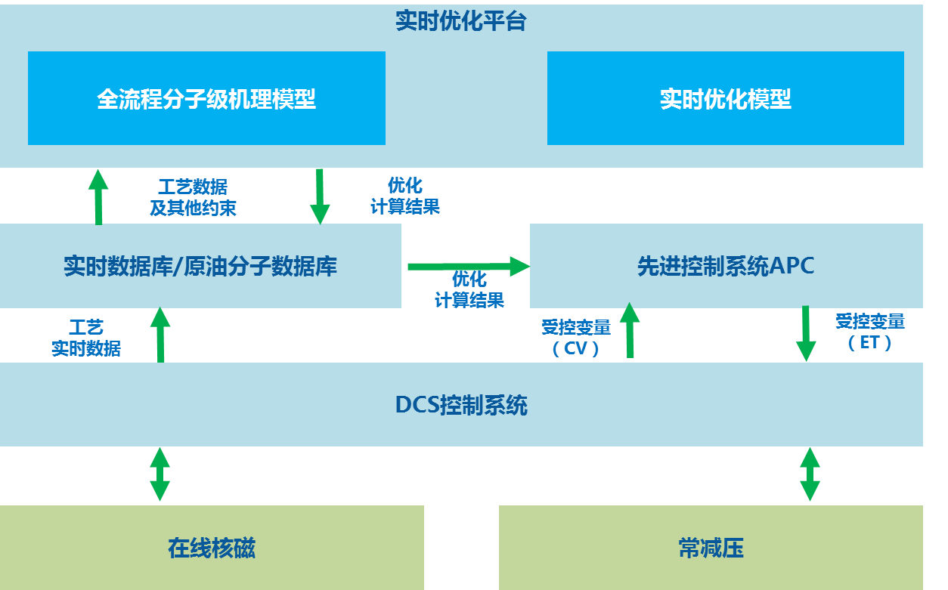

图2-54 常减压装置实时优化系统整体架构示意图

实时优化系统所涉及的服务器均布置在专用以太控制网中，办公网的数据均通过防火墙集成到控制网中的实时优化专用实时数据库中。工厂数据包括装置的操作参数和原油、中间流股、产品在线分析数据，它们由DCS系统经标准接口传递到实时优化专用实时数据库，再经实时数据库将工厂数据导入到装置实时优化平台。

以某石化常减压装置实时优化为例，原油及产品在线核磁快速分析数据和原油分子级表征数据同时导入到基于实时优化平台的常减压装置机理模型。然后结合工厂实际情况启动不同的优化模型方案，实时优化平台完成稳态检测后，启动机理模型的数据整定和模型参数校正工作，获取最优的机理模型参数集。同时根据相应方案的优化目标给出最优的操作点（优化变量设定值），再一次经过通过稳态检测后，由实时优化平台将生成的优化操作点写到实时优化专用实时数据库中，最后下达给先进控制控制器实施，对装置进行闭环操作。先进控制控制器实际优化控制结果也会传给实时数据库，用于结果展示和生产下一组参数校正样本。若第二次稳态检测未通过，则实时优化平台的优化操作点也将写入到实时数据库，但不下达到先进控制控制器中实施。

实时优化和先进控制的联动是实现实时优化的另一关键。由于装置原料供应、经济、设备性能及其他操作变量的变化，装置效益的最大化通过组合实时优化非线性优化模型和基于先进控制的装置经验模型共同实现。严格机理的优化系统可以精确地确定最优的操作点在可行的、约束的操作区间，同时，过程动态模型的先进控制系统的任务是确定最有效的方法，将装置推到新的优化点上运行。先进控制控制平台由模型预测控制器和线性规划优化器构成，它通过实时地与DCS双向数据通讯，根据实时优化的优化目标，通过DCS对装置实施控制。这样，不仅可以达到对单一装置的优化控制，同时可以根据区域或全厂的优化目标，实现对装置的优化控制。

根据本系统的架构，也可以根据用户需要是否执行闭环控制。本系统的设计还有一个优点，可以根据用户需要，将先进控制单独运行，而不投用实时优化。

2.先进控制/实时优化嵌入全流程优化

先进控制/实时优化系统的结合，在全流程优化中起到关键的承上启下作用。向上层，接受计划与调度的要求，在计划、调度的要求范围内最优化装置的操作，最大化装置的经济效益。向下层，将优化的操作方案部署至DCS，成为DCS的上层优化控制。先进控制/实时优化嵌入全流程优化的层级关系如图2-55所示。

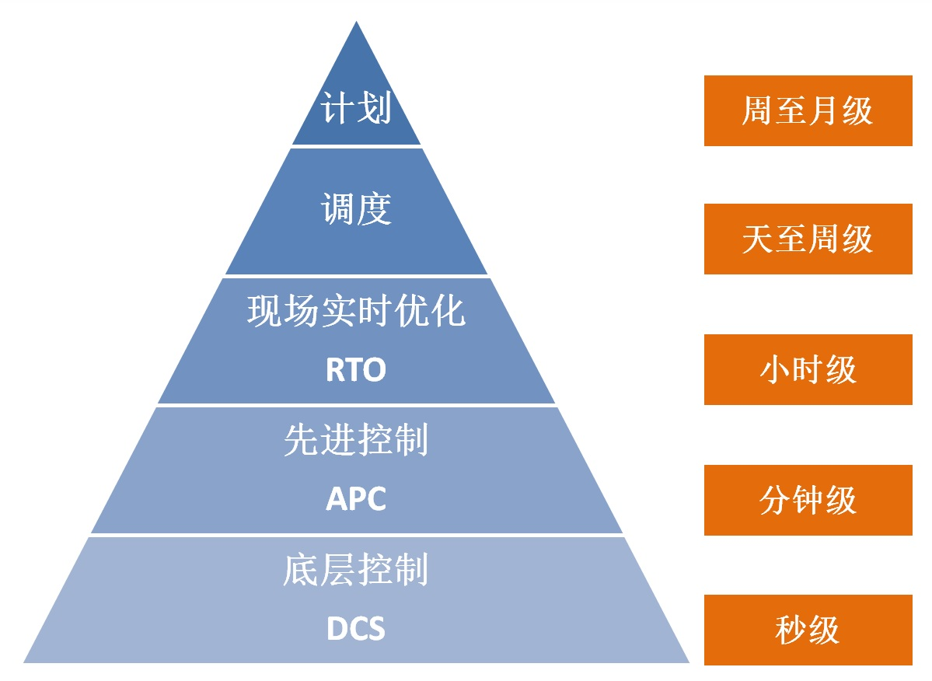

图2-55 先进控制/实时优化系统与全流程优化的结合

同时，在实时优化系统本身的优化过程中，也需要结合全流程优化的数据，而不仅仅是最大化某个装置的经济效益。如果仅仅最大化某个装置的经济效益，可能是以牺牲其他环节的经济效益为基础。这样的局部经济效益最大化并不一定带来全流程经济效益的最大化。因此，结合全流程优化的实时优化系统需综合考虑产量、价格和消耗等因素，最终获得最优值。在优化过程中可以设置全面的目标函数，适合全局优化使用。在定义单个装置的全局经济效益目标时，需定义该装置的产物的内部结算价或估算价值，要求结合全流程优化系统的数据推算出其产物的价值，从而实现全局经济效益的最大化。

## 第5节 工业大数据优化技术应用

工业大数据是新一轮工业革命的核心要素。未来，工业企业将通过数据的快速全面深入分析与综合，进一步提升企业竞争力和实现业务转型升级，主要体现在两个方面：一方面，通过大数据驱动的创新产品设计、智能制造、智能服务，实现提升产品质量、提高生产效率、节约成本，缩短产品研发制造生产周期，提升企业竞争力；另一方面，以智能互联的工业产品为载体，以联网产品数据支撑产业互联网业务，开创新兴市场和业务模式，构建互联网+工业的新型用户生态系统。在《中国制造2025》重点领域技术路线图绿皮书中，将建设“云+端工业大数据平台”作为支持中国制造业向数字化、网络化、智能化转型的重点课题。

### 一、工业大数据技术：定义和特征

（一）定义和特征

工业大数据及工业数据的总和，可以把它分为三类：企业信息化数据、工业物联网数据，以及外部跨界数据。其中企业信息化和工业物联网中机器产生的海量时序数据是工业大数据规模变大的主要来源[54]。

工业大数据是智能制造与工业互联网的核心，其本质是通过促进数据的自动流动去解决控制和业务问题，减少决策过程所带来的不确定性，为人工决策提供更快速、更全面的补充。

由于流程工业具有设备大型化、工艺连续程度高、各数据之间存在复杂的机理关系等特点，流程工业的工业大数据除了具有传统的大数据的4V特性（海量性volume、多样性variety、高速性velocity和易变性variability）外，还具有其自身的特殊特性：

（1）高维度

大型石化企业，不仅流程长，装置多，而且变量数多。一个典型的大型石化企业，往往拥有数十个生产装置，每个装置拥有上千个变量，因此其变量数可能多达105量级，一个大型石化企业集团的生产装置的变量数可能多达107量级。如果考虑石化企业的物联网相关数据、产品及原料分析数据，变量数更多。因而流程行业工业大数据具有高维度的特点。

（2）强非线性

流程工业中各类参数之间的关系往往都是非线性的，例如物料的粘度与物料组成之间以及反应温度和反应速度之间都是典型的非线性关系，这种强烈的非线性关系给数据的理解和知识的挖掘带来了很大的挑战。

（3）低信噪比

虽然当今测量和传感技术已经达到了较高的水平，但由于某些客观原因，比如装置测量仪表损坏，数据信号传输过程中失真等因素，所采集到的数据都会存在大量的噪声。此外，测量环境也会给测量结果造成一定的影响，当测量坏境突变时也会产生大量的噪声。

（4）多模态

很多石油化工生产流程的原料、加工工艺和相关操作参数，会随着市场供应和需求的变化而改变，因此，会在多个操作模态下运行，而不同操作模态下的数据相关性也会发生改变。

流程工业大数据这些特点给大数据分析带来了很大的难度，对流程工业大数据的分析方法目前仍处于初步发展阶段，需要通过持续的应用研究来不断完善。

（二）流程工业大数据技术应用

大数据分析技术主要是对大量业务数据进行抽取、转换、分析和其他模型化处理，从中提取辅助决策的关键性数据，发现规律和异常，定性问题定量化，预测未来发展。

1.在过程监测和故障诊断方面的应用

过程监测和故障诊断源于20世纪60年代美国的航天和军工方面。当代流程工业生产不断向大型化、连续化、高速化、智能化和精细化的方向发展，其工艺过程和设备日益复杂。实时了解设备运行数据和工艺过程信息，及时发现设备和工艺故障，甚至提前预知故障隐患，对控制好工艺过程，实现生产的安全平稳与高效运行十分重要，因此，过程监测和故障诊断已经成为工业发展的必然趋势。

在远程故障诊断方面，中国石化做出了有益尝试[55]，建立了“大师远程诊断工作室”，整合了301名炼油技术专家，建立工艺模型63大类2900多个，积累各类工艺技术资料1000余份，实时采集13万条生产过程数据，实现实时在线监控生产装置运行状态，远程为企业把脉问诊、为技术人员答疑解惑，通过系统单次技术服务时间由5天缩短到1天以内，保障了生产装置安稳、高效运行。

在设备故障诊断方面，镇海炼化建立了设备健康管理系统，覆盖了设备分类、特性、故障、维修等12类主数据，形成了可靠性85个模型、42条模型规则、152个算法。燕山石化建立了关键设备数据分析与智能诊断系统，每天对27个关键机组216个振动测点，约300万条数据进行采集监测，实时获取机组的振动、温度、压力、流量等数据，利用大数据分析技术对设备运行状态进行评定，预测振动趋势，实时对监测数据进行故障诊断和案例匹配，提前预测发现潜在问题，判别问题风险，实现了预防性维护，减少了非计划停工。

在生产工艺流程的故障诊断方面，传统的方法比如专家系统虽然在故障诊断上表现出了很高的价值，但由于复杂化工流程的故障发生的原因和机理十分复杂，发生频次稀少，对工艺流程的故障的认知尚不深入，其应用往往局限于一些特定的约束条件下，很难实现对全流程故障诊断的实时应用。

随着数据库的发展以及数据挖掘技术在商业、银行等行业的成功应用，对大数据分析技术的降维处理、分类与聚类分析，相关性分析和预测分析方法充分体现了该技术在处理海量数据方面的优势。因此，将该技术与过程监测和故障诊断相结合，有利于突破传统方法在过程监测和故障诊断方面的瓶颈。

为此，清华大学赵劲松等人提出了一个基于工业大数据和云计算的实时故障诊断框架，如图2-56所示[56]。根据该框架，利用相似生产装置的危险与可操作性分析的结果，结合案例推理技术，系统全面地识别某类生产装置的高风险场景，进而确定该类生产装置可能发生的故障类型。鉴于故障不常发生、故障样本稀少的事实，他们提出利用动态人工免疫系统，将相似装置的故障样本通过交叉和变异的方法，构建若干个大型的故障抗体库[57]，并在应用中不断自适应更新。人工免疫系统的特征变量选取则利用他们改进的传递熵算法[58]，利用大数据进行选取。有关技术框架公开后，得到国际上的关注，该论文很快成为Computers & Chemical Engineering这一计算机与化学工程领域的国际权威期刊的下载率最高的论文之一。

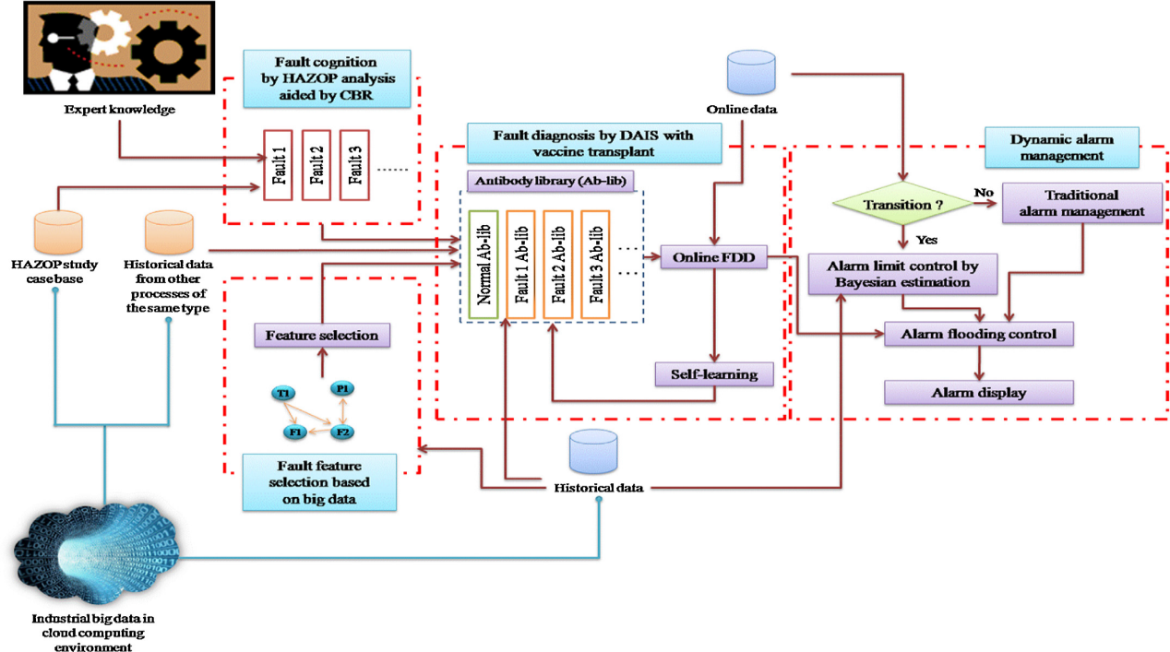

图2-56 基于大数据和云计算的复杂化工流程装置实时故障诊断框架[55]

2.在生产优化方面的应用

当今世界各类工业过程都面临着巨大的挑战，尤其是流程工业，随着社会生产力的发展促使企业不但要提高装置的生产效率，提高产品的质量，而且还需要将其对环境的危害降到最低。面对如此严峻的生产形势，工业过程优化体现出极大的优势。过程优化可以有效地跟踪整个装置或企业生产经济利益最优的途径，克服工业过程的干扰和设备性能变化所产生的影响，实现经济利益和生产目标的双重最大化。

工业过程优化方法有很多，但由于工业过程的复杂性，传统的优化方法往往着力于过程中某一点的优化，很难对生产过程进行全局的优化。将工业大数据技术与传统优化方法相结合，可以避开传统优化方法单纯依靠机理研究的困难，为生产过程优化带来了新的思路。详见本章第3节。

3.在产品预测方面的应用

流程工业中产品的产率和质量由装置的操作过程所决定，但产品产率和产品质量数据的测量具有严重的时间滞后性，不能及时地将该结果反馈到生产操作过程中。利用大数据技术对装置操作与产品产率进行分析，可以根据操作参数快速准确及时地预测产品收率，进而可以根据预测结果及时优化调整装置操作，对提高目标产品收率和产品的质量具有重要意义。

### 二、在石化行业中的应用示例

催化裂化装置是炼油厂关键性的装置，也是炼油企业经济效益增长的关键。但由于催化裂化装置生产工艺的复杂性，由结焦引起的非计划停工、生产报警数量远大于其他炼油装置等成为催化裂化装置迫切需要解决的问题。针对这些存在的问题，企业一直使用传统工艺技术分析手段进行研究解决，获得了较好的成果。但随着企业对工艺生产精细化要求的提高，传统工艺技术分析手段在定量化解决问题方面遇到了瓶颈。

2014年-2015年，某石化厂基于云技术，建立了催化裂化装置大数据平台，实现催化裂化装置报警的根原因分析、催化裂化结焦在线量化计算、催化汽油收率预测。采用适于大数据计算的改进的传递熵因果关系分析并行算法，实现催化裂化装置报警根原因分析，找到了更全面的关键报警相关变量，并得到工业验证；将大数据分析技术与流场数值模拟技术相结合，实现催化裂化装置结焦量在线预测；利用集成GRNN神经网络、优化算法结合可视化技术，全景展现多维空间数据，实现催化目的产品收率寻优方向和路径的可视化展示。

1.技术架构

采用分布式大数据平台的技术架构进行大数据平台建设，便于数据的快速采集与分析计算；采用组件化的开发技术，实现高度可定制化的用户界面，便于系统的扩展，改善信息的展现方式。催化裂化装置大数据平台技术架构如图2-57所示。

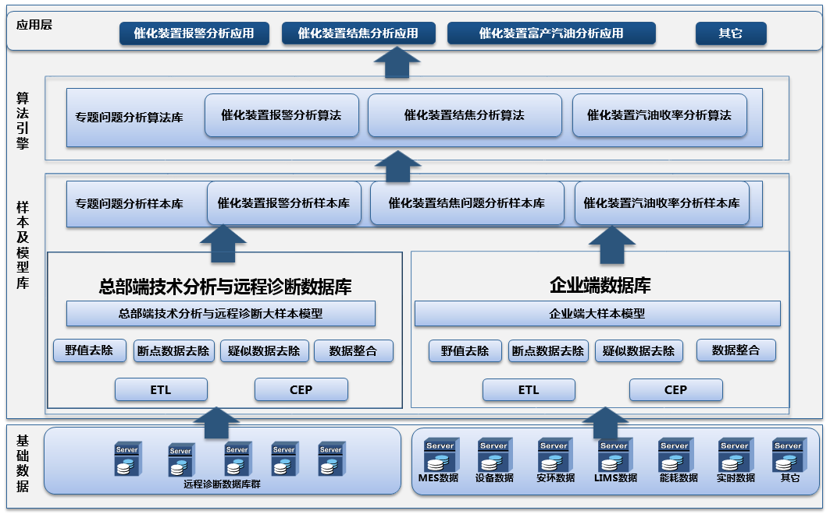

图2-57 催化裂化装置大数据平台技术架构

2.核心算法

（1）报警分析模块

一旦生产装置发生报警，操作人员需要尽快判断报警产生的原因，以便制定相应的决策，消除报警，使生产装置回归到正常状态，但不同的操作人员对产生报警的原因有不同的判断。因此，报警的因果分析尤其重要。最早涉及因果性定量化的是Wiener[59]。他在1956年的著作中提出，变量间的因果性可以用它们相互之间对预测的改善来衡量。例如，如果Y的信息可以改善对X的预测，就称Y“引起”X。受这一表述的启发，Granger在1969年提出了Wiener-Granger因果性的概念[60]，用于经济学中的因果分析。然而，Wiener-Granger因果性基于线性自回归模型的框架，因此对于非线性的系统并不适用[61]。对于化工过程等具有强非线性的对象的因果分析，传递熵更加适合。传递熵的概念是2000年由Schreiber提出的[62]。传递熵的理论基础是Shannon于1948年提出的信息熵[63]。

为了更为准确地在传递熵计算结果中区分直接与间接的因果关系, 清华大学赵劲松教授研究团队于2013年改进了传统的传递熵算法[58]，相比于原先的传递熵形式，可以更为准确地估计变量间因果关系的时滞。该团队与中国石化九江石化、石化盈科等单位合作，将该算法用于在催化裂化装置的关键报警的因果分析，生成关键报警的因果链路，并通过因果链路选取预警系统的关键输入参数。

（2）结焦分析模块

采用结焦分部位量化、GRNN神经网络等算法，通过建立结焦诊断模型，确立结焦关键性参数，对装置结焦状况进行实时追踪，实现延缓和防治装置结焦，降低炼厂催化裂化装置沉降器结焦带来的危害。

（3）收率分析模块

筛选影响汽油收率的因素确定独立变量作为神经元搭建神经网络模型进行目的产物（汽油）收率的预测，并提出优化方案寻找逼近最佳收率的最优/最短路径。

3.应用系统

（1）系统功能结构

大数据系统功能结构如图2-58所示。

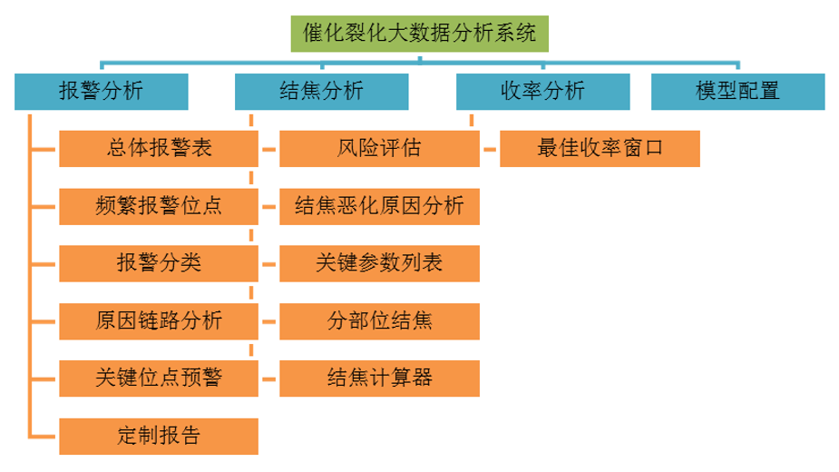

图2-58 大数据系统功能结构

（2）功能模块

功能模块主要包括：

① 总体报警表：展示当前的报警总体状况，分为五个等级，可查看每个等级的判断标准。

② 频繁报警位点：对报警次数和报警时间进行统计，显示频繁报警位点。

③ 报警分类：根据报警管理国际标准《ISA18.2-2009 Management of Alarm Systems for the Process Industries》的定义进行重复报警及常驻报警的统计和制图。

④ 原因链路分析：展示关键报警点的报警因果链路。

⑤ 预警：展示每个关键报警点的预警概率、相关点位趋势图、当前值及预警状态。

⑥ 定制报告：生成报警关键指标分析报告和高频报警分析报告。

⑦ 结焦风险评估：展示累计结焦量预测及结焦量趋势图。

⑧ 结焦恶化原因分析：当每日结焦量发生了快速的增长时，进行原因分析。

⑨ 结焦关键参数列表：给出结焦量计算模型的最主要的参数及各自的贡献度，并按照倒序排列。

⑩ 分部位结焦：展示沉降器内部各部位的结焦强度和结焦量，并提供沉降器内部的流场分布，包括：温度场、速度场、涡强度场、油气浓度场。

⑪ 结焦计算器：提供结焦量计算模拟器。

⑫ 最佳收率操作：提供在给定参数范围内的最佳收率、参数组合、调节措施。

4.应用效果

（1）报警分析功能应用效果

针对催化裂化装置的一些关键报警点，收集催化裂化装置一年的历史数据，利用改进的传递熵算法[58]，找到了影响关键报警变量的主要变量及其之间的因果关系，如图2-59所示，并与九江石化的工程师及中国石化有关高级专家的分析结果相比较，发现大数据分析算法能够比这些专家找到更多的因果关系。例如，大数据分析算法发现待生斜管滑阀阀位对再生滑阀压降有显著影响，如图2-60所示，而专家都没能在事先分析出这个影响因素。九江石化利用催化裂化装置计划停车的机会，在停车之前，做了工业试验，验证了这个影响确实存在，如图2-61所示。但是针对一些不可测量的变量例如催化剂活性，大数据分析算法则无能为力，而在这方面，专家要更胜一筹。



图2-59 再生器二密相温控因果链路分析[64]

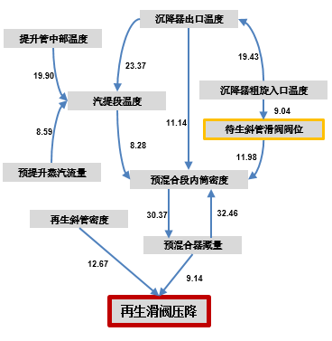

图2-60 再生滑阀压降的因果关系链路图

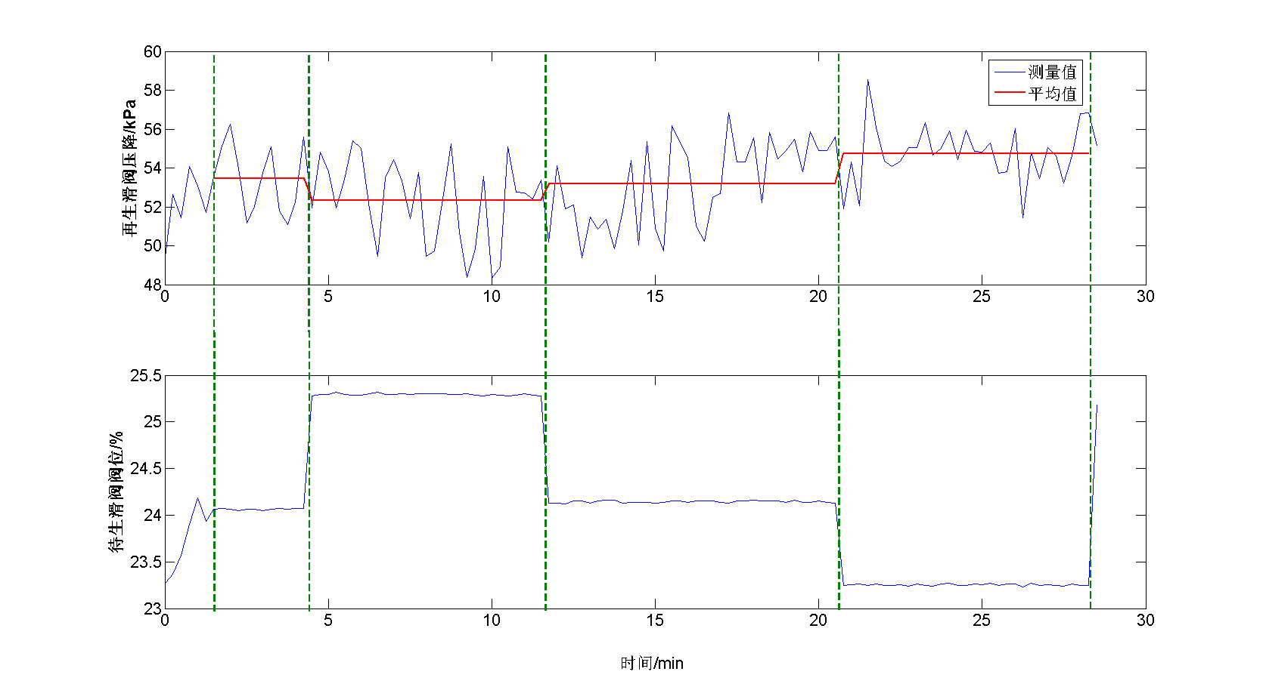

图2-61 待生滑阀阀位对再生滑阀压降影响的工业试验数据曲线[65]

（2）结焦分析功能应用效果

两套催化裂化装置的结焦量工业验证表明，系统做出的结焦量预测较为准确。各部位结焦量预测，如图2-62所示。

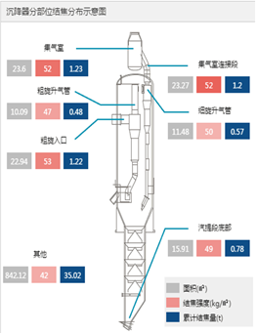

图2-62 沉降器内各部位结焦量预测

2015年11月一催化停工检修，清焦102吨，大数据预测纯焦量60吨，以焦块中催化剂占比25～45%计算，沉降器总焦量为80～110吨。系统预测和实际称重量两相比较偏差小于20%。

2016年1月二催化短停消缺，清焦60吨，大数据预测纯焦量39.8吨，根据焦块性质分析结果，焦块中催化剂占比35～39%计算，沉降器总焦量为61～66吨。系统预测和实际称重量两相比较偏差小于10%。

系统能够跟踪结焦量及原因，方便技术人员及时安排调整操作。例如：2015年10月27日及30日，系统提示沉降器结焦量出现快速增长并给出主要原因，30日技术员查看结焦恶化原因发现：原料残炭含量升高了1%(m/m)至5.6%(m/m)，沉降器反应油气温度降低了1.83℃至509.55℃，而且回炼油流量增加2.42t/h至39.26t/h，同时计算出油浆分压略有增加。随后技术员根据提示结合实际生产需要进行了操作调节：提高反应温度、降低回炼油量，结焦计算量自31日逐步降低。系统功能如图2-63所示。

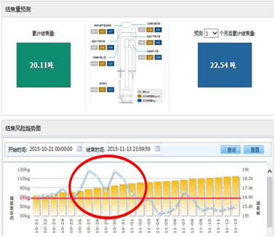

图2-63 结焦量状况评估及结焦风险趋势图

2015年至今，两套催化装置在高负荷前提下保持正常平稳运行，未发生非计划停工。

（3）收率分析功能应用效果

系统根据历史操作参数形成可视化操作工况分布图，并计算出优化方向及优化调节范围，如图2-64所示。系统能够指导技术人员，在当前的原料、催化剂性质下，什么样的操作工况在历史上汽油收率是比较高的。

系统每小时给出优化调整方向及幅度。如2016年1月21日10时，系统建议汽油收率有提高空间，可以考虑提高反应温度2.9℃、提高再生温度4.2℃、降低原料预热温度4.0℃、提高急冷油流量824.2kg/h等措施，预计可以从46.9%上升1.2个百分点至48.1%。经操作人员操作，待装置平稳运行后汽油收率上升明显，21日10时至22日10时期间，汽油收率均值为48.05%，上升幅度与预测值基本吻合。

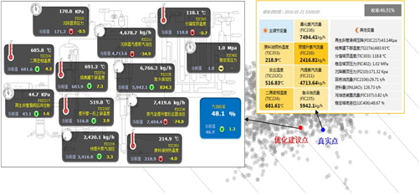

图2-64 汽油收率预测图

大数据系统上线运行后汽油收率明显增加。根据优化测算结果保守估算，大数据分析系统帮助一套催化累计汽油收率上升大于0.4%，帮助二套催化平均汽油收率上升大于0.6%，如图2-65所示。

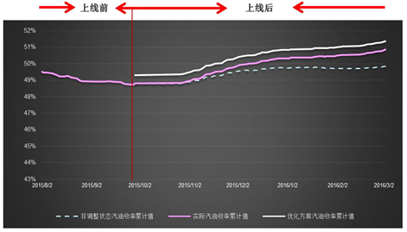

图2-65 二套催化装置YTD汽油收率变化趋势图

最近，中国石油大学（北京）对大数据技术在过程工业中的应用研究进展进行了综述，指出现有的大数据分析技术在过程工业中的应用仅仅是取得了初步的成果，已有大数据技术的应用基础只涵盖了一台设备、一套装置最多也只是一个车间的数据范围，还没有有效地将整个企业内部生产制造系统的全部数据和企业外部的数据相结合[66]。

工业大数据价值创造的序幕刚刚开启，工业大数据在石化行业的应用是价值逐渐提升的过程，也是智能制造不断发展深入的过程。鉴于石油化工流程具有机理复杂、强非线性、维数高、供应链长等特点，不能简单照搬商业、互联网大数据的习惯做法，应该结合流程行业的自身特点，兼容石油化工行业前期已经开发的机理数学模型，实现定量与定性、数据与机理的有机融合，才能开发出满足石化工业需求的工业大数据模型与系统。

## 第6节 智能化原油及成品油调合

### 一、原油及成品油调合的业务需求

### （一）原油调合的业务需求

按照企业目的产品的不同，石油炼制企业可分为四种类型，即燃料型、燃料-润滑油型、燃料-化工型与燃料-润滑油-化工型。燃料型石油炼制企业主要生产各种发动机燃料油，例如汽油、煤油、柴油及燃料油等，其主要加工装置有：常减压蒸馏装置、催化裂化装置、延迟焦化装置、渣油加氢装置、加氢裂化装置、催化重整装置、汽柴油加氢精制装置等。图2-66是一个燃料型石油炼制企业原油加工流程，原油经过常减压蒸馏装置蒸馏后得到不同馏分范围的组分，这些组分根据馏分范围和其性质被安排至不同的二次加工装置进行加工，以获得企业需要的目的产品。



图2-66 燃料型石油炼制企业原油加工流程

对于一个正处于运行期的石油炼制企业来说，为获得最大化的经济效益和安全平稳长周期生产，需要高度重视和持续开展原油调合工作。

1.原油调合是加工原油多样性的需求

不同原油性质差异较大，从石油炼制的角度，为表征原油性质，按照关键组分分类，原油分为石蜡基、中间基和环烷基原油；按照原油含硫量分类，原油分为低硫、含硫和高硫原油。石油炼制企业在建设之初，均按照特定的原油性质进行全厂加工总流程设计，这意味着企业加工的原油只能在一定范围内选择。随着油田的持续开采，单个油田的原油性质和原油产量在发生变化，同时企业在市场上采购原油也面临其他企业的竞争，这些因素导致石油炼制企业加工的原油品种远比原设计的原油品种多，为确保企业加工的原油性质符合设计要求，需要持续开展原油调合。表2-25是几种原油的评价分析数据，不同原油在API°、密度、硫含量、酸值、各馏程范围的收率及重金属含量等方面存在一定差异，因而加工多种原油时，为获得需要的混合原油性质，需要进行原油调合，以确保原油加工装置原料性质的稳定。

表2-25 不同原油的主要性质

| 原油名称 | API° | 硫含量/w% | 凝点/  ℃ | 酸值/mgKOH·g-1 | 石脑油/w% | 煤油/  w% | 柴油/  w% | 蜡油/  w% | 渣油/  w% |
| --- | --- | --- | --- | --- | --- | --- | --- | --- | --- |
| 桑格斯 | 31.5 | 0.515 | -7 | 0.48 | 17.58 | 9.37 | 19.65 | 27.05 | 24.09 |
| 阿曼 | 29.7 | 0.978 | ＜-20 | 0.56 | 15.49 | 8.06 | 18.71 | 26.13 | 29.78 |
| 吉诺 | 26.2 | 0.414 | -15 | 0.81 | 10.88 | 9.42 | 18.66 | 28.61 | 30.98 |
| 沙中 | 29.1 | 2.45 | ＜-20 | 0.54 | 19.68 | 8.28 | 17.57 | 24.41 | 27.09 |
| 伊重 | 28.9 | 2.16 | ＜-20 | 0.24 | 18.24 | 10.16 | 17.41 | 25.02 | 27.44 |
| 南巴 | 37.1 | 0.27 | -14 | 0.46 | 25.30 | 12.91 | 20.29 | 23.57 | 15.27 |
| 萨宾诺 | 30.3 | 0.37 | ＜-20 | 0.19 | 14.44 | 9.30 | 17.89 | 29.08 | 27.82 |
| 芒都 | 29.1 | 0.37 | ＜-20 | 1.07 | 16.26 | 9.81 | 17.76 | 27.80 | 26.89 |

2.原油调合是石油化工企业加工装置对原料油性质的要求

对运行期的石油化工企业来说，全厂加工总流程和装置的设备材质要求原油的某些性质必须在一定范围内。例如，原油加工总流程对原油硫含量和酸值含量有限制要求。对蜡油馏分的加工来说，催化裂化装置和加氢裂化装置对原料油性质的要求有明显不同；对渣油馏分的加工来说，延迟焦化装置和渣油加氢装置对原料油性质要求的差异较大。由表2-26可见，加氢裂化装置原料油较催化裂化装置轻，因而其原料的重金属含量低、残炭低；渣油加氢装置因掺炼约40%蜡油，其原料性质好于延迟焦化装置原料性质，延迟焦化装置原料残炭可达到22w%。

表2-26 不同装置原料设计指标

|  |  |  |  |  |
| --- | --- | --- | --- | --- |
| 装置名称 | 催化裂化 | 加氢裂化 | 渣油加氢 | 延迟焦化 |
| 密度/g·cm-3 | 0.93 | 0.90 | 0.98 | 0.99 |
| 残炭/w% | 2.5 | 0.1 | 13.8 | 15.4 |
| S含量/w% | 0.73 | 1.107 | 2.08 | 1.69 |
| Ni含量/μg·g-1 | 8.0 | 0.1 | 43.5 | 43.2 |
| V含量/μg·g-1 | 4.0 | 0.1 | 13.8 | 3.34 |
| Fe含量/μg·g-1 | 6.0 | 0.4 | 6.6 | - |

### （二）成品油调合的业务需求

燃料型石油化工企业的主要目的产品为汽油和柴油。表2-27和表2-28为我国即将实施的汽油和柴油质量标准，从中可见，不同牌号的汽油质量指标有一定差异，主要体现在抗爆指数的不同；柴油产品分为普柴与车用柴油，他们的质量指标有较大差异。

表2-27 汽油主要质量标准

| 项目 | | 国（Ⅵ） | | |
| --- | --- | --- | --- | --- |
| 89 | 92 | 95 |
| 抗爆指数(RON+MON)/2 | ≮ | 84 | 87 | 90 |
| 铅含量/g·L-1 | ≯ | 0.005 | | |
| 铁含量/ g·L-1 | ≯ | 0.01 | | |
| 锰含量/ g·L-1 | ≯ | 0.002 | | |
| 馏程： |  |  | | |
| 10%蒸发温度/℃ | ≯  ≯  ≯  ≯ | 70 | | |
| 50%蒸发温度/℃ | 110 | | |
| 90%蒸发温度/℃ | 190 | | |
| 终馏点/℃ | 205 | | |
| 残留量(体积分数)/% | ≯ | 2 | | |
| 蒸汽压/kPa 11月1日至4月30日 |  | 45-85 | | |
| 5月1日至10月31日 |  | 40-65 | | |
| 溶剂洗胶质含量/mg·(100mL)-1 | ≯ | 5 | | |
| 诱导期/min | ≮ | 480 | | |
| 硫含量/mg·kg-1 | ≯ | 10 | | |
| 博士试验 |  | 通过 | | |
| 铜片腐蚀(50℃，3h)，级 | ≯ | 1 | | |
| 水溶性酸或碱 |  | 无 | | |
| 机械杂质及水分 |  | 无 | | |
| 苯含量(体积分数)/% | ≯ | 0.8 | | |
| 芳烃含量(体积分数)/% | ≯ | 35 | | |
| 烯烃含量(体积分数)/% | ≯ | 15 | | |
| 氧含量(质量分数)/% | ≯ | 2.7 | | |
| 甲醇含量(质量分数)/% | ≯ | 0.3 | | |

表2-28 柴油主要质量标准

|  |  |  |  |  |  |  |  |
| --- | --- | --- | --- | --- | --- | --- | --- |
| 项目 | | 车用柴油（ⅴ） 普通柴油（ⅴ） | | | | | |
|  | 0号 | |  |  | 0号 |
| 氧化安定性/(总不溶物)/mg·(100mL)-1 | ≯ | 2.5 | | | | | |
| 硫含量/mg·kg-1 | ≯ | 10 | | | | | |
| 酸度/mgKOH·(100mL)-1 | ≯ | 7 | | | | | |
| 10%蒸余物残炭(质量分数)/% | ≯ | 0.3 | | | | | |
| 灰分(质量分数)/% | ≯ | 0.01 | | | | | |
| 铜片腐蚀(50℃，3h)/级 | ≯ | 1 | | | | | |
| 多环芳烃含量(质量分数)/% | ≯ | 11 | | | | | |
| 运动粘度(20℃)/mm2·s-1 |  |  | | | 3.0～8.0 | |  |
| 凝点/℃ | ≯ |  | | 0 |  |  | 0 |
| 闪点(闭口)/℃ | ≮ | 60 | | | | 55 | |
| 十六烷值 | ≮ | 51 45 | | | | | |
| 十六烷指数 | ≮ | 46 | | | |  | 43 |
| 馏程： |  |  | | | | | |
| 馏程：50%蒸发温度/℃ | ≯ | 300 | | | | | |
| 90%蒸发温度/℃ | ≯ | 355 | | | | | |
| 95%蒸发温度/℃ | ≯ | 365 | | | | | |
| 密度(20℃)/kg·m-3 |  | 810～850 | | | | 报告 | |
| 脂肪酸甲酯(体积分数)/% | ≯ | 1.0 | | | | | |

石油化工企业的汽油池的成分主要有以下几种：催化汽油、重整汽油、加氢汽油、石脑油、烷基化油、异构化汽油、MTBE等，各组分的主要性质见表2-29。由该表可见，各组分的主要性质差异较大，一般难以单独作为成品汽油销售，需要在企业内调合后再进行销售。

表2-29 各汽油组分主要性质

|  |  |  |  |  |  |  |  |  |
| --- | --- | --- | --- | --- | --- | --- | --- | --- |
| 产品组分 | 硫含量/w% | 芳烃含量/v% | 辛烷值（RON） | 烯烃含量/v% | 苯含量/v% | 氧含量/w% | 抗爆指数（DON） | 蒸气压/KPa |
| 催化汽油 | 0.0187 | 14.70 | 88.20 | 26.50 | 0.23 | — | 76.20 | 82.60 |
| 加氢汽油 | 0.007 | 22.00 | 91.33 | 21.50 | 0.60 | 0.00 | 85.90 | 63.00 |
| 重整汽油 | 0.000 | 92.06 | 108.26 | — | — | — | 104.26 | 4.8 |
| 石脑油 | 0.001 | 0.49 | 72.98 | 0.00 | 0.25 | 0.00 | 70.44 | 120.91 |
| 异构化汽油 | 0.00 | 0.00 | 96.0 | 0.00 | 0.00 | 0.00 |  |  |
| 烷基化油 | 0.0001 | 0.00 | 96.50 | 0.00 | 0.00 | 0.00 | 94.50 | 42.00 |
| MTBE | 0.0001 | — | 117.00 | — | — | 18.00 | 111.00 | 55.00 |

石油化工企业的柴油池的成分主要有以下几种：直馏柴油、催化柴油、焦化柴油、渣油加氢柴油、加氢裂化柴油等，各组分的主要性质见表2-30，由该表可见，各组分的主要性质差异较大。而柴油各组分大多需要经加氢精制装置进行处理以提升质量，在加氢精制过程，受加氢装置的限制以及目的产品的差异，加氢精制装置的原料大多经过选择和调合，因而后续的产品调合任务大幅降低。

表2-30 各柴油组分主要性质

|  |  |  |  |  |  |  |
| --- | --- | --- | --- | --- | --- | --- |
| 产品组分 | 硫含量/w% | 十六烷值 | 闪点  /℃ | 胶质/  /mg·(100mL）-1 | 酸度/  mgKOH·(100mL）-1 | 粘度20℃/mm2·s-1 |
| 直馏柴油 | 0.37 | 51.5 | 60 | — | 30.21 | 3.04 |
| 催化柴油 | 0.234 | 20.6 | 77 | 120 | 6.58 | 4.49 |
| 焦化柴油 | 0.93 | — | 85 | 570 | — | 6.04 |
| 渣加柴油 | 0.0098 | 35.1 | 85.5 | 11.96 | — | 36.3 |
| 加裂柴油 | 0.00004 | 54 | 82 | — | — | — |

### 二、智能化原油调合技术及其应用

### （一）原油调合的现状

传统的原油调合多为人工调合，也即简单混合。由于受技术水平的限制，石油炼制企业不能在线获取原油性质，原油加工大多按照计划与调度安排，人工计算原油配比量，通过控制各原油储罐的输出量而得到装置加工的原油。这种简单的原油调合方法，混合原油性质起伏大，常常导致原油加工装置操作波动，难以满足集约化、精细化生产要求。

随着科学技术的发展，近红外（NIR）技术、核磁共振技术（NMR）在原油性质快速分析方面得到长足发展，石油炼制企业可以在线获取原油性质，原油调合正在向基于优化控制的自动在线调合方向发展，朝着“分子炼油”的方向发展。例如，英国石油公司（BP）根据在线原油密度和实沸点蒸馏数据，及时调整操作参数，最大限度发挥装置的加工能力，带来可观经济效益。韩国的SK公司将原油自动调合与原油快速评价技术结合，优化常减压装置的操作，在原油品种剧烈变化的时候保证装置操作的平稳运行，实现装置生产的最优化。

### （二）智能化原油调合技术原理

智能化原油调合技术，涉及到石化工艺、快速原油评价、计算机技术、自动化技术、实时数据库、罐区计量、模型算法等多学科跨领域方面的知识。典型智能化原油调合系统主要包括原油快速评价系统、原油调合优化系统、原油调合控制系统三个子系统，系统构成如图2-67所示。



图2-67 原油调合系统构成

1.原油快速评价系统

目前已工业化应用的原油快速评价技术有近红外技术和核磁共振技术。以近红外原油快速评价系统为例，该系统采用复合预测技术的原油性质快速检测方法，以近红外光谱数据库及原油性质数据库为基础，采用拓扑分析及偏最小二乘回归进行原油性质复合建模预测，可快速准确预测原油多项性质。该系统原油快速评价流程图如图2-68所示，系统包括原油样品自动预处理、近红外光谱仪、建模软件、原油光谱数据库、原油评价管理软件以及全球原油评价数据库。



图2-68 原油快速评价流程图

2.原油调合优化系统

原油调度调合优化技术给出单周期排产方案，综合考虑成本最低和性质偏差最小。性质偏差最小是在满足一定约束条件下，通过求解多种生产指标与设定值偏差最小，得到各种参与调合油种的占比。典型原油调合优化系统包括智能调度、油品移动和组分跟踪。

智能调度技术原理基于专家经验知识库，用于统筹原油资源，以全厂计划优化条件下的多套常减压加工原油物性和加工量为排产优化目标，以来油计划、实时库存（量和性质）、工艺设备能力为约束条件，在一定周期内，优化计算排产方案，快速实现优质及劣质资源均衡优化使用。

油品移动是以订单方式进行原油油品移动跟踪管理，不仅跟踪当前原油移动状态，还能预测未来移动的趋势。

组分跟踪是对多种作业形式下的储罐混合原油性质进行组分跟踪和未来性质预测，针对不同性质采用线性或非线性调合规则，并通过原油快速评价对组分数据进行校正。混合原油性质跟踪，从原油混合的机理入手，并基于快速评价技术获取大量实验测试数据，针对原油性质表征的指数、倒数等特征，将原油调合性质的非线性分为三种非线性调合模型：包括倒数加和、指数加和，以及乘以相应宽馏分的收率后加和模型。必要时采用性质指数可将非线性调合规则转化为线性的方法进行近似处理，以便采用线性规划算法进行优化计算。

3.原油调合控制系统

原油调合控制技术，是根据调合优化子系统给出的最优调合占比和主需求流量（即各掺炼线混合后总管线流量），计算出各条原油掺炼线的流量，并采用流量变差滚动修正技术和流量同步控制技术，实现各条掺炼线的原油流量精确控制。

流量偏差滚动修正是指将生产过程按一定的周期进行流量控制管理，即通过统计上一个控制周期的流量累积偏差，并在当前控制周期中自动补偿，从而实现流量控制偏差滚动修正。

原油流量同步控制技术，是指在某些情况下（如管道受阻），当某掺炼线的调节阀开度大于有效调节范围的最大值，而当前实际流量依然达不到要求时，系统能自动降低其他掺炼线的设定流量，以保证流量之间比例不变，实现流量同步控制。

### （三）智能化原油调合技术应用

智能化原油调合技术在国内某石化厂获得成功应用[67]，该系统采用NIR技术快速感知原油性质，在原油调合调度优化和实现调合比例精确控制等方面取得预期的效果。

1.快速感知原油性质

该系统通过光谱数据的反推计算，实现了管线原油的性质跟踪。表2-31为该系统对储罐原油性质的矫正，保证原油性质的准确性，提高调合优化精度。图2-69为该系统对脱前原油的快速分析得到的测试收率数据与装置实际生产侧线收率对比，二者趋势完全相符，绝对值偏差均在精度范围内。

表2-31 原油快评对储罐原油性质的矫正作用

|  |  |  |  |  |  |  |
| --- | --- | --- | --- | --- | --- | --- |
| 状态 | 时间 | 油种组分(巴士拉：荣卡多) | 质量/t | 密度  /kg·m-3 | 硫含量  /wt% | 酸值  /mgKOH·g-1 |
| 进油前 | 2014-3-4 16:49 | 100.00%:0.00% | 8232 | 886.9 | 2.78 | 0.26 |
| 进油中 | 2014-3-4 23:54 | 37.31%:62.69% | 22065 | 911.32 | 1.43 | 1.4 |
| 进油后 | 2014-3-5 9:09 | 20.34%:79.66% | 40480 | 918.16 | 1.06 | 1.71 |
| 快评后 | 2014-3-5 12:24 | 20.34%:79.66% | 40480 | 919.23 | 1.07 | 1.54 |

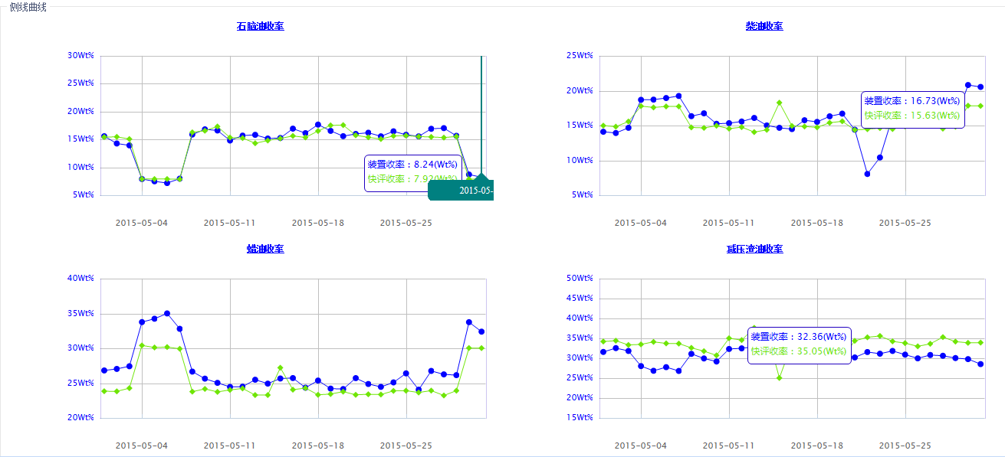

图2-69 脱前原油快评预测收率与装置实际收率对比

注：其中绿色曲线为脱前原油快评预测性质数据，蓝色曲线为实际收率数据。

2.实现原油调度优化

表2-32为原油调合优化系统对原油调合的影晌。在应用该系统后，实现了装置原油结构优化，不超装置设防值和确保二次加工装置原料质量的稳定。装置加工的原油成本降低8元/吨原油。某石化厂应用的原油调合优化系统支持硫含量、酸值、石脑油收率等多个性质参与优化。该厂系统试运时2月份常减压装置石脑油收率目标要求稳定在18.0Wt%左右，2月份石脑油收率如图2-70所示。常减压装置减压渣油收率目标要求稳定在28Wt%左右，从而保证了催化裂化料供料的稳定，减压渣油收率实际如图2-71所示。该系统的使用实现原料批次平稳切换，装置进料性质平稳，从而避免原油性质波动给后续加工装置带来的不利影响。

表2-32 原油调合优化系统对原油调合的影晌

|  |  |  |  |  |  |  |
| --- | --- | --- | --- | --- | --- | --- |
| 项目 |  | 评价前人工经验比例 |  |  | 评价后优化比例 |  |
| 科威特 | 沙重 | 调合后 | 科威特 | 沙重 | 调合后 |
| 占比/% | 20.00 | 80.00 | - | 15.52 | 84.48 | - |
| API° | 29.76 | 27.55 | 27.99 | 29.76 | 28.15 | 28.4 |
| 硫含量/% | 2.57 | 2.85 | 2.79 | 2.57 | 2.73 | 2.71 |
| 酸值/mgKOH•g-1 | 0.21 | 0.24 | 0.23 | 0.21 | 0.23 | 0.23 |
| 石脑油收率/% | 19.33 | 14.14 | 15.18 | 19.33 | 17.01 | 17.37 |
| 渣油收率/% | 27.25 | 21.392 | 32.86 | 27.25 | 32.96 | 31.41 |
| 原油价格/元•t-1 | 4 891 | 4 697 | 4 735 | 4 891 | 4 697 | 4727 |

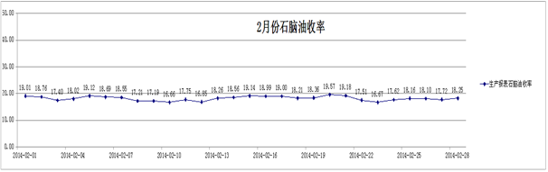

图2-70 装置石脑油收率曲线

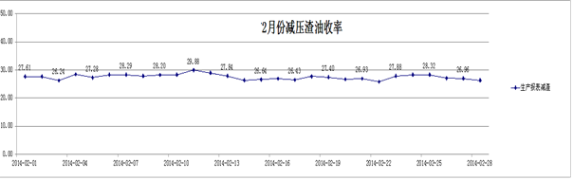

图2-71 装置减压渣油收率曲线

3.实现原油调合比例精确控制

原油调合控制系统实现了原油调合自动化，大大降低了劳动强度，其小比例调合功能保证调合比例的精确，见表2-33。在三批次原油的调合中，小比例调合的比例小于10%，且比例误差小于1%，取得较满意的效果。

表2-33 原油调合开展系统小比例控制实例

| 序号 | 日期 | 作业单号 | 储罐及主油种 | 计划占比% | 实际占比% |
| --- | --- | --- | --- | --- | --- |
| 1 | 2015/7/21 | Bld1-20150718-001（20,802吨） | G911南帕斯 | 5 | 4.91 |
| G916巴士拉 | 47.5 | 47.49 |
| G916巴士拉 | 47.5 | 47.6 |
| 2 | 2015/7/23 | Bld1-20150718-002（12,658吨） | G911南帕斯 | 8 | 7.88 |
| G909巴士拉 | 46 | 46.11 |
| G909巴士拉 | 46 | 47.46 |
| 3 | 2015/7/25 | Bld1-20150718-003 （18,936吨） | G911南帕斯 | 2 | 2.05 |
| G916巴士拉 | 49 | 49.02 |
| G916巴士拉 | 49 | 48.93 |

### 三、智能化成品油调合技术及其应用

### （一）成品油调合的现状

传统的成品油调合多为人工调合，各调合组分按照人为计算的调合比例注入成品罐，并根据罐采样分析数据，以决定是否需要进行二次调合以得到所需的成品油。传统的成品油调合，由于大多不能在线检测调合后的油品性质，同时调合指标多为非线性，决定了一次调合合格率不高，调合指标富余量大，同时带来了罐区罐容紧张，油气挥发污染环境等情况。随着现代分析技术的发展，各调合组分油的性质能在线监测，智能化成品油调合技术已成功实现工业应用，国内汽油在线调合技术已有多套装置实现稳定的在线运行。Invensys公司首家将核磁共振技术（NMR）运用于油品调合[68]，近红外分析技术在国内外汽油在线调合技术也有较多工业应用。

### （二）智能化成品油调合技术原理

智能化成品油调合工艺采用管道调合的方案，即各调合组分油采用独立的流量控制，总管上采用静态混合器混合均匀，大多数的在线调合系统都采用了精准度较高的质量流量控制。在调合工艺上还出现了直接调合（即1～2种主要物料从装置直接进调合工艺系统）和罐调合（即所有物料均从中间组分罐进调合工艺系统）2种方案，还有单调合头、双调合头乃至多调合头等调合工艺设计方案。

智能化成品油调合系统包括油品性质快速检测系统、成品油调合优化软件、油品调合控制系统。该系统预期的一次调合合格率为95%以上的，全部调合控制指标合格或卡边，如汽油的辛烷值的富余量控制在0.2～0.3个单位以内。

油品性质快速检测系统是油品在线调合能够实现的基础。快速检测系统可采用近红外分析技术和核磁共振技术，目前在线近红外分析仪在油品在线调合中应用较多，该系统的主要功能是提供调合油品性质的在线数据。近年来，一些企业逐渐采用核磁技术对油品性质进行快速检测。核磁技术同样可以对调合组分油和成品汽油进行检测，而与近红外技术相比，核磁技术设备和模型的维护工作量低，强度小，并且对于含水或黑色不透明物料的性质可以直接进行测量，无需脱水等复杂的预处理过程，可真正实现对调合原油质量的高效在线监测，及时有效地为成品油调合优化系统提供基础数据。

成品油调合优化系统包括优化软件（含数学模型库）、网络神经自学习软件等。优化软件根据油品性质快速检测系统提供的调合组分油的性质和调合指令优化计算调合配方，并将配方下达给油品调合控制系统，并随时监测现场数据变化，同步计算现场情况对调合的影响和应该变化的调合配方，及时下载到油品调合控制系统来修正。数学模型库是优化软件的核心。油品的组成十分复杂，一般分为烷烃、环烷烃、烯烃和芳烃等四种。每种单体烃由于结构的不同，调合时都有各自的混合特性，表现为调合时混合物的性质与调合组分性质，如辛烷值、蒸气压、密度等指标呈现为非线性关系，而烯烃、芳烃和苯含量等指标为线性特点。数学模型数据库主要研究非线性指标调合效应，利用数学方法从混合机理和烃类组成等多方面对调合特性进行预测和描述。建立精确度高、适应性广的调合模型是实现油品在线调合的一个重要基础。例如，被重点关注的汽油辛烷值调合模型，国内外公司和研究院分别建立机理模型和回归模型有十多种[69]，在实践中应用较多的有Ethyl RT-205，ExxonMobil 变换法和Du Pont交互系数法，调合指数法等，模型精度和应用范围各有不同，每种模型一般情况下都需要收集调合数据，回归确定最终的调合模型，并进行调合模型数据库模型的现场校验。网络神经自学习软件自动将成功的调合参数存入数学模型库，进一步完善其本地化的参数库，可以大幅提高首次计算的配方的准确性。

油品调合控制系统根据油品调合优化系统下载的配方执行调合过程，同时监测现场调合油品数据和设备状况，保持与控制计算机的数据交换。

### （三）智能化成品油调合技术应用

智能化成品油调合技术在某石化厂成功进行工业应用。该智能化汽油在线优化调合系统调合5种组分汽油，即重整汽油、1号催化汽油、2号催化汽油、石脑油、烷基化油。调合工艺采用“直调”和“间调”两个调合头，在“直调”调合头中，各调合组分从装置直接流出进调合头，其他的组分油（MTBE等）仍然采用中间罐—调合泵的工艺；“间调”是把“直调”剩余的组分油和MTBE都采用中间罐—调合泵的工艺。该智能化汽油在线优化调合系统包括在线近红外分析仪、汽油在线优化调合系统软件。该系统工业应用取得如下效果：

① 该系统能根据生产指令变化及时调整调合配方，调合结果满足调合要求。

② 该系统调合的在线汽油成品性质与实验室检测数据对比，偏差在预期范围内，达到生产需要，分析数据包括辛烷值、烯烃含量、芳烃含量和苯含量，辛烷值最大偏差为0.35个单位，平均偏差为0.2个单位，达到了预期效果。汽油成品硫含量由硫在线仪检测。

③ 该系统调合的汽油罐汽油成品性质与实验室检测数据对比，偏差在预期范围内，达到生产需要，辛烷值最大偏差为0.15个单位，平均偏差为0.14个单位，达到了预期效果。

表2-34为某石化厂汽油调合在线数据验收对照，表2-35为某石化厂汽油调合项目罐样数据验收对照。

表2-34 某石化厂汽油调合在线数据验收对照表

|  |  |  |  |  |  |  |  |  |  |  |  |  |  |  |  |
| --- | --- | --- | --- | --- | --- | --- | --- | --- | --- | --- | --- | --- | --- | --- | --- |
|  | 辛烷值(RON) | | | 烯 烃 | | | 芳 烃 | | | 苯 | | | 硫 | | |
| 罐 号 | 化验室 | 现场仪表 | 差值 | 化验室 | 现场仪表 | 差值 | 化验室 | 现场仪表 | 差值 | 化验室 | 现场仪表 | 差值 | 化验室 | 现场仪表 | 差值 |
| 405 | 93.20 | 92.97 | -0.23 | 35.00 | 34.01 | 0.99 | 24.00 | 23.36 | 0.64 | 1.64 | 1.55 | 0.09 | 0.041 | 0.043 | -0.002 |
| 412 | 93.40 | 93.26 | -0.14 | 32.30 | 31.91 | 0.39 | 26.60 | 26.39 | 0.21 | 1.23 | 0.67 | 0.56 | 0.036 | 0.037 | -0.001 |
| 411 | 92.20 | 92.02 | -0.18 | 29.70 | 28.85 | 0.85 | 23.30 | 23.81 | -0.49 | 1.28 | 1.01 | 0.27 | 0.026 | 0.029 | -0.003 |
| 413 | 91.90 | 91.94 | 0.04 | 29.90 | 29.04 | 0.86 | 21.30 | 21.51 | -0.21 | 0.77 | 0.80 | -0.03 | 0.030 | 0.032 | -0.002 |
| 404 | 93.30 | 92.98 | -0.32 | 34.20 | 34.14 | 0.06 | 23.60 | 23.17 | 0.43 | 1.05 | 0.69 | 0.36 | 0.047 | 0.048 | -0.001 |
| 403 | 93.60 | 93.28 | -0.32 | 32.30 | 32.59 | -0.29 | 26.30 | 26.96 | 0.34 | 1.07 | 0.91 | 0.16 | 0.034 | 0.036 | -0.002 |
| 412 | 93.20 | 92.85 | -0.35 | 27.50 | 27.75 | -0.25 | 23.20 | 23.48 | -0.24 | 1.22 | 1.11 | 0.11 | 0.029 | 0.030 | -0.001 |
| 402 | 93.20 | 93.22 | 0.02 | 30.40 | 30.58 | -0.18 | 26.80 | 6.51 | 0.29 | 1.11 | 1.00 | 0.11 | 0.030 | 0.028 | 0.002 |
| 404 | 94.00 | 93.86 | -0.14 | 27.10 | 26.66 | 0.44 | 26.80 | 26.66 | 0.14 | 1.08 | 1.00 | 0.08 | 0.044 | 0.041 | 0.003 |
| 405 | 94.40 | 94.14 | -0.26 | 31.90 | 32.45 | -0.55 | 27.20 | 26.62 | 0.58 | 1.41 | 1.41 | 0.00 | 0.033 | 0.031 | 0.002 |
| 平均偏差 |  | | 0.20 |  | | 0.44 |  | | 0.76 |  | | 0.28 |  | | 0.002 |
| 最大偏差 |  | | 0.35 |  | | 0.99 |  | | 0.58 |  | | 0.36 |  | | 0.003 |
| 最小偏差 |  | | 0.02 |  | | 0.06 |  | | 0.14 |  | | 0.00 |  | | 0.001 |

表2-35 某石化厂汽油调合项目罐样数据验收对照表

|  |  |  |  |  |  |  |  |  |  |  |  |  |
| --- | --- | --- | --- | --- | --- | --- | --- | --- | --- | --- | --- | --- |
|  | 辛烷值(RON) | | | 烯烃 | | | 芳烃 | | | 苯 | | |
| 罐 号 | 化验室 | 现场  仪表 | 差值 | 化验室 | 现场  仪表 | 差值 | 化验室 | 现场  仪表 | 差值 | 化验室 | 现场  仪表 | 差值 |
| 413 | 92.40 | 92.16 | 0.14 | 30.20 | 29.17 | 1.03 | 20.40 | 19.07 | 1.33 | 0.89 | 1.00 | -0.11 |
| 404 | 94.10 | 93.90 | 0.20 | 32.00 | 32.07 | -0.07 | 26.80 | 26.91 | -0.11 | 1.07 | 1.05 | 0.02 |
| 403 | 94.20 | 94.13 | 0.07 | 31.60 | 31.80 | 0.80 | 28.60 | 27.90 | 0.70 | 1.30 | 1.18 | 0.12 |
| 412 | 93.20 | 93.33 | -0.13 | 28.40 | 27.82 | 0.58 | 21.20 | 21.94 | -0.74 | 1.22 | 1.22 | 0.00 |
| 402 | 93.50 | 93.25 | 0.25 | 30.40 | 30.81 | -0.41 | 26.80 | 26.31 | 0.49 | 1.23 | 1.11 | 0.12 |
| 404 | 94.20 | 94.45 | -0.25 | 28.40 | 28.39 | 0.01 | 27.20 | 27.86 | 0.34 | 1.22 | 1.08 | 0.14 |
| 405 | 94.40 | 94.35 | 0.05 | 32.00 | 32.30 | -0.30 | 31.00 | 29.96 | 1.04 | 1.55 | 1.41 | 0.14 |
| 平均偏差 |  | | 0.14 |  | | 0.4 |  | | 0.38 |  | | 0.09 |
| 最大偏差 |  | | 0.15 |  | | 1.03 |  | | 1.33 |  | | 0.14 |
| 最小偏差 |  | | 0.05 |  | | 0.07 |  | | 0.34 |  | | 0.00 |

## 第7节 智能化工艺技术管理

石化行业安全生产形势严峻，要求企业持续强化基础管理，加大现场监督、管控力度。工艺技术管理是石化企业生产管理工作的重要基础与核心，是企业“三基”工作的基石，是确保企业遵守工艺纪律、平稳安全生产的重要保障。工艺技术管理信息化是企业管控方式变革的关键，是炼化企业推进两化深度融合的最佳切入点。

### 一、工艺技术管理的业务需求

工艺技术管理与炼厂的生产、安全、质量、环保、能源管理等均有密切联系，通过加强工艺技术管理，可以建立良好、正常的生产秩序和创造较好的生产工况运行条件；确保在产品的生产过程中实现高产、优质、低消耗、安全平稳。工艺管理水平的提高，可促进技术进步和创新，保障炼厂的安全和生产稳定，同时还会给炼厂创造巨大的经济效益。

随着新工艺、新产品、新理念的不断涌现，装置规模日趋扩大，数据信息量剧增，工艺技术更加复杂，操作条件更加苛刻，使得潜在危害逐渐增多，工艺管理日趋被人们重视，同时发生了本质性的改变。全生命周期管理、集成化与智能化、重视工艺优化已成为工艺技术管理的发展趋势。

如何将工艺技术管理与生产相关的业务有机地整合起来，形成了业务统一、数据统一、数据共享的统一系统，同时实现技术文件的在线审批；技术月报等报表及台账实现格式化和自动编制；操作平稳率、工艺参数合格率统计，工艺卡片动态管理，重要工艺参数报警提示；工艺联锁的全面监控，强化工艺变更管理，确保生产装置运行安全，通过ODS和ESB实现生产数据的“就源输入，全局共享”的要求，全面提升生产管理业务的规范化、信息化、高效化管理，是工艺技术管理的业务需求。

### 二、智能化工艺技术管理系统及应用

### （一）智能化工艺技术管理系统

根据 “科学、规范、严谨、务实”的工艺技术管理原则，贯穿工艺管理全过程，实现对工艺管理的静态、动态全覆盖监管，建设了具备高度数字化、集成化、自动化的工艺技术管理平台，实现在线检查与考核，提升工艺管理效率与水平。通过工艺技术管理系统的信息化支撑，企业可对全厂炼化装置进行基础及专业管理，进一步严肃装置工艺纪律，推进技术进步，优化生产过程，确保装置安全稳定长周期运行。通过工艺管理系统业务模块的建设，规范企业的工艺管理和标准化流程，加强企业对工艺管理的管控监督能力，确保装置平稳、安全生产，满足企业多种管理模式的要求。工艺技术管理系统包括工艺日常工作、工艺监控、工艺分析、工艺模型、工艺优化、工艺资料和工艺知识，工艺检查与考核等内容，功能架构如图2-72所示。

图2-72 工艺技术管理系统功能架构图

### （二）智能化工艺技术管理系统应用

1.工艺监控

工艺监控是以装置工艺技术管理对装置生产运行提出的计划、指标和规章制度为依据，对装置生产运行情况进行监控。传统的工艺监控以点检为主，不能实现生产过程的连续管控，通过建设工艺技术管理系统，实现了工艺卡片、联锁、现场巡检等全面监控，中石化某公司全厂操作合格率由97.46%提高至99.62%，操作平稳率（均方差）由0.079下降至0.022。

工艺卡片是对装置主要指标控制范围进行明确规定的技术文件，工艺参数控制在工艺卡片范围内是装置安全稳定运行的基础。通过对工艺卡片指标范围、时间范围、超标范围等条件的设定，系统全时段监控工艺参数的合格率和平稳率，量化了各操作班组的技能水平。同时重要工艺参数出现超指标情况，会触发短信提醒，根据不同参数的重要级别推送超标信息至相关层级管理人员手机，实现异常工况下的应急处置快速响应。

联锁及报警是生产装置（或独立单元）超出安全操作范围、机械设备故障、系统自身故障或物料能源中断时，发出警报直至自动（必要时也可以手动）产生的一系列预先定义动作，使操作人员和生产装置处于安全状态的系统。在流程行业生产中，联锁、报警占有重要的地位，为了使装置能够安全平稳运行，促使工艺人员尽职尽责，系统对联锁、报警情况的管理至关重要。工艺技术管理系统根据各装置各班组每月发生的联锁报警次数，依据企业管理规定进行统计并自动生成联锁、报警情况清单。同时实现对工艺联锁的状态监控，并将监控的信息与台账结合，自动记录变化情况，强化工艺联锁投用管理。

按照工艺防腐有关制度，将各装置水相与油相腐蚀分析数据、在线腐蚀监测数据等数据整合到工艺技术管理系统，实现防腐蚀数据集中存储和数据整合，利用系统自定义分析视图等功能实现数据关联分析，实现防腐台账自动生成，利用系统的腐蚀模型进行腐蚀风险评估等技术分析工作，并对工艺防腐助剂的使用效果进行评估。

现场巡检是班组日常工作的一项重要内容，可以及时了解、掌握装置运行情况，发现装置异常并及时消除隐患。工艺技术管理系统会根据工艺考核管理规定对现场巡检质量情况定期进行自动考核评分，主要考核是否进行现场巡检、巡检是否及时、各站点之间巡检间隔时间等。

根据装置单元排产计划和实际加工任务的完成情况，可按年度、季度、月度、每日等不同的时间维度，自动统计和展示生产计划完成情况，包括当前时间实际和剩余计划加工量，产品收率、分布和计划偏移量等功能，满足生产计划管理及完成情况分析的需求。

2.工艺分析

工艺分析工作是企业工艺技术管理工作的重要部分。工艺技术管理系统在实现装置数据整合的基础上，基于工艺分析工作的业务需求，设计了工艺标定、装置达标、三剂分析、报警分析、关键参数分析等功能模块。

（1）报警分析

报警分析管理主要涉及两个方面内容。其一，装置报警统计及处理，针对装置单元生产运行过程出现异常情况的特征表现，工艺技术管理系统建立了有效运行的生产监控报警处理模块，保障装置“安、稳、长、满、优”运行。其二，装置报警预警，基于大数据应用，有效地利用大量生产运行历史数据，寻找关键报警点的根原因，建立人工免疫算法和灰度算法的报警预警模型。报警策略管理综合其两大功能实现对报警信息的实时监测、报警系统的状态评估、扰动报警及长期报警等相关问题的分析诊断；将报警问题和处置过程存储至报警知识库，为操作人员提供报警指导，提高报警响应速率，减少冗余报警，提高报警质量，实现对报警系统的持续优化。报警统计及处理功能如图2-73所示。

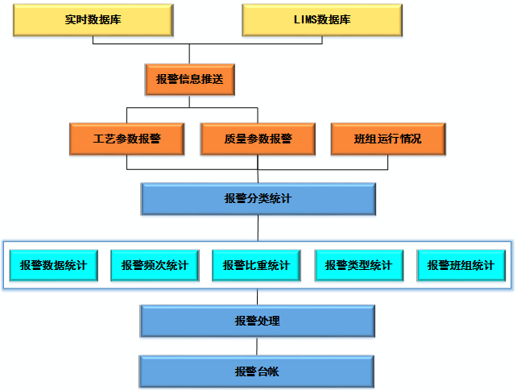

图2-73 报警统计及处理功能

（2）关键参数分析

关键参数指关系到装置“安稳长满优”运行、工艺变更、生产优化及技术攻关等企业工艺技术分析及管理业务的热点问题和核心任务。工艺热点随着装置生产运行、工艺技术管理工作过程和工作的需要而不断变化，实时反映了工艺技术管理工作中的难点和关键点。工艺技术管理系统通过快捷配置，根据基础数据类型绘制常用的分析图形，提供数据过滤和时间过滤的功能，确保分析视图的可用性和灵活性；有效地辅助用户完成数据获取、数据处理、工艺计算、分析视图等工艺技术分析和技术台账编制的前期准备工作，借助系统文档辅助生成功能，实现工艺热点技术分析文档的数据视图辅助生成工作。

（3）达标管理

企业达标情况综合反映了装置技术经济水平与企业综合竞争能力，工艺技术管理系统利用工作流管理、文档资源管理、信息发布等业务流程控制和自定义分析视图等功能，开发符合企业达标工作管理制度的达标工作专业平台，包含数据传递、文档资源、指令传达和信息展示等基本功能。利用系统自定义分析视图功能，用户可按照数据统计分析的需求，自行生成所需的分析视图，利用系统数据综合搜索、自定义分析视图和文档辅助生成功能，实现达标文档的辅助生成，如图2-74所示。

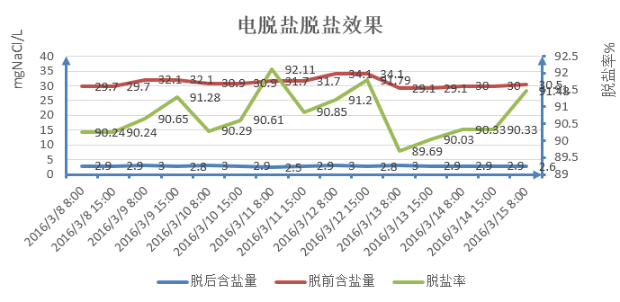

图2-74 装置达标指标数据示意图

3.工艺优化

工艺优化是指工艺技术管理人员在数据整合、工艺技术分析的基础上，对装置生产存在的各种瓶颈进行工艺优化操作的业务。针对工艺优化业务，工艺技术管理系统设计了优化方案管理、节能优化、方案优化等功能。

优化方案管理模块集中了企业工艺技术人员利用优化工具对装置进行工艺优化分析的文档，提供查看和交流功能，集中用户智慧，解决装置瓶颈，对优化方案进行讨论和评价。工艺技术管理系统根据装置产能和耗能的特点，对关键流程和设备的工艺参数进行用能或产能数据的长期跟踪，设计对应的能耗分析模块，为装置工艺技术管理人员提供节能优化辅助功能。

生产方案切换是生产装置适应市场变化、全厂流程优化、原料性质变化等要求，在整个生产周期不断发生的业务。常规的生产方案切换一般伴随着系统物料置换、多个工艺流程调整、产品质量的波动等，消耗了大量的物料和时间，不可避免产生了不合格产品。工艺技术管理系统借助大数据分析手段，通过对装置操作数据历史长期的跟踪分析，提出生产方案切换优化解决方案，降低物耗、能耗和时间消耗，最大限度减少不合格产品产量。

4.工艺知识

传统的工艺技术管理中有关文档资源只有部分存储在信息系统中，其余则分散在企业不同人员的手中，容易随着人员流转而丢失，存在同一类文档在企业中存在多个版本，已生效的最新版本流转困难；没有快捷的文档资源搜索手段，查找困难等问题。为了解决这些问题，工艺技术管理系统建立了文档管理系统，实现统一的数据中心，集中进行文档管理，并设计了文档自动生成功能，实现了台账、报表的在线编辑和自动生成两大功能，将传统的记录形式由纸质版变为电子版，在便于记录的同时也减少了资源的浪费，记录生成简单，方便归档管理。工艺知识组成如图2-75所示。



图2-75 工艺知识组成

5.工艺检查与考核

工艺检查是企业对工艺技术管理制度执行情况的检查，传统的工艺检查以现场督促为主，需要耗费大量的人力和时间来完成，并且每个人检查的标准和尺度不一致，造成检查结果难以量化。工艺技术管理系统可以自动对工艺管理静态工作进行在线检查，并自动生成考核清单，督促管理人员严格执行工艺管理制度，按时完成工作任务。

① 在线文档检查。工艺技术管理系统自动定期检查电子类文档的编制、修订及上传情况，并记录自动生成检查结果，主要包括技术月报、季报、年报编制上报情况；工艺卡片版本管理；工艺技术规程及岗位操作法适应性及有效性等。

② 联锁、报警检查。工艺技术管理系统自动统计各装置在运行期间发生的联锁变动、报警次数，并生成联锁、报警检查结果清单。

③ 工艺卡片执行检查。工艺技术管理系统自动检查工艺卡片内指标的执行情况，并统计出操作平稳率、质量合格率、超标次数等信息，生成检查结果清单。

④ 管理流程检查。工艺技术管理系统根据工艺技术规程、岗位操作法、工艺卡片、工艺联锁报警制度、盲板管理制度等相关规定，自动检查这些内容项目是否及时提交申请、是否按时审批、对于重要参数改动是否符合工艺变更流程等。

⑤ 现场巡检检查。工艺技术管理系统定期自动检查巡检终端上传的各装置现场检查情况，包括是否进行现场巡检、巡检是否及时、各站点之间巡检间隔时间等，并生成考核报表。

⑥ 检查结果查看。系统完成工艺自检查后，生成工艺检查结果清单，系统还针对检查结果进行分析，自动解析管理的薄弱环节，提醒管理人员加强关注。此外，工艺检查的最终结果会自动形成工艺检查结果清单并生成工艺考核清单，作为工艺考核的重要依据。

## 第8节 智能化能源管理

### 一、智能化能源管理的业务需求

1.企业能源管理的现状

随着能源问题日益突出，节能减排工作要求不断提高，企业对能源管理工作，思想上更加重视，方法上不断创新，措施上不断应用，节能工作取得了一定成效。但是，能源管理的各项措施、能源监控、能源分析、能源统计、能效提升等方面尚未形成一个统一有机整体，缺乏一个全过程系统的科学监控、全面系统的策划、实施、监管、优化提升等综合能源管理平台，采取系统的管理模式来提升能源管理的精细化管理水平，实现能源从投入到产出、使用等全过程监管、优化、提升、评价，实现能源管理效率、能源投入产出效率的大幅提升。

2.智能化能源管理建设背景

随着全球变暖，国际社会对节能减排的重视程度越来越大，国家对节能减排高度重视，大力推进节能减排和能源管理中心建设。进入“十三五”后，国家对能源管理要求更高、更严。首先，国家能源要求实行“双控”目标，国务院《“十三五”节能减排综合工作方案》提出，到2020年，全国万元国内生产总值能耗比2015年下降15%，能源消费总量控制在50亿吨标煤以内。随着油品质量不断升级、新建环保设施投运等，企业能源消费总量还将进一步增长，完成国家能源“双控”目标的压力更大。其次，国家对节能监察力度加大，地方政府节能监察机构对企业能源消费情况实现在线监管。再次，温室气体减排迫在眉睫，无论从国家层面还是企业自身发展需要，都亟需提升能源管理效率和能源利用效率。为此，建立能源供应、转换、输配和消耗集中统一的专业化管控体系，实现能耗的动态监控及能源集中统一管理和优化利用，提升能源利用效率，并逐步实现集团一体化的能源管理系统，势在必行。

智能化能源管理系统，建立起能源供应、转换、输配和消耗集中的能流体系，实现能流、能耗的动态监控及能源集中统一管理和优化利用，形成能源管理业务从用能计划、用能监控、用能优化、用能统计到用能改进的业务完整闭环，做到能源用前有计划、使用过程有跟踪、成效结果有评价，且有助于“总部－企业”集成一体的能源管理体系的形成。通过信息技术，将一些成熟的公用工程模型、实时优化技术、模拟技术与信息系统结合，提高能源管理的定量管理水平。能源管理智能化是两化深度融合的重要标志，是实现能源管理科学化和高效化的有效手段，也是在企业能源消费绝对量增加的情况下，提高能源使用效率、实现节能的关键途径之一。

3.智能化能源管理目的

按照国家能源管理智能化的要求，建设能源供应、生产、输送、转换、消耗全过程智能化能源管理系统，集能流管理、能源优化和能源控制于一体的能源管控中心，通过产耗能预测模型，实现能源综合监测、能源管网优化系统、能源评价以及能源统计的闭环管理，实现能源说得清、管得住、管得好、省得下，能流可视化、在线可优化、能效最大化，提升能源管理效率和能源利用效率，降低能源运行成本。

### 二、智能化能源管理系统及应用

### （一）智能化能源管理系统

智能化能源管理系统涵盖企业能源供应、生产、输送、转换、消耗全过程的能源管控，以降低能源成本为目标，建立能源生产运行调度，实现能源在线优化。该系统能实现企业能耗数据的采集、存储、处理、分析、优化、评价、统计和查询，是一种基于计算机、网络等先进技术的现代化能源管理平台和应用系统，为企业提供所需的能源计划、能源运行、能源优化、评价分析、能源统计、节能管理管理模块，并对企业能耗进行在线监测、控制、分析、诊断和优化。其主要优点在于集中了能源计划、消耗、监控、优化、统计分析综合管理于一体的闭环管控平台；实现了企业能源消耗科学、及时、合理调度能源，对能源利用进行在线优化、保证生产快速稳定经济运行，提高能源利用效率。智能化能源管理系统见表2-36。

表2-36 智能化能源管理系统

|  |  |  |  |  |  |  |
| --- | --- | --- | --- | --- | --- | --- |
|  |  |  |  | 能源转换 |  |  |
| 能源供应 |  | 能源生产 |  | 能源输送 |  | 能源消耗 |
|  |  |  |  | 能源存储 |  |  |
|  |  |  |  |  |  |  |
| 能源计划 | 能源运行 | | 能源优化 | 能源统计 | 评价分析 | 节能管理 |
| 计划编制 | 能流管理 | | 动力锅炉优化 | 区域节点计量 | 能源产耗分析 | 节能制度 |
| 计划查询 | 煤炭、锅炉转换 | | 蒸汽管网优化 | 管网节点计量 | 能源统计分析 | 节能指标 |
| 计划跟踪 | 水电汽风氮氧等 | | 氢气系统优化 | 能源管网平衡 | 能源动态展示 | 节能分析 |
| 计划对比 | 燃料气、烧焦转换 | | 瓦斯系统优化 | 能源统计报表 | 能源差异分析 | 节能考核 |
| 涵盖企业能源供应、生产、输送、转换、消耗全过程的能源管控 | | | | | | |
| 能源生产 | | | | 能源消耗 | | |
| 生产过程中优化与节能，实现最少投入、最大产出的能源供应。 | | | | 用能过程的优化与节能，实现最小的能源消耗，获得最大的运行效益。 | | |
|

### （二）智能化能源管理系统及应用

智能化能源管理系统遵循系统管理原理、智能管理方式，通过能源计划、能源运行、能源优化、能源统计、评价分析等功能模块，实现各种能源介质和关键耗能设备的实时监测、控制、优化、调度和综合管理，实时掌握各种能源在生产过程中使用情况，以及掌握各种能源加工、转换环节效率，关键耗能设备的运行情况，以便进行科学决策和有效指挥控制，确保生产过程获得最大的运行效益。

1.能源计划

能源计划通过能源计划管理和计划流程管理，制订优化的用能计划、产能计划，实现优化的能源计划编制和发布工作，做到能源消耗计划和实际运行跟踪的闭环管理。

根据生产流程，实现公用工程消耗细化到装置，根据装置排产、加工方案、装置检维修等，用历史统计单耗数据、历史介质用量、历史介质消耗小时量逐一或批量计算装置用能需求，确定最利于企业耗能、效益最大化的能源需求计划，生成装置用能需求数据。而产能计划则以满足用能需求为前提，实现产能装置投入产出最优的运行模式，确保企业整体效益最大化，成本最低。

2.能源运行

智能化能源管理系统对企业范围内所有供、产、输、转、耗能源业务流程范围内能源相关数据的收集、确认，对日常能源产耗过程进行实时监控和管理，为能源优化提供基础数据支撑。基础数据收集，通过能源仪表现场实时计量，实时传输、采集、校正等，为智能化能源管理提供基础数据。对运行能源消耗设置预警上下线值，提供预警功能及历史趋势查询，实现异常能源消耗及时得到纠偏。智能化能源管理系统通过能源运行实时监控，即以能源流程图方式展示关键位置的介质流向和流量数据，对主要蒸汽系统、燃料系统、水、电系统等介质产耗数据进行实时监控，并对异常数据进行报警，纠偏操作等。

3.能源优化

智能化能源管理系统中能源优化是以系统操作费用最小为优化目标，综合考虑各种操作约束限制，计算系统最优运行参数，并结合生产实际，综合平衡全厂与局部的利益，设计出切实可行的系统优化方案，指导实施，协助企业实现节能减排、降本增效的目的，建立动力锅炉优化、蒸汽管网优化、氢气系统优化和瓦斯系统优化等关键能源产耗优化平台。

动力锅炉优化，根据锅炉设备性能数据、工艺参数及流程数据、装置机理数据、燃料分析数据、设备运行数据、燃料价格等数据，从公用工程消耗的实际需求出发，进行在线或离线优化。其中在线优化考虑现场设备的各种约束条件和公用工程的价格因素，找出最经济性的动力系统生产运行方案, 利用该系统实时调整动力装置的燃料结构最佳配置，满足装置能源运行需要的蒸汽、电力条件下的锅炉运行方式和汽轮机运行方式，并提供运行优化报告和操作建议，降低动力生产成本，实现节能减排。

蒸汽管网优化，通过PROSS系统对蒸汽管网进行智能管理和动态监测、采集全厂蒸汽系统的生产信息，综合相关约束条件和管网、环境等因素，对这些信息加以分析、优化、配置、管理，找出最经济性的公用工程系统生产运行或规划改造方案，帮助管理人员随时掌握蒸汽管网工况，重点监控蒸汽管网管道内蒸汽流向、流量、温度、压力等参数，以及温降、压降、管网损失、冷凝状况等，避免蒸汽降质使用，增加管网运行的安全性和可靠性，为生产运行、管网规划改造、提升管理水平和降低公用工程成本提供依据。同时，进行在线模拟和离线优化。在线模拟和离线优化在全面掌握蒸汽管网现状的基础上，实现蒸汽管网运行参数的全面量化，实现实时蒸汽平衡、管网运行优化建议，管网全面监测和超限报警等在线模拟功能。离线优化为管网运行进行评估优化，定量分析蒸汽平衡对系统管网流速及压力分布的影响等。同步，进行散热率计算、评估热损，依照国标GB/T8174-2008《设备及管道绝热效果的测试与评价》标准，作出管线保温评价和管网优化建议。针对管网存在的问题进行分析，并提出优化建议；对新装置投产及装置改造带来的管线改动或运行方式调整进行讨论，提出多组方案择优选用；从减少热损的角度提出管网优化的方案；对重要管线蒸汽输送量对蒸汽操作参数的影响进行讨论。

氢气管网优化，通过氢平衡在线监测，实现氢气平衡信息、氢气产耗信息和氢气利用率的信息等实时显示，对实时数据库及系统计算，展示氢气系统各装置进出气体量、氢气纯度和压力；对总产氢量、总耗氢量、氢气利用率等指标进行实时显示和提醒，实时了解当前系统的氢气运行状态。通过氢夹点在线监测表征氢气运行状态，分析当前氢气配置是否合理以及改造潜力；确定当前氢气排放总量，各个装置排放氢气量和纯度，即制氢装置的产氢量和耗氢装置氢耗量是否最小。通过对单个装置消耗进行监控，以及对压缩机消耗量、压缩比、功率，耗氢单元氢油比、氢分压、化学耗氢量、新氢压缩机及循环氢压缩机功率及压缩比等数据的实时监控，进行数据分析统计，核算装置产氢成本和耗氢成本，为生产管理提供实时的成本信息，为降低产氢、耗氢成本提供决策依据；根据不同原料加工方案，计算出系统所需要的新氢量，指导产氢量，减少富裕氢气量。同时，对氢气产量、氢气消耗等进行汇总统计，对数据进行追溯和查询，建立氢气平衡台账，汇总生成日、月、年氢气产耗量统计报表。

瓦斯管网优化，对瓦斯系统加热炉燃料状态、气柜运行状态、管网运行状态、瓦斯管网伴热状态的监测、数据分析与指标超限报警以及加热炉运行情况进行在线监测。实时反映瓦斯管网的产耗情况，以及每个加热炉入口的燃料状态，包括燃料的流量、组成、压力以及热值，给出相应空燃比的理论值，加热炉的炉膛温度、当前负荷；实时监测瓦斯气柜运行状态，包括气柜的已使用容量及组成，排向气柜的瓦斯来源、流量和组成，排出气柜的瓦斯去向、流量和组成，以及装置排向火炬的瓦斯流量、组成。为了气柜安全运行对气柜容量设上下限报警值，给出操作警示。通过瓦斯系统优化平台，及时掌握瓦斯系统所涉及的各个装置产瓦斯和各装置加热炉消耗瓦斯、瓦斯回收单元、瓦斯提纯单元、压缩机单元等运行情况，实时显示瓦斯管网中每段管线中的瓦斯流向、流量及组成和热值信息，以及每段管线的进出口温度、压力和压降及瓦斯系统的产、耗平衡情况，以及当产耗不平衡时补充的燃料量或排向火炬的燃料量，显示各加热炉的热效率。根据瓦斯总产量、总耗量，对相关锅炉运行负荷等进行实时调整，并对历史数据进行追溯和查询，汇总生成相应的瓦斯产耗量日统计报表、月统计报表、年统计报表等。

根据现场运行数据，对瓦斯产耗装置、瓦斯回收单元建立相应的瓦斯系统操作优化模型，实现不同运行工况、不同操作条件下瓦斯系统的操作优化，为生产调整提供指导。一是指导补充燃料方式操作。通过对当前瓦斯管网需求计算，需要补充燃料时，对天然气、轻烃、重整C5或轻石脑油等进行成本最小化补充燃料优化，确定最佳的补充燃料种类、流量以及位置。二是指导管网运行操作。以管网中动设备（如压缩机）的运行成本最小化为目标进行优化，计算出管网运行中所需的燃料消耗量。三是加工方案变化选择指导。当加工方案发生变化时，对新方案的瓦斯产量及瓦斯耗量进行重新核算，确定新方案下的瓦斯平衡及燃料补充量或外排火炬量，确定最优的瓦斯系统运行状态。四是设备关停及检修操作指导。当有设备关停或者检修时，产瓦斯量和耗瓦斯量有很大的变化，利用本功能进行瓦斯平衡计算，为设备停工后瓦斯系统的操作提供指导。

能源管理系统对实施的各项优化建议进行优化效益评定，对优化操作取得经济效益进行评定，生成效益分析报告和优化运行报告，为能源管理提升效率提供依据。

4.能源统计

在能源运行管理收集到的数据基础上，以装置的投入产出量值、管网节点计量量值、区域节点计量的量值、外部结算的量值为基础，对能源的外购、外售、供入、供出、自产、消耗、自用、损失、不平衡量的数据进行统计平衡，对优化前后的运行数据进行统计分析，生成需要的能源产耗统计报表，为ERP提供数据支撑。按照能源管理相关制度或能源管理需要形成日、旬、月各种粒度的能耗统计报表、调度日报、计量报表、万元产值报表等。

5.评价分析

评价分析以能源运行数据、统计数据、指标数据等为基础，以标准库数据为对标数据，从板块、装置等不同空间视角，日、旬、月的时间视角，原始量、确认量、平衡量、平衡确认量、平衡再确认量数据视角，实现对能源日产耗数据、能源计量仪表情况、能源关键指标、管网损失情况、能源结构分布情况等进行预警、展示、综合分析，展示分析视图。通过分析反映能源运行状况、计量情况、损失状况、指标波动、优化效果情况以及能源结构是否合理等。通过企业间、同类装置及自身历史对比，发现不足与差距，分析找出能源产耗存在的问题和可优化的空间，支持总部相关应用。主要包括能源产耗分析、能源计量分析、数据差异分析、能源指标评价、能源结构分析。

能源产耗分析，分析各生产装置各类能源介质的外购、自产、消耗、转供、自产、自用、外售等信息，进行能源产、供、耗、购、消分析，及时跟踪了解能源的详细使用，快速定位异常波动和问题。以计划值为标杆，分析能源产、耗进度与计划进度执行情况，突显实际与计划的超、欠幅度。数据差异分析，对管网的损失量、总进量、总出量进行历史趋势分析，突显管网整体的损失变化情况。同时，以装置的单位综合能耗为分析对象，综合分析各装置实时优化效果、各装置用能情况，以及与达标值进行对比分析，了解装置达标情况；通过对指标的关键影响因素单耗、产品产量、工艺因素进行跟踪和联动分析，及时发现异常消耗、异常指标等。能源结构分析，对各类能源介质的实物量、折标系数、折标量、单价、消耗成本数据进行跟踪和分析，提供成本结构、能源消耗结构分析方向，对各级核算单元的能源消耗结构变化、成本分布变化、成本趋势变化提供分析数据，根据分析情况指导现场优化调整。

参考文献

[1]田松柏主编.原油评价标准试验方法.北京：中国石化出版社，2010

[2]褚小立，田松柏，许育鹏，王京.近红外光谱用于原油快速评价的研究.石油炼制与化工，第43卷第1期，2012年1月

[3]段宝军.核磁共振在线分析系统在常减压蒸馏装置上的应用.中国在线分析仪器应用及发展国际论坛，2011年

[4]罗雄麟.化工过程动态学[M].化学工业出版社工业装备与信息工程出版中心，2005.

[5]托马斯F.德加，戴维M.希梅尔布劳，利昂S.拉斯东，等.化工过程优化：原著第二版[M].化学工业出版社，2006.

[6]王顺岩，张建新，刘健洪.化工过程的集成建模方法研究[J].制造业自动化，2009，31（10）：139-141.

[7]曹鹏飞，罗雄麟.化工过程软测量建模方法研究进展[J].化工学报，2013，64(3)：788-800.

[8]李晓光.混合建模方法研究及其在化工过程中的应用[D].北京化工大学，2008.

[9]瞿伟.基于数据驱动的软测量建模方法研究及其工业应用[D].浙江大学，2008.

[10]蒋维钧，余立新.化工原理.流体流动与传热[M].清华大学出版社，2005.

[11]何小阳，李健，闵力，等.精馏塔的机理-神经网络混合建模[J].控制工程，2009，16（2）：211-213.

[12]张磊.基于自由基机理模型的乙烯裂解过程模拟与优化方法研究[D].清华大学，2015.

[13]Lei Luo，NanZhang，ZhiXia，TongQiu.Dynamics and stability analysis of gas-phase bulk polymerization of propylene. Chemical Engineering Science 2016，143：12-22

[14]刘宇佳.基于数据驱动的建模方法仿真研究[D].东北大学，2009.

[15]贺彦林.前馈神经网络结构设计研究及其复杂化工过程建模应用[D].北京化工大学，2016.

[16]许光.支持向量机在化工过程建模中的应用[D].浙江大学，2004.

[17]胡世鹏，吴小林，马利敏，方传统，李奇，张丽红.基于BP神经网络和遗传算法的天然气脱水装置能耗优化[J].天然气工业，2012，(11)：89-94+123-124.

[18]吴燕玲.遗传规划及其在数据驱动软测量建模中的应用[D].浙江大学，2009.

[19]姚平经主编.过程系统工程[M].华东理工大学出版社.2009.

[20]杨友麒，项曙光.化工过程模拟与优化[M].化学工业出版社，2006.

[21]郭锦标，杨明诗.化工生产计划与调度的优化.北京：化学工业出版社，2006

[22]Smart Process Manufacturing Engineering Virtual Organization Steering Committee. Smart Process Manufacturing: An operations and technology roadmap [R]. November, 2009.

[23]Germany Trade & Invest.Industrie4.0: Smart Manufacturing For The Future[R].Cologne:Asmuth Druch & Crossmedia GmbH & Co. KG, July 2014.

[24]辛国斌.智能制造探索与实践：46项试点示范项目汇编[M].1stEd. 北京：电子工业出版社，2016.

[25]覃伟中等.面向智能工厂的炼化企业生产运营信息化集成模式研究[J].清华大学学报（自然科学版），2009，55(4)：373-377，469.

[26]覃伟中.面向智能炼化企业生产运营信息化集成的研究与应用[D].北京：清华大学化学工程系，2015.

[27]陈丙珍.过程优化系统运行中的“敏捷性”问题[J].化学工程与技术，2014.

[28]A.Aamodt,E.Plaza.Case-based reasoning:Foundational issues,methodological variations, and system approaches[J].AI communications,1994,7(1):39-59.

[29]E. Pajula,T.Seuranen,T.Koiranen,M.Hurme.Synthesis of separation processes by using case-based reasoning[J].Computers & Chemical Engineering, 2001,25(4):775-782.

[30]T.Nakayama,K.Tanaka,Y.Nishimoto.Computer-assisted thermal analysis system founded on case-based reasoning[J].Journal of chemical information and computer sciences, 1999,39(5):819-832.

[31]J.Zhao,L.Cui,L.Zhao,T.Qiu,B.Chen.Learning HAZOP expert system by case-based reasoning and ontology[J]. Computers & Chemical Engineering, 2009,33(1): 371-378.

[32]T.F.e.al.Selection of a Mixed-Integer Nonlinear Programming (MINLP) Model of Distillation Column Synthesis by Case-Based Reasoning[J].Ind.Eng.Chem.Res.,2006,45(6):1935-1944.

[33]T.Seuranen,M.Hurme,E.Pajula.Synthesis of separation processes by case-based reasoning[J].Computers & Chemical Engineering,2005,29(6):1473-1482.

[34]Kolodner,J.Case-based Reasoning. Morgan Kaufmann,San Mateo,CA.1993.

[35]Y.Avramenko,A.Kraslawski. Similarity concept for case-based design in process engineering[J].Computers & Chemical Engineering,2006,30(3):548-557.

[36]T.W.Liao,Z.Zhang,C.R.Mount.Similarity measures for retrieval in case-based reasoning systems[J].Applied Artificial Intelligence,1998,12(4):267-288.

[37]L.A.Zadeh.Fuzzy sets[J].Information and control,1965,8(3):338-353.

[38]D.J.Dubois.Fuzzy sets and systems:theory and applications.Academic press,1980.

[39]M.M.Gupta,A.Kaufmann.Introduction to fuzzy arithmetic: Theory and applications. New York,NY:Van Nostrand Reinhold Company,1985.

[40]H.J.Zimmermann,Fuzzy Set Theory andand Its Applications: 2nd edn.[M].In Boston:Kluwer Acad. Pub1.Dordrecht:1991.

[41]A.Khanum,M.Mufti,M.Y.Javed,M.Z.Shafiq.Fuzzy case-based reasoning for facial expression recognition[J]. Fuzzy Sets and Systems, 2009,160(2): 231-250.

[42]A.S.Markowski,M. S.Mannan,A.Bigoszewska.Fuzzy logic for process safety analysis[J].Journal of Loss Prevention in the Process Industries,2009,22(6):695-702.

[43]G. J.Petley, D. W. Edwards.Further developments in chemical plant cost estimating using fuzzy matching[J].Computers & Chemical Engineering,1995,19,Supplement: 675-680.

[44]高晓丹，陈丙珍，何小荣.石脑油裂解过程一次反应选择性系数的估计.计算机与应用化学，2005，22（12）：1119-1122.

[45]胡宝清.模糊理论基础[M].2ndEd.武汉：武汉大学出版社，2010.

[46]王如强.石化企业生产计划优化与过程操作集成的研究[D].北京：清华大学化学工程系，2008.

[47]林世雄.石油炼制工程[M].3rdEd.北京：石油工业出版社，2000.

[48]Klein，Michael T.“Molecular Modeling in Heavy Hydrocarbon Conversions.”The Japan Institute of Energy，2006:x-xi.

[49]G.F.Froment.“Single Event Kinetic Modeling of Complex Catalytic Processes.”Catalysis Reviews47.1(2005):83-124.

[50]He，Kaiyuan，I.P.Androulakis，and M. G. Ierapetritou.“Multi-element Flux Analysis for the Incorporation of Detailed Kinetic Mechanisms in Reactive Simulations.”Energy & Fuels24.1(2010):309-317.

[51]Ramage，Michael P.，et al.“Kinptr (Mobil's Kinetic Reforming Model): A Review Of Mobil's Industrial Process Modeling Philosophy.”Advances in Chemical Engineering13(1987):193-266.

[52] Ghosh，Prasenjeet，et al. “Detailed Kinetic Model for the Hydro-desulfurization of FCC Naphtha. ”Energy & Fuels23.12(2009):5743-5759.

[53]Hughey,C.A.;Rodgers,R.P.;Marshall,A.G.“Resolution of 11,000 Compositionally Distinct Components in a Single Electrospray Ionization Fourier Transform Ion Cyclotron Resonance Mass Spectrum of Crude Oil”Anal.Chem.2002，74，4145-4149.

[54]工业互联网产业联盟.中国工业大数据技术与应用白皮书.2017年7月

[55]李鹏，郑晓军．中国石化炼油技术分析及远程诊断系统的开发与实践．炼油技术与工程，2012，42( 10)：49-53．

[56]Yidan Shu，Liang Ming，Feifan Cheng，Jinsong Zhao. Abnormal situation management: Challenges and opportunities in the big data era. Computers & Chemical Engineering.2016，91：104-113

[57]Yidan Shu，Jinsong Zhao. Fault diagnosis of chemical processes using artificial immune system with vaccine transplant. Industrial & Engineering Chemistry Research，55:3360-3371，2016

[58]Yidan Shu，Jinsong Zhao. Data driven causal inference based on a modified transfer entropy，Computers & Chemical Engineering，2013，57(10):173-180

[59]Wiener N.I am mathematician: the later life of a prodigy. Massachusetts: MIT Press，1956

[60]Granger GW. Investigating causal relations by economic models and cross-spectral methods. Econometrica.1969，37: 424-438

[61]Razak FA，Jensen HJ. Quantifying“causality”in complex systems: understanding transfer entropy.PLOS ONE.2014，9(6)

[62]Schreiber T. Measuring information transfer. Physics Review Letters. 2000, 85(2): 461-464

[63]Shannon C E，Weaver W. A mathematical theory of communications. The Bell System Technical Journal.1948，27: 379-423

[64]李鹏，郑晓军.面向催化裂化装置运行分析的大数据平台解决方案.炼油工程与技术,2016， 46（5）：53-57

[65]李鹏，郑晓军，明梁，赵劲松，高金森.大数据技术在催化裂化装置运行分析中的应用.化工进展，2016,35（3）：665-670

[66]苏鑫，吴迎亚，裴华健，蓝兴英，高金森.大数据技术在过程工业中的应用研究进展.化工进展，2016，35（6）：1652-1659

[67]王明辉等.原油快速评价技术在原油调合中的应用[J].炼油与化工，2015(3)：17-19.

[68]林立敏等.核磁共振在线分析技术在炼油和化工装置中的应用.石油化工自动化，2004（3）:55-59.

[69]李响.油品调和优化问题的研究.硕士学位论文，2010年12月.

# 第三章 基于预知预防的安全环保和设备管理

本章结合石化企业实际案例，从报警仪与视频监控智能联动，智能化施工及作业票证管理，智能化危险及可操作性分析，企地联动智能应急指挥平台，生产装置现场的智能化巡检，智能化人员定位与安全保障，环保全程监测与智能化管控，基于无线技术的移动可燃气检测，基于预知预防的设备维护维修等方面，系统阐述了基于预知预防的安全环保和设备管理实践，以及取得的成效。

## 第1节 报警仪与视频监控智能联动

### 一、石化企业各类报警设施的集中管理

为及时发现生产现场可燃气体或有毒有害气体的泄漏，保障石油化工企业的人身和生产安全，《石油化工可燃气体和有毒气体检测报警设计规范》（GB50493-2009）规定，在生产或使用可燃气体及有毒气体的工艺装置和储运设施（包括甲类气体和液化烃、甲B、乙A类液体的储罐区、装卸设施、灌装站等）的区域内，对可能发生可燃气体或有毒气体的泄漏进行监测时，应设置可燃气体和有毒气体检（探）测器。设置原则是根据检（探）测点位于释放源的全年最小频率上风向或下风向时，按检（探）测点与释放源的距离来设置。报警信号发送至操作人员常驻的控制室、现场操作室等进行声光报警。

企业按照该规范进行设置，虽然能够满足现场可燃气体或有毒气体的泄漏检（探）测和报警要求，但是实际工作中，由于检（探）测点和操作人员控制室是一对一串联装置内部管理模式，存在个人失误延时处理和缺乏有效监督的管理问题：

一是现场可燃气体和有毒气体超标检（探）测报警，信号发送至控制室内，如果当班操作人员没有及时发现，或者发现了没有及时处理，就可能造成报警信息搁置，后续应急处置工作延误，导致现场泄漏持续扩大，可能造成火灾爆炸、人员中毒、装置停产、设备损坏、环境污染等事件事故。

二是整个报警处置过程缺乏同步有效的检查监督，难以保证现场出现报警后的处置及时规范、问题闭环管理。

三是报警数据缺乏统计分析，装置单元和工厂一般只完成了突发报警的正确处置，缺乏周期性、规律性的举一反三总结和工艺管理改进。

### （一）报警设施集中管理的实践

某石化厂结合智能工厂建设，在原有现场可燃气体和有毒气体检（探）测报警信号引至现场控制室的基础上，将全厂生产现场可燃气体及有毒有害气体检测报警、火灾报警（烟感、声光、温感等）引入生产管控中心/消防安保监控中心（119接警中心）进行集中管理，形成现场检（探）测点至现场外操室、生产管控中心内操室、消防安保监控中心（119接警中心）一对三并联、集中管理模式。现场报警处置流程见图3-1。

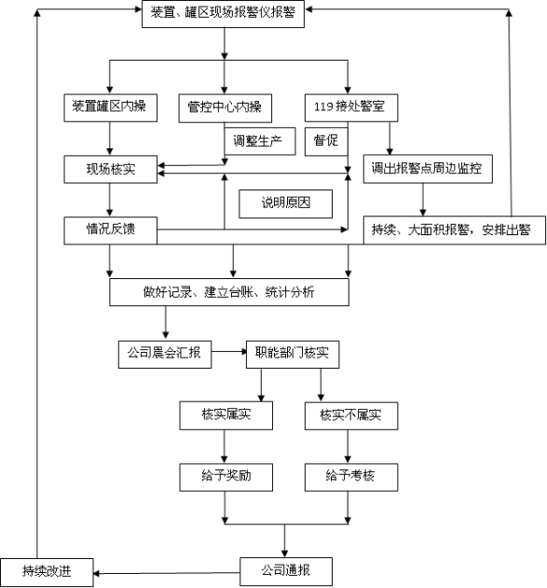

图3-1 现场气体报警处置流程

1.明确管理流程

为充分发挥报警仪预警功能，突出事故预防管理，改变以往分装置单独管理的弊端，实现全厂性一体化报警规范化和程序化集中管理处置，该厂确定了明确的管理程序。通过明确报警仪报警管理责任人和工作职责，规范报警仪报警后应急处置程序，明确工作流程（制定流程图，落实汇报程序、执行人、反馈信息、应形成工作台账等）和响应时间。规定要求班组接报警后，1分钟以内必须报告至车间管理人员和消防安保监控中心，处置人员要严格执行应急处置规定，佩戴四合一气检仪、对讲机、空气呼吸器等，落实好自身安全防护措施，在现场追根溯源排查出隐患点。现场处置时，对现场东南西北四个方向进行检测，并记录检测数据，查明报警原因，并尽快消除隐患；接警中心发现异常情况，视不同紧急程度，可以直接安排消防力量出警。运行作业部做好报警仪报警处理记录，建立管理台账，深入分析报警规律，提报安全监管部门，形成报警大数据台账并作专业分析。

2.加强平台管理

企业报警仪集中管理进一步加强了工艺管理、设备维护和源头治理，减少和消除了现场泄漏和异味。通过加强报警仪设备维护，定期开展校验，提高了设备投用率，确保灵敏度。从管理上，加强专项安全督查，不断推进平台规范管理；安全监管部门加大对报警后应急处置工作的检查考核力度，严禁报警后不到现场检查确认、原因未查清、问题未彻底解决、重复报警等情况出现。通过“硬件”“软件”管理相结合，努力实现报警仪报警次数逐渐减少的目标。

### （二）报警设施集中管理的成果

报警设施集中管理不仅防止当班人员报警处置不及时、泄漏源查找不到位情况的发生，而且建立报警处置履责监督工作机制，保证每项报警都有核查反馈，第一时间发现现场的泄漏情况，将事故隐患消灭在萌芽状态。加强对泄漏源的管控，同时也提高了设备完好率和生产现场异味治理水平。每周、每月对报警数据规律性分析，可以准确掌握生产过程的薄弱环节，提高了生产单元的管理针对性。规范操作人员应急处置过程，提高了人员的安全意识和安全技能水平。领导层高度重视报警处置工作，使得事前防范的要求得到有效落实，部门和人员责任更加明确，报警次数和重复报警得到了有效遏制。初步统计，实施集中管理后，报警次数比实施前下降60%。

### 二、石化企业各类工业视频的集中管理

石化企业中，生产现场各类工业视频主要应用于跟踪关键机组、重点设备，高温易腐蚀部位的运行状态，监控危化品、剧毒品、放射源仓库及厂界的治安保卫情况。随着安全管理的深化要求，逐步扩展到实时监控用火、进入受限空间等高风险直接作业情况。

由于各类工业视频是由工艺、设备、安全、环保、治安保卫等不同专业提出业务需求并组织实施，技术要求、设备选型、安装位置、信号传输等不尽相同，易形成各自为战、孤岛式的管理模式，既存在资源重叠浪费，不兼容共享，也存在着监控死角盲区，不能满足企业精细化管理要求。

直接作业环节方面，石化行业是一个高风险行业，涉及物料危险性大，尤其是在用火作业、高处作业、交叉作业、受限空间作业过程中面临诸多高风险因素。企业虽然可以通过发动人员勤下现场开展安全检查，但毕竟人员力量有限，不能完全、及时、全面地掌握所有现场作业情况，一旦现场发生突发事件，难以在第一时间获得有效信息，纠正现场违章，错过最佳应急时间。安全生产现场的全方位视频监控日益成为新时期安全管理的突出要求。

根据生产运行经验，报警仪、视频监控的完善，可以切实提高生产装置现场安全监控的敏捷性，提升装置安全预警能力。首先，某石化厂在现场原有各类工业视频监控的基础上，将各时期建设的固定式工业视频监控信号引入统一的监控平台进行集中管理。为提高监控效果，通过对全厂报警仪和摄像头在原有设计基础上“提质、加密、升级”，努力建设生产装置地面、高空和周界全方位立体防控网络。装置视频设置分为总貌、边界、频繁操作区域（泵区和控制阀区）、事故易发部位区域、有毒有害重点区域、重点设备运行监控等，视频监控由模拟式改为高清式，按照“点、线、面”监控方式，调整原有不合理布置，适当增加必需的移动视频监控使用终端，最终达到装置生产、作业全覆盖监控的目的。工业视频监控与移动终端如图3-2所示。

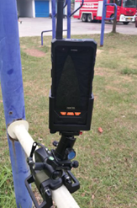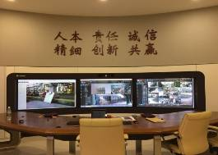

图3-2 工业视频监控与移动终端

视频监控优先考虑安装风险部位：关键区域、关键机组、关键设施、关键物品和关键岗位；操作频繁区、风险叠加区、故障易发区和事故多发区；无人值守区、人员禁入区、人员密集区和环境敏感区。

另一方面，根据《中国石化安全视频监控系统配置管理规定》，配置了基于复杂工业环境下的4G无线传输移动终端，通过4G专网进行无线传输，作为固定工业视频的补充完善，努力做到视频监控全覆盖、无盲区。移动终端可用于各个高风险作业现场的旁站视频拍摄，视频信号实时传送至监控中心，解决了生产装置现场监护力量不足、安全监督不够的问题，实现了生产装置、作业现场必须全程视频监控管理要求。在应急处置方面，通过为应急处置人员配备视频终端，在工业4G网络基础上，将现场高清图像传回指挥中心，保证第一时间掌握现场情况、准确决策。

### 三、报警仪与工业视频监控智能化联动

### （一）报警仪与工业视频监控智能化联动实践

按照安全管理“从事后管理向事前、事中管理转变”的理念，根据“提质、加密、升级”的原则，某石化厂建设了气体报警仪、视频监控集中管理与实时联动系统，将全厂生产现场可燃气及有毒有害气体检测报警、工业视频监控、火灾报警（烟感、声光、温感等）进行集中管理并实现一体化联动。

一是新设立的消防保卫监控中心，同时也是119接警中心，安排人员24小时值守，实现了异常情况下两路接警，确保接警通讯顺畅。

二是消防保卫监控中心将全厂有毒有害、可燃气体报警仪进行集中管理。一方面，基层生产单位根据报警情况，佩戴空气呼吸器、携带报警仪，落实好各项个人防护措施后，到现场追本溯源查找泄漏点，并排查泄漏原因；另一方面，当一套装置出现3个及以上点大面积报警时，监控中心直接派出消防救援人员，及时赶赴现场进行处置。

三是消防保卫监控中心通过宇视系统将全厂固定视频进行集中管理，监管人员可以在任意时刻随意调取任何一处位置的监控画面；一旦监控现场出现火灾、治安保卫等事故苗头或异常情况，能在第一时间被发现，是全厂门禁、周界、装置里关键设备重要设施的立体“监控天眼”。

四是消防保卫监控中心通过现场施工作业管控系统上报的信息，掌握每天全厂施工作业的关键信息（危害识别、施工地点及内容、责任人），每一个作业点周边至少附有一个以上的视频监控点。作为固定视频监控的有效补充，4G移动终端可用于各个高风险作业现场的旁站视频拍摄，视频信号也可以实时传送至消防保卫监控中心，有效贯彻执行了生产装置、作业现场必须全程视频监控的管理要求。

五是消防保卫监控中心不仅将全厂有毒有害、可燃气体报警仪进行集中管理，而且实现了与视频监控联动。只要一处报警仪出现报警，监控平台会自动同时弹出三个视频监控画面，对报警后生产装置现场和人员应急响应情况进行实时监控。报警仪与工业视频监控系统建立地面、高空、周界立体监控体系，力求做到安全监管实时感知、关口前移，事前预防，实现了炼油企业关键装置重点、要害部位智能化安全监管，为公司平稳生产提供有力支撑和可靠保障。

报警仪与工业视频监控智能化联动系统如图3-3所示。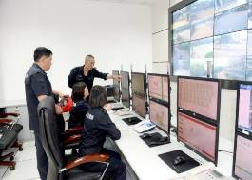

图3-3 报警仪与工业视频监控智能化联动系统

报警仪实现集中管理后，可充分发挥气体报警仪的探测预警功能，报警后能做到及时现场核查确认，寻找原因，消除隐患，将大大预防和减少因可燃、有毒有害气体泄漏导致的火灾、人身伤害事故；持续开展报警仪报警情况日汇报、周分析、月统计，将成功正确处置典型案例进行总结评比，可持续改进气体报警仪与视频联动运行管理效果，营造良好安全文化氛围，为企业安全生产增添了一层有力保障。

2016年1月6日11时40分，该厂加氢裂化装置内操在监控DCS过程中，发现压缩机厂房氢气检测仪多处报警，立即向班长和消防保卫监控中心汇报，时长不超过2分钟。班长按照应急处置程序，立刻安排外操带上空气呼吸器和便携式氢气报警仪，到现场进行漏点排查，发现C102/B三级入口前缸引压管线接头处焊缝撕裂成2×15毫米裂缝，并成功采取应急措施。其间，消防保卫中心进行了全程视频监控，保证了处置安全。

### （二）智能化联动运用成果

一是提升了企业安全管理水平。该石化厂通过实施可燃、有毒有害气体报警仪集中与视频联动管理，显著加强了发现现场突发事故的监控能力，减少了监控人员工作压力，增加了石化企业人身安全保障。消防安保监控中心的建立，改进智能炼化企业传统安全监控方式，有利于各生产装置之间信息互通、关联配合和应急联动，减少了应急处置环节和响应时间，实现了“两重点一重大”装置智能化监控。通过加强气体报警仪与视频联动管理，发现初期隐患次数大大增加，事故得到有效遏制，确保了人身安全和生产装置平稳运行，实现了安全管理“预防为主、超前防范”的理念，连续七年荣获中国石化集团公司安全生产先进单位。

二是提高了企业生产运营管理效率。在企业自动化程度不断提高、生产装置关联紧密性不断加强、人员持续精简的形势下，2014年7月，该石化厂建立了集中管控新模式，将全厂所有生产装置控制单元集中到1个生产管控中心。生产管控中心同时还是全厂的生产指挥中心、消防保卫监控中心、应急指挥中心，提升了石化流程型企业生产运营的管控水平。在加工装置不断增加、生产能力翻番的情况下，与2011年初相比，员工总数下降12%，班组数量减少13%，外操室数量减少13%，管理效率大幅提升。

三是发挥示范作用，取得较好社会效益。“十二五”以来，该石化厂在安全环保、生产运行、经营管控、发展建设等方面取得了诸多成绩。2015年2月，荣获第四届“全国文明单位”称号；2015年7月，入选首批国家工信部智能制造试点示范企业（行业唯一）；2016年3月，获评“中国石化公众开放日”示范单位。在安全环保、智能工厂、企业管理等方面，为同行业提供了借鉴，取得了较好的社会效益。9月10日，国家工业和信息化部召开智能制造试点示范经验交流电视电话会议，对该厂智能工厂建设给予高度评价。

### （三）智能化联动的下一步工作设想

按照“重应用、重效果、重安全”的工作思路，进一步梳理石化智能工厂建设和应用中尚待改进和提高的方向，通过不断完善，克服通讯、感知能力上的不足，适应工业生产装置现场复杂环境条件，努力推进信息化与炼油生产过程深度融合，不断提高信息系统应用效果，支撑安全环保、经济效益以及管理效益的持续提升。

运用火灾视频自动采集技术，采用先进算法和计算机图像模式识别技术，通过与火灾视频数据库的各种火灾特征进行对比分析，实时探测监控区域内可能产生的火焰和烟雾并发出报警信号。通过视频监控智能分析技术，实现可视化的快速火灾探测报警功能。

利用移动监控、环境监测、手持终端等设备，并结合远程通信技术、气体探测及位置服务等进行集成运用和开发。

基于三维数字化工厂，建立生产装置、作业现场视频监控与智能分析的可视化运用，建立可燃与有毒有害介质泄漏监测报警和远程紧急切断的自动化运用，建立工艺过程异常工况监测预警、大机组安全状态在线诊断预警以及异常事件与事故处置的智能化运用。

### 四、石化企业工艺报警管理

化工过程报警系统通过报警信息显示当前过程存在的异常情况，提醒操作人员及时干预以避免生产事故，其运行效率和化工过程的安全性能密切相关。但是由于装置技术改造、运行负荷调整、仪表设备维护不当等原因，报警系统性能效率下降，出现了虚假报警和冗余报警等无效报警，误报警和漏报警的比例提高。一方面无效报警对操作人员造成干扰，使报警系统可靠性降低，操作人员不信任报警系统，这使得报警系统失去意义；另一方面，代表装置异常工况的真实有效报警没有及时发出，事故发生前的预事件得不到处理，操作人员错过提前干预的机会，最终造成严重的事故后果，因此报警系统性能效率低下会严重影响装置的安全经济运行，使得装置运行面临潜在的巨大风险[1,2]。然而报警系统优化与再设计过程复杂，耗费大量人力物力，并且可能影响整个生产过程的正常运行。随着近年来报警管理在理论研究上取得一系列进展，基于标准化的报警管理流程来优化报警系统已经得到业内认同，如图3-4所示。

I/O

I/O

报警系统

安全仪

表系统

高级报

警应用

外接

系统

工艺控

制系统

报警信

号面板

报警日

志记录

人机

界面

报警分

析人员

工艺系统

控制和安全系统

传感器

执行器

图3-4 报警系统的数据信息流动

1990年霍尼韦尔公司最早致力于报警系统管理的研究。1994年异常工况管理联盟成立，主要研究处理工厂异常工况，其中包括了报警管理。工业界为了规范报警管理，形成了一些指南和手册。英国健康与安全委员会于1998年出版了报告《报警系统管理》（The Management of Alarm Systems），对过程工业报警系统的现状和措施作了综述。PAS公司于2006年出版了手册《报警管理手册：综合指南》（The Alarm Management Handbook: A Comprehensive Guide），全面系统但又浅显易懂地介绍了报警管理的概念和方法。2009年D-RoTH公司总裁Rothenberg撰写了专著《过程控制中的报警管理》（Alarm Management for Process Control）。此外，报警管理的规范已经形成了若干个国际标准，其中当前最重要的是工程设备和材料用户协会于2007年修订的标准Alarm Systems: A Guide to Design, Management and Procurement （EEMUA 191-2007）和国际自动化学会于2009年发布的标准Management of Alarm Systems for the Process Industries （ANSI/ISA-18.2-2009）。此外还有德国的NAMUR NA 102、挪威的YA-711等标准。表3-1列出了油气、石化、能源等行业的报警现状与有关标准的差异。从中可以看出，各行业的报警率均处于较高的水平，超出了操作人员处理报警的能力。

表3-1 各行业报警现状与国际标准的差异（EEMUA 191-2007）

|  |  |  |  |  |  |
| --- | --- | --- | --- | --- | --- |
|  | 标准 | 油气 | 石化 | 能源 | 其它 |
| 每小时平均报警 | 6 | 36 | 54 | 48 | 30 |
| 每次切换的停滞报警 | 9 | 50 | 100 | 65 | 35 |
| 每10分钟峰值报警 | 10 | 220 | 180 | 350 | 180 |
| 优先级分布%（低/中/高） | 80/15/5 | 25/40/35 | 25/40/35 | 25/40/35 | 25/40/35 |

近年来，国内对于报警管理的研究取得了一些理论进展和实践应用。如清华大学在报警管理理论研究上拥有自己的专利技术和科研成果，在多变量报警统计及重复报警处理等方面具有自己独特的方法[3-5]，并利用报警相关性分析方法进行报警管理和预测，在此基础上整合成智能报警管理系统平台iTAM，形成具有自主知识产权的软件产品，并成功应用在企业的生产实际中。对于报警管理技术的研究，目前主要集中在以下几个方面：

一是报警性能评价。针对报警系统的用户需求，提出一系列切实可行的评价指标。常见的指标有误报率、漏报率、平均检测延迟、无效报警率等，但针对抖动报警、报警泛滥等并没有公认的识别指标。

二是单变量报警信号处理。针对单个报警，通过滤波、延迟、死区等方法对过程时间序列进行处理，生成更为有效的报警信号，提高报警的正确性和快速性。

三是多变量报警分析和设计。分析多个报警之间的关系，提出应对多变量报警，特别是报警泛滥的处理方法，提高报警的简洁性和实用性。

四是报警合理化过程的自动实现。研发软件工具，实现报警设置过程管理的计算机辅助设计。

五是系统开发与应用。开发报警分析和设计工具以及与DCS系统的接口，实现离线和在线条件下的报警数据分析统计和报警设置监控管理，在实际工业过程中应用。

报警管理的主要依据都是两个报警管理的国际标准。ISA 18.2标准中介绍了一个报警系统改造项目通常包含的7个步骤，其中前3步是必须的，完成之后再进行评估是否需要进行下面的步骤。以下分别简要介绍。

第1步：提出报警理念。根据需求，明确报警系统应实现的总体目标，并具体化为报警选择、配置、优先级设定等一系列方案，作为报警系统设计与改造的指导方针。

第2步：收集、整理数据，设定报警性能的基准点。通过图表报告等方式（往往通过专用软件生成），分析现有报警系统的优缺点，找到关键问题及其解决方案。

第3步：解决无效报警的原因并解决。根据工程经验，多数报警通常只由少量原因所引起。找到这些无效报警的根源，就可用很小的代价解决关键的问题，取得明显效果。

第4步：报警建档和合理化。对报警系统进行全面检查，以确保每个报警的设置都符合报警理念，能够实现具体的报警目标。

第5步：报警系统的审核和强制执行。通过专用软件进行变更管理，记录并管理报警设置的全部变更。

第6步：实时报警管理。有时需要更加灵活的报警方式，例如基于状态的报警、报警泛滥抑制、报警临时屏蔽等，使报警体现系统运行状态的异常。

第7步：对改造后的系统进行监控和维护。对报警系统进行合适的变更管理、长期分析和KPI监控，以确保上述改进的效益能够长期保持。

后4个步骤都很费时间，因此需根据实际需求适当选用。ISA18.2标准给出了报警管理的生命周期，如图3-5所示。该流程共有3个入口：A、H和J，分别对应上马阶段、运行阶段和审核阶段。图中包含3个闭环，第一个是监控与维护，第二个是监控与变更管理，第三个是整个生命周期本身。



图3-5 报警管理的生命周期分析

为了对报警进行设置和管理并实现其智能化，国际上已有专用软件开发出来，如Honeywell公司的DynAMo，日本横河公司的CAMS，PAS公司的PlantState Suite等。这些软件包含了报警和事件数据的收集和管理、生成关键性能指标的标准化报告等功能，大大方便了报警管理，在实际运用中也取得了较好的效果，有效减少了无效报警数量。

清华大学设计开发的全厂级智能报警管理系统iTAM实现了报警合理化、在线报警管理等功能，如图3-6所示，并在实际工业应用中取得了的效果证明，如图3-7所示。iTAM在某化工企业署应用，对全厂装置报警进行合理化，全厂报警率减少65%，见表3-2；此外，在某石化企业开展报警管理，催化裂化装置实现报警减少66%，下一步将把报警管理推广实施到主要炼油装置。

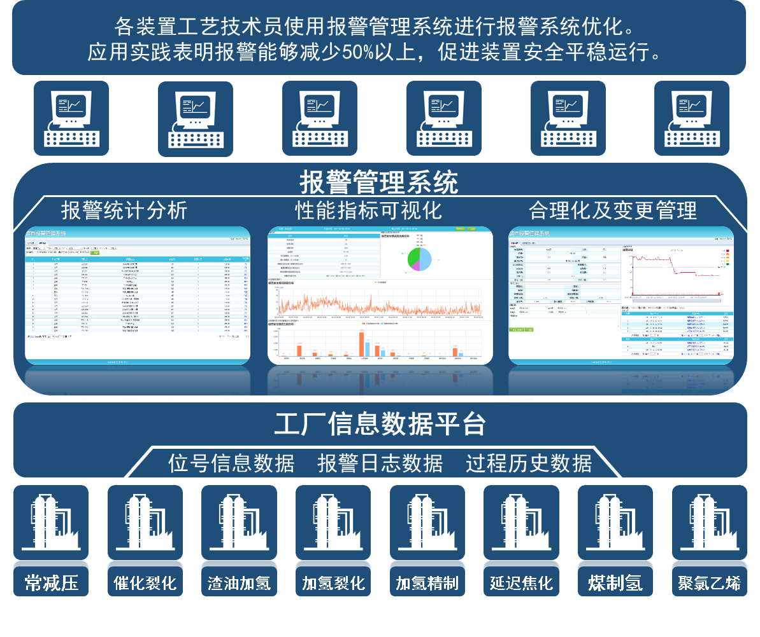

图3-6 iTAM全厂智能管理应用示意图

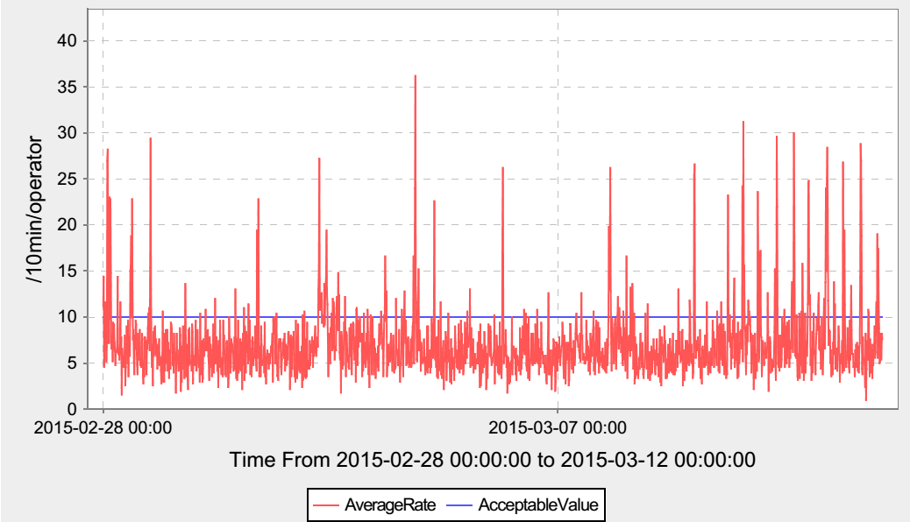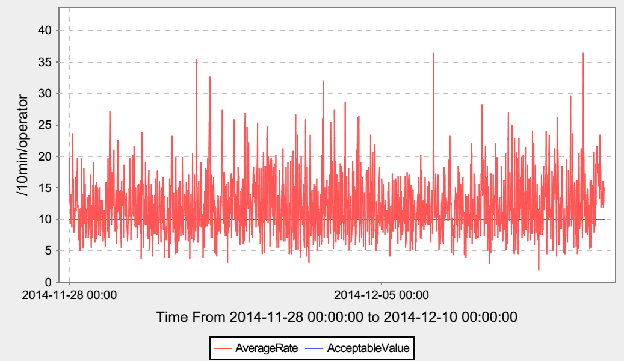

报警合理化前

报警合理化后

图3-7 报警合理化前后某装置报警率的对比

表3-2 iTAM在40万吨/年聚氯乙烯装置进行报警管理的应用效果

|  |  |  |  |
| --- | --- | --- | --- |
| 报警率（次/小时） | 第一轮统计 | 第二轮统计 | 报警减少（%） |
| 2015-06-20到  2015-07-20 | 2015-11-02到  2015-11-08 |
| 聚合分厂 | 333.65 | 231.24 | 30.69 |
| 碱分厂 | 52.16 | 32.17 | 38.33 |
| 电氯分厂 | 251.51 | 81.11 | 67.75 |
| 氯乙烯分厂 | 2290.96 | 418.36 | 81.74 |
| 公用工程 | 192.34 | 69.40 | 63.92 |

除此之外，企业报警管理实践方面的报道还有：中国石化镇海炼化为了避免操作室频繁的无效报警造成操作人员意识麻痹，开展了“消灭装置前5位报警”活动，通过在线统计分析各装置的报警情况，采取仪表调整、控制优化等措施，消除高频次报警，有效减少了各类无效报警，各操作室由过去的“警报不断”转为“悄然无声”。2012年，某乙烯裂解装置实施报警管理项目，将总报警数减少了51%。2013年8月，中海油惠州炼化对全厂17套主装置等进行报警管理优化，针对该公司DCS上的无效、错误和不合理的报警信息采取了“消除报警前10名”活动，周报警数量减少了55%，取得了明显效果。2015年7月，上海石化在6套生产装置投用了DCS报警管理系统，集报警收集、处理、分析、管理于一体，实现对报警的有效监控与分析，减少空报警和冗余报警，把报警数量控制在操作人员可承受的范围内，达到报警管理国际标准中第三等级。中国石化燕山石化在乙烯装置上开展报警管理，优化实现报警数量减少90%。关键点位预警系统界面示意图如图3-8所示。



图3-8 关键点位预警系统界面示意图[7]

随着智能报警管理实践活动的逐步推广实施，石化生产装置的无效报警将明显下降，操作人员接收到的报警将都是有效报警。这种报警系统去伪存真的过程，也是对报警管理认知水平的提升过程。

报警系统经过有效的管理后，下一步重要的工作就是对报警进行智能诊断，为操作人员提供智能辅助决策。清华大学利用人工免疫系统技术开发基于大数据的关键报警的早期智能预警与诊断技术[6]，已经在国内某石化企业进行了应用。有关技术获得了2016年中国石油和化学工业联合会科技进步二等奖。目前，该团队正利用深度学习算法开发下一代智能故障诊断技术[8]。随着有关技术的逐渐成熟，报警系统的智能化程度也将得到大幅提升。

## 第2节 智能化施工及作业票证管理

### 一、石化企业承包商管理的重点和难点

石化企业具有高温高压、易燃易爆、有毒有害、连续作业、链长面广等生产特点。随着企业的不断发展，新装置工程建设和老装置检维修、技措技改、隐患治理等工作需要，各类承包商广泛进入企业的生产经营环节。承包商安全管理水平不齐，施工人员综合素质各异，加上现场施工作业频繁，作业面狭窄、各类作业交叉等因素，直接影响企业安全平稳生产和直接作业环节安全。承包商管理主要有资质审查、单位准入、项目承包、人员培训、机具报验、作业许可、施工作业、项目验收、业绩评价等重点监管环节，其中又以作业许可、施工作业等直接作业环节为监管难点，直接作业环节违章类型主要有人的不安全行为、物的不安全状态、不良的作业环境和管理上的缺陷等。石化企业需要结合安全生产特点和承包商管理重点难点，在现有管理模式基础上，充分利用信息化、智能化管理手段，加强承包商和直接作业各环节监管，保障直接作业全过程安全。

### 二、智能化技术在承包商管理中的应用

### （一）基于风险管控的作业备案管理

为加强直接作业安全管理，切实落实安全管理“预防为主”方针，努力将事后管理变为事前控制，全面监管好生产区当天所有作业活动，实现每项作业安全监管“源头把关、过程控制、各方监督、闭环管理”，某石化企业通过开发作业备案系统，实现每天现场所有作业在系统上提前进行提报，同时设置短信提醒和动态监控平台，改变了以往施工作业计划性不强，监管针对性不够等问题，创新了作业安全管理模式，做到每天作业、每项作业的PDCA循环监控。作业备案系统和施工动态监控平台如图3-9所示。

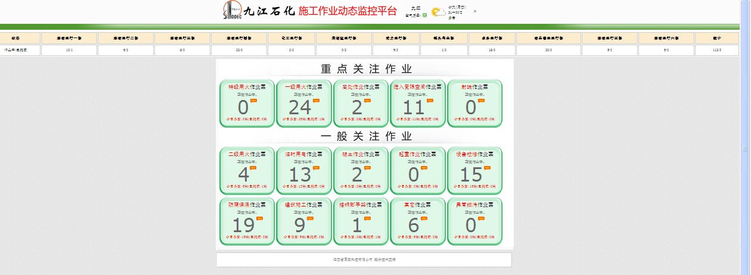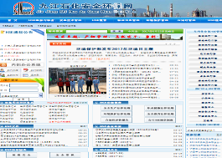

图3-9 作业备案系统和施工动态监控平台

作业HSE备案是指该厂所属承包商在工程建设、检维修和日常维保等施工项目开工作业前，持相关审批手续，到项目主管部门、项目所在单位和安全环保处进行审批、登记，并将有关信息上传至HSE管理平台，以便对现场施工项目全过程进行有效监管的一种管理模式。作业HSE备案分为书面备案和网上备案两种形式。书面备案是指作业项目开工前，承包商编制施工方案，经项目主管部门、属地单位、监理单位等相关部门审核批准后，持《现场施工备案审批表》到安全环保处备案、审批；施工结束后报告项目主管部门，同时向安全环保处注销。网上备案是指作业前，承包商到项目所在单位办理相关作业票证，项目所在单位根据当天作业内容，落实作业责任人、监护人和安全措施，每天填报《承包商现场施工HSE备案表》并上传至HSE管理平台，当天作业结束后，对作业现场进行检查，对作业HSE表现进行评价，对作业项目进行注销。书面备案和网上备案如图3-10所示。

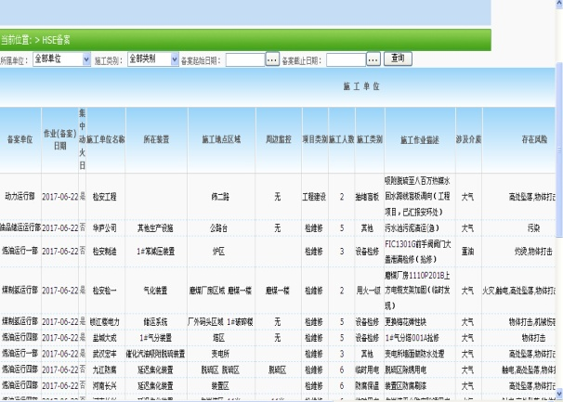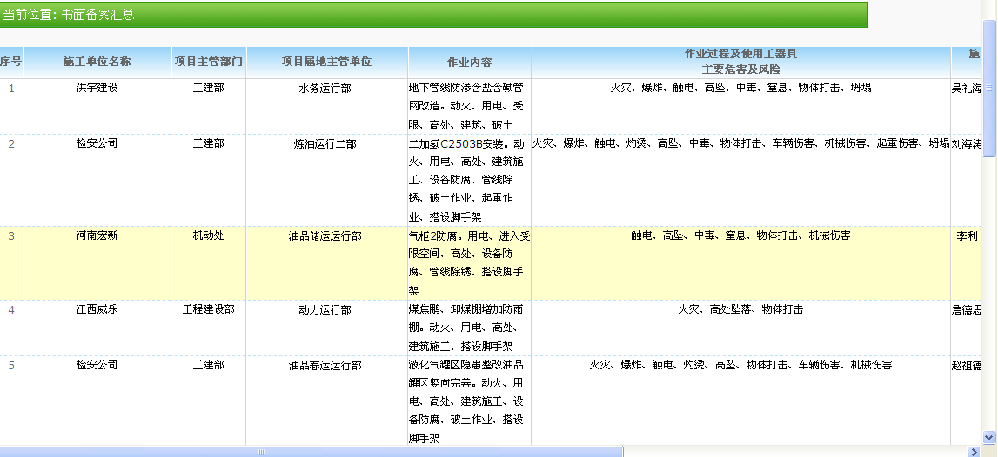

图3-10 书面备案和网上备案

该厂在HSE管理平台上设立了作业HSE备案模块，分为书面备案汇总、生产领域作业项目汇总和工程建设领域作业项目汇总三个施工信息数据输入接口。其中“书面备案汇总”由安全环保处输入，“生产领域作业项目汇总”由各基层生产单位等每天输入，“工程建设领域作业项目汇总”由项目总承包单位每天输入。作业备案界面和备案流程如图3-11所示。

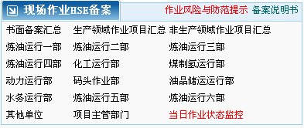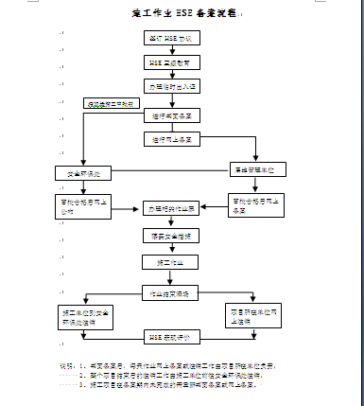

图3-11 作业备案界面和备案流程

作业前，施工单位办理相关作业票证，同时，各施工作业点设立“施工安全管理牌”实行“看板管理”。作业班组开展“班前600秒”安全教育活动，管理人员或班组长向全体班员就本次作业内容进行HSE交底，开展作业前JSA分析、危害辨识和风险评估并落实防范措施。作业过程中，建立健全安监部门、总承包单位、分包单位、属地单位和作业班组五级HSE监管机制，按照“谁主管、谁负责”“谁发包、谁负责”和属地管理原则，对现场施工作业进行有效监管，实施日常检查、专项检查和联合检查。施工结束后，作业班组安全人员在现场进行总结，提出改进措施，按照日作业计划，对“施工安全管理牌”内容及时进行更新。属地单位在网上备案表上对当天每项作业进行HSE表现评价，对违规行为提出考核意见，做到违章“零容忍”。

作业备案系统同时与承包商准入、承包商人员安全教育、现场固定视频监控等系统信息相关联，对作业前承包商相关资质审查、承包商人员三级安全教育、特种作业人员资质审查、作业过程中的全程视频监控、作业结束后现场检查、业绩评价等环节进行有效管控，每天对每项作业开始前、作业中、结束后的管理情况进行实时监控，实现系统集中集成、信息共享互通，提升直接作业风险智能化管控水平。

通过作业备案系统，实施作业备案管理，加强对作业全过程的监管，强化了作业安全意识，规范了作业安全行为，提高了作业安全标准，严格了作业安全考核，该厂直接作业环节安全管理工作取得了较好的成绩。主要表现在：

（1）作业内容提前计划

按照作业备案管理要求，施工前施工单位必须提前告知属地管理单位；属地管理单位根据当天的作业项目和内容，合理安排监护人员，有重点地进行检查和监管，最大限度地杜绝了无计划作业、冒险施工。

（2）作业信息公开透明

通过作业备案，将每个施工作业项目的作业单位、作业区域、施工人数、施工类别、作业内容、涉及介质、各方责任人、起止时间、HSE表现等有关信息在备案管理系统上展示，促使施工各相关方主动做好施工作业各项安全准备工作，开展危害识别和风险评估，制订和落实安全防范措施，自觉接受安全监管。

（3）作业各方责任明确

通过作业备案，进一步明确了施工单位、项目主管单位、属地管理单位的责任，成为检查各方落实“谁主管、谁负责”“谁发包、谁负责”、属地管理原则和各级HSE责任制的有效评价标准和管理手段。

（4）作业过程全程监督

通过书面备案管理，严格施工作业审批，重点检查施工前HSE方案的编制、危害识别和风险评估的开展、HSE防范措施、应急预案的制订落实等情况，从施工作业源头保证本质安全。

作业HSE备案管理具有先进性、预防性、系统性、可追溯性和持续改进性等特点，是石化企业作业安全管理的一种行之有效的新模式。

（1）先进性

通过HSE管理平台作业备案管理模块，企业领导和相关部门每天可以实时、快速地掌握生产区任何一项作业的详细信息，包括作业单位、作业内容、作业类别、作业人数、涉及介质、主要危害、项目主管部门、作业单位、属地单位、监理单位的责任人、作业起止时间、作业HSE表现等，还可以对任何一个时间段内属地单位作业数量、作业类别、作业人数等基础数据进行统计分析，为开展有针对性的检查提供依据，安全监管工作做到了信息详实、掌控全面、监管有效、评判有据，具有较强的先进性。

（2）预防性

作业备案管理制度从建立伊始，就要求做到事前控制。无论是书面备案和网上备案，都要求作业前做好各项准备工作。从作业单位安全资质，到作业类别和存在的危害风险；从作业方案的编制，到作业票证的开出等，都要求在项目主管部门、安监部门、属地单位逐项检查和落实后，方可进行作业。作业过程中，明确了各方监护人和责任，检查安全措施的落实，及时发现和制止不安全行为，最大限度地防止了各类事故的发生，充分体现了“预防为主”的主线和原则。

（3）系统性

作业备案管理制度涉及项目主管部门、安监部门、企管部门、财务部门、属地单位，第三方安全监管部门、项目总包分包单位等，不仅明确了各方职责和分工，而且要求各方参与作业全过程的管理。作业项目招投标、资质审查、合同签订、作业方案编制审核、施工准备、作业实施、过程监管、HSE表现评价考核等阶段，都有相应部门进行管理。通过作业HSE备案管理平台，各部门之间相互协调、补位，形成了一个作业安全整体监管系统，改变了以往各部门各自为战，相互之间缺少联系，信息交流不畅，没有形成合力的状况。

（4）可追溯性

以往作业中暴露的问题，由于作业项目不明确，监管责任未落实，部分未被及时发现和考核，不了了之。作业HSE备案管理制度建立后，每天各项作业一目了然，现场发现的问题具有可追溯性，通过查阅备案记录，能够迅速锁定作业队伍、作业区域和作业人员，统计分析和考核也有据可查，也为下一步工作的开展提供了参考数据，指明了改进方向。

（5）持续改进性

作业备案管理制度实施以来，通过日检查、周通报、月考核等形式，各部门、各单位对作业HSE备案制度的执行标准不断提高，现场各类作业始终处于安全受控状态。公司安全管理部门通过对作业备案检查情况进行统计分析，提出了各项作业提前1天进行网上备案，做到作业的计划性和监管的针对性更强；增加网上备案与实际执行符合性的评价，进一步落实作业备案制度；作业网上备案情况从文字、表格形式向图片化、可视化过渡，做到更加直观等意见和建议，不断改进作业HSE备案制度，使其更加具有充分性、适宜性、优越性和有效性。

### （二）基于作业管控的许可票证管理

为防止作业现场出现作业未提前预约，施工单位和人员的资质资格未经审核，采样分析时间和作业时间间隔不符合制度要求，相关安全措施落实人和监护人不到现场检查确认，作业票代签、事后补签等现象，确保作业票证开具的严肃性、可追溯性，该厂充分利用信息化手段，加强对作业许可票证的管控。主要做法有：

一是在中国石化集团公司HSE管理信息系统安全管理模块下的作业许可管理模块的基础上，增设施工作业管控模块，实现用火、用电、进入受限空间等作业票证的在线预约和签发。

二是配备防爆移动终端（PAD），预先将作业信息进行录入和保存，通过PDA到现场进行签发。

三是作业结束后进行验收的签字，然后通过WIFI回传到PC端或者电脑端，进入HSE系统数据库，以备统计和分析。

四是配备打印机，将作业票证打印，交付作业。

五是对作业票证开具、执行、存档等情况进行统计分析。

移动开作业票架构如图3-12所示。

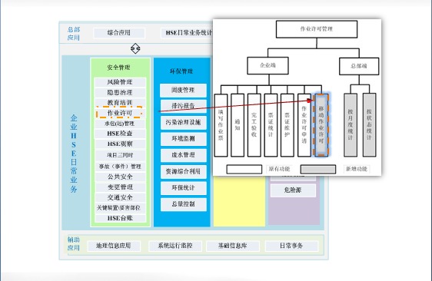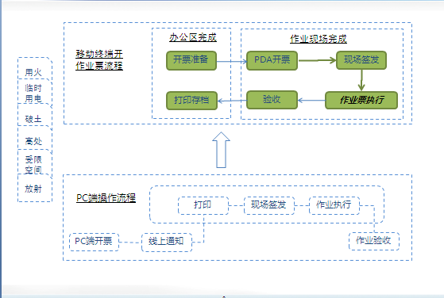

图3-12 移动开作业票架构

具体做法是：

（1）作业预约

施工作业活动的提前预约和提醒。通过预约登记，实现作业信息的提前预约登记功能，登记内容包括作业时间、作业地点、施工单位、作业人员、作业内容、可能存在的风险、需要开具作业许可票证的类型等信息。通过预约查询，实现作业预约信息的浏览和查询，主要便于各级安全管理员查看各单位的作业预约情况，有利于生产现场的作业监管。通过预约提示，实现作业预约提示信息的自动生成，并能在系统桌面消息系统、企业短信平台或企业仪表盘等功能中进行作业预约信息发布和提示。通过汇总统计，按照属地单位、施工单位、作业类型等自动生成各类汇总统计表。

（2）作业许可

对监护人员定位，实现监护人员的定位监控、报警和地图展示功能。对作业票证签发定位，实现作业票证签发现场位置的定位和地图展示功能。对票证分类统计，实现作业票证的分类统计功能，生成相关的统计分析图表。

（3）作业票移动签发

利用手持终端对作业许可票证进行现场签发和完工验收。主要包括：

① 票证新增：在手持终端上进行（新增）填写作业票的操作。

② 票证签发：在手持终端中打开对应的作业票，进行编辑，在主要安全措施和许可证签名处签名，各级签发人的签字应以图片的形式存储其签名，同时完成票证状态从执行中到待验收状态或完成状态的操作。ExPad定位和地图展示（3G传输数据）、前后拍照功能和存储。签名时增加用户名和密码后再签名。监护人员定位功能和地图展示。

③ 票证验收：对待验收的作业票证，进行作业许可验收信息（包括验收通过、撤销、作废）的填写操作，并改变票证状态至完成。

④ 票证下载：将在作业许可管理系统中开好的作业票下载至手持终端。

⑤ 票证上传：将手持终端中的作业许可票证上传至作业许可管理系统服务器端。

（4）HSE移动检查

以生产现场HSE检查标准为基础，利用移动终端实现现场检查的标准化和信息化检查，分为服务器系统端的功能和手持移动终端的功能。

HSE移动检查系统端功能包括：

① 任务管理包括任务定制和任务查询功能，其中任务定制主要实现移动检查任务的制定，设置检查时间、检查区域和检查要点；任务查询实现对检查任务的查询，包括任务状态、完成情况、反馈问题等。

② 问题管理包括问题整改、问题验证和问题查询功能，主要实现对HSE检查问题的整改情况登记、问题整改转发、问题验证情况登记、问题验证转发，以及针对问题各类情况的汇总查询功能。其业务功能将与HSE管理中HSE检查模块进行集成融合，确保各类检查的问题的整合和统一。

③ 承包商人员检查，根据现场移动终端的人员检查，实现作业人员是否符合教育培训要求，并能生成承包商人员黑名单。

④ 基础信息包括PDA管理、区域设备、标准化检查、任务模板、检查标准。主要实现的功能包括对公司内所有区域的PDA进行注册和分级管理；对检查区域的设备、位置和关键点设置条形编码实现检查到点到位的管理；对区域内的重点设备进行维护和分类管理，确保检查标准按照重点设备的要求进行检查和整改；对检查的标准化要求进行维护，为任务模板提供输入。

⑤ 任务模板主要是为制订标准化检查提供依据，方便企业制订各类标准化的检查任务。

⑥ 检查标准主要是实现企业各级各区域各设备的检查评比标准的维护，为实施标准化检查提供依据。

⑦ 统计报表包括任务统计、问题统计和考核统计等，主要实现对检查任务执行情况和工作量的统计，对检查反馈的问题进行统计包括问题的整改和验证完成情况、问题类别和问题原因等方面的统计报表。

⑧ 考核统计主要是根据检查标准的要求，对存在问题项的考核情况汇总，并能按照区域、单位、部门等分类统计显示。

移动HSE检查手持终端功能包括：

① 执行任务：在PDA中打开对应的HSE检查任务，按照检查任务中规定的检查项目和检查要求，逐项检查并确认，如检查过程中发现不符合，通过问题抄录按钮将问题记录在该项检查要求之下并保存，完成整个检查任务后，提交任务。

② 上传下载：上传是将PDA中的已经完成或部分完成的检查任务上传至移动HSE检查子系统服务器端；下载是将在移动HSE检查子系统中新建的HSE检查任务或未完成的检查任务下载至PDA。新建任务：在PDA上进行（新增）HSE检查任务。

③ 作业人员检查：实现现场承包商作业人员教育培训、人证是否一致的检查，不合格的可进入人员黑名单。

④ 基础数据：用于下载更新检查任务模板、检查标准、PDA所在部门的用户信息、权限等设置信息。

⑤ 通讯设置：进行PDA对应的移动HSE检查子系统服务器地址设置，并对PDA进行注册申请。退出系统：通过此按钮退出PDA端的移动HSE检查子系统。

（5）报警综合展示

根据作业预约、作业票证和HSE移动检查的业务数据，生成违章报警和监控数据的综合展示。移动开票功能如图3-13所示，移动开票流程如图3-14所示。

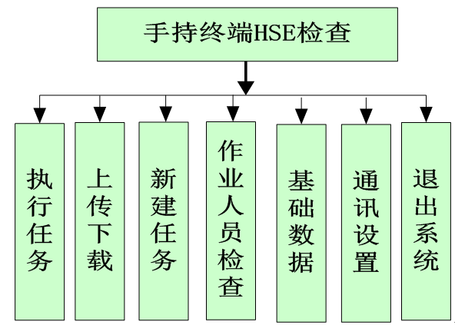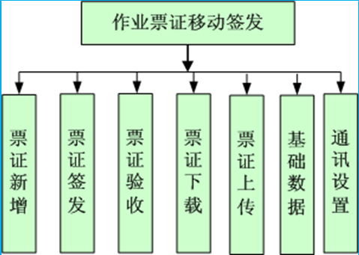

图3-13 移动开票功能

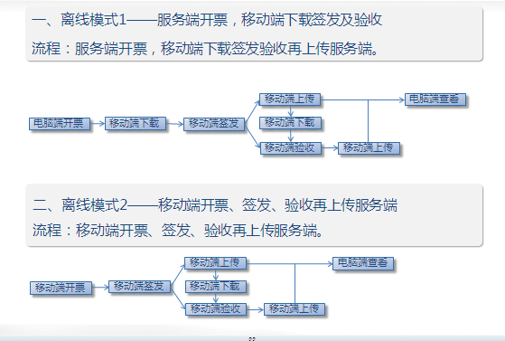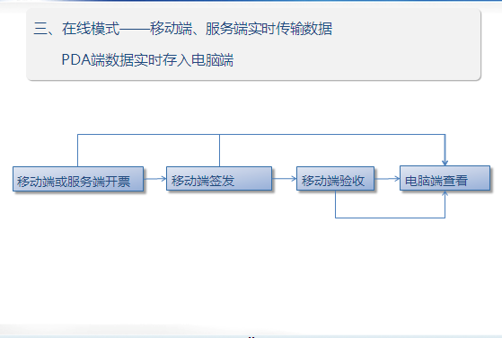

图3-14 移动开票流程

通过以上手段，进一步规范作业开票流程，严格执行票证制度，强化了作业过程管控，保证现场作业安全，实现了现场施工作业“四定”：

定时。作业确定时间后，相关人员必须在作业时间前，进行各项安全措施落实确认并在移动终端上签名，超过时间无法进行签名，保证了票证的严肃性。

定点。根据作业内容，通过移动终端、个人GPS定位，确定现场作业点和监护人位置，相关人员必须在距离作业位置有效范围内才能确认签字，监护人员监护轨迹实时监控，保证了票证和现场的符合性。

定人。管理系统中，作业人和监护人必须是经过安全培训教育合格并录入系统的人员，其他人员不能被选择。特种作业人员必须经过相关部门进行资质认定并上传系统才能被选择，保证了作业和监护人员的唯一性。

定票。所有作业票均为中国石化集团公司统一标准格式，并与作业计划对应关联，填写人按照格式填写或选择即可，常规作业风险及安全措施只需进行勾选，提高了票证的完整性和严密性，保证了票证的可追溯性。

### （三）基于安全资格培训的门禁管理

承包商员工安全教育培训合格，掌握相应的安全技能，是保证作业安全的前提和基础。如何减少和杜绝无相应资质、未经过安全教育培训的人员进入生产装置区和施工现场，是石化企业安全管理的重要环节。智能化的生产区出入门禁管理系统就是利用现代技术，对生产区出入口的相关设备进行自动控制，对信息资源进行管理和对用户提供信息服务的一种新型模式。实现生产区出入管理自动化，达到加强及规范企业管理、堵塞各种漏洞、提供决策参考、提高工作效率、促进安全生产、提高企业效益的目的。

某石化企业率先建立了基于复杂工业环境下的4G专网基站，实现厂区4G网络全覆盖。配置4G无线移动终端。为所有员工制作包含个人信息的RFID卡，并搭建后台数据库，各相关系统可通过识别RFID卡来查看相关信息和实现相关操作。在厂区主要办公楼、大门以及重点要害区域设立门禁卡系统，所有人员根据各自RFID卡权限进出门禁系统，实现人员管理。

系统包括门禁管理、考勤管理、人员出入管理、车辆出入管理、访客管理、数据集中分析等多个管理系统。

人员审核管理系统主要是对正式工、改制单位员工、外来施工单位人员进行审核登记、发卡管理的系统，将对所有能出入生产区的人员进行基础信息管理（单位、姓名、身份证号、照片、工种、健康状态、办卡记录等），并根据工作场地的要求进行门禁通行权限设置，所有出入人员的管理审批流程全部采用网络提交、审批，进行流程化管理，可以限时审批，提高工作效率。采用二代身份证录入，录入同时摄像头拍照，保存身份证照片及近期免冠照；人员通过审核后才能发卡，授权后，才能进出厂区；录入特种作业证等其他信息，配合现场检查特种作业人员证件；增设二代证读取设备，录入正式员工及改制员工信息；安装卡片检查系统，新发卡人员可以通过刷卡显示所有信息，查看证件信息是否有误；自动对比数据建立黑名单，录入时通过身份证号自动对比黑名单，防止非法人员进入。

人员考勤系统弃用原有正式员工2.4G有源卡的远距离被动读卡功能，全部考勤数据通过门禁控制器或考勤机进行采集，考勤数据的准确性及统计及时性大为提升。考虑到数据的完整性，在生产区内所有操作室安装人脸考勤系统，使数据统计更为精确。

生产区出入门禁系统通过建设人行通道闸，在生产区每个出入口安装大屏幕液晶显示装置，刷卡后自动显示进厂人员的照片、姓名、工作单位等相关信息，对于非法卡、超期卡、黑名单人员进行报警提示，防范不法人员进入生产区。

来访人员管理系统建立临时来访人员进出网上审批系统，由接待单位录入来访人员相关信息、事由等，由系统进行黑名单审核，通过网络审核后，临时来访人员在进入厂区时由接待人员领入，并由门卫处根据系统进行审核，同时将接待人员的工卡信息录入，完成后临时人员才能进入。系统可以完整记录来访人员的身份信息、来访事由，接待人员单位、姓名及来访人员出入生产区时间等信息，便于事件的追溯和加强管理，提高安全防范等级。

车辆信息管理系统对自有车辆、外来长期车辆、外来临时车辆进行分类管理，对车辆的基础信息进行录入，同时对车辆的驾驶人员与车辆进行关联管理，可以一对一，也可一对多（一台车多个驾驶员，一个驾驶员多个车辆）；驾驶人员同样办理出入证，正式工、外来工按人员进出生产区分类进行办理。对所有进入厂区的外来车辆采用GPS定位管理，管理车辆是否越界、超速等。实时监看车辆在厂区内的实时信息，并通过系统反馈的信息来预防相关隐患发生。可以与安防系统同平台管理，结合GPS定位数据、实时视频图像、门禁数据、出入管理系统等多样信息源来综合管理，提升管理水平。

HSE监管人员利用4G移动终端，对作业现场承包商人员姓名、单位名称、二代身份证号码、出入证件有效期等信息进行抽查、核对，防止无资质、资格、未进行安全教育或教育不合格人员进入施工作业现场，从人员进厂、安全教育、作业资格等方面进行源头把关。

门禁系统的实施，实现了对全厂所有员工、长期施工人员的考勤、出入权限、施工资格的管理，弥补了原来对员工以及施工人员无法监管的漏洞。使用4G手持终端对厂内人员随机抽查，杜绝了持假证、过期证件的人员入厂施工，提升了施工现场的安全监管标准水平。

### （四）基于现场监管的无线视频监控

通过广泛覆盖的无线宽带网络，企业可以根据业务需要灵活部署视频监控设施、无线电子仪表、无线智能巡检终端等设备。这就要求无线网络具备有效承载多种无线业务的能力，利用4G TD-LTE技术构建宽带多媒体集群，相比窄带集群，除语音外还支持短信及可视化集群调度，具备业务快速建立、低时延等特点。4G网络作为各类业务的基础承载网络，在很好实现多媒体集群对讲功能的同时，也可以作为有线网络的补充，为视频监控、电子巡检、移动办公等业务提供可靠的网络接入通道，从而实现对生产装置、罐区和厂区环境的全面感知和监控，同时实现各岗位的协同工作，紧密连接生产经营的各个环节，达到降本增效、协同响应、移动化作业和管理的效果。

为弥补现场固定视频安装位置、拍摄角度相对固定，对施工作业现场，特别是高风险作业现场监控不足的问题，某石化企业利用4G LTE技术在业内首家建立覆盖全厂的专用4G网，实现了复杂工业环境下语音、视频、数字高速通讯并不断深化应用。

4G无线通信系统逻辑结构主要包括应用层、网络层、终端层。其中，应用层由多媒体调度服务器实现对LTE移动终端的语音、短信、视频调度，负责石油炼化生产监控、运行管理、协同调度等；网络层实现石油炼化生产各种业务的承载，保证业务的实时性、可靠性、安全性；终端层实现一线语音、视频及数据信息的采集和无线网络接入，包含移动终端、CPE、视频监控摄像头和人员定位终端等设备。

4G无线通信系统逻辑结构如图3-15所示。

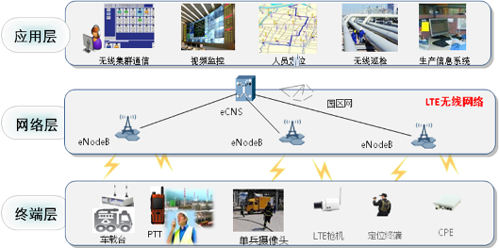

图3-15 4G无线通信系统逻辑结构

原来厂区道路监控和装置区关键位置监控使用的都是有线监控，不仅布线工程量大，扩展能力弱，且维护成本高。使用无线监控系统不需要布线，不受地理环境影响，低成本，广覆盖，采用LTE无线传输，无须挖沟埋管，缩短网络建设时间，减少网络建设投资，适合已装修好的场合及距离较远的地方，特别是一些偏远区域；扩展性好，组网灵活，用户可根据自身的需求，随时扩展终端数量，网络扩容方便，维护费用降低；可以满足移动监控场景的需求，监控业务领域大大扩展，手持终端支持全高清视频监控（1080P），实现随时随地的高清视频回传，为生产实时掌握现场情况提供帮助。4G无线视频监控系统组网方案如图3-16所示。

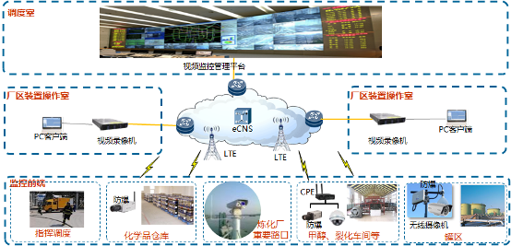

图3-16 4G无线视频监控系统组网方案

通过利用4G移动终端，对作业现场票证、检查、监护等制度执行情况进行全程监控，检查督促作业现场相关各方人员落实责任，强化执行，确保作业现场施工和人身安全。同时实时将作业现场画面传送到属地单位中控室和公司现场施工监控室，便于岗位人员、安监部门实时了解、监控现场作业情况，及时发现、纠正违章，实现对装置生产和施工作业的全程实时监控。

## 第3节 智能化危险及可操作性分析

由于石油化工行业的特殊性，其安全风险往往与环境风险、社会风险和巨大的经济风险密切相关，因此安全风险智能化识别也是石油化工行业智能化的一个基本要素[9]。安全风险智能化识别涉及异常工况管理、过程安全管理等多个相关领域，而实施这些管理方法进而实现智能化风险控制，其首要和基础条件就是对风险进行智能识别和认知。

业界对流程工业中安全风险分析的研究由来已久，针对不同的要求，也产生了多种各有所长的方法和技术。在诸多安全风险分析技术方法之中，起源于化工行业的危险与可操作性（HAZOP）分析，是目前最重要的一种石油、化工流程风险分析方法。

### 一、危险及可操作性分析

HAZOP是由英国帝国化学公司于20世纪60年代末提出的用于识别化工装置中潜在危险的一种安全评价方法，是集工艺、设备、自控、安全等专业人员和操作人员集体智慧，系统查找化工装置设计阶段、运行过程安全风险的重要技术手段，也是深入培训企业生产技术和操作人员的有效手段。HAZOP技术以其科学、全面、系统等突出特点，一经出现，就迅速在国外石油和化工行业得到了普遍应用，已经成为埃克森美孚、壳牌、杜邦等著名企业在风险分析领域的最佳实践[10]。

国内于2000年以后有化工企业开始使用HAZOP方法进行安全分析，并日益得到行业内重视。国务院安委会办公室于2008年发布《关于进一步加强危险化学品安全生产工作的指导意见》（安委办〔2008〕26号）明确了在新建化工装置中需要进行HAZOP分析。随后颁布的两项推荐标准《化工建设项目安全设计管理导则》（AQ/T3033-2010）和《危险与可操作性分析（HAZOP分析）应用导则》（AQ/T3049-2013）（参照国际标准IEC61882-2001），则从管理制度和技术层次对HAZOP方法的使用实施进行了规范。国家安监局自2010年起，依次颁布过安监总管三〔2010〕186号，安监总管三〔2012〕87号，安监总管三〔2013〕76号，安监总管三〔2012〕103号，安监总管三〔2013〕88号文件，要求涉及“两重点一重大”和首次工业化设计的项目必须在基础设计阶段开展HAZOP分析；涉及“两重点一重大”的危化品生产、储存企业要定期开展危险与可操作性分析[11]。时至今日，通过标准和行政管理命令等手段，以及连续的行业内学习推广普及，HAZOP分析已成为化工行业企业的“规定动作”。

HAZOP分析一般是由一个5～8人的专家小组来完成的，小组成员一般是来自不同领域的专家（设计师、工艺工程师、设备工程师、仪表工程师、操作员/班长）。完成一个典型的化工流程一般需要几个星期到几个月的时间。图3-17是HAZOP分析工作流程示意图，具体的分析步骤和方法详见由国家安全生产监督管理总局颁布的标准《危险与可操作性分析应用指南》（AQ/T 3049-2013）。

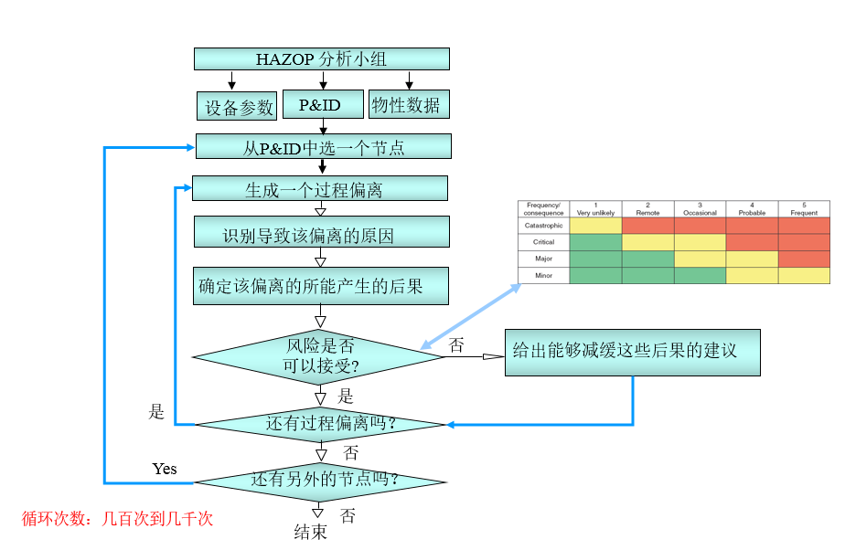

图3-17 HAZOP分析工作流程示意图

### 二、智能化HAZOP分析的研究

HAZOP分析虽有系统性、完备性好的优势，但是它也是一种费时费力的分析活动，典型的HAZOP分析耗时在几周到数月不等，需要5～8人的专家组进行连续的高强度脑力劳动，且应优先于装置的建造和运行，其成本可观，因此有时会半途而废或流于形式。HAZOP分析完全依赖人工的特点也会导致分析过程效率递减、分析结果不完备等情况出现。此外，HAZOP的分析结果往往以纸质报告的形式呈现，分析结束之后，分析报告往往被束之高阁。结果就是很少人清楚通过HAZOP分析出来的各个装置的风险情况，更谈不上对各个装置的风险的智能认知。

鉴于HAZOP分析方法本身和工程实践中存在的这些问题，进行HAZOP分析的自动化和智能化尝试从HAZOP出现之后不久、计算机得到普及之后的20世纪80年代就已经开始[12]。图3-18是2009年有研究者对HAZOP研究相关领域的论文的综述汇总，可见自动化HAZOP是其中最重要的议题。



图3-18 各类关于HAZOP的学术论文分类统计

发展初期的产品以文字记录类软件为主，基本没有智能。后随计算机技术的高速发展，HAZOP智能分析方法及软件系统开始有研究报道，直到20世纪90年代末，堪用的智能HAZOP分析方法和工具才出现。HAZOP分析的智能化研究在20世纪末和本世纪前10年得到了广泛关注，产生了较多研究论文和各种原型软件工具，之后其研究热度逐渐减退。

HAZOP智能化的研究成果视其应用方式大致分为两类：文档记录型、智能分析型。其中文档记录型的成果均为软件工具，有些已经成功商业化，例如：IHS(原Dyadem)公司的PHAPro®，美国Primatech公司的PHAWorks®，英国ISOGraph公司的HAZOP+ ®等。这些软件的设计目标是针对人工HAZOP分析的工作过程，提供提高工作效率的记录和文档整理的工具。一般其中都带有各式输入表格和模板，各种定性分类工具，便捷的内部检索工具，报告输出器，设计文档导入分析器等功能，为HAZOP分析提供便捷的专门软件工具。由于这类软件成本不高，学习曲线平坦，对HAZOP分析过程本身几乎不影响，因此也获得了业界欢迎，有较多的企业用户。但是这类软件不具备一般意义上的智能，不能对分析本身提供任何帮助，所有的分析活动依然要完全靠人类专家完成。

智能分析型的研究则与之相反，重点关注如何自动地实施HAZOP分析，试图部分或全部替代人类专家的工作。在国内外学者进行研究的前后20余年的时间里，有数十种方法和原型系统见诸论文报道。这些方法基本是在专家知识库的基础上建立定性模型进行定性推理的方法，以此为基础进一步结合模糊集技术、人工神经元网络技术等形成各具特色的方法。

这些方法以基于专家知识或在专家知识基础上建立定性模型的方法为主，定量分析和计算推理方法为辅。其中以符号有向图（Signed Directed Graph，简称SDG）为基础的方法在后来的研究中得到了很大发展，进行了与很多其他方法集成的尝试，不断增强它的能力，并逐渐成为最主要和最重要的方法[12]。

美国普度大学Venkat Venkatasubramanian教授领导的实验室在将SDG 应用于故障诊断及危险性分析方面做了大量工作。1995 年，Ramesh Vaidhyanathan 和Venkat Venkatasubramanian把符号有向图应用于HAZOP 分析，并发布了一个原型系统HAZOPExpert[13]，后来在此基础上该实验室陆续发布了Batch HAZOPExpert[14,15]，PHASuite等系统，集成了半定量方法[16]、定量方法[17]、Petri-Net[16]方法等，如图3-19所示，并发表论文介绍了一般性建模方法，模型优化方法等[18,19]。普度大学的研究从定性到定量，应用范围包括危险性分析和故障诊断等，对SDG 的应用方面的理论做了比较透彻的研究，并有实际的软件系统加以验证，是自动化HAZOP分析的重要贡献者，并得到国际上的广泛认可。德国亚琛大学Wolfgang Marquardt教授将该实验室研发的系列HAZOP智能软件与传统的石油化工过程商业化软件例如Aspen Plus等并列为化学工程领域的重要计算机工具，见表3-3。该小组的研究成果PHASuite[21]于2001年左右在美国几家制药企业得到成功应用。



图3-19 PHASuite的内部模型

表3-3 化学工程领域重要的计算工具[20]

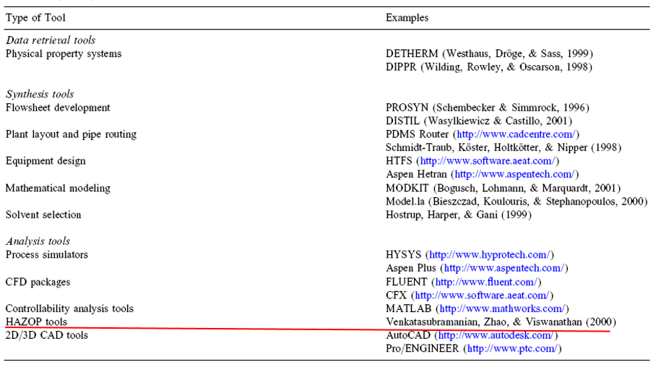

英国Loughborough大学的.P.W.H. Chung教授的小组在1999年至2000年连续发表5篇论文，展示了一个名为HAZID 的自动HAZOP 分析软件[22]，HAZID 是基于知识和模型的定性HAZOP 分析系统，通过对设备分别建立因果模型并根据实际设备互联将模型联结成全流程的因果模型而进行分析，使用的模型也属于SDG范畴。HAZID包括从模型建立、流程描述到产生并评价分析结果的全部工作流。该系统后与InterGraph 公司的CAD 软件系统集成，可以在设计阶段根据设计资料自动提供HAZOP 分析报告，不过技术细节无学术文献继续发表。

除以上两个在实际企业中得到商业应用的研究成果外，尚有国内外多个研究小组的多种尝试。例如在SDG方法中加入模糊推理方法、分层建模推理方法、神经元网络方法、贝叶斯网络方法、反向推理方法等多种方法的尝试，以及类似SDG的其他有向图的方法等。还有其他SDG类模型以外的多种方法，例如基于专家系统的、基于规则库的、基于多级定性混合模型的、基于纯定量模型的各种方法的尝试。

综合来看，SDG方法是各种智能HAZOP方法中发展最深入、成果最多的方法，并且有普度大学的PHASuite和InterGraph公司的HAZID系统最终发展成为商业化产品。

但是，智能HAZOP系统发展至今，仍然与理想中的、能够取代专家的智能工具相去甚远。现有的各种模型化方法都几乎无法分析HAZOP过程中的非数值类型的偏离，而这类分析在人工HAZOP结果中通常占有显著比例。模型化方法产生的结果一般远多于人工产生的，但是其中显著有意义的结果比例却不高，加之，SDG模型本身的验证尚存在问题，其分析结果的完备性和正确性也不容易验证，从而严重削弱了智能化HAZOP方法的优势。由于存在这两个重要缺陷，智能HAZOP系统在实际企业中的广泛应用受到限制。

从智能化的角度来看，HAZOP分析也可以视作是一种建立在规则上的分类。但是其应用到的规则数量庞大，来源多样，形式多变，其中包括各种行业内的国家标准、设计规范、设计原则、指南，多种设计经验，大量案例分析，数值计算模拟结果等。分析过程中还需要识图、推断和理解设计意图、合理假设、定性和定量计算等复杂的智力活动。而且由于涉及安全，一般认为使用目前常用的黑盒模型方法进行机器学习也并不合适。可以认为，进行HAZOP分析需要的智力能力与进行工程设计所需相差无几。因此，在现有人工智能的技术基础上开发实现智能化的全自动HAZOP系统为时过早。

通过分析归纳人类专家在HAZOP这类活动中的行为可知，人类专家进行分析除了依据标准规范等资料以外，还会大量依靠经验和对既有案例的分析结果。相比之下，依靠案例联系解决问题比建立规则或模型效率更高也更容易。为此，清华大学赵劲松教授带领团队从2008年起，率先在国际上将人工智能研究领域的案例推理技术（Case based Reasoning – CBR)和本体论（Ontology）应用于HAZOP分析，如图3-20所示，开发了新一代HAZOP专家系统HAZOPSuite[23]。该系统一方面集成了文档记录型软件的大部分功能，可以辅助进行HAZOP分析，提高效率。更重要的是其依据已有的HAZOP分析记录抽提建立了案例库，可以为HAZOP提供在线的相似案例支持，可以提高HAZOP分析效率和完备性。而且也可以实现知识的储备和共享，利于HAZOP分析的推广和普及，对相关管理活动也提供了便利。

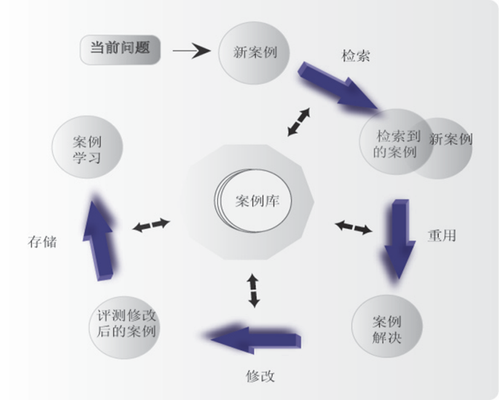

图3-20 基于案例推理的系统工作流程

HAZOPSuite及其后续衍生产品HASILT[24]、PSMSuite为进行HAZOP分析及其后续的LOPA分析、SIL定义及验证等一系列过程安全管理活动提供了软件支持，在HAZOP分析智能化方面开拓了新的研究和应用方向。HASILT系统模块如图3-21所示。



图3-21 HASILT系统模块图

HAZOPSuite、HASLIT和PSMSuite软件系统在国内的化工企业、设计院、咨询公司等已有较多用户，用户反馈良好。

由于这一系列软件系统的工作原理是建立在大量案例的基础上，因此适用于大型化工企业、企业集团、设计院所等用户。也即由此特点，这些软件还具备了相关的管理功能，可以进行装置、企业级别的风险评估和统计。如图3-22是HASILT的组织机构管理界面截图，它可以管理多个企业的HAZOP分析的报告，并可以将其中的案例进行跨企业的、权限可控的共享。图3-23是HAZOPSuite系统进行的一个企业内的多个装置的风险评估结果横向自动对比结果统计图，实现石油化工装置风险水平量化管理和可视化。如果与移动通讯设备相连接，可以随时随地了解每个装置的风险分布和风险场景，提升全装置的风险认知水平。

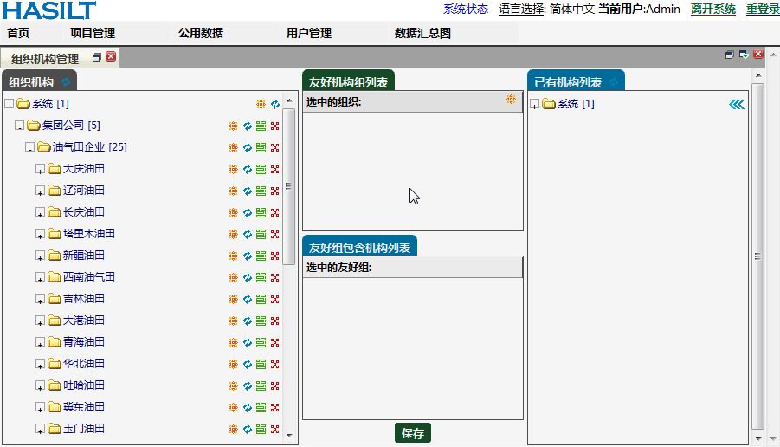

图3-22 HASILT组织机构管理界面

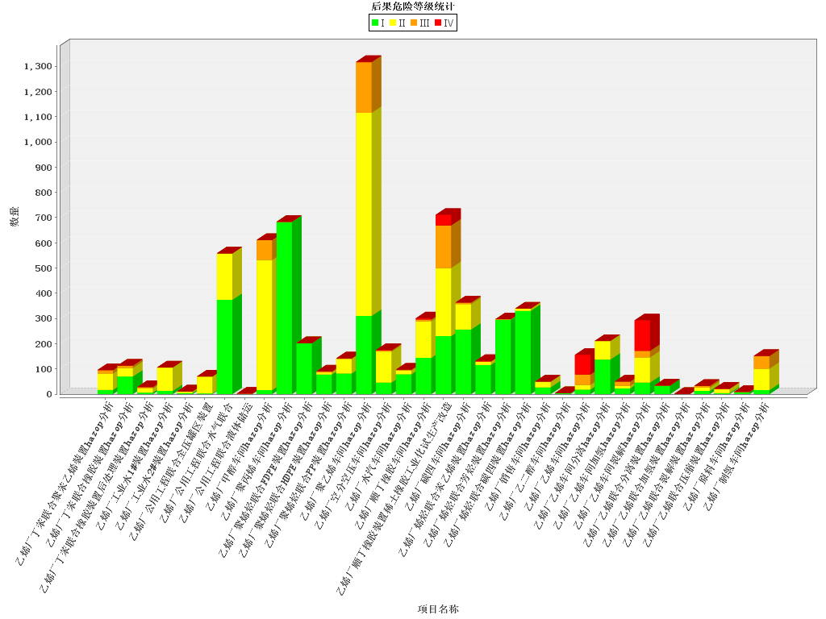

图3-23 HAZOPSuite导出的多装置风险分布可视化柱状分布图

相关研究成果曾获得中国石油和化学工业协会科学技术奖一等奖等多项奖励。该系列软件的最新产品PSMSuite以软件平台的形式发布，将过程安全管理的各个要素进行了模块化分割集成进平台，并增加了若干常用的计算、统计工具模块。平台以灵活和开放的形式为系统的持续开发做好了基础。PSMSuite的功能如图3-24所示。



图3-24 PSMSuite的功能

在现有的信息技术和人工智能技术基础上，进行HAZOP分析的智能化，近期的技术方向应集中在数据的集成、知识的抽提和在人工HAZOP分析过程中提供智能的知识支持等方面。现有的大数据分析和处理方法和能力、图形图像识别和处理能力、文本语义的机器学习能力等技术基础已经逐步成熟，经过渐进式的研究和开发应能够对HAZOP等活动提供全面的智能化辅助支持。在未来的知识管理和人工智能进一步发展的基础上，实现半自动乃至全自动的HAZOP等分析活动是相关领域研究的一个愿景。

## 第4节 企地联动智能应急指挥平台

### 一、石化企业应急指挥工作的重点和难点

随着石化工业的发展、企业生产规模的扩大以及材料与工艺的革新，生产装置变得越来越自动化、连续化、大型化、复杂化，石化企业生产过程处理和储存的易燃、易爆、有毒的危险物规模也越来越大，一旦正常运行状态遭到破坏，就有可能导致重大事故，造成人员伤亡、财产损失和环境破坏。总体讲，石化企业应急指挥工作有以下几方面重点和难点：

一是事故发生具有突发性、灾难性、复杂性和社会性，灾害影响范围大。石化企业生产工艺流程决定着装置发生异常工况具有突发性，一旦出现这种情况，由于大规模生产特点，第一时间如无法有效控制，将给后续应急处置带来极其复杂的难题，鉴于物料具有易燃易爆、有毒、强腐蚀性等性质，一旦处置不当将带来灾难性后果。

二是基层、现场的应急能力不足，第一时间、第一岗位的初期处置能力较弱。员工应急能力水平不高，出现紧急情况时，处置措施和程序不当，忙中出错；现场应急设施和物资在面对处置突发情况时作用效果不明显，难以第一时间有效控制事态的进一步扩大。

三是信息传递不及时，应急响应和准备能力启动滞后，造成事故扩大、救援难度增大等严重后果。

### 二、智能化技术在应急指挥平台中的应用

### （一）应急指挥平台架构

在应急指挥平台建设方案编制时强调，应急指挥平台建设要利用企业HSE管理、应急指挥系统数据和生产过程的监测数据，建立监控预警与分析模型，提高风险防范能力、应急响应能力。实现加强企业突发事件的快速处置能力；提高突发事件应急处置效率，达到生产、消防部门协同处警的水平；提高应急状态下应急资源的调配效率等方面目标，其主要结构框架如图3-25所示。

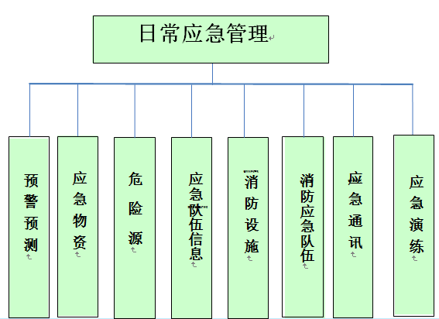

图3-25 应急指挥平台架构

1.日常应急管理

日常应急管理模块包括：预警预测、应急物资、危险源、应急队伍信息、消防设施、消防应急队伍、应急通讯、应急演练。

其中，预警预测主要是对信息来源、发布时间、状态、预测趋势和预警解除等情况进行动态跟踪。应急物资主要是对企业所有应急物资类别、储存地点及完好状态进行动态管理。危险源主要是对生产场所危险点和危险化学品性质等分布情况的管理。应急队伍信息主要是对各单位应急小组情况进行动态管理。消防设施主要是对全厂消防水系统、干粉系统和泡沫系统存储和设施情况进行管理。消防应急队伍主要是对消防队伍、车辆、物资、方案和接处警信息情况进行管理。应急通讯涵盖了所有应急人员基本信息。应急演练记录了应急方案的演练情况。

2.应急响应

应急响应模块包括生产/消防值班管理、生产/消防接处警、预案智能匹配与启动、应急会议与报告、应急处置动态、应急辅助决策等功能。联动接处警二级功能架构如图3-26所示。



图3-26 联动接处警二级功能架构

3.各模块功能

（1）值班管理

值班管理按照用户分为生产值班管理和消防值班管理。

生产值班管理：管理生产值班的交接班、值班日志等信息。

消防值班管理：管理消防值班的交接班、值班日志、消防车辆动态管理、人员管理、消（气）防设施检查维护、道路堵塞信息。对车间的消（气）防设施检查维护记录实现信息化管理；值班人员日常维护公司内道路的堵塞信息，为消防出动的车辆提供最优路径。

（2）接处警

接处警分生产接处警和消防接处警。

生产接处警：实现工业生产、自然灾害、公共卫生和社会安全事件的接处警。信息包括事件

发生时间、事件单位、事件装置、事件设备、报警人、报警电话、涉及危险化学品、人员伤亡情况、警情简要、已采取的措施等内容。系统同时给出事件的分级标准，供接警人员进行选择。生产接警后，系统将接警信息推送到消防接处警用户，实现接警信息的共享。

消防接处警：实现火灾、泄漏和爆炸事件的接警。信息包括事件发生时间、事件单位、事件装置、事件设备、报警人、报警电话、涉及危险化学品、人员伤亡情况、警情简要、已采取的措施等内容。系统同时给出事件装置的灭火预案，供接警人员进行选择，生成处警单，处警单内容包括事件发生的时间、地点、现场风向、危险化学品和消防车站位图和最佳出车路径。消防接警后，系统将接警信息推送到生产接处警用户，实现接警信息的共享。

（3）预案启动

依据突发事件的事件单位、事件装置、事故类型等信息，系统自动匹配和启动相应应急预案，向相关人员发送事件信息和职责信息。应急预案自动匹配模型如图3-27所示。



图3-27 应急预案自动匹配模型

（4）应急会议与报告

记录事态发生的时间、实时处置状态和造成的影响，应急会议的时间、地点、参会人员、会议纪要。实现会前人员的短信通知，以及会议纪要的快速分发等。

（5）应急处置动态

以地理信息系统为基础，综合展示事件应急处置动态信息。包括事件装置信息、事件设备信息、危险化学品信息、现场预案、灭火预案信息；工业电视监控信息，显示接警中队接警室和车库出口画面，以及事件装置的工业电视监控画面；无线视频监控信息；现场气象的监控信息；现场固定气体检测仪检测信息；无线浓度检测系统的气体浓度检测信息；资源出动信息，包括消防车、人员、物资调配信息等。

（6）应急辅助决策

应急辅助决策包括事故模拟、资源调配和智能数据分发，实现全过程的应急指挥。应急指挥辅助决策二级功能架构如图3-28所示。



图3-28 应急指挥辅助决策二级功能架构

事故形态模拟：基于事故地点、事故类型、设备参数、气象参数，利用泄漏、火灾、爆炸数学模型，计算事故扩散模拟趋势，并根据现场消防栓参数、现有消防车性能参数，计算出消防车站位图，为应急救援提供决策依据。

灭火力量计算：基于事故地点、事故类型和设备参数，利用灭火力量计算数学模型，计算事故处置所需的消防水和泡沫的用量、消防车布置。

资源调配：依据事故地点和事故类型，确定需要调配应急物资类型，确定应急物资所在位置，利用资源调配优化模型，计算出资源调配方案。日常资源调配模型如图3-29所示。



图3-29 日常状态下应急资源调配模型

地理信息系统：通过地理信息模块，实现专题图层的查询和展示功能。包括防火重点部位分布图、应急物资分布图、消防管网分布图、消防及救援队伍分布图、灭火预案专题图和车辆GPS管理等。

### （二）智能化技术的应用

某石化厂应急指挥平台是基于复杂工业环境的4G专网基础，将企业已实施的固定视频集中管理的宇视平台，移动视频集中管理的华为平台，119接处警、可燃气体和有毒有害气体报警等信息管理系统，集成厂区的地理信息、生产监控信息、视频监控信息、环保监控信息和安全管理信息，并以安全标准化规范为框架，建立起企业的应急指挥系统一体化平台，如图3-30所示。

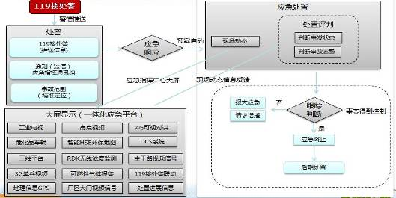

图3-30 某石化厂应急指挥平台

119接警中心一旦确认警情进行应急启动，119接处警系统会将事发地点、事件类型、事件级别、处置措施等警情信息自动推送给应急指挥平台。应急指挥平台依据推送信息，自动将应急指挥中心由日常模式切换成应急响应模式，实现应急预案自动筛选、工业电视自动对焦、地理信息自动定位、事故模拟功能、消防力量布置和虚拟演练等功能，为应急状态下提供强有力的辅助决策支撑。建立接处警、应急响应、现场动态、应急指令、大屏展示、事故模拟、应急演练等10个子模块。集成应急管理全过程事件、人员、物资、车辆、处置、现场等信息资源和应急指挥统一调度。

1.应急模式的创新

某石化厂充分利用现有通讯资源及信息系统，整合应急救援资源，利用通讯、网络、数据库、事故模拟、实时监控等技术和手段，实现重大突发事件（如自然灾害、安全生产事故、公共卫生事件、社会安全事件等）的监测监控、预测预警、应急指挥等功能，满足公司及其下属单位对重特大突发事件的应急管理和应急救援协调指挥的信息需要，从而使公司在面对重大突发事件时，能迅速反应、有效控制和妥善处理，更好地保护人员生命安全，防止环境污染，减少财产损失，维护公司声誉和社会形象，其应急响应多方联动如图3-31所示。

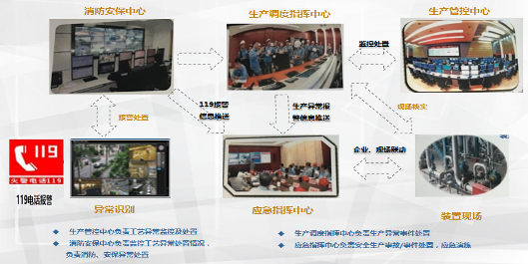

图3-31 应急响应多方联动

（1）响应模式创新

以前是在事故现场指挥部单向指挥，现在是事故现场、中心控制室、生产调度室、接处警中心、应急指挥中心多方联动。

（2）通讯方式创新

启用4G可视数字信号对讲机，充分利用了视频、音频、RDK、GPS等智能化、现代化传输工具，使信息沟通、传递工作更加快捷、高效。

（3）管理手段创新

通过对应急管理相关资源、信息、平台的集中集成，实现了应急指挥统一调度、分级响应、资源调配、信息共享，快速有效。

（4）技术应用创新

集成了HSE管理信息系统、工业电视监控系统、三维数字化平台、消气防接处警系统、实时数据库、实时地理信息等系统，建立监控预警与分析模型，提高风险防范能力、应急响应能力。

2.智能化应用点

（1）应急预案流程化

为全面贯彻落实“安全第一、预防为主、综合治理”的方针，提高突发事件的应急救援反应速度和协调水平，增强综合处置重特大事件的能力，预防和控制次生灾害的发生，保障企业员工和公众的生命安全，最大限度地减少环境破坏、财产损失和社会影响，维护企业形象和声誉，某石化厂制订了各项应急预案。应急预案按类别划分主要包括总体应急预案、专项应急预案、现场应急预案。其中总体应急预案是各种专项预案的基础，规定了应急处置原则和应急处置流程等内容，专项应急预案针对事件类型编写了事件界定、信息处置、应急准备、应急处置（召开首次会议、应急上报、应急行动、应急处置原则）、应急终止等内容，各种专项应急预案与整个突发事件的处置流程类似，只是在事件界定和应急行动方案各有区别，这为应急预案流程化提供了基础。

在突发事件发生时，应急预案是企业应急指挥中心实施应急处置的依据，应急预案规定了参与突发事件处置的机构设置和职能、参与人员及联络方式、应急处置的流程、应急处置终止条件等内容。应急预案流程如图3-32所示。

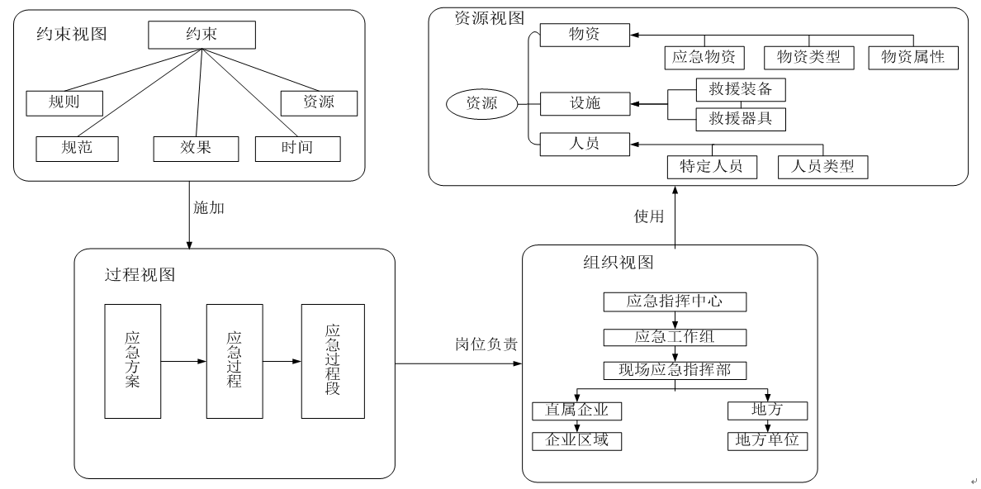

图3-32 应急预案流程化

（2）应急预案标准化

各种专项应急预案都有固定的目录结构，主要包括事件界定、信息处置、应急准备、应急处置（召开首次会议、应急上报、应急行动）、现场应急处置指导原则、应急终止等。应急预案流程化分解主要是按应急预案目录结构将各部分文字分解成结构化的内容，与相应的机构或人员的职责关联，并在数据库中存储该应急预案模型。

（3）应急信息统一化

将各项专项应急预案根据预案流程化分解的结构化内容建立的应急预案模型，与应急响应模块的应急事件相关联，将专项应急预案分解内容逐一配置成独立的专项应急预案模型。当发生某类突发事件启动某专项应急预案时，根据突发事件的处置进展，当执行到相应阶段预案内容时应急响应功能模块将自动调出该预案各阶段的参加人员、工作内容、职责、责任人、联系方式等，提高应急响应效率。

（4）现场动态关联化

融合通讯以大屏幕为媒介，通过控制切换大屏幕显示模式、综合各种传输介质，在统一平台下把各种音频、视频和数据等在指挥中心呈现给指挥人员和专家组，提高了指挥中心对突发事件的精准了解和反应速度，切实达到了应急的目的。场景/应急预案启动功能模块如图3-33所示。



图3-33 场景/应急预案启动功能模块

指挥中心大屏幕显示模式根据需要分为不同的使用场景，可以任意时间自由调用。

场景模式。主要分为应急预案模式、现场对话模式、主视频会议模式等。应急预案模式：企

业指挥中心图像、工业电视现场图像为主，事故标绘及监测数据为辅。现场对话模式：现场及应急指挥中心语音实时通讯为主，事故标绘及监测数据为辅。主视频会议模式：各方视频会议、单兵、4G通讯对讲、工业电视图像为主。

视频动态关联。进入应急状态后，可根据需要来切换不同的场景，场景切换同时，对应的工业电视图像、视频会议图像调用也会随着切换。

语音关联启动。应急预案启动后，4G可视对讲、手机、预置固话、应急指挥中心麦克及音响等自动连接语音融合系统。

（5）辅助功能联动化

事故模拟与辅助决策主要是在应急响应过程中，选择能引起事故的物质，结合灾害计算模型，根据实时气象参数、事故参数、事故设备信息对事故影响范围进行模拟，并对该影响范围在地理信息系统进行可视化。

气象参数：包括事故时间、天气状况（晴天、少云、多云、阴天）、风速、风向、大气压力、大气温度、地面温度、相对湿度。

事故参数：包括泄漏孔直径、泄漏孔形状（圆形、三角形、其他）、距罐底高度、瞬时泄漏量、液池面积、泄漏孔方位角度、罐内物质质量。

事故设备信息：包括直径、高度、压力、温度、液位。事故状态下，泄漏源强等许多信息无法获取，通过现场无线便携式气体应急快速检测系统得到的实测数据，来对计算过程进行修正，可以得到较为准确的模拟结果，可以迅速确定事故状态下危险区域的范围，为事故应急响应系统提供理论基础和技术支撑。

计算结果在结果显示窗口显示，并能够在地图上可视化影响范围。

对于泄漏事故，计算结果包括1/2爆炸下限浓度下风向影响距离(米）、1/4爆炸下限浓度上风向影响距离(米）、1/4爆炸下限浓度侧风向影响距离(米）、1/4爆炸下限浓度下风向影响距离(米）。系统可根据计算结果绘制影响区域和时间圆。

对于火灾事故，计算结果包括6.7KW／m2下风向影响距离(米）、2.5KW／m2上风向影响距离(米）、2.5KW／m2侧风向影响距离(米）、2.5KW／m2下风向影响距离(米）。

对于爆炸事故，计算结果包括致死区（100KPa）、重伤区（50KPa）、轻伤区（20KPa）的超压半径（米）。

（6）救援车辆与人员实现了实时定位

基于4G专网和GPS定位功能，通过配发GPS定位仪，应急指挥中心能实时掌握现场应急救援车辆和人员位置动态信息，根据现场救援的需要，结合视频动态的关联，做到快速布置和调整应急力量和方案，实现了实时定位、精准调配、有效布防、全面把控的功能。

（7）现场与应急指挥中心实现实时通讯

应急通信网络是应急体系的重要组成部分，是应急保障的关键基础设施之一，在应急管理中发挥着重要的作用。

某石化厂应急通信网络包括IP主干网、卫星专网通信系统、3G公网通信系统和4G专网接入系统。应急通讯系统如图3-34所示。

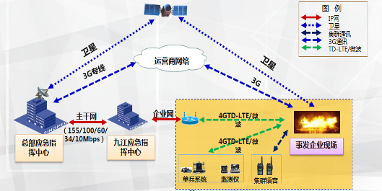

图3-34 应急通讯系统

某石化厂应急指挥中心与集团公司应急指挥中心通过主干网实现网络连通；集团公司应急指挥中心与现场指挥中心（应急指挥车）通过卫星专网和3G公网实现网络连通，卫星专网为主用链路，3G公网为补充和备份链路；该厂应急指挥中心与现场指挥中心（应急指挥车）间的通信以4G TD-LTE/微波为首选链路。

通过建设企业应急指挥平台，为事故应急指挥提供一个高效、完善的信息化平台，完成从应急预案启动、应急指挥、应急处置与救援等全过程的信息管理；对应急指挥系统内外组织或单位进行任务分派或请求，并跟踪其响应；根据态势发展，协调应急工作并跟踪执行。对事件信息、执行信息进行采集、处理和传递；为决策者提供事件处理进展、态势等信息，辅助决策。加强了企业突发事件的快速处置能力，提高突发事件应急处置效率，达到生产、消防等各部门协同处警的水平，提高应急状态下的应急资源的调配效率，提升了企业应急指挥处置水平。企业员工应急意识得到提高，对应急救援响应程序、应急指挥等方面知识有了更深的认识、了解和掌握。

## 第5节 生产装置现场的智能化巡检

### 一、生产装置现场巡回检查的目的和意义

1.目的和意义

生产装置现场巡回检查的目的意义在于，操作人员在正常生产活动中按照巡规定的站点、路线、内容及频次进行巡回检查和危害识别，查找不安全因素和不安全行为，及时消除安全隐患或提出控制不安全因素的方法和纠正不安全行为的措施，保证工艺、设备、安全生产的法规、制度得到切实执行，确保装置长周期安全稳定运行。

2.主要内容

巡检人员巡检内容是检查本单位所辖区域各类设备运行状况、并对运行设备进行相应的检测（测温、测振等），检查各类塔器、加热炉、反应器、管廊管道等的温度、压力、流量、工艺运行参数并与DCS数据进行核对，查找安全隐患和环保泄漏等方面内容，巡检中发现异常现象、设备不完好、泄漏、保温破损等隐患应及时进行记录，及时安排处理，并报告上一级管理人员。生产运行单位应根据安全生产需要，合理设置所辖区域各个巡检站点的巡检检查内容，巡检记录内容应以数据类为主，观察类为辅。

3.现有巡检方式及缺点

目前，国内大部分炼化企业使用现场挂牌或电子巡检系统进行巡检，岗位人员现场检查情况依靠纸质版台账进行记录，无法对各巡检点周边设备温度、压力、振动、介位等工艺、设备运行参数和巡检耗时进行统计，如图3-35所示。

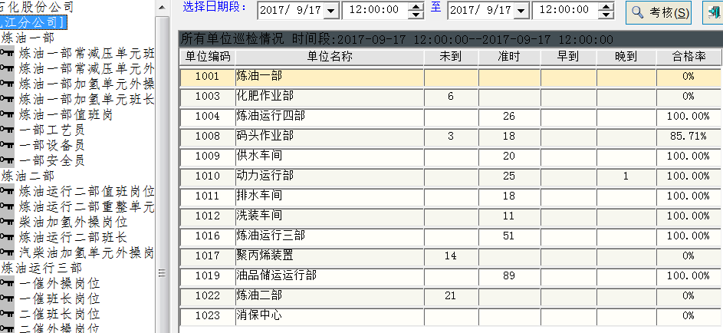

图3-35 电子巡检系统巡回检查结果统计

如上图，电子巡检系统只能对各巡检点到位情况进行统计，不能对巡检时间间隔和现场巡回检查过程中记录的温度、压力、振动、介位及其他工艺、设备数据进行统计；管理人员无法对操作人员的巡检质量进行量化考核，无法形成闭环的巡检管理模式，不利于及时查找和消除现场安全隐患。

目前各企业对现场巡检质量提出更高的要求，需对巡检耗时进行统计和考核，现有的巡检系统不能满足全时程巡检管理需求。

为确保操作人员现场巡检安全，操作人员外出巡检时携带的设备包括电子巡检设备、对讲机、便携式四合一气体报警仪、手电筒、听针、测温仪、测振仪、耳塞、口罩等工器具，而各工器具的功能不能集成使用，携带的工器具较多，不利于现场巡检人员在装置生产运行操作过程中使用。

### 二、智能化技术应用架构及硬件要求

为满足炼化企业安全生产要求，智能化技术应用要支持语音和视频调度，做到可视化调度。同时应支持视频实时分发至其他管理应用系统，以极大地提升指挥调度效率和快速响应能力。

硬件上，工业级智能化应用终端设备要具有较高的防爆、防水性能，以适应安全生产需求，同时终端设备电池应该有较长的待机时间，以满足岗位人员全时程巡检要求。某石化厂4G智能巡检终端如图3-36所示。

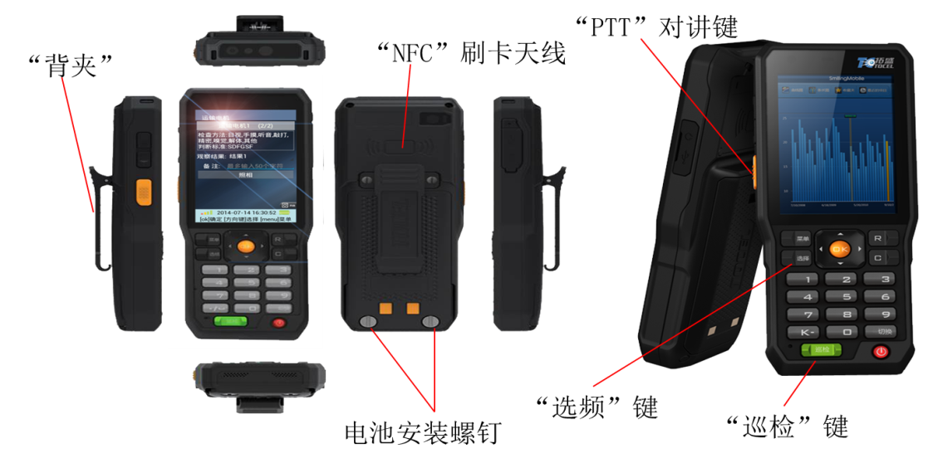

图3-36 4G智能巡检手持终端工业应用产品展示

应用智能化技术，炼化企业首先要建立覆盖全厂的专用4G宽带网，以实现在复杂工业环境下的语音、视频、数字高速通讯，才能拓展智能化技术深化应用，其技术应用架构如图3-37所示。

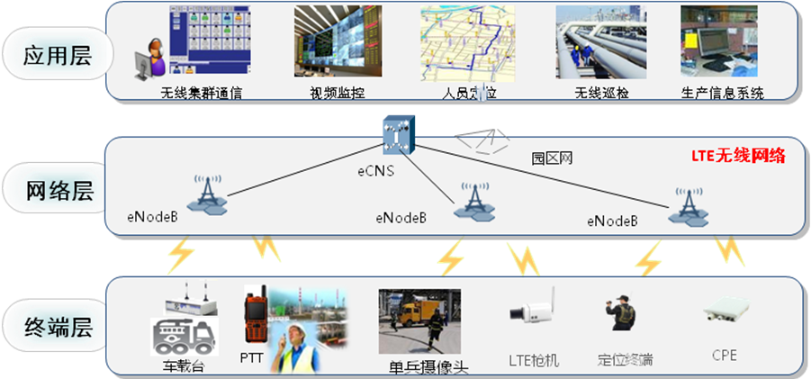

图3-37 应用4G宽带集群智能化技术解决方案应用架构图

现场巡回检查是安全生产的有力保障措施，将智能化技术应用于现场巡回检查，充分发挥4G智能化技术的语音通信、现场视频等功能，能够极大地提高巡回检查的深度和广度。

### 三．智能化技术在现场巡回检查中的应用

操作人员现场巡回检查发现问题时，通过智能化实时语音、视频手段及GPS定位功能对操作人员现场操作进行指导，异常情况下中控指挥室能够对现场岗位人员的操作进行指导，极端情况下更有助于岗位人员逃离危险区域，确保现场操作安全受控。因此石油化工、煤化工等高危险型企业采用智能化技术进一步提升现场巡回检查质量和安全操作管控水平势在必行。

1.4G智能巡检系统

应用4G智能巡检系统能够帮助企业制订严密的巡检计划、规定周详的巡检（点）线、巡检次序、配备恰当的巡检人员和班次，保证巡检人员按照预定计划、规定线路，按时、按线、按序完成巡检工作任务，对巡检质量进行量化考核，如图3-38所示，能够进一步提升闭环管理水平。

操作人员现场巡回检查时，4G智能巡检终端能将巡检时通过多种手段采集的巡检数据以及巡检视频实时传输到指挥中心服务器；各级管理人员均可及时掌握巡检区域内各设备的运行状态、生产状态、现场实况以及巡检人员的工作状况，并可以随时查询、多维展示各类数据及统计结果，见表3-4。

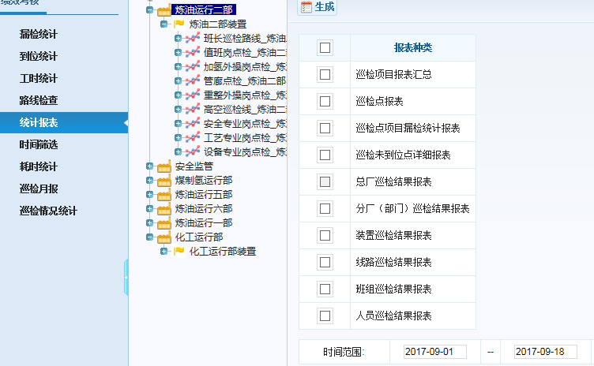

图3-38 4G智能巡检后台系统绩效考核页面

表3-4 4G智能巡检各部门巡检点到位及巡检内容统计结果

|  |  |  |  |  |  |  |
| --- | --- | --- | --- | --- | --- | --- |
| 部门 | 应到点数 | 未到点数 | 到位率 | 巡检项目 | 未检项目 | 填报率 |
| 炼油运行二部 | 3456 | 0 | 99.91% | 51648 | 3 | 99.99% |
| 煤制氢运行部 | 7014 | 0 | 99.81% | 53674 | 132 | 99.75% |
| 炼油运行五部 | 3272 | 0 | 99.51% | 76442 | 108 | 99.86% |
| 炼油运行六部 | 3264 | 0 | 100.00% | 24864 | 0 | 100.00% |
| 炼油运行一部 | 4320 | 0 | 99.65% | 53856 | 89 | 99.83% |
| 化工运行部 | 3472 | 0 | 81.71% | 22360 | 6898 | 69.15% |
| 总计 | 24798 | 0 | 100.00% | 282844 | 7230 | 97.44% |

4G智能巡检对巡检耗时的详细统计，见表3-5，能够满足炼化企业对全时程巡检的要求，岗位人员现场巡检耗时增加将有利于尽快发现现场安全隐患，为炼化企业安全生产保驾护航。

表3-5 4G智能巡检系统巡检耗时统计展示

|  |  |  |  |  |
| --- | --- | --- | --- | --- |
| 部门 | 路线名称 | 两轮巡检平均时间间隔 | 相邻点平均净耗时 | 路线平均总耗时 |
| ≮1h | ≮3min | ≮30min |
| 炼油运行  二部 | 班长巡检路线 | 1:11:46 | 0:09:41 | 0:48:53 |
| 值班岗点检 | 10:10:46 | 0:10:46 | 1:37:33 |
| 加氢外操岗点检 | 0:39:32 | 0:04:05 | 0:20:36 |
| 管廊点检 | 5:08:38 | 0:23:26 | 0:46:57 |
| 重整外操岗点检 | 0:29:26 | 0:03:48 | 0:30:43 |
| 高空巡检线 | 20:36:14 | 0:31:41 | 3:41:56 |
| 安全专业岗点检 | 6:49:38 | 0:13:16 | 2:26:12 |
| 工艺专业岗点检 | 9:19:25 | 0:05:07 | 0:51:15 |
| 设备专业岗点检 | 6:44:33 | 0:15:30 | 2:35:14 |

2.4G智能巡回系统与现场操作

4G智能巡检系统主要包含：防爆型多媒体巡检终端、巡检管理软件、多媒体通信软件及后台巡检管理系统，系统集成了GPS定位、GPS轨迹、语音对讲、视频对讲、测温测振等功能。

现场操作人员在巡回检查过程中使用4G智能巡检手持终端即可与中控室语音对讲，取代了现场操作人员随身携带的对讲机，还可通过按键拨号与手机、固话进行语音通话和视频对讲，实现现场巡回检查和相关生产信息实时沟通，如图3-39、3-40所示。

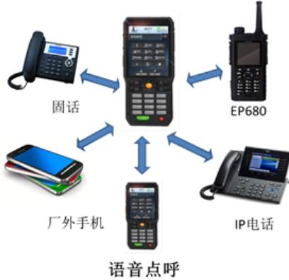

图3-39 4G智能巡检手持终端基于IP的语音通讯融合功能示意图



图3-40 4G智能巡检手持终端基于IP的视频通讯融合功能示意图

通过语音通话和视频对讲功能，4G智能巡检系统实现了生产信息传递的有效性、及时性、全面性，当现场操作人员在具体生产操作过程中遇到疑难问题，管理人员可通过该终端进行实时操作指导，当巡检人员发现安全隐患时，可以远程指挥现场的巡检人员及时采取科学有效的处置措施。

4G智能巡检系统集成了GPS定位，能够有效规范岗位人员巡检路线，帮助炼化企业实现立体交叉全覆盖巡检要求，将巡检管理水平提高到一个新的层次，如图3-41所示。

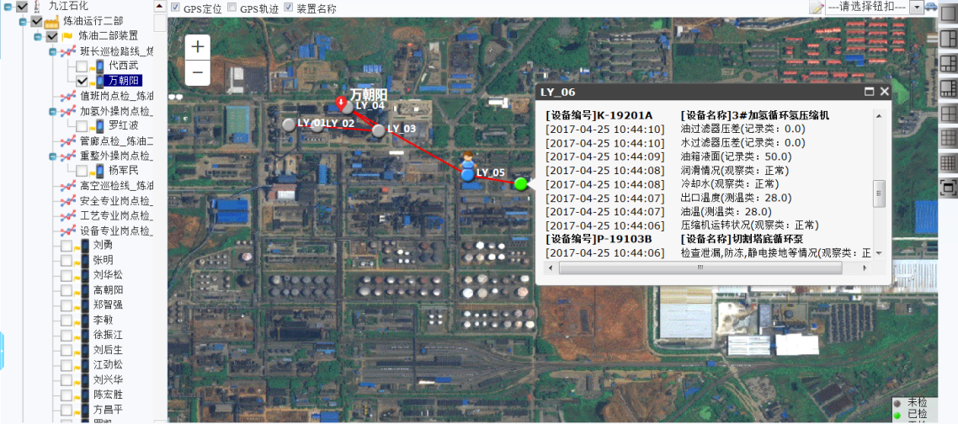

图3-41 4G智能巡检系统的巡检信息及GPS定位实时展示

### 四、基于4G智能化技术的其他应用拓展

1.现场作业管理及采样管理

进一步拓展4G智能化技术的IP语音、视频通讯融合功能，将基于4G智能化技术更多的应用于现场施工作业管理、移动开具作业票、化验采样管理等实际生产操作，如图3-42、3-43所示，以规范现场安全作业、统一采样路线，能够帮助企业进一步提升管理水平。



图3-42 基于4G智能化技术的现场作业管理应用



图3-43 基于4G智能化技术的化验分析管理应用

2.装置报警管理和异常事故处理

操作人员使用4G智能巡检终端巡检时，终端能够快速测得目标设备的振动、温度等关键运行信息数据，并将操作人员填报的设备压力、介位等信息数据一并上传至4G智能巡检后台系统。

4G智能巡检后台系统进一步将4G智能巡检手持终端上传的现场巡检信息数据进行智能分析、优化、反馈，并将巡检数据和趋势图等上传ODS数据中心，如图3-44所示。

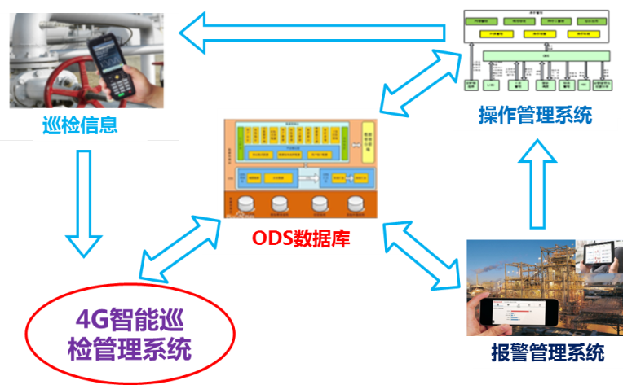

图3-44 4G智能巡检系统与ODS数据库的联动响应模式

ODS数据中心再将这些信息数据传送至报警管理系统和操作管理系统，工艺、设备管理人员和消防保卫管理人员能够根据巡检信息数据第一时间调整操作和安排安全隐患消除作业现场掩护，如图3-45所示。

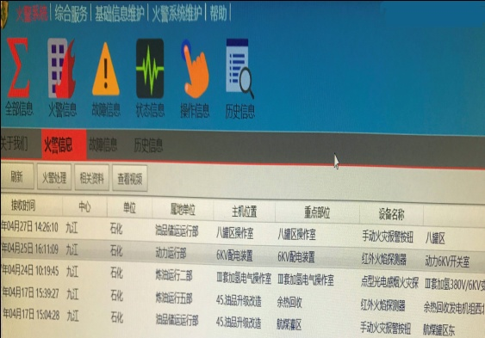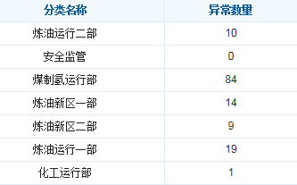

图3-45 4G智能巡检系统与火灾报警管理系统的巡检异常信息联动响应

当现场发现火灾等异常事故时，消防保卫人员可通过集成IP语音、视频、GPS定位等功能的4G智能巡检终端，指挥处理现场安全事故，如图3-46所示。

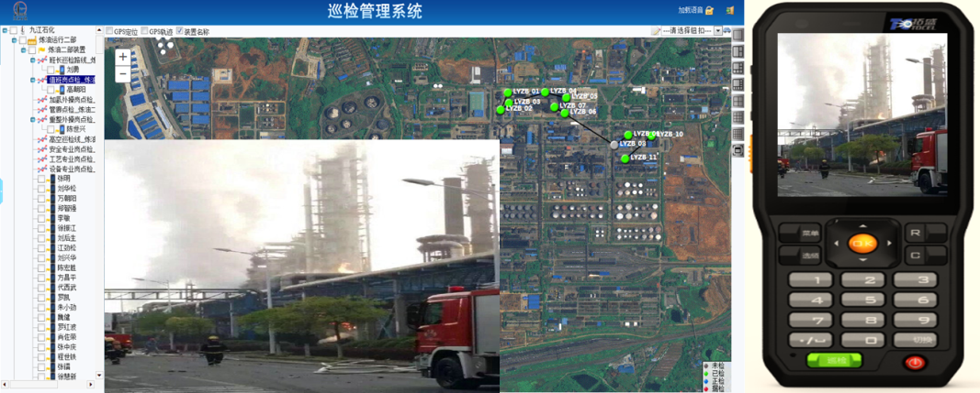

图3-46 4G智能化巡检技术应用于异常事故处理的可视化指挥

## 第6节 智能化人员定位与安全保障

### 一、石化企业对于人员定位的业务需求

德国政府提出了工业4.0的工业发展战略，美国提出了工业互联网，中国政府也提出工业化与信息化深度融合及“中国制造2025”等战略规划，未来十年制造业的发展将以信息物理系统（CPS）、数字化工厂、智能制造等作为前进的方向。可以说，这将是一场新的工业革命，而这场工业革命的一个重点将是通过现实世界与虚拟信息网络世界的映射，实现人、机、物的全面融合。人员是这其中的重要一环，智能制造需要快速发展基于人员信息的传感技术及信息利用技术。

石化企业生产中各个环节不安全因素较多，且相互影响，一旦发生事故，危险性和危害性大，后果严重。在复杂的生产区域中，如何最大限度地减少这些突发事件造成的损失，成了人们日益关注的问题。当事故发生时，如能在第一时间掌握厂区人员分布情况，将有助于快速开展救援搜救工作，极大降低人员伤亡，意义重大。

为切实加强直接作业环节安全监督管理，全过程、全方位、全天候地监控生产作业现场和生产经营活动的安全状况，及时发现事故隐患，推动现场作业及监督的规范性和有效性。石油化工易燃易爆、有毒有害的行业特点，决定了生产区域必须严格保证不被非法闯入。因此，覆盖全厂区重要区域，可提供人员、车辆地理信息位置的人员定位系统，可与作业管理系统、应急指挥系统、门禁管理系统之间的信息互联互通，从而实现安全作业、安全监护、应急指挥、人员管制等管理目标，是实现人员安全管理的基础组成部分，是智能工厂建设的重点内容之一。

某石化厂经过多年积累，已实现了全厂的三维可视化改造，具备闭环管理的移动作业监控管理；建设了全厂区覆盖的企业4G IoT专网，建设人员定位系统后，切实提升了人员管控力度与质量，强化落实了现场作业安全规范，并将持续推动基于物性、工艺、设备、环境等感知技术的深化应用。

### 二、复杂工业环境下的人员立体定位技术

### （一）当前普遍使用的定位技术

1.卫星（GPS/北斗）定位技术

GPS/北斗定位，实际上就是通过四颗已知位置的卫星来确定GPS/北斗接收器的位置，具体原理如图3-47所示。

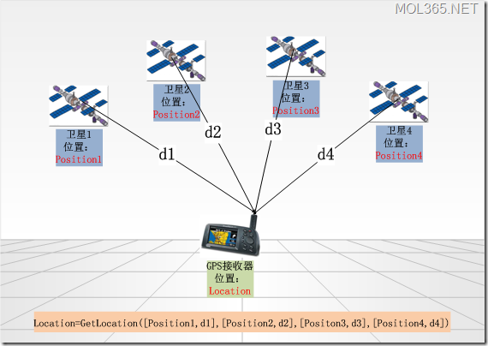

图3-47 GPS/北斗定位

运行于宇宙空间的GPS/北斗卫星，每一个都在时刻不停地通过卫星信号向地球表面发射经过编码调制的连续波无线电信号，编码中载有卫星信号准确的发射信号，以及不同时间卫星在空间的准确位置（星历）。GPS信号接收机捕获按一定卫星髙度截止角所选择的待测卫星的信号，并跟踪这些卫星的运行，对所接收到的GPS信号进行变换、放大和处理，以便测量出GPS信号从卫星到接收机天线的传播时间，解译出GPS卫星所发送的导航电文，实时计算出测站的三维位置，甚至三维速度和时间。在静态定位中，GPS接收机在捕获和跟踪GPS卫星的过程中固定不变，接收机高精度地测量GPS信号的传播时间，利用GPS卫星在轨的已知位置，解算出接收机天线所在位置的三维坐标。而动态定位则是用GPS接收机测定一个运动物体的运行轨迹。

美国政府出于军事目的，把GPS系统设置为两种级别的服务，其中C/A码为全球用户免费使用，但对C/A码采取人为降低精度的措施——选择可用性（SA）政策，这样使得单机定位只能达到100米（平面，95%置信度），这种精度为GPS系统精度，而与GPS接收机无关。因此无论何种GPS接收机，只采用C/A码定位，精度就只能达到100米。这种精度无法满足日益增多的用户的要求，为了提高实时定位精度，人们提出了差分GPS技术，经差分校正的GPS接收机定位精度优于30米，测速精度优于0.1米/秒，计时精度优于10毫秒。

2.RFID（Radio Frequency Identification，射频识别）技术

射频识别（RFID）是一种[无线](http://baike.baidu.com/view/614924.htm)[通信技术](http://baike.baidu.com/view/158690.htm)，可以通过[无线电](http://baike.baidu.com/view/19599.htm)讯号识别特定目标并读写相关数据，而无需识别系统与特定目标之间建立[机械](http://baike.baidu.com/view/15257.htm)或者[光学](http://baike.baidu.com/view/47271.htm)接触。

[无线电](http://baike.baidu.com/subview/19599/5122257.htm)的信号是通过调成无线电频率的[电磁场](http://baike.baidu.com/view/22141.htm)，把数据从附着在物品上的标签上传送出去，以自动辨识与追踪该物品。某些标签在识别时从识别器发出的电磁场中就可以得到能量，并不需要电池；也有标签本身拥有电源，并可以主动发出无线电波（调成无线电频率的电磁场）。标签包含了电子存储的信息，数米之内都可以识别。

制约射频识别系统发展的主要问题是不兼容的标准。射频（RF）本身具有一定波长的电磁波，范围从低频到微波不一，即从kHz到GHz均可称为射频。射频识别系统的主要厂商提供的都是专用系统，导致不同的应用和不同的行业采用不同厂商的频率和协议标准，这种混乱和割据的状况已经制约了整个射频识别行业的增长。同时，当使用超高频信号进行传输时，标签读写性能稳定性不高、在复杂环境下漏读或读取准确率低等问题也会更加突显。

3.BLE（Bluetooth Low Energy，蓝牙低能耗）技术

蓝牙低能耗技术是一种低成本、短距离、可互操作的鲁棒性无线技术，利用许多智能手段最大限度地降低功耗，被称为超低功耗无线技术。基于BLE的无线网络所使用的工作频段为868/915MHz和2.4GHz，最大数据传输速率为250kbps。总体而言，BLE技术具有如下特点：

一是高可靠性。对于无线通信而言，由于电磁波在传输过程中容易受很多因素干扰，例如，障碍物的阻挡、天气状况等，因此，无线通信系统在数据传输过程中，具有内在的不可靠性。蓝牙技术联盟SIG在指定蓝牙4.0规范时已经考虑到了这种数据传输过程中的内在的不确定性，在射频，基带协议，链路管理协议中采用可靠性措施，包括差错检测和矫正、进行数据编解码、数据加噪等，极大的提高蓝牙无线数据传输的可靠性。此外，使用自适应调频技术（自适应调频技术AFH是建立在自动信道质量分析基础上的一种频率自使用和功率自适应控制相结合的技术，能使调频通信过程中自动避开被干扰的调频频点并以最小的发射功率、最低的被截获概率，达到在无干扰的调频信道上长时间保持优质通信的目的），最大程度地减少和其他2.4G无线电波的串扰。

二是低成本、低功耗。低功耗蓝牙支持两种部署方式：双模式和单模式，一般智能机上采用双模，外设一般采用BLE单模，例如采用CC254x作为BLE从机。BLE技术可以应用于8-bit MCU，目前TI公司推出的兼容BluetoothLE协议的SoC芯片CC254X每片价格在9元左右，外接几个阻容器件构成的滤波电路和PCB天线即可实现网络节点的构建。低功耗设计：蓝牙4.0版本强化了蓝牙在数据传输上的低功耗性能，功耗较传统蓝牙降低90%。传统蓝牙设备的待机耗电量一直是其缺陷之一，这与传统蓝牙技术采用16～32个频道进行广播有很大关系，而低功耗蓝牙仅适用3个广播通道，且每次广播时射频的开启时间也由传统的22.5毫秒减少到0.6～1.2毫秒，这两个协议规范的改变，大幅降低了因为广播数据导致的待机功耗。低功耗蓝牙设计用深度睡眠状态来替换传统蓝牙的空闲状态，在深度睡眠状态下，主机Host长时间处于超低的负载循环Duty Cycle状态，只在需要运作时由控制器来启动，由于主机较控制器消耗的能源更多，因此这样的设计也节省了更多的能源。

三是快速启动、瞬间连接。此前蓝牙版本的启动速度非常缓慢，2.1版本的蓝牙启动连接需要6秒时间，而蓝牙4.0版本仅需要3毫秒即可完成，几乎是瞬间连接。

四是传输距离极大提高。传统蓝牙传输距离一般2～10米，而蓝牙4.0的有效传输距离可以达到60～100米，传输距离提升了10倍，极大开拓了蓝牙技术的应用前景。

4.LCS（LoCation Service，基于通信的位置业务）4G

移动定位技术的发展经历了多个阶段。最初的基于服务蜂窝小区的定位技术（如CELL-ID）可以快速定位，但是不够精确。之后的基于卫星信号的GNSS（全球卫星导航系统）定位技术可以精确地定位，然而由于需要搜星使初次定位时间（TTFF）过长而略显不便。这其中用得最为广泛的就是美国的GPS全球定位系统。直到后来，将两者融合产生了A-GNSS（辅助GNSS）技术，手机终端首先通过移动网络获取定位辅助数据来实现快速搜星，然后通过GNSS信号计算出位置。

3GPPRelease9定义了一种全新的定位协议LPP（LTE定位协议），并规范定义LPP中包括的3种手机定位技术：ECID、A-GNSS和OTDOA。相对来说，OTDOA是一个比较新的技术，它不需要使用GNSS信号，而是利用类似于GNSS的定位原理，通过测量两个或更多的基站参考信号（RS）的到达时间差（RSTD），在已知各基站位置的情况下计算出手机所在位置如图3-48所示。

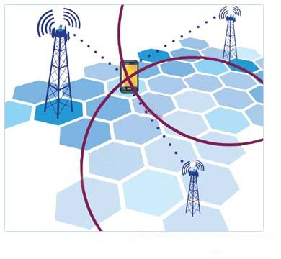

图3-48 LoCation Service，基于通信的位置业务

5.Figure 1 OTDOA定位技术

LPP在用户平面的应用是通过SUPL（安全用户平面定位）协议实现的。LPP消息作为SUPL消息的承载（Payload），是定位信息的实际载体。用一个形象的比喻，SUPL消息就像是信封，而LPP消息就是里面写信的信纸。在SUPL的网络架构中，网元SLP（SUPL定位平台）负责处理所有的SUPL消息。这些SUPL消息在LTE网络中通过P-GW和S-GW在数据链路中与终端进行交互，同时SLP与E-SMLC接口获取定位辅助数据。SUPL网络架构如图3-49所示。

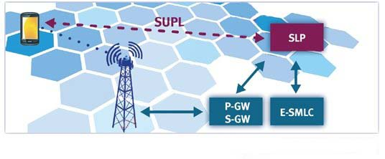

图3-49 Figure 2 SUPL网络架构

6.惯性定位技术（加速计+陀螺仪）

利用惯性元件（加速度计）来测量运载体本身的加速度，经过积分和运算得到速度和位置，从而达到对运载体导航定位的目的。组成惯性导航系统的设备都安装在运载体内，工作时不依赖外界信息，也不向外界辐射能量，不易受到干扰，是一种自主式导航系统。惯性导航系统通常由惯性测量装置、计算机、控制显示器等组成。惯性测量装置包括加速度计和陀螺仪，又称惯性测量单元。3个自由度陀螺仪用来测量运载体的3个转动运动，3个加速度计用来测量运载体的3个平移运动的加速度。计算机根据测得的加速度信号计算出运载体的速度和位置数据。

惯性定位系统属于一种推算定位方式，即从一已知点的位置根据连续测得的运载体航向角和速度推算出其下一点的位置，因而可连续测出运动体的当前位置。惯性定位系统中的陀螺仪用来形成一个定位坐标系使加速度计的测量轴稳定在该坐标系中并给出航向和姿态角；加速度计用来测量运动体的加速度经过对时间的一次积分得到速度，速度再经过对时间的一次积分即可得到距离。

惯性定位系统有如下主要优点：由于它是不依赖于任何外部信息，也不向外部辐射能量的自主式系统，故隐蔽性好且不受外界电磁干扰的影响；可全天候全球、全时间地工作于空中、地球表面乃至水下，能提供位置、速度、航向和姿态角数据，所产生的导航信息连续性好且噪声低，数据更新率高、短期精度和稳定性好。

其缺点是：由于定位信息经过积分而产生，定位误差随时间而增大，长期精度差；每次使用之前需要较长的初始对准时间；设备的价格较昂贵；不能给出时间信息。

7.雷达

雷达（Radar，Radio Detection And Ranging），利用发射“无线电磁波”得到反射波来探测目标物体的距离、角度、瞬时速度。一般雷达由发射器、接收器、发射／接收天线、信号处理单元，以及终端设备组成。发射器通过发射天线将经过调频或调幅的电磁波发射出去；部分电磁波触碰物体后被反射回接收器，这就好比声音碰到墙壁被反射回来一样；信号处理单元分析接受到的信号并从中提取有用的信息诸如物体的距离、角度，以及行进速度；这些结果最终被实时地显示在终端设备上。

8.激光

基本原理就是利用定位光塔，对定位空间发射横竖两个方向扫射的激光，在被定位物体上放置多个激光感应接收器，通过计算两束光线到达定位物体的角度差，解算出待测定位节点的坐标。

### （二）人员立体定位技术在一般环境的应用

某石化厂全厂级人员定位系统总体设计如图3-50所示。

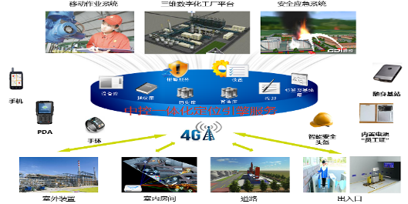

图3-50 人员定位系统

1.室内重点房间人员定位

某石化厂信息大楼中心机房作为全厂信息管理核心区域，通过实地勘测及信号评测，该区域特点如下：属于重点房间，进门还需要刷一次门禁，有权限门才会开。但是门本身设计为普通门，无法确保一次只进一个人。中心机房内部为长方形，无柱子。中心机房内部全部为服务器柜，无杂物，无干扰源。中心机房外侧为透明玻璃墙，比较薄，需要定位到是墙内还是墙外。UWB信号实测非常良好。经过评估后认为，该区域为隔离型房间，可采用经典室内定位方案。整体设计如图3-51所示。

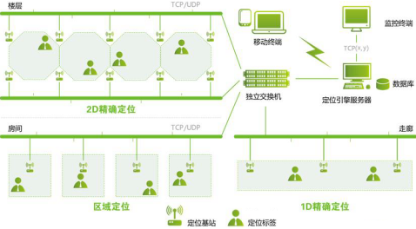

图3-51 中心机房整体设计

在室内，计划采用区域定位，并结合门禁记录，达到一定的非法闯入识别能力。将人员定位与视频周界闯入结合，实现准确的判断及闯入报警。

2.道路定位

工厂道路暂无建设定位基站，仅针对参观和访问人员的定位管理方案：人员、车辆的移动统一采用GPS定位模式；人员需携带支持专网的智能终端，车辆需预先安装GPS定位模块，如图3-52所示。

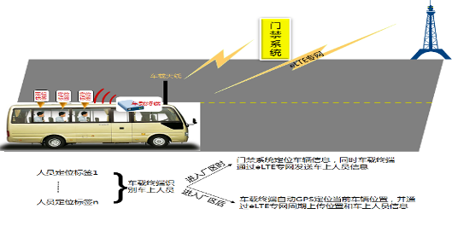

图3-52 道路定位

方案满足车内人员定位的需求，且可随时获知客车具体位置（包括出厂后），后续可实现员工的上下车管理、车辆停靠路线优化等管理功能。

### （三）人员立体定位技术在复杂工业环境的应用

2016年10月，某石化厂研究并制定了渣油加氢装置区域复杂工业环境下室外人员定位的解决方案。解决方案的基础网络层采用4G专网，所有室外定位信息都通过企业专网送至人员定位服务器。

人员定位解决方案的核心软件是一体化定位引擎服务，该服务部署在人员定位服务器上，通过企业专网采集各类定位基站返回的定位数据，并依据管理需求及定位策略，智能选择合适的定位算法进行综合演算，从而确定目标地理位置，并提供实时订阅、范围查询、历史查询、轨迹查询等接口，为三维数字化平台、移动作业系统、安全应急系统等第三方信息系统提供定位数据。项目提供支持室外定位的定位引擎服务软件及相应的配置软件。

人员安全保障系统的功能架构主要分数据采集层、传输层、定位引擎层和应用层，数据采集层主要包括人员原始位置信息采集、时间数据采集等模块，传输层包括无线网络及网络安全管理模块，定位引擎层包括定位算法库、设备库、历史数据库等模块，应用层主要为接口软件模块。

（1）数据采集层

通过智能便携式定位终端、定位辅助标签部署实现原始人员位置信息的采集。智能便携式定位终端内置专网通讯模块、BLE定位模块、气压计及可充电电池。定位辅助标签用于生成数字化地理信息，从而辅助智能便携式定位终端进行绝对定位。

（2）传输层

利用该厂无线专网及企业内网，为自动化采集数据人员位置信息等提供网络传输通道。

（3）定位引擎层

以后台软件服务的形态，安装在人员定位服务器上，内置三边定位、质心定位、指纹定位等多种定位算法，根据从定位设备采集到的原始定位数据，智能滤波并选择最优算法，并参考气压计测量得到的高度信息进行校准，最终按精度需求计算输出位置信息，同时后台将该信息存入历史数据库以备查询。

（4）应用层

开发与数字炼厂平台进行数据对接的专用接口软件，提供人员位置信息（实时&历史），由数字炼厂平台进行人员实时位置及历史轨迹展示。

（5）网络架构

根据某石化厂现有网络建设情况，将人员定位系统无缝接入企业信息网。其中智能便携式定位终端接入该厂无线专网，定位数据可通过专网回传。服务器架设于该厂的云平台上。整体架构如图3-53所示。



图3-53 人员定位系统整体架构

案例：

项目对渣油加氢装置区域进行定位，经过实地勘察，发现该渣油加氢装置区具备以下特点：

一是属于无围栏、开放式空间，没有统一的进出口。渣油加氢整体范围约220米×75米，反应塔最高约50米。

二是主要由金属材质构成的多层不规则建筑，每层有独立的楼梯上下；装置区管道、生产设备密集分布，内部空间主要被管道、反应炉等金属物体占据；装置的每层地板为金属材质的网状地板。

三是装置现场的电源已被智能仪表、视频监控占用；照明电属于间歇性供电。

四是装置建筑框架主要为槽钢，可利用的安装空间相对较多。

GPS定位信号在装置区周围良好，一旦进入装置即无信号；BLE信号在装置区的单层内接收良好，隔层即极大衰减。本项目中，要求该装置整体区域以层为区域进行定位，同时在中间管桥区地面层需定位到人员所在的阀区，精度最高需达3米。

方案整体设计如图3-54所示。

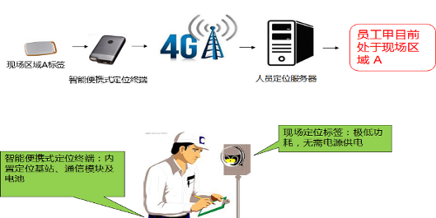

图3-54 人员定位系统整体设计

该方案利用智能便携式定位终端作为通信及定位检测设备，在终端中内置通信模块与电池（可更换/可充电），同时在需要定位的装置区内，安装无需供电的定位标签。当员工携带智能便携式定位终端到达装置区时，终端会将检测到的所有定位标签信息通过企业4G专网实时发送至人员定位服务器。服务器将根据RSSI、标签分类及标签分布信息综合评估出终端所在地理位置，而该位置即为员工的地理位置。终端内置气压计与陀螺仪，用于位置移动的修正与纠偏，增加定位精确度。

### 三、可穿戴设备在人员安全保障中的应用

可穿戴设备即可以直接穿在身上，或是整合到用户服饰中的一种便携式设备。可穿戴设备不仅仅是一种[硬件](http://baike.baidu.com/view/25278.htm)设备，更通过软件支持以及数据交互、云端交互来实现强大的功能。与传统电子设备相比较，可穿戴设备具有方便携带和交互性好等优点，可以作为信息通信工具无缝地存在于生活和工作环境中，而不分散使用者生活和工作的注意力。使用者可以随时随地感知环境和控制设备。

在石化流程工业实际运用过程中，通过将可穿戴设备设计在安全帽、腰带、手环、员工卡和便携式终端中，实现作业人员的立体精确定位，既保持员工对工作的专注和行动敏捷性，又可促进人员安全管理的预知性和实时性，做到事前有预警，事中能处理，事后可追溯，突出预防为主、综合管理的安全原则，提高生产经营单位对安全事故的应急救援及监督管理能力，为企业带来较大的经济效益和社会效益。

## 第7节 环保全程监测与智能化管控

### 一、石化企业清洁化生产的重要性及挑战

石油化工企业在完成国家能源发展战略目标、取得显著经济效益的同时，消耗了大量的能源和原料，也造成了一定程度的环境污染。2003年《中华人民共和国清洁生产促进法》出台后，石化行业就列入了国家重点清洁生产审核和推行行业，同时发布了《清洁生产标准石油炼制业》（H/T 125-2003）推荐性标准，标准根据当时炼油行业的技术水平、装备水平和管理水平，制定了石油炼制企业三级清洁生产标准，从生产工艺与装备要求、资源能源利用指标、取水量、净化水回用率、污染物产生指标、产品指标以及环境管理要求等，评价企业是属于国际清洁生产先进水平、国内清洁生产先进水平或国内清洁生产基本水平。特别是近年国家相继出台了《大气污染防治行动计划》（2013年11月）简称“大气十条”、《关于印发能源行业加强大气污染防治工作方案的通知》（2014年3月），提出了推进油品质量升级、督促炼油企业升级改造、加快推进清洁油品供应等要求，以有效减少大气污染物排放。国家质检总局于2013年8月批准发布了《车用柴油（Ⅴ）》国家标准，该标准规定了第五阶段车用柴油的硫含量不大于10ppm，这一指标达到了目前欧盟标准的水平。

近年来，石油炼制企业加工重质油、含硫、高酸原油的比例越来越大，原油的劣质化越来越严重，给企业持续发展带来巨大挑战。针对石化企业排放大量挥发性有机物的特点，国家环境保护部2014年12月5日印发了《石化行业挥发性有机物综合整治方案》（环发〔2014〕177号）通知，要求2017年7月1日前，建成全国石化行业VOCs监测监控体系，各级环境保护主管部门完成石化行业VOCs排放量核定。石化行业VOCs污染源排查和VOCs排放量核定是一项十分复杂的工作。与此同时，在国家强制性标准《炼油单位产品能源消耗限额》（GB30251-2013）中，规定了不同炼油企业炼油产品单位能源消耗限额，还规定了炼油生产装置的能耗基准值。

从以往清洁生产的实践来看，在石化企业持续、扎实推行清洁生产，是进一步达到企业“节能、降耗、减污、增效”的重要抓手。清洁生产是一种全新的发展战略，在产品的整个生命周期的各个环节采取“预防”措施，通过将生产技术、生产过程、经营管理及产品等方面与物流、能量、信息等要素有机结合起来，并优化运行方式，从而实现最小的环境影响，最少的资源、能源使用，最佳的管理模式以及最优化的经济增长水平。

国家已将石化企业特征污染物——挥发性有机物(VOCs)列入“十三五”环保规划重要控制指标，特别对于石化行业而言，已作为继COD、氨氮、二氧化硫、氮氧化物后的第五项总量减排的主要污染物，同时各省已经开展针对VOCs排放量核算及收费工作。VOCs污染源摸底排查工作采用实测、物料衡算、模型计算、公式计算、排放系数等方法，是一项十分复杂、较为困难的工作，包括辅助设施和非石化工艺VOCs的排放源：设备动静密封点泄漏、有机液体储存与调合挥发损失、有机液体装卸挥发损失、废水集输储存及处理处置过程逸散、燃烧烟气排放、工艺有组织排放、工艺无组织排放、采样过程排放、火炬排放、非正常工况（停工及维修）、冷却塔和循环水冷却系统释放、事故排放等方面，都将征收VOCs排污费。

为减少VOCs产生和排放，运用清洁生产理念，对新、改、扩建石化项目在设计和建设中，要从源头上选用先进的清洁生产和密闭化工艺，提高设计标准，实现设备、装置、管线、采样等密闭化，从源头减少VOCs泄漏环节，工艺、储存、装卸、废水废液废渣处理等环节应采取高效的有机废气回收与治理措施，满足相关环境质量要求。

在企业的VOCs管理方面，要逐步开展VOCs申报、统计工作，建立较为完善的VOCs相关档案，内容主要包括环评文件及“三同时”验收报告、VOCs定期检测报告、VOCs污染防治设施运行记录，以及与VOCs排放相关的原辅料、溶剂的储存与使用等信息。

全面推行“泄漏检测与修复”（LDAR）。建立LDAR管理制度，对泵、压缩机、阀门、法兰、泄压装置、开口管线、采样连接系统等易发生泄漏的设备与管线组件，制订LDAR工作计划，定期检测、及时修复，防止或减少跑、冒、滴、漏现象。建立信息管理平台，设置密封点编号与标识，对易泄漏环节制订针对性改进措施，通过源头控制减少VOCs泄漏排放。

推行清洁生产，科学制订VOCs综合整治工作方案，实施VOCs全过程污染控制。对生产装置排放的含VOCs工艺废气应优先考虑生产系统内回收利用，难以回收利用的，采用催化燃烧、热力焚烧等方式处理后达标排放。同时，采取措施尽可能回收排入火炬系统的废气；火炬应按相关要求设置规范的点火系统，确保通过火炬排放的VOCs点燃，并尽可能充分燃烧。汽油、石脑油、煤油等高挥发性有机液体和苯、甲苯、二甲苯等危险化学品的装卸过程采取全密闭、液下装载等方式，并优先采用高效油气回收措施。运输相关产品采用具备油气回收接口的车船。

推行清洁生产过程中，强化VOCs监测。企业有组织排放（如工艺废气、燃烧烟气、VOCs处理设施排放废气和火炬系统等）逐步安装在线连续监控系统及厂界特征污染物环境监测设施，后续与当地环境保护主管部门联网。按年度估算各类污染源排放量，通过现场检测或物料衡算等方法分析各类污染源VOCs物质成分，对VOCs排放和削减情况统计与核算。

清洁生产是一个系统工程，一方面它通过工艺改造、设备更新、废弃物回收利用等途径，实现“节能、降耗、减污、增效”，另一方面注重提高包括管理人员、工程技术人员、操作工人在内的所有员工在经济观念、环境意识、参与管理意识、技术水平、职业道德等方面的素质。因此，推行清洁生产涉及石化企业的整个生产过程，需要全员参与，上下联动，打造清洁环保、高效集约、循环发展的企业。

### 二、石化企业多层级环境保护体系的建立

在国民经济飞速发展的今天，我们赖以生存的环境也因不断的资源开发、工业生产等，造成了废水、废气、废渣大量排放等污染问题。如何在保持经济高速发展的同时，从源头减少污染物和气体排放，积极推动循环经济发展，保护好人类的生存环境，已成为一个全球性的问题。

石油化工行业具有高温、高压、易燃、易爆的特点，原油加工过程中，要经过高温、高压处理，尤其在环保要求日益严格的今天，高温、高压的临氢装置所占的比重逐年增加，无论是炼油过程中的半成品、成品，还是过程中使用的各种溶剂、催化剂、助剂等绝大多数属于易燃、易爆物质，它们大多以气体和液体形式存在，极易泄漏和挥发。随着原油劣质化、加工高含硫原油的比例逐年提高，硫化氢遍布炼化企业的各套装置、各个角落，对安全环保提出了更高的要求。为有效预防和控制突发环境事件的发生，确保环境安全，构建环境安全防控体系，根据石化企业的易燃易爆、危化品种类多、污染物分布广的特点，建立石化企业多层级环境安全防控体系非常必要。

通过构建多层级环境安全防控体系，可实现“点、面、区”三位一体监测预警，同时亦可实现视音频及报警信息的采集、传输/转换、显示/存储，进行权限管理，保证信息的安全、可视化的环保事件的应急预案管理和处置等多项功能。通过摄像系统对污染事件频发的区域进行连续监视，通过控制中心和分控中心遥控的方式调整监视区域和染污源监控点，足不出户即能实时了解情况并进行监督，一旦发生污染事件，可查阅现场录像记录，并与环境监测数据叠加同步显示，为调查和处理提供方便，把现场监控模式由传统的单一型、粗放型向综合型、智能化、集约型转变，提高了环境管理的效率。

1.构建“点、面、区”三位一体监测预警体系

预警体系可分为三层结构，基础层（感知层）主要包括污染治理设施现场端的感知，使用现代化的传感器、分析仪、智能仪表等；通信层的主要作用是实现感知层数据的传输，主要包括有线和无线两种数据传输方式；数据应用层是通过数据分析，得出相关的结论支持环保管理决策。首先构建的是点面区的一个三位一体的预警体系，所谓点监控，指的是有毒有害气体泄漏监测、LDAR、有组织/无组织污染在线监测，点：污染源烟气VOCs有组织排放监测；线：园区边界(或厂界）无组织排放监测。面预警，指的是厂界、敏感区无组织污染在线监测，面：区域环境大气敏感点监测、移动监测、便携监测。区域决策指的是区域环境质量在线监控，包括气和水的监测，实时监控：通过对产业园区（VOCs）的气体浓度监测，可实现对污染源有组织排放、园区边界或厂界和环境大气敏感点的实时监控，全面客观反映产业园区及周边环境污染现状及其变化趋势。为环境应急监测提供先进的环境监控和预报预警体系，确保人身安全和生产安全。如图3-55所示。

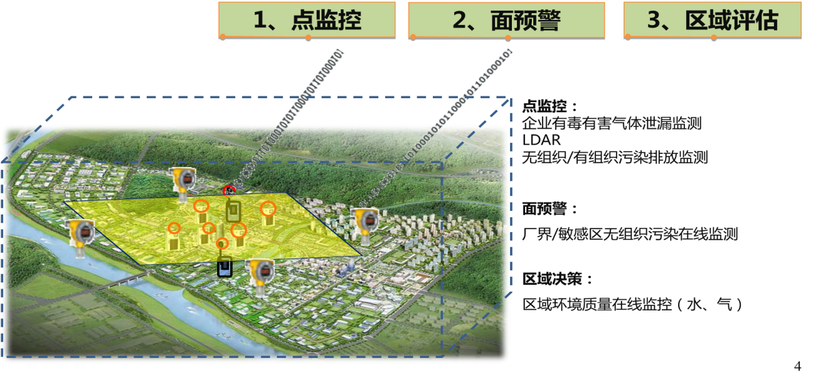

图3-55 “点、面、区”三位一体监测预警体系

2.五级环境安全防范管理体系

环境安全体系的安全等级，把整个体系分为五层。第一级：基础环境安全，主要内容是有毒有害气体的监测报警和视频监控体系；第二级：有组织环境，主要内容包括重点排口的监测和制高点的监测，有组织排放源采用CEMS-V100烟气挥发性有机物(VOCs）在线监测系统，主要由采样系统、温压流系统、分析系统、控制系统、气源系统等组成；第三级：厂界环境，内容包括厂界VOCs在线监测站和AQI在线监测站；第四级：建立应急响应机制，突发污染事故发生后，快速定位事故周围的污染源及其位置，根据污染物环境危害情况，制订针对性的应急处理措施，全面提升企业内部预先自行处理危废气体异常排放以及执法部门对突发事故的应急处理能力，其内容有应急检测车、便携式GC-MS、厂光程监测和VOCs监测实验室；第五级：环境安全综合业务平台，指的是信息化智能化应用分析平台的应用。如图3-56所示。

图3-56 五级环境安全防范管理体系

以某石化厂为例，该企业实施五级环境安全防控管理，站点1：AQI地面监测站（琴湖大道以西，火炬设施周边），重点监控该企业西门周边主要污染聚集区对环境空气质量的影响，该站点的布设同时可作整个厂区的主导下风向评价点。特征污染因子对象包括SO2、H2S、NOx、NH3、CO、O3、PM2.5、PM10等。二期补充监测因子：有机硫、甲烷/非甲烷总烃（东北面有硫黄回收装置，涉及VOCs）。站点2：东南厂界VOCs在线监测站，重点监控该企业东南部环境空气质量状况，评价污染物对周边敏感点的影响，同时可兼顾厂区东面某瓷砖厂对该企业的影响。特征污染因子对象包括甲烷/非甲烷总烃、苯、甲苯、二甲苯等。站点3：西北厂界VOCs在线监测站，重点监控该企业西北部环境空气质量状况，评价污染物对周边敏感点的影响。特征污染因子包括甲烷/非甲烷总烃、有机硫、H2S、NH3等。站点4：东北厂界VOCs在线监测站，重点监控该企业东北部环境空气质量状况，评价污染物对周边敏感点的影响。特征污染因子包括甲烷/非甲烷总烃、有机硫、H2S、NH3等。站点5：区域空气超级站（石化生活区），重点监控居民区周边的环境空气质量状况，评价周边污染物对该区域的影响。特征污染因子包括H2S、NH3、甲烷/非甲烷总烃、有机硫等恶臭气体，VOCs等。站点6：应急监测车，非固定，平战结合，灵活巡检和应急。建立环境风险源数据库（平时），根据长期污染物监测数据，结合气象参数、地形参数等，依靠相关性分析模型、污染物风向玫瑰分析模型和拉格朗日流体模型等分析模型，对整个园区污染状况进行大数据分析和预报预警，构建环境风险防范及风险评估体系；突发性事故监控（战时），突发情况下对环境空气和水体等污染情况进行快速现场监测。

3.六层系统框架体系设计

目标层：指石化企业所要达到的目标，即：智慧管理、三位一体、五级防范和绿色发展。

对象层：管理的对象包含大气、烟气、有毒有害、污水、雨水、过程水、危险源和隐患事故。

感知层：基本上指的是设备手段，包含有毒有害气体、视频监控、CEMS、烟气VOCs、烟气Hg、COD/氨氮、水中VOCs、水中重金属、恶臭异味、VOC监测站、AQI监测站、移动应急监测、GC-MS。感知层必须数据统一采集和设备智能运维。

数据层：主要是对数据的处理分析服务，根据已有的数据资源中心搭建数据共享交换平台和数据基础平台，对感知层设备的数据进行智能控制。

应用层：集成了整个体系所有的平台，包括监控预警平台、污染溯源平台、应急管理平台、业务管理平台和信息发布平台。

治理层：治理层包括对水污染、大气污染和土壤污染的防治管理。

### 三、从源头到结果：全程智能化环保管控

1.智能环保

智能环保是基于最新的信息化、智能化、天地空一体化、遥感等技术的发展提出的一系列技术的组合，是对物联网、云计算、大数据、大地图、人工智能等多种技术的融合提升，形成环境管理、监察、应急的整体解决方案，以提高环保部门综合决策、环境监管、预警防灾以及生产服务的能力为核心目标。环保管理由传统的定性分析、经验管理、事后控制向自动化、智能化、网络化的方向发展，智能化应用于环保领域是环保信息化的必然趋势。将智能化、物联网技术应用到环保，将成为推动环境管理升级、培育和发展战略性新型环保产业的重要手段。借助物联网感知、云计算、3S等技术，形成集废水和废气污染源、大气环境质量监测、放射源监控、烟尘监控、重点污染治理设施全过程监控等多种感知体系，通过网络互相联通，构建全方位、多层次、全覆盖的环境监控系统，建立更全面的互联互通、更深入的智能化系统，以更精细和动态的方式实现环境管理和决策的“智慧”。

环境监控的高清化及智能化。监控系统的高清化以及智能化（智能识别、智能分析等）应用已经成为目前环境监控的发展趋势。高清技术与IP技术结合，将为用户提供前所未有的数据传输量和画质体验。通过高清1080p、720p视频监控系统，用户将能够分辨出最细微的图片细节和现场的真实情况，适用于更多环保监控系统中污水、大气、粉尘现场监控的实际需要。高清视频监控将为环境监控带来更强的易用性、清晰度，以及更多复杂环境的监控应用。

智能化环保管控通过综合应用在线监测仪、传感器、视频监控、红外探测等装置与技术，实时采集污染源、环境质量等信息，构建全方位、多层次、全覆盖的环境监测网络，以推动环境信息资源高效、准确实时传递；通过构建海量数据资源中心和环境分析平台，进行数据挖掘、模型建立，为环保管理部门提供污染物达标排放、总量控制等数据基础，支持污染源监控、环境质量监测及管理决策等环保业务的全程智能。智能分析系统则通过对视频、音频以及数据的获取和分析，判别环境状况是否正常，如出现污染物超标等异常情况，则会自动报警，提示环境监测和管理部门注意并及时进行处理，从而达到促进污染减排、防范环境风险的目的。

2.智能环保监控平台

建立“动态立体感知、智能信息应用、智能决策应用”为一体的综合服务平台，是面向综合决策，对环境信息在广度和深度方面进行数据挖掘和对环境模型技术的应用，是以环境信息的全面高效感知为基础，以信息安全及时传输和深入智能处理为手段，实现环境保护业务协同化、管理现代化、决策科学化，使环境保护实现更透彻的感知、更全面的互联互通、智能化更深入、决策支持更智慧、创新环保的工作模式，全面提高环境管理工作效能。在线监测设备与在线视频均与环保地图监测系统实现联网互通，实时传输企业废水排放情况、烟气排放情况、环保设施工艺参数、特殊因子等污染源信息，并由监控中心进行存储、汇总、分析，形成“云数据”，为企业污染减排核查、统计、监测、考核提供基础支撑。

3.智能环保监控系统应用案例

以某石化企业为例，该企业先后开发投用了生产区异味监控系统、生产区废水特征污染物过程监控系统，生活区大气质量监测系统，完善现有生产区外排污水及大气主要污染物监控系统。在石化大厦、发展建设楼、生产经营楼3栋办公楼，以及生产管控中心、水务运行部共5个地点，采用LED大屏显示的方式，24小时公开环境监测实时数据。通过每隔15秒更新一次的实时数据，可直观获悉该厂总排口外排水COD（化学需氧量）、氨氮、油含量以及催化裂化装置、硫黄装置和CFB锅炉等排放的二氧化硫、氮氧化物、粉尘等近20个实时指标。这些在线监测实时数据还与国控监测系统联网，国家和省市环保管理部门同样可以随时了解该厂各项环保指标的变化情况。

其中，覆盖该企业全厂范围的“环保地图”，对厂区及周围方圆5千米范围内环境管理实现了可视化，所有在线监测点的实时和历史监测数据，日常监测点的监测数据都可从中得到直观展示。“环保地图”系统主要功能：

① 在线监测（外排污染物监测），基于厂区地图，直观查阅5套环保在线仪（4套气、1套水）分布，展示环境在线监测数据，对外公开。展示数据内容。基本信息：描述监测点基本信息；实时数据：以仪表盘（折线图）的形式展示在线监测实时数据；视频监控：以旋转式多角度方式监测现场工作状态；地图模式：矢量、影像、2.5维。其中，2.5维地图仅作示范性展示；监测数据来源：实时数据库。

② 日常监测内容。分级控制监测：基于厂区地图，直观地观察全厂的污染物排放点，按照企业、车间、监测点、监测项目（监测因子）的检索习惯，实现分级控制监测，方便查看相应单位的排污情况。在地图上标出各装置污染源排放点，绿色表示排污达标，黄色为警告，红色为超标。点击排放点进入相应的单位，查看具体排污情况。

③ 监测环境因素。监测点类型：通过选择相关环境因素，在地图上显示相应的环境因素监测情况，分为污水排放监测（废水）、废气排放监测（废气）、空气质量监测（空气）、固废监测、噪声监测5种类型。数据来源：分级控制监测（12个车间）数据，主要是环保监测站每日分析数据，人工录入，这部分数据不对外公开。

④ 监控预警。在线报警：基于厂区地图，标出环保在线仪、污染物排放点、移动监测点分布，绿色表示排污达标，黄色为预警，橘红色为超标，红色为严重超标。系统根据配置参数，按一定时间间隔自动获取数据信息，根据监测报警阈值将超标数据第一时间予以报警，将超标信息反馈给相关人员。短信报警：针对在线报警中的超标情况，根据监测点归属、监测点类型和级别，将报警信息以短信形式发送至相关人员。

⑤ 监测管理。环保数据录入：录入监测点的日监测数据，包括水质数据、环境空气数据、烟气数据录入等。环保数据审核：对录入的监测数据进行审核，经审核通过的数据才能在其他模块查询展示，包括水质数据审核、环境空气数据审核、烟气数据审核等。

⑥ 数据分析。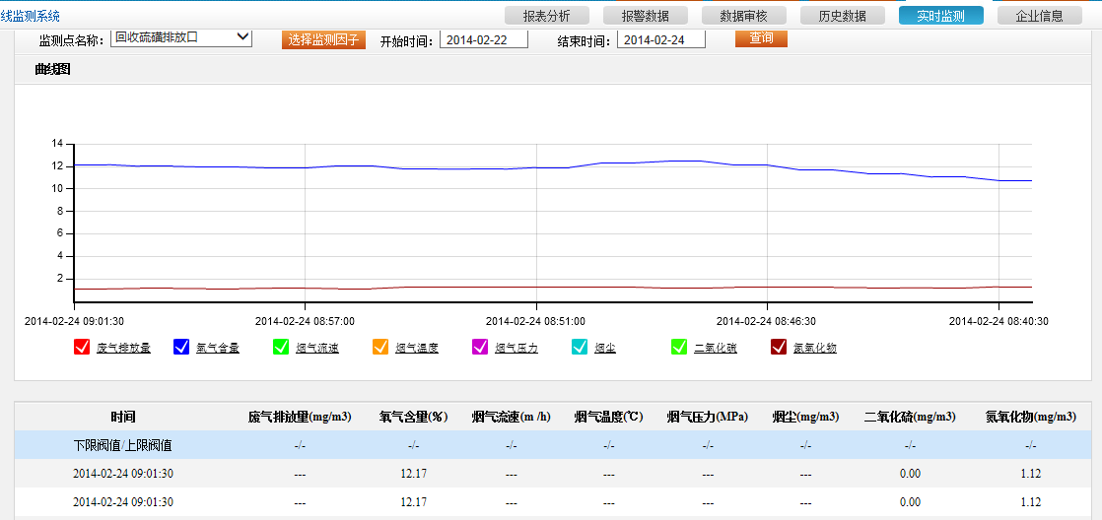实时监测数据如图3-57所示。

图3-57 实时监测数据显示示意图

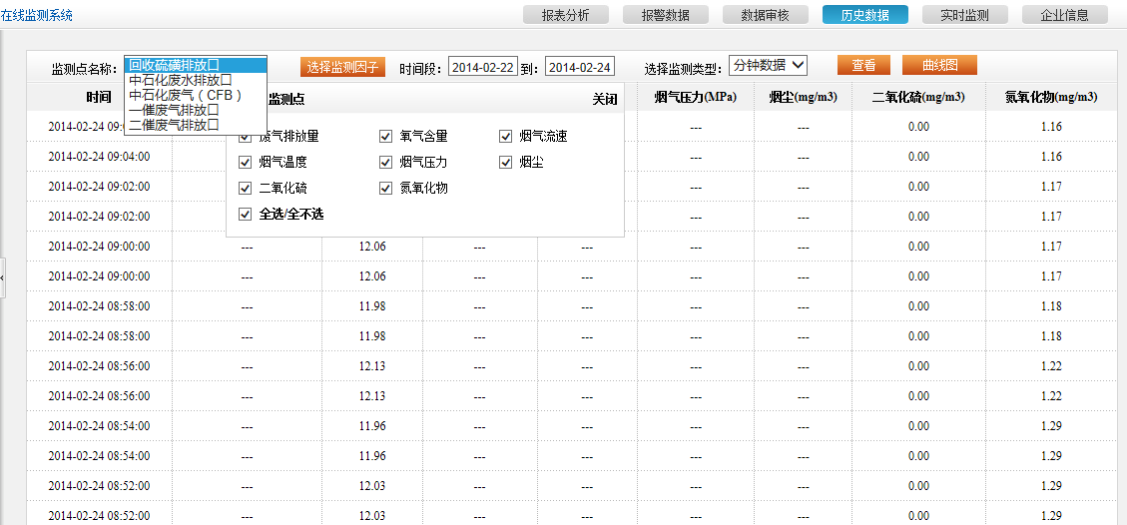通过选择监测点、监测因子、时间段、监测类型，查看和导出历史数据及历史趋势图，历史数据要保存1～3年，如图3-58所示。

图3-58 历史数据查看示意图

基于地理信息的“环保地图”监测系统，通过“一张图”可实现环境管理的可视化，直观展示在线监测点的实时和历史监测数据，直观展示日常监测点的监测数据；通过报表功能对日常及历史数据进行查询和统计；对厂区及周围5千米范围内环境管理实现了可视化。所有监测点的实时和历史监测数据，日常监测点的监测数据都可从地图中得到直观展示，如图3-59所示。

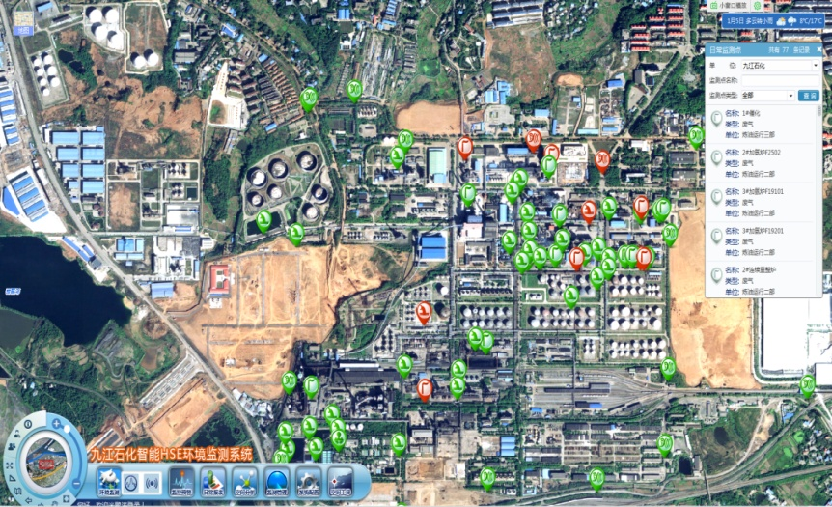

图3-59 “环保地图”监测系统

在环保管理实践中，该企业以信息化推进环保绩效考核，从生产装置产生的废水、废气、废渣进行源头控制与削减，对污染物产生、转移、处理与排放实施分级控制，过程管控，末端治理，进行全过程在线监测与控制，建立环境信息实时数据库和关系数据库，通过ERP、SMES、环境在线监测系统，使管理层和决策层能够及时感知污染物产品及其相关生产信息的变化，形成整体最优调整指令或决策。从严绩效考核，层层传递压力，充分调动每一位员工的积极性、创造性。“环保地图”还对各装置排污情况实行在线监测，及时掌握排污情况。通过预警监控，全面掌握超标排放的具体地点与超标程度，利用短信平台向排放单位发送超标信息，接收排放单位的控制措施，使岗位操作人员、环境管理人员、设备维护人员以及公司领导第一时间掌握环保装置运行情况，实现环保闭环管理。同时，该企业与国家、省市环保部门和总部在线平台实现联网运行；5套在线监测系统正常运转率、数据有效传输率、自行监测率等均优于国家标准。环保管理实现由定性管理向定量管理转变，由经验管理向科学管理转变，由事后管理向事前控制转变。

在可以预计的将来，环保工作将运用物联网、移动互联网、大数据、云计算、人工智能等新技术实现管理的专业化、精细化、智能化，形成以问题为导向、以流程为驱动、以预知预防为管控的新型管理模式，实现精确感知，有效解决各类环境问题。

## 第8节 基于无线技术的移动可燃气检测

### 一、气体检测技术在石化企业的应用

### （一）可燃气检测应用情况

甲烷、一氧化碳、硫化氢等可燃、有毒、易爆气体是造成石油化工等生产领域中安全事故的主要来源之一，可燃气体的检测是石化企业安全生产中一个非常重要的环节。通过检测报警，第一时间发现现场出现的可燃气体、有毒有害气体发生的泄漏，组织查找泄漏源，分析报警原因，采取有针对性的防范措施，为企业装置安全生产、设备平稳运行和员工人身安全奠定基础。

### （二）现有技术及存在不足

现有的可燃气气体泄漏检测仪仪器仪表中，绝大部分是常规的有线仪表。有线仪表由于安装使用是必须考虑信号电缆的铺设，这就限制了可燃气体泄漏检测器的使用范围，在一些难于铺设电缆的地点或铺设电缆成本太高的场合，就无法安装固定式可燃气体检测仪，只能通过人工使用便携式可燃气体检测仪进行定时巡检的方式进行检测。受使用终端数量和精度影响，造成无法及时发现泄漏点，使得事故发生的概率增大。具体使用过程中主要存在以下不足：

一是受现场条件、施工条件和成本费用等影响，现有固定式、便携式气体报警仪在数量上不能满足日趋严格的安全环保工作要求。

二是根据现有法规要求，对用火、受限空间等作业现场的作业依据是，按照一定频次要求，对现场环境气体采取现场采样、实验室分析，出具报告单的形式，便携式气体检测仪的监测数据作为检测参考，客观上造成作业现场环境气体有效检测是间断式的。

三是现有气体检测数据无法进行共享、分析和远程监控，只能手工记录、事后填报，见表3-6。

四是现有检测仪检测精度虽符合相关法规要求，但与安全环保精细管理还有差距。

表3-6 炼化企业厂界及生活区环境空气异味检测数据

|  |  |  |  |
| --- | --- | --- | --- |
| 天气：晴风向：东偏南 1级大气压：102.1kPa | | | 监测时间：2017年2月16 日 |
| 序号 | 监测点 | VOCs，mg/m3 | H2S，mg/m3 |
| 1 | 1# | 0.068 | 未检出 |
| 2 | 2# | 0.388 | 0.1 |
| 3 | 3# | 1.688 | 未检出 |
| 4 | 4# | 0.995 | 未检出 |
| 5 | 5# | 1.745 | 未检出 |
| 6 | 6# | 0.330 | 未检出 |
| 7 | 7# | 0.075 | 0.1 |
| 8 | 8# | 0.050 | 未检出 |
| 9 | 9# | 0.062 | 未检出 |
| 10 | 10# | 0.027 | 未检出 |
| 11 | 11# | 0.034 | 未检出 |

### 二、基于无线技术的气体检测及应用

### （一）基于无线技术气体检测

某石化厂在智能工厂建设过程中，在用好现有的固定式可燃气、有毒有害气体报警仪、便携式“四合一”（可燃气、硫化氢、一氧化碳、氧气）气体检测报警仪的同时，针对固定式、便携式报警仪在使用过程中存在的敷设线路长、施工难度大、费用成本高、无法做到实时检测等方面存在的问题和不足，基于建立的4G无线专网基础上，积极与相关IT公司、生产厂商进行交流沟通，探索可燃气无线检测的新方式、新手段。

### （二）无线气体检测技术原理介绍

无线可燃气检测技术主要是由气体检测仪、中继器、服务器、客户端组成，借助4G无线专网，检测仪检测到气体数据后，除在检测仪上进行显示和超标报警外，还能将检测数据通过现场中继器传输到现场外的服务器上，并在电脑客户端上进行显示，实现现场气体数据实时检测、传输、报警等，如图3-60所示。

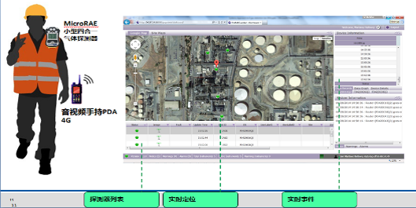

图3-60 无线可燃气监测系统

无线监测器主要有六合一手持式气体检测仪、VOCs监测仪、苯监测仪等。六合一监测仪的传感器包括电化学传感器测毒气，催化燃烧或红外传感器测可燃气，PID光离子传感器测VOCs（挥发性有机物），以及辐射传感器测X/ϒ射线，各传感器可任意组合、灵活配置，具有防爆功能，可与Raelink3无线通讯，通讯距离100米；直接或无线监测空气中硫化氢、氨、可燃气、氧以及高浓度VOCs等。VOCs或苯监测仪采用PID光离子检测器，检测范围可达0～15000ppm，响应时间T90小于2秒钟，具备温湿度补偿功能可与Raelink3无线通讯，通讯距离100米，具有防爆功能，可直接或无线监测低、高浓度的VOCs或苯。如图3-61所示。



图3-61 六合一及VOCs或苯监测仪

### （三）无线可燃气检测应用案例

某石化企业结合安全生产工作特点，进一步发挥先进信息技术对安全环保工作的支撑保障作用，为弥补现有固定式、便携式气体检测仪的不足，开发了“六合一”（可燃气、硫化氢、一氧化碳、氧气、氨气、VOCs）气体检测无线传输技术，并在该厂炼油运行二部、炼油运行三部、煤制氢运行部、油品储运运行部和环境监测站等单位试用，实时检测、传输生产施工现场氧气、可燃及有毒气体和VOCs数据，在加强生产和施工现场的安全监管和环保管理上取得了较好的效果。较以往普通的便携式气体检测仪，无线可燃气检测具有以下特点：

一是检测气体种类更多，在有效监测可燃气、硫化氢、一氧化碳、氧气的基础上，增加了石化企业常见的氨气和VOCs，特别是VOCs气体监测，契合了日趋严格的环境保护要求。

二是气体检测数据能够实时传输，并能传输到现场以外电脑客户端上，为管理人员远程监控提供了途径，实现了现场和远程的“双监测”。

三是具备统计分析功能，在电脑客户端上能够调取每台气检仪的检测、报警记录、数据趋势，为现场检测分析、重点监控提供了有效平台和手段。

四是实现现场气体检测的集中管理。以往便携式气体检测仪管理是分布到各使用单位，现场检测信息、报警信息只有使用人掌握；如果使用人安全意识不高、责任心不强、监护技能不足等，就可能造成报警信息丢失。通过现场气体检测的集中管理，能够实时掌握全部气体检测仪的使用、报警状况，能够对生产装置运行现场和用火、进入受限空间等直接作业环节现场进行有针对性、重点性的安全监管，保证装置安全生产、设备平稳运行和人员人身安全。

2016年7月至2017年3月，该厂安全环保处技术人员与霍尼韦尔技术人员共同开发无线气体检测系统。该系统由两个平台构成，一个是检测仪监控管理平台，如图3-62所示，其功能主要是显示无线气体检测仪的实时监测位置、实时检测数据以及预警预报等。另一个是数据查询及检测数据运动轨迹查询功能，如图3-63所示，在此图中可调出历史数据以及对应的数据轨迹。

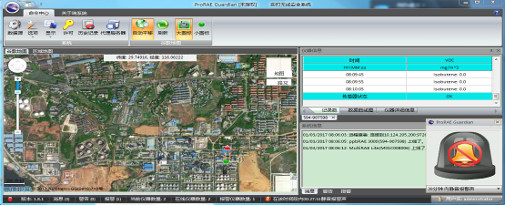

图3-62 无线实时检测系统监控平台

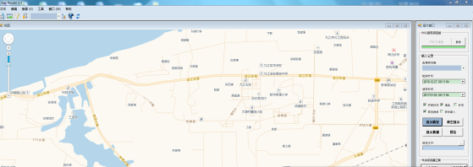

图3-63 无线实时检测系统数据管理平台

1.无线气体检测仪在直接作业环节安全监管的应用

案例一：2017年上半年，某石化厂罐区多个储罐退出生产进行例行检修，检修过程主要涉及用火作业、受限空间作业、防腐作业等，无线气检仪发挥了重要的安全保障作用。石化企业生产过程中用火作业、受限空间作业具有较高的安全风险，现场作业环境监测十分重要，若出现气体监测不准确或防范措施不到位，易发生火灾、爆炸、缺氧窒息、中毒等事故。这次储罐检修过程中涉及多项用火作业和受限空间作业，无线气检仪凭借高度的灵敏性及数据的实时远传报警等功能，为现场检修作业提供了强有力的监控保障，大大提升了用火作业和进入受限空间作业的安全程度。

案例二：2016年10月，某石化厂煤制氢空分装置氧气防爆墙内阀门和管线损坏，根据生产要求，需临时变更氧气工艺流程，存在一定的变更风险，需要对氧气直接放空现场进行氧含量分布检测。该厂利用无线气体检测仪对现场进行了多种工况下的现场检测，为煤制氢装置安全平稳运行提供了有力的参考依据。

该厂聘请专业评估机构对空分装置工艺变更的危险性进行了初步分析，模拟计算放空量 45000Nm3/h 时，氧气的扩散范围及对区域安全性的影响。模拟计算结果如图3-64所示。

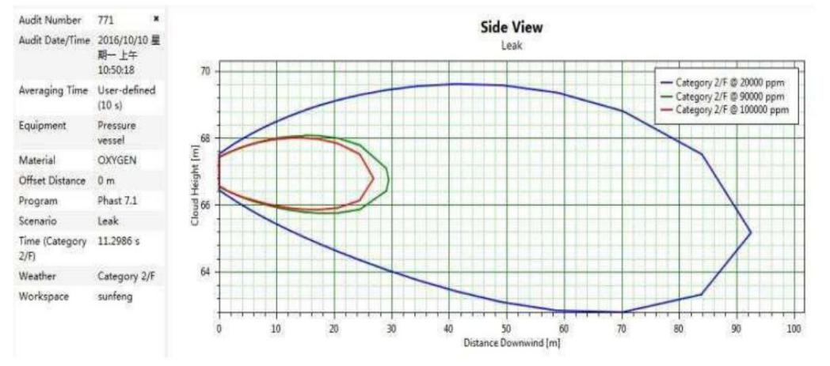

图3-64 模拟计算图

模拟条件工况：风速2m/s、风向与氧气排放方向相同、氧气流速45000Nm3/h、放空口径800mm、温度常温；蓝线为氧气浓度23%的边界，绿线为氧气浓度30%的边界。经过模拟得知，在此工况条件下，经过11.3s氧气浓度分布达到稳态，水平方向扩散距离较远（超过90m），垂直方向氧气浓度梯度变化大，放空口以下4m处，浓度降至23%以下。

气化装置气化框架九楼、十楼（顶层）取样点布置及示意图如图3-65所示。

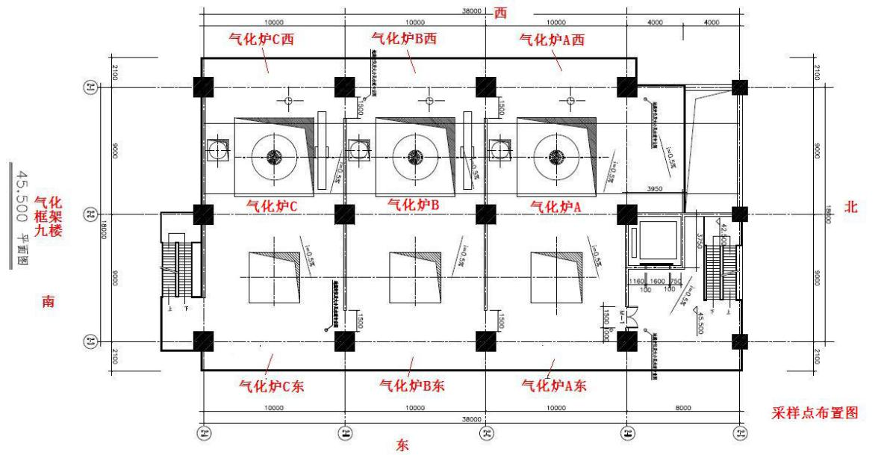

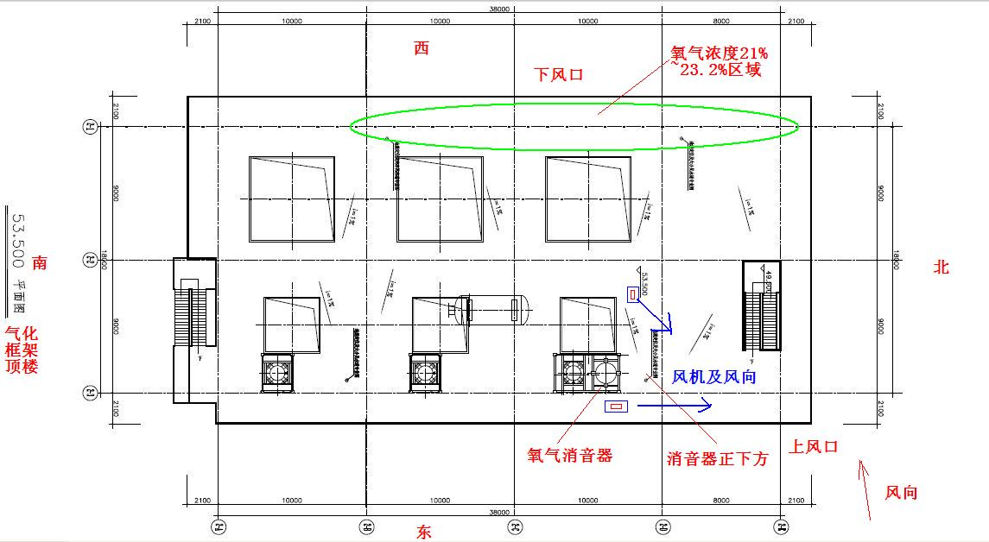

图3-65 气化装置气化框架九楼、十楼（顶层）取样点布置及示意图

为了验证模拟数据的真实性，确保生产安全，该石化厂利用无线气体检测仪对现场放空进行了现场检测试验，从试验分析数据表3-7来看，氧气管线放空阀1120FV001大气量放空从18000-30000Nm3/h时，在无风扇助扩散稀释的情况下，气化框架十楼在下风口氧含量分析数据最大23.2%，气化框架九楼所有取样点均合格。通过数据比对，无线气体检测仪与四合一报警仪、质管便携式分析仪、现场取样分析（色谱）所分析出的数据基本一致，可信度高。

表3-7 氧气管线放空阀1120FV001大气量放空试验数据记录表

|  |  |  |  |  |  |  |  |  |  |  |  |  |
| --- | --- | --- | --- | --- | --- | --- | --- | --- | --- | --- | --- | --- |
| 序号 | 风向风力 | 采样时间 | 测试条件 | | | | | 氧气浓度 | | | | |
| 有无风扇 | 空分氧气流量Nm3/h | 气化氧气流量Nm3/h | 放空阀阀位% | 压力Mpa | 测试位置 | 霍尼韦尔分析仪 | 四合一报警仪 | 质管便携式分析仪 | 现场取样分析（色谱） |
| 2016年10月18日 | | | | | | | | | | | | |
| 1 | 东北风二级 | 16:10 | 有 | 12874 | 18930 | 48.32 | 1.482 | 十楼放空正下方 | 20.9 | 20.9 | 21 | 20.17 |
| 2 | 东北风二级 | 16:10 | 有 | 12874 | 18930 | 48.32 | 1.482 | 十楼上风口 | 20.9 | 20.9 | 21 | 20.4 |
| 3 | 东北风二级 | 16:10 | 有 | 12874 | 18930 | 48.32 | 1.482 | 十楼下风口 | 20.9 | 20.9 | 21 | 20.17 |
| 4 | 东北风二级 | 16:10 | 有 | 12874 | 18930 | 48.32 | 1.482 | 九楼A东 | 20.9 | 20.9 | 21 | 20.17 |
| 5 | 东北风二级 | 16:10 | 有 | 12874 | 18930 | 48.32 | 1.482 | 九楼A西 | 20.9 | 20.9 | 21 | 20.16 |
| 6 | 东北风二级 | 16:10 | 有 | 12874 | 18930 | 48.32 | 1.482 | 九楼B东 | 20.9 | 20.9 | 21 | 20.2 |
| 7 | 东北风二级 | 16:10 | 有 | 12874 | 18930 | 48.32 | 1.482 | 九楼B西 | 20.9 | 20.9 | 21 | 20.1 |
| 8 | 东北风二级 | 16:10 | 有 | 12874 | 18930 | 48.32 | 1.482 | 九楼C东 | 20.9 | 20.9 | 21 | 20.15 |
| 9 | 东北风二级 | 16:10 | 有 | 12874 | 18930 | 48.32 | 1.482 | 九楼C西 | 20.9 | 20.9 | 21 | 20.16 |
| 10 | 东北风二级 | 17:00 | 无 | 12874 | 18930 | 48.32 | 1.482 | 十楼放空正下方 | 20.9 | 20.9 | 21 | 20.16 |
| 11 | 东北风二级 | 17:00 | 无 | 12874 | 18930 | 48.32 | 1.482 | 十楼上风口 | 20.9 | 20.9 | 21 | 20.19 |
| 12 | 东北风二级 | 17:00 | 无 | 12874 | 18930 | 48.32 | 1.482 | 十楼下风口 | 20.9 | 20.9 | 21 | 20.17 |
| 13 | 东北风二级 | 17:00 | 无 | 12874 | 18930 | 48.32 | 1.482 | 九楼A东 | 20.9 | 20.9 | 21 | 20.13 |
| 14 | 东北风二级 | 17:00 | 无 | 12874 | 18930 | 48.32 | 1.482 | 九楼A西 | 20.9 | 20.9 | 21 | 20.15 |
| 15 | 东北风二级 | 17:00 | 无 | 12874 | 18930 | 48.32 | 1.482 | 九楼B东 | 20.9 | 20.9 | 21 | 20.19 |
| 16 | 东北风二级 | 17:00 | 无 | 12874 | 18930 | 48.32 | 1.482 | 九楼B西 | 20.9 | 20.9 | 21 | 20.15 |
| 17 | 东北风二级 | 17:00 | 无 | 12874 | 18930 | 48.32 | 1.482 | 九楼C东 | 20.9 | 20.9 | 21 | 20.18 |
| 18 | 东北风二级 | 17:00 | 无 | 12874 | 18930 | 48.32 | 1.482 | 九楼C西 | 20.9 | 20.9 | 21 | 20.21 |
| 19 | 东北风二级 | 18:40 | 无 | 20440 | 27705 | 53.84 | 1.99 | 十楼放空正下方 | 20.9 | 20.9 | 21 | 20.15 |
| 20 | 东北风二级 | 18:40 | 无 | 20440 | 27705 | 53.84 | 1.99 | 十楼上风口 | 20.9 | 20.9 | 21 | 20.29 |
| 21 | 东北风二级 | 18:40 | 无 | 20440 | 27705 | 53.84 | 1.99 | 十楼下风口 | 20.9 | 20.9 | 21 | 20.16 |
| 22 | 东北风二级 | 18:40 | 无 | 20440 | 27705 | 53.84 | 1.99 | 九楼A东 | 20.9 | 20.9 | 21 | 20.16 |
| 23 | 东北风二级 | 18:40 | 无 | 20440 | 27705 | 53.84 | 1.99 | 九楼A西 | 20.9 | 20.9 | 21 | 20.15 |
| 24 | 东北风二级 | 18:40 | 无 | 20440 | 27705 | 53.84 | 1.99 | 九楼B东 | 20.9 | 20.9 | 21 | 20.18 |
| 25 | 东北风二级 | 18:40 | 无 | 20440 | 27705 | 53.84 | 1.99 | 九楼B西 | 20.9 | 20.9 | 21 | 20.11 |
| 26 | 东北风二级 | 18:40 | 无 | 20440 | 27705 | 53.84 | 1.99 | 九楼C东 | 20.9 | 20.9 | 21 | 20.16 |
| 27 | 东北风二级 | 18:40 | 无 | 20440 | 27705 | 53.84 | 1.99 | 九楼C西 | 20.9 | 20.9 | 21 | 20.17 |
| 28 | 东北风二级 | 19:00 | 有 | 20440 | 27705 | 53.84 | 1.99 | 十楼放空正下方 | 20.9 | 20.9 | 21 | 20.18 |
| 29 | 东北风二级 | 19:00 | 有 | 20440 | 27705 | 53.84 | 1.99 | 十楼上风口 | 20.9 | 20.9 | 21 | 20.18 |
| 30 | 东北风二级 | 19:00 | 有 | 20440 | 27705 | 53.84 | 1.99 | 十楼下风口 | 20.9 | 20.9 | 21 | 20.15 |
| 31 | 东北风二级 | 19:00 | 有 | 20440 | 27705 | 53.84 | 1.99 | 九楼A东 | 20.9 | 20.9 | 21 | 20.14 |
| 32 | 东北风二级 | 19:00 | 有 | 20440 | 27705 | 53.84 | 1.99 | 九楼A西 | 20.9 | 20.9 | 21 | 20.13 |
| 33 | 东北风二级 | 19:00 | 有 | 20440 | 27705 | 53.84 | 1.99 | 九楼B东 | 20.9 | 20.9 | 21 | 20.17 |
| 34 | 东北风二级 | 19:00 | 有 | 20440 | 27705 | 53.84 | 1.99 | 九楼B西 | 20.9 | 20.9 | 21 | 20.14 |
| 35 | 东北风二级 | 19:00 | 有 | 20440 | 27705 | 53.84 | 1.99 | 九楼C东 | 20.9 | 20.9 | 21 | 20.17 |
| 36 | 东北风二级 | 19:00 | 有 | 20440 | 27705 | 53.84 | 1.99 | 九楼C西 | 20.9 | 20.9 | 21 | 20.19 |
| 2016年10月19日 | | | | | | | | | | | | |
| 37 | 北风二级 | 10:30 | 有 | 31714 | 29255 | 16.35 | 5.53 | 十楼放空正下方 | 20.9 | 20.9 | 21 | 20.1 |
| 38 | 北风二级 | 10:30 | 有 | 31714 | 29255 | 16.35 | 5.53 | 十楼上风口 | 20.9 | 20.9 | 21 | 20.1 |
| 39 | 北风二级 | 10:30 | 有 | 31714 | 29255 | 16.35 | 5.53 | 十楼下风口 | 20.9 | 20.9 | 21 | 20.13 |
| 40 | 北风二级 | 10:30 | 有 | 31714 | 29255 | 16.35 | 5.53 | 九楼A东 | 20.9 | 20.9 | 21 | 20.15 |
| 41 | 北风二级 | 10:30 | 有 | 31714 | 29255 | 16.35 | 5.53 | 九楼A西 | 20.9 | 20.9 | 21 | 20.14 |
| 42 | 北风二级 | 10:30 | 有 | 31714 | 29255 | 16.35 | 5.53 | 九楼B东 | 20.9 | 20.9 | 21 | 20.11 |
| 43 | 北风二级 | 10:30 | 有 | 31714 | 29255 | 16.35 | 5.53 | 九楼B西 | 20.9 | 20.9 | 21 | 20.13 |
| 44 | 北风二级 | 10:30 | 有 | 31714 | 29255 | 16.35 | 5.53 | 九楼C东 | 20.9 | 20.9 | 21 | 20.13 |
| 45 | 北风二级 | 10:30 | 有 | 31714 | 29255 | 16.35 | 5.53 | 九楼C西 | 20.9 | 20.9 | 21 | 20.16 |
| 46 | 北风二级 | 10:50 | 无 | 31714 | 29255 | 16.35 | 5.53 | 十楼放空正下方 | 20.9 | 20.9 | 21 | 20.11 |
| 47 | 北风二级 | 10:50 | 无 | 31714 | 29255 | 16.35 | 5.53 | 十楼上风口 | 20.9 | 20.9 | 21 | 20.09 |
| 48 | 北风二级 | 10:50 | 无 | 31714 | 29255 | 16.35 | 5.53 | 十楼下风口 | 23.2 | 22.1 | 22.4 | 20.18 |
| 49 | 北风二级 | 10:50 | 无 | 31714 | 29255 | 16.35 | 5.53 | 九楼A东 | 20.9 | 20.9 | 21 | 20.14 |
| 50 | 北风二级 | 10:50 | 无 | 31714 | 29255 | 16.35 | 5.53 | 九楼A西 | 20.9 | 20.9 | 21 | 20.13 |
| 51 | 北风二级 | 10:50 | 无 | 31714 | 29255 | 16.35 | 5.53 | 九楼B东 | 20.9 | 20.9 | 21 | 20.13 |
| 52 | 北风二级 | 10:50 | 无 | 31714 | 29255 | 16.35 | 5.53 | 九楼B西 | 20.9 | 20.9 | 21 | 20.11 |
| 53 | 北风二级 | 10:50 | 无 | 31714 | 29255 | 16.35 | 5.53 | 九楼C东 | 20.9 | 20.9 | 21 | 20.12 |
| 54 | 北风二级 | 10:50 | 无 | 31714 | 29255 | 16.35 | 5.53 | 九楼C西 | 20.9 | 20.9 | 21 | 20.12 |

2.无线气体检测仪在现场泄漏监控的应用

案例三：2017年3月29日20时20分左右，某石化厂原油罐区油槽员嵇某、李某某准备到004号罐进行脱水作业，走到罐区时忽然闻到持续异味，二人使用六合一气检仪检查周边现场，同时通知外操室陈某某协助排查。三人从不同路线逐一排查，当嵇某走到原油消防门龙门架时发觉气味骤然变得浓烈，六合一气检仪开始报警，经排查发现龙门架下端墙根管线穿涵洞处大量油料正成扇面状往外喷溅，现场物料已通过明沟流入防水体污染池，严重影响周边人员的人身安全和环保安全。嵇某立即转移至上风口处，通知运行部中控联系码头和装置停止输料，报告消保中心提前进行消气防掩护，并进行现场警戒隔离。运行部领导、相关人员及职能处室人员赶赴现场，根据现场情况确定了应急处置方案，环保、消气防、堵漏施工力量合力灭险，现场险情得到了有效控制。

案例四：2017年7月18日，某石化厂油品罐区汽油308罐正在收储1号加氢、4号加氢装置石脑油和一常初顶油。至19日0时左右，该罐周边可燃气报警仪开始频繁报警。油槽员及中控人员佩戴防护用具先后四次去现场检查，在罐底部及脱水口周边未发现异常情况。19日2时30分左右，班长汤某某第五次去308罐周边检查，远远发现罐顶透气孔似乎有气体飘出，立即爬上扶梯凑近确认，发现大量油气正从透气孔溢泄，同时，他随身携带的便携式气体报警仪发生报警，CO、H2S、可燃气等指标均出现较高数值。他立即撤离至安全区域，及时报告接警中心及总调，消气防力量及时赶到现场掩护，经抢险人员用六合一便携式气检仪到罐顶检测，发现H2S浓度高达60PPm，避免了重大人员中毒事故的发生。

案例五：2017年8月3日10时，某石化厂炼油运行三部工艺副部长在经过2号催化精制区时发现现场有异味，用四合一检测仪无法检测异味源，立即通知安全组和工艺组用“六合一”便携式报警仪到现场检测，如图3-66所示。通过检测发现E3205(循环水和干气换热器）循环水排空阀滴漏未关死，换热器内漏，造成异味。工艺组立即安排把排空卡死，重新用六合一检测正常。

无线气体检测仪对生产装置现场轻微泄漏进行定性、定量分析，能够及时查出漏点，确保生产安全稳定运行。

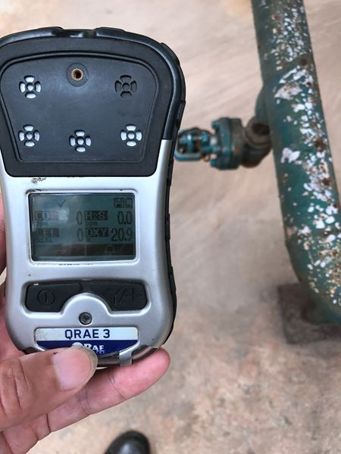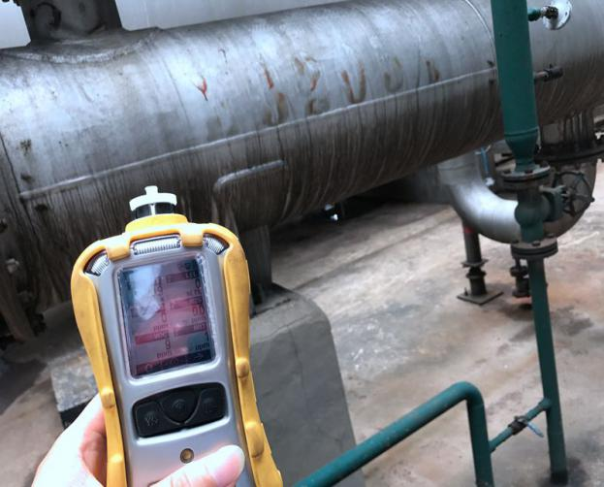

图3-66 现场查异味检测图

3.无线气体检测仪在VOCs及环保管理的应用

案例六：2016年12月28日至29日，某石化厂环境检测人员利用无线六合一检测仪，对厂区装置区域及厂界环境空气进行硫化氢检测，检测数据轨迹如图3-67所示，各检测点空气中硫化氢均未超标，达到国家标准。

案例七：2017年2月至3月，某石化厂安全环保处按照监测计划的要求，利用无线VOCs监测仪24小时监测厂区及厂界环境空气中VOCs及异味物质，从图3-68中可看出，厂区部分装置区VOCs出现红色，经过及时反馈运行部后，复测无超标红色显示，厂界空气中VOCs及异味均达标准。

无线可燃气检测应用大大提高了炼厂正常生产，装置停工、开工过程，以及厂区、厂界环境空气中VOCs及异味物质检测的效率，为厂界及装置区域内的无组织气体监控提供了一个有效的手段。

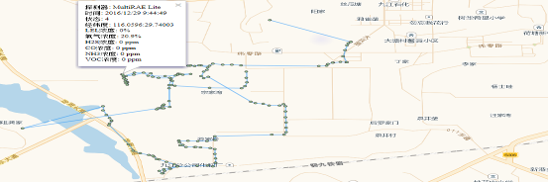

图3-67 2016年12月28日-29日厂区及厂界空气中硫化氢检测数据对应轨迹显示图

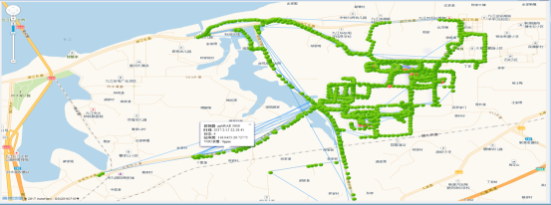

图3-68 2017年2月15日-20日厂区及厂界环境空气中VOCs检测数据轨迹图

## 第9节 基于预知预防的设备维护维修

设备是生产力的重要组成部分和基本要素之一，是企业从事生产经营的重要工具和手段，是企业生存与发展的重要物质财富。无论从企业资产的占有率上，还是从管理工作的内容上，设备都占据相当大的比重和非常重要的位置，管好用好设备，提高设备管理水平，对促进企业发展与进步有着十分重要的意义[25]。

设备管理的核心任务是保证设备的安全可靠性和提高设备经济运行水平。设备管理上水平的根本标志有：杜绝设备原因造成装置的非计划停工；杜绝设备事故；杜绝直接作业层的安全事故； 设备修理费用控制到合理的水平。

传统的设备管理与维修存在许多局限，多检测、多维修、多保养和故障后再维修的管理思想在流程企业仍占主流。设备非计划停机次数较多、设备故障频繁，对石油化工安全、环境和经济损失等影响较大，设备可靠性、可用性不高。基于预知预防的设备维护维修（以下简称预知维修）是将管理技术与诊断技术结合，从企业设备工作整体角度出发，通盘考虑基于故障监测与诊断技术的设备维修管理策略及其技术实施，是设备维修管理体制发展的必然方向，也是企业智能制造的必经之路。

### 一、石化企业设备管理：现状与挑战

### （一）设备管理信息化

1.国外设备管理信息化现状

在国外石油天然气、采矿业、电力、钢铁等资产密集性流程行业领域，目前成熟的企业设备预知维修体系一般包含维修管理和可靠性管理两个方面，整体业务流程遵循从策略制定到执行、再到评估分析、发现问题、分析原因、再到优化策略的闭路循环，推动设备管理业务持续不断地得以提升。例如：西班牙IBERDROLA水电厂、葡萄牙EDP水电厂研发的远程维护预知系统，使用预知维护技术，且可远程控制，该系统与电厂原有的SCADA及MIS系统相互通信和连接，构成一个CMMS系统；美国Mistras Holding Group公司开发并应用PCMS资产完整性和可靠性管理系统，为企业提供设备完整性解决方案决策；加拿大的Metergrity公司开发并应用Visons Enterprise资产完整性和可靠性系统，可以有效地分析检测、操作、工程数据，为企业提供创新的解决方案，支持过程设备最佳管理决策。

维修管理工作内容主要集中在策略执行层面，即收集设备基础数据，按照既定的维修策略，进行巡检、状态监测、维护保养、维修、检验和校验等计划的制订、审核、执行管理以及工作完成确认、记录和费用结算等。可靠性管理主要关注于通过收集执行层面积累的数据，进行绩效评估分析、与设备管理目标进行对比，发现问题，进行根原因分析，以及维修策略的制定、优化，再交由维修管理执行层进行实施，实现闭路循环，以保持设备固有可靠性，并持续提升管理水平。

预知维修作为设备维修管理的先进模式，被广泛应用。状态监测技术是预知维修系统的基础，为预知维修系统提供数据源，通过状态监测技术来捕捉故障的征兆，展示设备状态参数的趋势，为合理地安排维修避免故障发生的风险提供了有力的支持。这些状态监测系统包括在线连续实时状态/腐蚀监测系统、在线间隔状态监测系统、离线的移动巡检/腐蚀测厚系统以及在线过程控制系统等。例如：针对大型机组，需要监测轴位移，通过傅里叶变换可以展示机组运行过程中的振动波形图、频谱图、轴心轨迹、轴心位置等，经验丰富的专家可以通过这些信息进行机组的故障诊断；针对机泵，通常只需要监测轴承的振动速度值；针对滚动轴承，需要检查振动的加速度值。针对现场大量的实时数据信息，特别是异常数据、报警数据需要进行管理，并与故障提报和维修处理流程进行很好的衔接。

可靠性管理主要的信息化支持工具包括关键绩效指标（KPI）、关键性分析、可靠性分析、系统分析、根原因分析、建议管理、策略管理、策略优化和策略实施等实现基础设备管理闭路循环的应用功能，以及以可靠性为中心的维修（RCM）、故障模式及影响分析（FMEA）、基于风险的检验（RBI）、过程危害性分析（HAZOP）、安全仪表完整等级（SIL）等高级策略开发应用功能等。

2.国内企业信息化现状

相比国外，国内目前在设备管理上比较偏重维修管理。一般来说，各企业都有较完善的组织机构、业务流程、管理规章制度和考核措施来保证维修管理工作正常开展。近年来，石化企业通过加强设备管理信息系统的应用，基本涵盖了企业设备全生命周期维护维修的各个方面。例如：石化行业设备管理信息化系统功能涉及了文档管理、台账管理、运行管理、维修管理、专业管理和综合管理等，主要实现了基础管理、故障管理、维修工作管理和物料采购和存储管理，拥有完善的设备维修计划、安排、执行和记录反馈的业务流程，为设备维修提供了信息化管理手段，提升了对维修过程及成本费用的管控。

随着维修技术的发展，各企业越来越多地接受和采用基于状态的预知性维修模式进行维修安排。为达到预知性维修的业务需求，国内企业非常重视设备状态监测系统建设。很多企业针对关键设备建立了连续的在线状态监测系统、重要机泵建立非连续性的在线机泵群监测系统以及针对其他设备的点巡检系统，以实现对设备状态的实时监控，为维修决策提供依据。部分企业实现了将设备异常状态信息集中地向各管理层进行展示和报警，使得各管理层可以随时随地掌握设备的运行状况，以便及时地采取有关措施，取得了较好的效果。

在设备故障诊断及趋势预测方面，国内企业仍然以依赖故障诊断专家进行故障诊断的模式为主，个别大型企业集团建立了自己的远程故障诊断中心。在智能化故障诊断方面，主要依赖于高校研究所和从事状态监测的企业进行探索和研究。故障诊断核心仍然是经典的振动分析理论，融合计算机技术，将振动分析的很多方法通过算法，用计算机程序自动执行，实现智能诊断的目的。

有些石化企业开始尝试设备可靠性管理，配套与之相适应的业务流程和组织架构，推动维修模式的变革[26]。在转变维修模式的过程中，利用可靠性管理系统，推行RCM/FMEA/SIL等方法论基于风险开发维修策略，利用KPI、可靠性分析工具跟踪和评估策略执行效果，不断优化维修策略。特别是有的企业针对设备管理方面的各类问题挖掘根原因，在彻底消除影响设备正常运行的老大难问题上，取得了显著效果。

### （二）存在问题及挑战

在设备状态监测及故障诊断方面，普遍存在两大问题，一是状态监测系统建设由于缺乏统筹规划，综合布局不尽合理，系统架构比较离散，整体功能的发挥受限；二是故障诊断技术的应用，对专业人员的知识、经验和分析解决问题的能力要求很高，分析诊断的实施受限于专家资源的制约。

在设备可靠性管理方面，目前国内企业还处于一个逐渐认识和接受的过程。个别企业开始尝试有关可靠性工作方法和内容，比如RCM分析、RBI分析及SIL分析。这些企业中有的企业主要依靠企业外部资源主导来进行，由于缺乏规范化的、完整和准确的维修历史数据，加之分析范围和解决的问题不够聚焦，因此分析结果也即维修策略的针对性不是太强，未能在后续的维修执行工作中贯彻执行，难以充分发挥出效果。

### 二、基于预知预防的设备维护维修

### （一）重要性与必要性

1.安全环境约束不断加码

国家在法律法规方面，对石油化工行业的安全、生产和环境的要求逐步提高，考核力度不断加大。《环境保护法》《危险化学品安全管理条例》《石油化工行业环保工作条例》《石油化工建设项目环境保护管理实施细则》《中国石化环境保护管理办法》等一系列国家法律、法规要求企业不断加强设备本质安全，提高设备的可靠性，降低安全生产风险，减少和避免安全、生产、环境事故的发生。

在近几年国家新颁布实施的法律法规、标准和中国石化集团公司原有的安全管理规章制度基础上，结合生产实际，中国石化安全环保局组织具有丰富实践经验的安全管理专家，修订了《中国石油化工集团公司安全生产监督管理制度》，注重建立并实施HSE管理体系的长效安全管理机制。

设备管理工作是企业管理工作的一项重要内容，设备运行的好坏，直接影响到企业生产的产品产量、产品质量、安全、环境和人身健康以及经济效益。采用信息化手段支撑企业的设备管理工作，有效地提升企业的设备管理水平，降低各类营运风险，一直是企业设备管理人员关心和重视的工作。检修维护计划的制订和执行是设备管理工作的核心内容，直接影响到设备能否安稳长满优运行。设备预知维修系统所提供的分析和预测结果，是制订检修维护计划的科学依据，是显性化的设备管理经验。

2.现代新技术的飞速发展

在当今全球一体化背景下，信息通信技术已经成为实现世界互联互通、业务高效协作的重要手段。物联网、云计算、大数据、移动通信等新一代信息技术的发展，正深刻改变着传统制造业的发展模式。

随着传感器、物联网等越来越多地应用到生产制造环节，产生了大量实时或准实时数据，如何进行数据挖掘，获取有价值的信息，是企业面临的一个重要问题。近两年，很多大的IT厂商推出了对大数据分析和存储的解决方案，包括SAP HANA、ORACLE EXDATA等。大数据分析普遍应用的技术包括分布式计算、基于内存的计算、HADOOP等。新技术的出现，解决了设备运行状态能够实时感知和通信，解决了对数据的实时分析和存储问题，为实现设备的预知预防维修提供了技术条件。

### （二）方法与实践探索

预知维修是以状态为依据的维修，在机器运行时，对它的主要（或需要）部位进行定期（或连续）的状态监测和故障诊断，判定装备所处的状态，预测装备状态未来的发展趋势，依据装备的状态发展趋势和可能的故障模式，预先制订预测性维修计划，确定机器应该修理的时间、内容、方式和必需的技术和物资支持。预知维修集装备状态监测、故障诊断、故障（状态）预测、维修决策支持和维修活动于一体，是一种新兴的维修方式。

1.基于预知预防的设备维护维修方法

广义的预知性维修一般包含以下几个部分：

（1）状态监测

状态监测技术发展到现在，在各工程领域都形成了各自的监测方法。设备状态监测主要基于传感器的检测方法，常用的包括：振动监测法、噪声监测法、温度监测法、压力监测法、油液分析监测法、声发射监测法等。

（2）异常报警的捕获和响应

对设备状态数据集中抽提和展示，及时将捕获的设备异常报警数据按需推送到相关岗位，分级处理异常事件，以提高异常事件的响应速度。

（3）故障诊断

故障诊断是一门新发展的科学，而且越来越受到重视，尤其是在连续生产系统中，故障诊断有着非常重要的意义。按照诊断的方法原理，故障诊断可分为：时频诊断法、统计诊断法、信息理论分析法及其他人工智能法（专家系统诊断、人工神经网络诊断等）、模糊诊断、灰色系统理论诊断及集成化诊断。

（4）趋势预测

设备状态预测就是根据装备的运行信息，评估部件当前状态并预计未来的状态。其常用的方法有时序模型预测法、灰色模型预测法和神经网络预测法。预测方法的开发一般有三种基本途径：物理模型、知识系统和统计模型。在实际应用中，可将三种途径综合在一起，形成一种结合了传统的物理模型和智能分析方法，并能够处理数字信息和符号信息的混合性故障预测技术，对于实现预测性维修更为有效。

（5）维修策略支持

策略选择需要科学有效的方法，目前国际上比较成熟和通行的方法是利用RCM\RBI\SIL\FMEA等策略开发工具，基于定量评估设备风险，提出经济有效的建议，形成策略，这些策略包括预防性维修策略、预知性维修策略、事后维修、设备改造、培训等不同类型的策略。策略在执行过程中，结合维修历史数据和设备健康数据，定期测量和评估策略的执行效果，发现问题，分析原因，挖掘规律，进一步优化策略，持续提高设备绩效。

2.智能化的预知维修体系建设与实践

2006年，美国国家科学基金会（NSF）组织召开了国际上第一个关于信息物理系统的研讨会，并对Cyber Physical Systems（即CPS）这一概念做出详细描述。此后美国政府、学术界和产业界高度重视CPS的研究和应用推广，并将CPS作为美国抢占全球新一轮产业竞争制高点的优先议题。2013年，德国《工业4.0实施建议》将CPS作为工业4.0的核心技术，并在标准制定、技术研发、验证测试平台建设等方面做出了一系列战略部署。《中国制造2025》提出，“基于信息物理系统的智能装备、智能工厂等智能制造正在引领制造方式变革”，要围绕控制系统、工业软件、工业网络、工业云服务和工业大数据平台等，加强信息物理系统的研发与应用[27]。CPS因控制技术而起、信息技术而兴，随着制造业与互联网融合迅速发展壮大，正成为支撑和引领全球新一轮产业变革的核心技术体系。

CPS提供了一套完整的智能技术体系，能够实现对数据进行收集、汇总、解析、排序、分析、预测、决策、分发的整个处理流程，能够对工业数据进行流水线式的实时分析能力，并在分析过程中充分考虑机理逻辑、流程关系、活动目标、商业活动等特征和要求[28]。智能化的预知维修体系建设也可以以CPS的5C构架（感知层、信息转换层、网络层、认知层和执行层）为基础，从设备管理实际业务出发，实现流程企业设备管理的智能制造。流程企业设备管理智能化总体架构如图3-69所示。

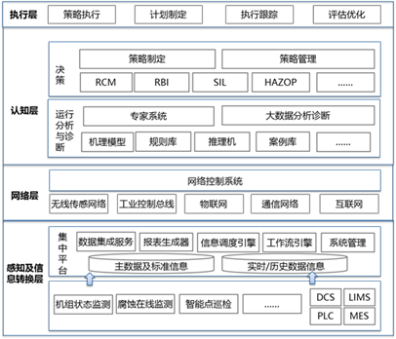

图3-69 流程企业设备管理智能化总体架构

（1）感知层

数据是CPS上层建筑的基础，流程企业设备管理智能化建设首先要从数据来源、采集方式和管理方式上保证数据的质量和全面性。

设备运行状态的数据采集一直是流程企业的薄弱点。先进的传感器技术、通信技术、物联网技术使得大量原始数据的采集变得十分便捷，同时避免了传统人工采集带来的各种弊端。例如：机泵群在线监测系统是在泵体上安装小型传感器，将振动、温度等监测数据通过工业无线网络实时发送回来；智能巡检系统是利用移动终端进行巡检导航和振动、温度等监测数据的采集，并通过WIFI或4G等无线网络实现数据的实时传输；红外热像仪检测可以不接触、远距离、快速、直观地感知电气设备的热状态分布，掌握设备运行状态。随着企业部署范围的扩大，在线状态监测和离线状态监测相结合的方式将基本满足企业对设备运行状态感知的需求。

另外，数据采集还可以通过生产工艺等设备运行环境来间接感知设备的运行状态，作为那些尚未应用状态监测或目前技术无法监测的设备的数据源。再者，借助于网络的融合，数据的采集将摆脱所在装置或企业的束缚，同行业乃至跨行业同类设备的数据也将作为其有益的补充。

（2）信息转换层

数据采集上来后，要对数据进行特征提取、筛选、分类和优先级排列，保证了数据的可解读性。例如：离心机组的状态监测，是对采集的振动信号进行加工处理，抽取与设备运行状态有关的特征信号，转换成能看懂的时域频谱图、频域频谱图等。

这里需要强调的是，很多流程企业存储了大量的设备使用数据，但是数据的利用率不高，只关注异常数据或只用于处理当下的事务，造成了数据浪费。建立企业范围内统一的、标准化的数据集成平台，整合设备专业系统（如机组监测系统、机泵监测系统、点巡检系统、腐蚀监测系统等）和外部相关系统（如HSE、LIMS、能源管理、智能管网、LDAR、工业电视等）分析和预测数据的关联，既可以有效避免数据的浪费，又可以挖掘更多有用的信息。例如，对设备运行和机械状态参数相关分析，可将相关的参数组合在一起。

3D可视化技术对设备管理智能化意义重大，它能够全面展示生产装置的反应器、塔、罐、泵、阀、管线等设备的空间位置、具体形状及详细信息，将数据转换成图像展现在屏幕上，能够清晰、快捷有效地传达和沟通信息。

（3）网络层

网络层是CPS实现资源共享的基础，通过网络将各种远程资源有效连接，不仅仅是物理实体的互联，也包括人与人的互联。网络的互联互通与资源共享将更好地提升设备管理智能化水平，例如：它能够与同类型设备或处在不同生命周期阶段的设备进行比较，更深入地了解设备的运行状态和发展趋势；它将设备供应商和行业专家通过网络与企业现场联动，对设备和产品的性能状态进行异地远程的全天候监测、预测和评估，形成了全员监测管理新模式，形成共享共赢的生态圈。

实施企业厂区无线网络信号的全覆盖，通过定制化手持终端、无死角视频监控以及高可靠、大带宽的无线网络，这些都为生产和业务系统的自动化、实时化管理奠定坚实的基础，发挥出丰富的应用。

（4）认知层

认知层将实体抽象成数据模型，保证数据的解读符合客观的物理规律，并结合数据可视化工具和决策优化算法工具为用户提供决策支持。

基于规则的故障诊断利用了经典诊断分析技术和专家系统理论，通过对所获取的数据进行故障征兆提取，再依据“设备-征兆-故障-建议”匹配规则，对测得参数进行分析、判断，做出是否发生故障以及故障类型、故障程度的评价，推测设备状态的发展趋势，及时维修。部件寿命周期管理，根据部件更换记录自动计算部件的平均寿命，根据运行时间、采购周期、制造周期等参数自动计算部件剩余寿命和物资需求时间，实现剩余寿命报警，指导设备及部件的维修和更换工作。RBI（基于风险的检验）、RCM（以可靠性为中心的维修）、SIL（安全完整性等级）等基于风险的信息化评估技术，能够对设备管理流程进行优化，合理安排检验检修计划，保证生产安全经济运行。

大数据技术是处理多维海量数据的有效工具，在金融、通讯、电子商务等行业均取得了显著的应用效果，也为流程行业产业升级提供了新途径。每年石化企业从现场设备状态监测系统、实时数据库等系统中，可以获取设备的轴承振动、温度、压力、流量等海量数据，通过“分类统计及规律挖掘—相关性分析—设备风险评估及故障预测分析”，可以建立基于案例的设备大数据诊断与预测，为操作和维修提供指导，全面支持预知维修。故障诊断与预测应用场景如图3-70所示。

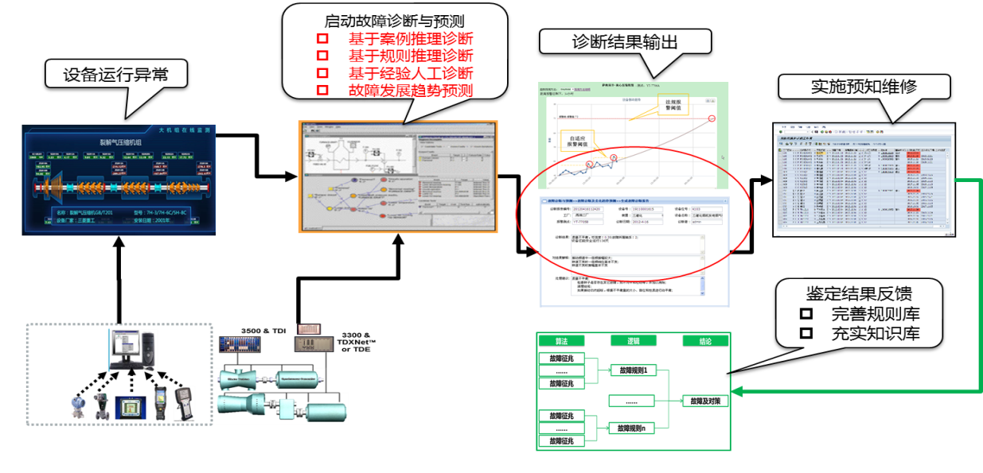

图3-70 故障诊断与预测应用场景

流程企业在加快感知系统建设，全面监测分析设备运行状态的同时，还应启动专家系统的建设，对设备运行管理与预警、在线运行分析、设备操作优化、故障诊断与预测、腐蚀评估与预测、设备可靠性管理等6个模块进行实施与建设。其中，故障诊断与预测模块可采用基于规则的诊断、基于案例的诊断和基于大数据诊断三种方式相结合的方式，以持续提升故障诊断的准确性。设备可靠性管理以RCM为核心，开展以可靠性为中心的维修。

（5）执行层

执行层根据制定的策略进行执行、跟踪，并根据执行结果优化策略。

CPS的目标是通过先进的分析和灵活的配置，最终实现管理系统的自我配置、自我调整和自我优化。对于设备管理智能化建设，首要是形成策略开发、管理、执行、评估和优化的闭环管理，打通业务流程。

以设备维修策略优化闭环管理为例，首先应在设备、系统、装置的层面查看并分析整体风险以及不同措施建议对整体风险以及相应成本的影响，选择最佳的措施并进行审批管理，形成维修策略；维修策略所包含的各项措施根据时间间隔、所需资源、机具等进行打包并分送到不同维修执行系统中执行，如ERP系统、操作巡检系统、检验管理系统、校验管理系统、壁厚测量系统等；收集设备故障事件数据、维修历史数据、状态监测数据及与故障相关的生产损失数据，通过核心分析、绩效管理、健康指标管理监测设备状态及绩效，并应用根原因分析及可靠性工具探索故障发生规律及其根本原因，针对根本原因提出改进建议，改进和优化原有维修策略。维修策略优化闭环管理流程如图3-71所示。

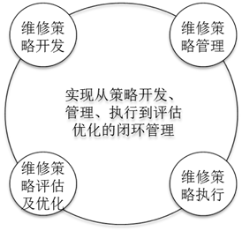

图3-71 维修策略优化闭环管理流程

流程企业设备管理智能化建设是一个渐进深入的过程，应当按照“总体规划、分步实施”的原则，首先完善基础数控，打牢基础，要从完善感知系统、开展数据标准化工作、基础设施全面实现数字化等方面分步实施；其次建立机理模型、专家系统等进行知识积累，考虑结合自主开发、远程技术服务及外聘专家等方式实现。

### 三、设备与资产的全生命周期管理

传统的设备管理主要是指设备在役期间的运行维修管理，其出发点是设备可靠性的角度出发，具有为保障设备稳定可靠运行而进行的维修管理的相关内涵。包括设备资产的物质运动形态，即设备的安装、使用、维修直至更换，体现出的是设备的物质运动状态。

资产管理更侧重于整个设备相关价值运动状态，其覆盖购置投资、折旧、维修支出、报废等一系列资产生命周期的概念，其出发点是整个企业运营的经济性，具有为降低运营成本，增加收入而管理的内涵，体现出的是资产的价值运动状态。

现代意义上的设备全生命周期管理，涵盖了资产管理和设备管理双重概念，应该称为设备与资产的全生命周期管理，它包含了资产和设备管理的全过程，从设计、选型、采购、安装、运行、维护、检修、更新、改造、报废等一系列过程，既包括设备管理，也渗透着其全过程的价值变动过程，因此考虑设备全生命周期管理，要综合考虑设备的可靠性和经济性。

### （一）重要性与必要性

随着企业快速发展，资产规模不断增加，大型设备数量越来越多。传统的设备和资产分开管理的模式已不能适应当前企业的发展趋势，需要将设备和资产一一对应起来，并适时分析每个阶段设备上产生的费用，科学有效地管理设备，从成本最低的目标出发，尽量延长设备的使用寿命，最大限度地发挥设备的作用。

现今，无论是国内还是国外，都在提倡资产全生命周期管理下践行资产设备一体化标准。一些发达国家的企业在资产设备管理方面，采用高科技加以辅助，运用科学的管理理念和方法，实现对资产和设备的统筹管理，十分注重总体效益，这也是值得国内企业学习和借鉴的[29]。当前很多企业仍采用的是基于传统职能的资产分段管理方式，存在重视资产实物和价值属性管理，轻效用和费用属性管理；重静态和阶段管理，轻动态和全生命周期管理；重新资产的构建，轻不良资产的有序退出；重资产构建的前期论证，轻后期评价等问题，设备寿命短、使用效率低、各部门工作目标、范围和侧重点难以统一等问题逐渐显现。

通过实现设备与资产的全过程、精益化管理，既是企业转变管理方式、提升管理水平的必然选择，也是提高运营效率的重要基础。石化企业肩负着重要的政治责任和社会责任，确保生产的安全稳定运行是企业面临的首要任务。处理好安全、效能和周期成本三者的关系，在设备或系统的规范设计和招投标时充分考虑可靠性因素，将故障成本作为一种惩罚性成本折算进全生命周期成本，全面分析可靠性对全生命周期成本的影响，从源头上提高设备和系统的可靠性，从而提升设备资产的质量并延长其使用寿命。以资产全生命周期成本最低为目标，寻找一次投入与运行维护费用二者之间的最佳结合点，从而改变割裂二者关系、片面追求一次投资最低的做法，可有效实现资产全生命周期各个阶段的衔接，是优化企业资产成本效益的重要手段。

### （二）方法与实践探索

1.设备与资产全生命周期管理方法

以生产经营为目标，通过一系列的技术、经济、组织措施，对设备的规划、设计、制造、选型、购置、安装、使用、维护、维修、改造、更新直至报废的全过程进行管理，以获得设备寿命周期费用最经济、设备综合产能最高的理想目标。

设备的全生命周期管理包括三个阶段：

（1）前期管理

设备的前期管理包括规划决策、计划、调研、购置、库存，直至安装调试、试运转的全部过程。

① 采购期：在投资前期做好设备的能效分析，确认能够起到最佳的作用，进而通过完善的采购方式，进行招标比价，在保证性能满足需求的情况下进行最低成本购置。

② 库存期：设备资产采购完成后，进入企业库存存放，属于库存管理的范畴。

③ 安装期：此期限比较短，属于过渡期，若此阶段没有规范管理，很可能造成库存期与在役期之间的管理真空。

（2）运行维修管理

运行维修管理包括防止设备性能劣化而进行的日常维护保养、检查、监测、诊断以及修理、更新等管理，其目的是保证设备在运行过程中经常处于良好技术状态，并有效地降低维修费用。

在设备运行和维修过程中，可采用现代化管理思想和方法，如行为科学、系统工程、价值工程、定置管理、信息管理与分析、使用和维修成本统计与分析、ABC分析、PDCA方法、物联网技术、大数据技术、虚拟技术、可靠性维修等。

（3）轮换及报废管理

轮换期：对于部分可修复设备，设备定期进行轮换和离线修复保养，然后继续更换服役。此期间的管理对于降低购置及维修成本，重复利用设备具有一定的意义。

报废期：设备整体已到使用寿命，故障频发，影响到设备组的可靠性，其维修成本已超出设备购置费用，必须对设备进行更换，更换后的设备资产进行变卖或转让或处置，相应的费用进入企业营业外收入或支出，建立完善的报废流程，以使资产处置在账管理，既有利于追溯设备使用历史，也利于资金回笼。至此，设备寿命正式终结。

设备在管理的过程中会经历一系列的设备及财务的台账和管理及维修记录，如设备的可靠性管理及维修费用的历史数据，都可以作为设备全生命周期的分析依据，最终可以在设备报废之后，对设备整体使用经济性、可靠性及其管理成本做出科学分析，并辅助设备采购决策，更换更加先进的设备重新进行全生命周期的跟踪，也可以仍然使用原型号的设备，并应用原设备的历史数据进行更加科学的可靠性管理及维修策略，使其可靠性及维修经济更加优化，从而使设备全生命周期管理形成闭环。

2.设备与资产全生命周期管理建设与实践

设备与资产的全生命周期管理是对固定资产和生产设备管理的一种新型方法，也是企业智能制造的重要方式之一，石化企业在这方面做出了一些有益的尝试。

以现有应用系统ERP为主体，通过数据集成、ERP深化应用、结合专业应用和跨系统业务集成和流程梳理，实现设备管理与资产管理、物资管理、项目管理、财务管理的集成，站在设备的全生命周期的角度，从项目管理、设备资产联动、设备维修管理及成本归结、备品备件管理、报表分析等角度完善管理，以达到使全生命周期成本最小的目的[30]。

（1）项目管理

项目建设初期，项目所需的设备需求清单会挂在项目的工作分解结构（WBS）下，并通过设备清册程序，在项目预算的许可范围内，生成相应的采购申请和采购订单，纳入物资管理的采购阶段。当在建项目完成后，可通过项目转资，将已安装的设备形成设备清单，同时将项目上的费用转资成固定资产卡片，在系统内建立起设备清单和固定资产卡片的对应关系。这样就从项目源头建立起了设备资产账物对应的第一步。

（2）设备资产联动

将ERP系统中完成PS网络导入数据处理平台，将PS网络的组件、劳务费按照转资要求分配到不同的资产，分配完成后由建设部门、使用部门、资产管理部门在线确认，确认结果生成固定资产编码及设备新建清单，由设备使用部门完善设备资料后导入ERP系统生产新设备。设备编码与资产编码对应，使用部门申请设备报废后，自动触发资产报废程序，保证设备台账和资产卡片上信息的一致性，如图3-72所示。

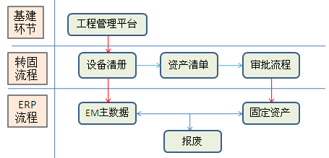

图3-72 设备资产联动示意图

（3）设备维修管理及成本归结

维修管理业务通过ERP检修工单的形式对设备检修情况进行统一管理。工单是系统中对检修工作进行成本归集和工作进度控制的工具。每个工单都必须对应到大修项目的工作分解结构（WBS），以此来达到财务预算的控制。在工作完成时，将会把工单上实际发生的费用，归集到财务上的不同科目上。财务人员对完成业务的工单进行成本结转，并生成相应的财务凭证。

同时，在ERP系统外新增业务执行进度及费用的管理功能，维修管理中计划、审批、下达、合同、采购、备案、施工、资料收集、考核、结算各个环节均在系统内设置状态采集功能，可在统一的展示界面对所有维修计划的进度及费用进行监控。设备维修管理及成本归结如图3-73所示。

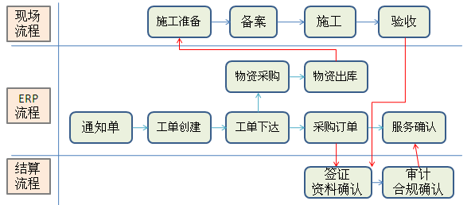

图3-73 设备维修管理及成本归结

（4）备品备件管理

与智能仓储关联，对各种设备易损件的动态管理过程，涉及到MRO模块的物资采购、库存、发货，在ERP系统中MRO模块基础上开发备品备件标记、统计、记录功能，如图3-74所示。

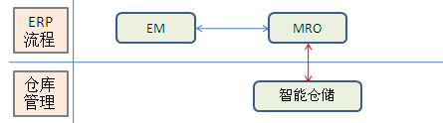

图3-74 备品备件管理示意图

（5）报表分析

借助ERP及ERP深化应用，采集了设备的资产卡片编码、设备状态、人工费用、材料费用、 检修费用、回收残值等数据，能够实现设备全生命周期的高级分析功能，如检修项目资金拨付情况分析；检修项目完工、关闭、时间进度分析；生产设备日常维护、抢险次数及费用分析等。

参考文献

[1]杨帆，萧德云.智能报警管理若干研究问题.计算机与应用化学，2011，12:1485-1491.

[2]Yang F.,ShahS.L.,XiaoD. & ChenT..Improved correlation analysis and visualization of industrial alarm data.ISA Transactions,2012,51(4):499.

[3]Zhu J.,Shu Y., Zhao J. &Yang F.A dynamic alarm management strategy for chemical process transitions. Journal of Loss Prevention in the Process Industries, 2014, 30(1):207-218.

[4]赵劲松，朱剑锋.基于数据过滤的化工过程重复报警处理策略。清华大学学报，2012，52（3），277-281

[5]李元，章展鹏，徐鸣远，陈丙珍，赵劲松。非规整报警的相关性分析方法，化工学报，2015， 66（8）：3153-3160

[6]Shu Y.,Zhao J.Fault diagnosis of chemical processes using artificial immune system with vaccine transplant. Industrial & Engineering Chemistry Research ，55(12):3360-3371， 2016

[7]李鹏，郑晓军。面向催化裂化装置运行分析的大数据平台解决方案。炼油工程与技术。2016， 46（5）：53-57

[8]Zhang Z.,Zhao J.A deep belief network based fault diagnosis model for complex chemical processes.Computers & Chemical Engineering [https://doi.org/10.1016/ j.compchemeng.2017.02.041](https://doi.org/10.1016/%20j.compchemeng.2017.02.041).

[9]Yiyang Dai, Hangzhou Wang, Faisal Khan and Jinsong Zhao, Abnormal situation management for smart chemicalprocess operation, Current Opinion in Chemical Engineering 2016, 14:49–55

[10]危险与可操作性分析（HAZOP）技术简介，国家安监总局站点http://www.chinasafety.gov.cn, 2011.11

[11]危化品安全生产和安全监管重点工作要求汇总表, 国家安监总局站点http://www.chinasafety.gov.cn, 2016.5

[12]Jinsong Zhao, Lin Cui, Lihua Zhao, Tong Qiu, Bingzhen Chen. Learning HAZOP Expert System By Case Based Reasoning and Ontology, Computers & Chemical Engineering, 2009，33(1):371-378

[13]Vaidhyanathan Ramesh, Venkatasubramanian Venkat, Digraph-based models for automatedHAZOP analysis[J], Reliability Engineering and System Safety, 1995,50,33-49

[14]Srinivasan Rajagopalan, Venkatasubramanian Venkat, Petri Net-Digraph Models for Automating HAZOP Analysis of Batch Process Plants, Computers & chemicalEngineering, 1996,20(supp),719-725

[15]Srinivasan Rajagopalan, Venkatasubramanian Venkat, Automating HAZOP analysis of batch chemical plants Part I. The knowledge representation framework, Computers &chemical Engineering, 1998,22(9),1345-1355

[16]Vaidhyanathan Ramesh, Venkatasubramanian Venkat, A semi-quantitative reasoning methodology for filtering and ranking HAZOP results in HAZOPExpert, ReliabilityEngineering and System Safety, 1996,53,185-203

[17]Srinivasan R., Dimitriadis VD., Shah N., Venkatasubramanian V., Integrating Knowledge-Based and Mathematical Programming Approaches for Process SafetyVerification, Computers & chemical Engineering, 1997,21(supp),905-910

[18]Venkatasubramanian V., Zhao J., ViswanathanS.. Intelligent systems for HAZOP analysis of complex process plants. Computers & Chemical Engineering, 2000, 24, 2291-2302

[19]Maurya Mano Ram, Rengaswamy Raghunathan, Venkatasubramanian Venkat, A Systematic Framework for the Development and Analysis of Signed Digraphs for Chemical Processes.1. Algorithms and Analysis, Ind. Eng. Chem. Res., 2003,2,4789-4810.

[20]Schneider R., Marquardt W. Information technology support in the chemical process design life cycle. Chemical Engineering Science, 2002，57（10），1763-1792

[21]Zhao C., Bhushan M. and Venkatasubramanian V., PHASUITE: AN AUTOMATED HAZOP ANALYSIS TOOL FOR CHEMICAL PROCESSES Part I: Knowledge Engineering Framework, Process Safety and Envirmental Protection,2005,83(B6),509-532

[22]McCOY S. A., WAKEMAN S.J.,LARKIN F. D., JEFFERSON M. L.,CHUNG P. W.H.,RUSHTON A.G.,LEES F.P.,HEINO P.M.,HAZID.A Computer Aid for Hazard Identification.1.The Stophaz Package and the Hazid Code. An Overview, the Issues and theStructure,Trans IChemE, 1999,77(B),317-327

[23]Zhao J.,Cui L.,Zhao L.,Qiu T., Chen B..Learning HAZOP Expert System By Case Based Reasoning and Ontology, Computers & Chemical Engineering, 2009, 33(1),371-378

[24]Cui L., Shu Y., Wang Z., Zhao J.,Qiu T.,Sun W.,Wei Z.,HASILT: An intelligent software platform for HAZOP,LOPA, SRS and SIL verification, Reliability Engineering & System Safety,2012,108,56-64

[25]梁三星，梁工谦等.现代设备综合管理学.西北工业大学出版社，2013.

[26]李翔，王辉等.基于预知维修的设备完整性管理系统开发.石化装置工程风险分析技术应用研讨及经验交流会，2013.

[27]赵波，郭楠等.智能制造能力成熟度模型白皮书．中国电子技术标准化研究院，2016．

[28]李杰.工业大数据：工业4.0时代的工业转型与价值创造.机械工业出版社，2015.

[29]王普，崔丽荣等.资产全寿命周期管理方法简要评述.技术经济管理研究，2010.

[30]刘迅.基于ERP系统的设备资产全生命周期管理.湖南电力，2014.